Казахский национальный медицинский университет
имени С. Д. Асфендиярова

УДК616.345-006.036:575.174.-053.81 на правах рукописи

АФОНИН ГЕОРГИЙ АЛЕКСЕЕВИЧ

Молекулярно-генетический анализ развития колоректального рака
у больных в возрасте до 50 лет

специальность 6D110100 – Медицина

Диссертация на соискание степени
доктора философии (PhD)

Отечественные научные руководители:
Кайдарова Диляра Радиковна
доктор медицинских наук, профессор
академик Национальной академии наук
Республики Казахстан
Джансугурова Лейла Булатовна
PhD, профессор
Зарубежный научный руководитель
Мохамед Икбал Паркер
PhD, профессор

Республика Казахстан
Алматы, 2022
СОДЕРЖАНИЕ

ССЫЛКИ НА ПРАВОВЫЕ И НОРМАТИВНЫЕ АКТЫ ………………………...4
ОПРЕДЕЛЕНИЯ……………………………………………………………………..5
ОБОЗНАЧЕНИЯ И СОКРАЩЕНИЯ………............................................................7
ВВЕДЕНИЕ………………………………………......................................................9
1 ОБЗОР ЛИТЕРАТУРЫ…………………………………......................................14
  - Современные тренды глобальной эпидемиологии колоректального рака....14
1.2 Динамика заболеваемости колоректальным раком в Республике Казахстан……………………………………………………………………………16
1.3 Заболеваемость колоректальным раком у лиц молодого возраста………….20
1.4 Клинико-фенотипические особенности колоректального рака у лиц молодого возраста..…………………………………………………………….…..22
1.5 Современные представления об этиологии колоректального рака у лиц молодого возраста...………………………………………………...…………...…25
  - Генетические факторы развития спорадического колоректального рака у лиц молодого возраста ..…………………………………………………………...27
  - Генетические факторы развития семейного и наследственного колоректального рака у лиц молодого возраста ………………….……………...28
2 МАТЕРИАЛЫ И МЕТОДЫ ИССЛЕДОВАНИЯ…….……….……………....36
  - Предмет и объект исследования…………...………..……….........................36
  - Дизайн исследования…...…………………………..…………………….......40
  - Материал для исследования...….……………….……….…………...……....42
  - Методы исследования…………………………………………………..…….42
    - Комплексное клинико-генетическое исследование пациента……………42
    - Сбор информации и формирование баз данных………...……….………..43
    - Забор биологического материала………………………………………...…43
    - Выделение геномной ДНК …………………………...………….………....43
    - Метод прямого секвенирования………………………………………….…44
    - Методы статистической обработки данных……………………………….50
- РЕЗУЛЬТАТЫ ИССЛЕДОВАНИЯ……………………………………............54
  - Эпидемиология колоректального рака у лиц до 50 лет в Республике Казахстан…………………………………………………….……………………...54
  - Характеристика исследуемых групп..……...…..…………………………....59
  - Характеристики заболевания и опухолей в исследуемых группах….....….61
  - Наследственный анамнез исследуемой группы …..………………………..72
  - Характеристика общей выживаемости пациентов …………………………79
  - Анализ мутаций, ассоциированных с развитием колоректального рака у лиц в возрасте до 50 лет …………………..………………..………..…………….85
    - Результаты NGS-секвенирования…………………………………………..85
      - Патогенные и вероятно-патогенные варианты……..…...….…….….…...86
      - Варианты с неопределенным функциональным значением…..………...96
    - Молекулярные характеристики подгрупп исследования……..…………113
      - Подгруппа пациентов с наследственно отягощенным анамнезом…….118
      - Сегрегационный анализ..………………………………………………....124
      - Подгруппа пациентов с первично-множественными опухолями……...125
      - Подгруппа пациентов с спорадическими вариантами заболевания…...129
3.7 Научно-обоснованные предложения по ранней диагностике и профилактике колоректального рака на основе молекулярно-генетического анализа…………………………………………………………………………..…130
4 ОБСУЖДЕНИЕ ПОЛУЧЕННЫХ РЕЗУЛЬТАТОВ………….………………153
ЗАКЛЮЧЕНИЕ………………………………………………………………...….177
СПИСОК ИСПОЛЬЗОВАННЫХ ИСТОЧНИКОВ……………………………181
ПРИЛОЖЕНИЕ А – Акт внедрения результатов исследования в практику работы Алматинского онкологического центра………………………………...203
ПРИЛОЖЕНИЕ Б – Акт внедрения результатов исследования в практику работы Алматинской региональной многопрофильной клиники ……………..204
ПРИЛОЖЕНИЕ В – Анкета пациета……..……………………………………...205
ПРИЛОЖЕНИЕ Г – Индивидуальная регистрационная карта пациента……..207
ПРИЛОЖЕНИЕ Д – Перечень генов, включенных в панель TruSight Cancer Sequencing Panel ……….……………………..…………………………………...210
ПРИЛОЖЕНИЕ Е – Диагностика синдрома Линча в соответствии с пересмотренными критериями Bethesda………...…….………………………...219
ПРИЛОЖЕНИЕ Ж – Оценка состояния двенадцатиперстной кишки по системе Spigelman и диагностическая тактика при аденоматозном полипозе…………………………………………………………………………...220

НОРМАТИВНЫЕ ССЫЛКИ

В настоящей диссертации использованы ссылки на следующие стандарты:
- Постановление Правительства Республики Казахстан от 29 марта 2012 г. № 366 «Об утверждении Программы развития онкологической помощи в Республике Казахстан на 2012-2016 годы».
- Указ Президента Республики Казахстан от 15 января 2016 г. № 176 «Об утверждении Государственной программы развития здравоохранения Республики Казахстан «Денсаулық» на 2016-2019 годы и внесении дополнения в Указ Президента Республики Казахстан от 19 марта 2010 г. № 957 «Об утверждении Перечня государственных программ».
- Приказ Министра здравоохранения Республики Казахстан от 31 августа 2017 г. № 669 «О внесении изменения в приказ Министра здравоохранения Республики Казахстан от 9 сентября 2010 г. №704 «Об утверждении Правил организации скрининга».

ОПРЕДЕЛЕНИЯ

В настоящей диссертации применены следующие термины с соответствующими определениями:
Колоректальный рак – генетически гетерогенная группа злокачественных новообразований эпителиального происхождения, возникающих в ободочной и прямой кишке.
Наследственные варианты колоректального рака – случаи заболевания, при которых этиологическую роль играют известные мутации в идентифицированных генах предрасположенности.
Семейные варианты колоректального рака – варианты с агрегацией случаев заболевания в нескольких поколениях у кровно родственных индивидуумов, при отсутствии идентифицированных мутаций, определяющих наследственную предрасположенность.
Спорадические варианты колоректального рака – случаи заболевания, возникающие при отсутствии наследственной основы или семейной агрегации заболевания.
Семейный колоректальный рак типа Х (FCCTX) – вариант КРР, при котором пациент соответствует диагностическим критериям Amsterdam I, но в опухоли отсутствует дефицит белков системы MMR.
Генотип – совокупность наследственных признаков организма, определяемых совокупностью генов, локализованных в гаплоидном наборе хромосом.
Фенотип – совокупность внешних и внутренних признаков организма, возникающих в результате индивидуального развития на основе генотипа и его реакции с факторами внешней среды.
Секвенирование нового поколения – группа методов определения нуклеотидной последовательности ДНК и РНК для получения формального описания их первичной структуры. Технология позволяет анализировать одновременно несколько участков генома, что является главным отличием от более ранних методов секвенирования.
Мультигенное тестирование в онкологии – молекулярно-генетические тесты, при которых одновременно анализируется ряд генов, ассоциированных с определенным синдромом или семейным вариантом рака.
Патогенные мутации – генетические изменения, приводящие к синтезу функционально-неполноценного белкового продукта. Характеризуются ассоциацией с определенным заболеванием, подтвержденной на репрезентативных выборках в исследованиях типа случай-контроль.
Варианты с неопределенным функциональным значением – генетические изменения, обнаруживаемые при патологическом состоянии с недостаточными или противоречивыми доказательствами их функциональной роли, полученными в результате in silico анализа.
In silico анализ – многомерное компьютерное моделирование функционального значения смысловых мутаций, ассоциация которых не доказана исследованиями типа случай-контроль и прогнозирование на его основе доказательств патогенности или доброкачественности.
Генетический скрининг в онкологии – методология активной идентификации мутаций в специфических генах с целью стратификации наследственных рисков онкологических заболеваний.
Байесовское сравнение моделей – метод выбора моделей на основе коэффициентов Байеса.
Коэффициент Байеса – байесовская альтернатива проверке статистических гипотез (основанной, в частности, на теории частотной вероятности). Коэффициент Байеса является отношением правдоподобия для предельного правдоподобия двух гипотез, обычно нулевой гипотезы и альтернативной.
Нулевая гипотеза – принимаемое по умолчанию предположение о том, что между двумя наблюдаемыми событиями или феноменами не существует связи. Нулевая гипотеза считается верной, пока нельзя доказать обратное.
Показатель консервативности (conservation score) – относительная количественная мера стабильности или изменчивости участков гена при множественном выравнивании последовательностей для идентификации сайтов, критических для структуры или функции белкового продукта.
Полипоз, ассоциированный с ошибками редактирования генов полимеразы – группа наследственных опухолевых синдромов, обусловленных мутациями в генах POLE, POLD1 и других генах репарации ДНК.

ОБОЗНАЧЕНИЯ И СОКРАЩЕНИЯ

ВОЗ – Всемирная Организация Здравоохранения
КРР – колоректальный рак
РК – Республика Казахстан
МСН – микросателлитная нестабильность
NGS – секвенирование нового поколения (next generation sequencing)
MГТ – мультигенное тестирование (multi-gene testing)
МЗ – Министерство здравоохранения
МОН – Министерство образования и науки
ЗН – злокачественные новообразования
КазНИИОиР – Казахский научно-исследовательский институт онкологии и радиологии (МЗ РК)
ИЧР – индекс человеческого развития
ОЭСР – Организация экономического сотрудничества и развития
РФ – Российская Федерация
РОК – рак ободочной кишки
РПК – рак прямой кишки
РМЖ – рак молочной железы
ASCO – Американское общество клинической онкологии
NCI – Национальный институт рака (США)
СВ – спорадические варианты
САП – семейный аденоматозный полипоз
АСАП – аттенуированный семейный аденоматозный полипоз
СЛ – синдром Линча
ИМТ – индекс массы тела
ВЗК – воспалительные заболевания кишечника
ННКРР – наследственный неполипозный колоректальный рак
СПИД – синдром приобретенного иммунодефицита
ПРАК – плоскоклеточный рак анального канала
РШМ – рак шейки матки
ВПЧ – вирус папилломы человека
GWAS – широкомасштабные ассоциативные исследования генома (genome-wide association studies)
SNP – однонуклеотидный полиморфизм (single nucleotide polymorphism)
NCBI – Национальный центр биотехнологической информации США (National Center for Biotechnology Information)
ВЧКГ – варианты числа копий генов
НМРЛ – немелкоклеточный рак легкого
РЖ – рак желудка
РЯ – рак яичников
MMR – мисматч-репарация, система генов репарации ошибочно спаренных нуклеотидов (mismatch repair)
СЕМ – конститутивные эпигенетические мутации (constitutional epimutation)
BER – эксцизионная репарация путем вырезания азотистых оснований (base excision reparation)
РПН – регистр прикрепленного населения
АОЦ – Алматинский онкологический центр (Управления общественного здоровья г. Алматы)
ДИС – добровольное информированное согласие
ПО – программное обеспечение
БД – база данных
ВНФЗ – варианты с неопределенным функциональным значением
НОА – наследственно отягощенный анамнез
ПМО – первично-множественные опухоли
РПЖ – рак предстательной железы
БДС – большой дуоденальный сосочек
РЭ – рак эндометрия
ИГХ – иммуногистохимия (иммуногистохимические методы исследования)
ПГ – потеря гетерозиготности
РРАР – полипоз, ассоциированный с ошибками редактирования генов полимеразы (рolymerase proofreading-associated polyposis)

ВВЕДЕНИЕ

Актуальность темы исследования
По данным Всемирной Организации Здравоохранения (ВОЗ) и Международного Агентства по изучению рака (IARC) в мире отмечается рост заболеваемости колоректальным раком (КРР) и к 2030 г. ожидается увеличение количества новых случаев до 2.2 миллионов в год (на 77% относительно 2018 г.) и смертности от данной патологии до 1.1 миллиона случаев (на 80% относительно 2018 г.) [1-3].
В Республике Казахстан (РК) также отмечается ежегодный рост заболеваемости КРР, который находится на 3 месте по частоте встречаемости в общей структуре онкологической патологии. Согласно данным Национального канцер-регистра, в республике отмечаются стабильно высокие показатели смертности от КРР у мужчин и женщин, несмотря на функционирование с 2009 г. национальной программы скрининга КРР [4]. Также в РК наблюдается ежегодный рост числа случаев КРР у лиц в возрасте до 50 лет; за период 2008-2017 гг. зарегистрирован 3121 больной КРР в возрасте до 50 лет (включительно). Несмотря на то, что скорость роста абсолютного числа заболеваний у лиц в возрасте до 50 лет различна, прослеживается закономерность увеличения случаев КРР, в среднем на 2.3% ежегодно [5-14]. У данного контингента заболевание манифестирует до наступления порогового возраста скрининга (50 лет), и к моменту установления диагноза, отмечается, как правило, распространенный опухолевый процесс [15].
В результате когортных исследований доказано, что для больных молодого возраста характерны локализация опухолевого процесса в дистальных отделах толстой кишки, «поздние» стадии заболевания, доля которых составляет, по данным некоторых авторов, более 70%, а также агрессивный характер течения и низкая степень дифференцировки опухолей [16,17]. В свою очередь такие фенотипические характеристики «агрессивности» как относительно быстрый опухолевый рост и метастазирование, низкая степень дифференцировки и характер ответа на терапию ингибиторами рецептора эпидермального фактора роста, обусловлены конкретными генотипическими различиями [18,19].
Многоцентровые исследования в США, странах Европы, Южной Корее, Японии, Китае на репрезентативных когортах соответствующих этнических субпопуляций продемонстрировали ассоциативность индивидуальных генотипов с риском развития КРР в молодом возрасте с учетом мультифакториальной природы заболевания [20-22]. Молекулярно-генетические исследования выявили такие фундаментальные свойства опухолей у молодых пациентов, как низкий уровень экспрессии белка р53, более высокий уровень ошибок репликации ДНК, выражающийся как микросателлитная нестабильность (МСН), специфические мутации гена KRAS и более высокий индекс плоидности по сравнению с опухолями пациентов из общей популяции [17, р.1308; 23].
Анализ генов пациентов молодого возраста на основе секвенирования нового поколения (NGS) позволяет идентифицировать случаи КРР синдромальной (~5%) и спорадической (~95%) природы [18, c.3]. Это дает возможность стратифицировать уровень риска для конкретного пациента и его кровных родственников, модифицировать диагностические и терапевтические подходы и диспансеризацию. Учитывая доказательства функциональной значимости генов и «перекрывания фенотипов» наследственных синдромов, ассоциированных с КРР, а также случаи, когда причиной рака могут быть мутации более чем в одном гене, мультигенное тестирование (МГТ) представляет собой экономически эффективный метод молекулярно-генетического анализа, поскольку позволяет одновременно анализировать множество генов, в том числе связанных с прогнозом и ответом на терапию [24,25].
К настоящему времени результаты изучения данного направления в РК представлены в единичных публикациях.
Таким образом, увеличение заболеваемости КРР у лиц в возрасте до 50 лет, отсутствие ранней диагностики при семейных и наследственных формах данного вида рака, высокие показатели запущенности и низкие показатели выживаемости (по данным пилотных исследований, III и IV стадии совокупно и общая 5-летняя выживаемость составляют 59.4% и 39.5% соответственно), обусловливают необходимость изучения молекулярно-генетической основы заболевания.
Цель исследования
Оптимизация ранней диагностики и профилактики колоректального рака у лиц до 50 лет и с генетически отягощенным анамнезом.
Предметом исследования являются наследственные, семейные и спорадические варианты КРР у пациентов в возрасте до 50 лет.
Объектом исследования являются больные КРР в возрасте до 50 лет с верифицированным диагнозом, с различными стадиями заболевания.
Задачи исследования
- Изучить эпидемиологические аспекты КРР у лиц в возрасте до 50 лет в Республике Казахстан.
- Провести сравнительный анализ клинико-фенотипических особенностей КРР в группах пациентов в возрасте до 50 лет и старше 65 лет.
- Сформировать регистр пациентов в возрасте до 50 лет с созданием банка ДНК.
- Провести молекулярно-генетическое исследование ДНК пациентов в возрасте до 50 лет на основе секвенирования нового поколения.
- Разработать алгоритмы ранней диагностики и профилактики колоректального рака у лиц в возрасте до 50 лет и с генетически отягощенным анамнезом на основе молекулярно-генетического анализа.
Научная новизна исследования
- Впервые проведена комплексная эпидемиологическая оценка заболеваемости КРР у лиц в возрасте до 50 лет за период 10 лет в масштабе республики и в разрезе регионов, с учетом половых и возрастных особенностей.
- Впервые в Республике Казахстан изучены клинико-фенотипические особенности КРР у лиц в возрасте до 50 и старше 65 лет с учетом пола, стадии заболевания, гистологического строения и локализации опухоли.
- Впервые в Республике Казахстан на основе секвенирования нового поколения проведен молекулярно-генетический анализ патогенных мутаций и вариантов с неопределенным функциональным значением, ассоциированных с КРР у пациентов в возрасте до 50 лет.
- Впервые идентифицированы 17 новых, ранее не описанных мутаций, ассоциированных с развитием КРР.
- Впервые в Республике Казахстан разработаны алгоритмы ранней диагностики и профилактики колоректального рака у лиц в возрасте до 50 лет и с генетически отягощенным анамнезом на основе молекулярно-генетического анализа.
Практическая значимость исследования
- Разработаны и внедрены алгоритмы ранней диагностики и профилактики колоректального рака у лиц в возрасте до 50 лет и с генетически отягощенным анамнезом на основе молекулярно-генетического анализа.
- Разработаны и внедрены алгоритмы индивидуализированного диспансерного наблюдения за пациентами с полипозными и неполипозными синдромами и их кровными родственниками.
- Усовершенствована панель мультигенного тестирования для оценки риска развития КРР в молодом возрасте.
- Алгоритмы ранней диагностики и профилактики колоректального рака у лиц в возрасте до 50 лет и с генетически отягощенным анамнезом могут быть использованы во всех учреждениях, оказывающих онкологическую помощь в Республике Казахстан.
Основные положения, выносимые на защиту
- Эпидемиологический анализ выявил ежегодный рост числа случаев заболевания колоректальным раком в среднем на 2.3% среди лиц в возрасте до 50 лет с тенденцией увеличения доли распространенного опухолевого процесса (III, IV стадий).
- Частота патогенных мутаций в генах с высокой пенетрантностью (APC, MLH1, MSH2, MSH6, BRCA1, BRCA2) достоверно выше у пациентов с наследственно отягощенным анамнезом (21.1% против 3.1%; р=0.0002) и первично-множественными опухолями (20.0% против 3.1%; р=0.0004) по сравнению с пациентами со спорадическими вариантами заболевания (3.1%).
- Патогенные мутации, вызывающие развитие колоректального рака, выявлены в участках генов (кодирующих функционально значимые районы соответствующих протеинов, промоторных и регуляторных последовательностях), характеризующихся высоким уровнем консервативности. Мутации в наиболее консервативных областях выявлены в генах, обеспечивающих стабильность генома с помощью механизмов супрессии опухолевого роста (АРС), контроля уровня мутаций, репарации ДНК и поддержания генетической стабильности (BRCA2), контроля клеточного цикла (СНЕК2), регуляции экспрессии генов (DICER1), поддержания хромосомной стабильности (FANCI), мисматч-репарации ДНК (MSH2, PMS2) и регуляции апоптоза и реакции на окислительный стресс (MUTYH).
- Идентифицированы ранее не описанные в литературе 9 новых патогенных мутаций в генах FANCI, APC, BMPR1A, ATM, DICER1, NBN и 8 новых вариантов с делетирующим эффектом по данным in silico анализа в генах АТМ, NSD1, RB1, FANCD2, BLM, MSH2, DICER1, PMS1, что определяет необходимость их дальнейшего изучения как причинных молекулярно-генетических изменений, приводящих к более раннему, по сравнению с общепопуляционным, развитию колоректального рака.
- На основе молекулярно-генетического анализа разработаны и внедрены алгоритмы, позволяющие проводить раннюю диагностику и профилактику колоректального рака у лиц молодого возраста и с наследственно отягощенным анамнезом с осуществлением лечебных мероприятий и индивидуализированного наблюдения.
Личный вклад автора
Автором проанализированы интенсивные и стандартизованные показатели заболеваемости КРР в мире и в Республике Казахстан с учетом возрастного аспекта, данные электронных ресурсов онкологической службы (госпитальный и популяционный канцер-регистры, электронный регистр онкологических больных). Личный вклад автора заключается также в создании дизайна и протокола исследования, наборе и лечении пациентов, сборе материала, разработке анкеты и индивидуальной регистрационной карты, формировании базы данных и банка ДНК, анализе, обобщении и интерпретации результатов молекулярно-генетического исследования (секвенирования ДНК), статистической обработке результатов исследования.
Связь с планом основных научных работ
Исследование осуществлялось в рамках следующих научно-технических программ:
- «Разработка эпигенетической тест-системы для диагностики колоректального рака в Казахстане» в рамках государственного заказа по бюджетной программе 055 «Научная и/или научно-техническая деятельность». Финансирование – МОН РК. Договор на выполнение научно-исследовательских работ: «Науки о жизни» № 196 от 29.04.2016 на выполнение грантовых проектов и «Интеллектуальный потенциал» № 24 от 12.02.2015. Сроки проведения исследования 2015-2017 гг.
- «Новые молекулярно-генетические способы досимптомной диагностики и лечения ряда значимых заболеваний (Молекулярно-генетический анализ колоректального рака на основе секвенирования нового поколения)» по бюджетной программе 013 «Прикладные научные исследования в области здравоохранения». Финансирование – МЗ РК. Договора на выполнение научно-исследовательских работ № 164/07.17 от 10.07.2017 г., № 026-17-му от 17.07.2017 г. Сроки проведения исследования 2017-2019 гг.
Апробация работы
Результаты и основные положения диссертации представлены на следующих мероприятиях:
- VI Съезд онкологов и радиологов Республики Казахстан «Интеграция технологий и знаний» (г. Алматы, 28 апреля 2017 г.);
- VII Съезд онкологов и радиологов Республики Казахстан (г. Нур-Султан, 18 октября 2019 г.);
- Международный конгресс Molecular Analysis for Personalized Therapy Congress 2019 (г. Лондон, 8 ноября 2019 г.);
- Республиканский семинар-совещание руководителей специализированных клинико-диагностических отделений (СКДО) онкологических диспансеров (г. Шымкент, 4 февраля 2020 г.);
- Международная научно-практическая конференция «Форум Урал Онко 2020» (г. Екатеринбург, 12 марта 2020 г.);
- Международная научно-практическая конференция «Онкология Казахстана: вчера, сегодня, завтра» (г. Алматы, 11 декабря 2020 г.);
- VIII с международным участием Съезд онкологов и радиологов Республики Казахстан (г. Туркестан, 15 октября 2021 г.).
Публикации по теме диссертации
По материалам диссертации опубликовано 28 работ, в том числе 7 статей в изданиях, рекомендованных Комитетом по обеспечению качества в сфере образования и науки Министерства образования и науки РК, 3 статьи в зарубежных рецензируемых изданиях, индексируемых в базах научной информации Scopus и Web of Science – Tumor Biology (процентиль 40%, Q2, импакт-фактор 2.926), South African Medical Journal (процентиль 44%, Q2, импакт фактор 1.500), Frontiers in Oncology (процентиль 46%, Q2, импакт-фактор 4.848), 2 тезиса в зарубежных рецензируемых изданиях, индексируемых в базах научной информации Scopus и Web of Science – FEBS Journal (Q2, импакт-фактор 3.986), Annals of Oncology (процентиль 98%, Q1, импакт-фактор 18.279), 3 тезиса в материалах международных научно-практических конференций молодых ученых, 2 статьи и 7 тезисов в материалах международных научных конференций и конгрессов.
Объем и структура диссертации
Диссертация изложена на 220 страницах. Состоит из введения, 4 разделов (обзор литературы, материалы и методы, результаты, обсуждение), заключения, списка использованных источников, 7 приложений. Текст содержит 31 таблицу и 64 рисунка. Список литературы включает 267 источников.
1 ОБЗОР ЛИТЕРАТУРЫ

  - Современные тренды глобальной эпидемиологии и этиологии колоректального рака
Колоректальный рак является одним из наиболее распространенных видов злокачественных новообразований (ЗН). Ежегодно в мире отмечается более 1.8 млн. новых случаев заболеваний и 800 000 случаев смерти от КРР. Согласно данным глобального ресурса эпидемиологии рака GLOBOCAN, в 2018 г. в мире было зарегистрировано 1 849 518 случаев КРР (10.2% от числа всех ЗН). В общей структуре онкопатологии КРР находится на 4 ранговом месте. По общемировым данным КРР находится на третьем месте в структуре онкологической заболеваемости у мужчин и на втором – у женщин. Показатель среднемировой заболеваемости (стандартизированный по общемировому возрастному стандарту, Age Standardized Rate, World) составляет 19.7%_{ооо} (23.6%_{ооо} у мужчин и 16.3%_{ооо} у женщин) [1].
Большинство новых случаев КРР возникает в экономически развитых странах, что является одним из мировых трендов заболеваемости. Существуют значительные географические различия в показателях заболеваемости, при этом влияние географических и этнических закономерностей сохраняется одинаковым для мужчин и женщин. Странами с высокими показателями заболеваемости являются Австралия, Новая Зеландия, страны южно-европейского региона, где стандартизованные показатели заболеваемости у мужчин составляют более 40%_{ооо}, Канада, США, где стандартизованные показатели заболеваемости у мужчин составляют более 29.5%_{ооо}. Грубые показатели заболеваемости КРР в отдельных странах мира достигают более 100 на 100 000 населения (в Японии – 116.5, в Венгрии – 111.6), 85-90 и более на 100 000 населения (в Голландии – 87.3, в Дании – 97.1) [1].
КРР является заболеванием, частота которого коррелирует с возрастом. Вероятность заболевания КРР в общей популяции возрастает после 40 лет и резко увеличивается после 50 лет, причем 90% случаев КРР встречается у людей в возрасте 50 лет и старше. Заболеваемость у лиц в возрасте от 60 до 79 лет в 50 раз превышает заболеваемость лиц моложе 40 лет. Повозрастные показатели возрастают с 24.9 на 100 000 в субпопуляции лиц в возрасте до 50 лет до 249.7 на 100 000 среди лиц старше 60 лет.
Наиболее высокие стандартизованные показатели заболеваемости, согласно данным Международного агентства по изучению рака, отмечены в Австралии и Новой Зеландии (41.7%_{ооо} и 32.1%_{ооо} среди мужчин и женщин соответственно), странах Южной Европы (40.4%_{ооо} и 24.1%_{ооо} среди мужчин и женщин соответственно), самые низкие – в странах Западной Африки (6.8%_{ооо} и 6.1%_{ооо} среди мужчин и женщин соответственно) и Южной и Центральной Азии (6.1%_{ооо} и 3.8%_{ооо} среди мужчин и женщин соответственно). Так, наибольшие стандартизованные показатели заболеваемости среди мужчин зарегистрированы в Венгрии (70.6), Португалии (54.0), Сербии (49.0), Молдове (47.3) и Норвегии (46.9), наименьшие – в Пакистане (4.5), некоторых странах Южной Америки и Африки южнее Сахары (в Мозамбике – 3.7) [1].
Показатели смертности от КРР ниже, чем показатели заболеваемости. В 2018 г. в мире было отмечено 880 792 случая (9.2% всех случаев смерти от ЗН). Стандартизованный показатель смертности для обоих полов составил 8.9%_{ооо} – 10.8%_{ооо} у мужчин и 7.2%_{ооо} у женщин (общемировые данные). Это определяет 3 место КРР в структуре смертности от онкологической патологии, 4 место у мужчин, 3 место у женщин. Наибольшие зарегистрированные показатели смертности от КРР (на 100 000 населения) в 2018 г. отмечены в Австралии и Новой Зеландии (10.9%_{ооо} и 12.1%_{ооо} соответственно), странах Северной, Западной Европы – Норвегии (13.2%_{ооо}), Латвии (12.8%_{ооо}), Швеции (10.6%_{ооо}), Центральной и Восточной Европы – Чехии (12.7%_{ооо}), Украине (15.1%_{ооо}), южно-европейского региона – Хорватии (18.9%_{ооо}), Сербии (16.8%_{ооо}), Болгарии (14.9%_{ооо}), наиболее низкие – в странах Западной Африки [1].
В последние годы наряду с понятиями «развитые», «развивающиеся» страны и «страны с переходной экономикой» в практику эпидемиологических исследований вошло интегральное понятие «индекса человеческого развития» (ИЧР). Известно, что около 2/3 всех случаев заболевания и 60% смертей от КРР приходятся на страны с высоким ИЧР, в частности – страны Восточной Европы, Юго-Восточной Азии и Южной Америки. Однако в течении 2014-2016 гг. отмечена стабилизация или снижение показателей заболеваемости и смертности от КРР в странах с высоким ИЧР, таких как США, Австралия, Новая Зеландия и некоторые страны Западной Европы. Причины подобных изменений обусловлены возросшим уровнем раннего выявления опухолей и внедрением эффективных программ скрининга [26,27]. Так же, как и показатели заболеваемости, показатели смертности демонстрируют существенную градиентную зависимость от уровня ИЧР, при этом соотношение показателей смертности/заболеваемости обнаруживает бόльшую долю случаев смерти от КРР в странах с низким ИЧР.
Согласно отчету Программы развития ООН за 2018 г., РК относится к категории стран с очень высоким ИЧР: ИЧР составил 0.800, республика находится на 58 ранговом месте среди 189 стран. [28].
Еще одним трендом глобальной эпидемиологии КРР стало выделение 3 групп стран: с возрастающими или стабильными показателями заболеваемости и смертности (группа 1); с возрастающими показателями заболеваемости и уменьшающимися показателями смертности (группа 2); с уменьшающимися показателями заболеваемости и смертности (группа 3) [2, р.686]. К первой группе отнесены некоторые страны Восточной Европы, Латинской Америки и Азии. Ко второй группе относятся некоторые страны Европы, Канада и Сингапур. К группе стран, в которых отмечено динамическое снижение показателей заболеваемости и смертности относятся страны с высоким ИЧР: Австралия, Новая Зеландия, Исландия и Япония. В США размах показателей снижения заболеваемости у мужчин составил от –3.0 (белые) до –2.2 (афроамериканцы). В течении десятилетия с 2001 по 2010 гг. в США смертность от КРР снижалась примерно на 3% в год, отмечено снижение общего уровня заболеваемости КРР, в среднем на 3.4 % в год. Общая 5-летняя выживаемость в США за период с 2004 по 2010 гг. увеличилась и составила 65% [29].
В странах ОЭСР КРР занимает четвертое место в структуре онкологической патологии, составляя около 11.9% всех случаев ЗН, уступая лишь раку молочной железы (12.9%), раку простаты (12.8%) и раку легкого (12.3%) [30]. В Японии и Южной Корее КРР за последние годы вышел на лидирующие позиции по заболеваемости у мужчин [1]. Рост заболеваемости и смертности от КРР отмечен в РФ, где ежегодно выявляется более 62 000 случаев заболевания. В 2019 г. КРР занял в РФ второе место в структуре онкопатологии (12.1%), превысив количество случаев выявленного рака легкого и рака молочной железы [31]. При этом в отдельных регионах неуклонный рост заболеваемости вывел КРР на лидирующие позиции в структуре онкологической патологии [32,33].

1.2 Динамика заболеваемости колоректальным раком в Республике Казахстан
Опубликованные данные свидетельствуют о росте заболеваемости КРР в Республике Казахстан. В частности, за период 2004-2014 гг. отмечается тенденция роста заболеваемости с 16.0 до 20.1 на 100 000 населения. В 2011 г. в республике был внедрен популяционный скрининг КРР, что также послужило росту заболеваемости с 15.5 до 18.1 (интенсивные показатели) [34]. Коэффициент регрессии стандартизованных показателей незначительно отличается от соответствующего коэффициента интенсивных показателей, что свидетельствует об отсутствии существенного влияния на рост заболеваемости старения населения [35].
О влиянии скрининга на динамику заболеваемости КРР опубликованы противоречивые данные, что, возможно, объясняется небольшим анализируемым периодом времени (3 года, 5 лет) [36,37]. Тем не менее, увеличение уровня заболеваемости, несмотря на внедрение скрининга, свидетельствует о непрекращающемся влиянии этиологических факторов [34, с. 396].
В 2008 г. КРР находился на 5 ранговом месте в структуре онкологической патологии (2 286 больных, 8.06% от общего числа больных ЗН) после рака легкого (12.7%), рака молочной железы (11.5%), рака кожи и меланомы (10.2%) и рака желудка (9.6%). В 2017 г. произошел прирост числа новых случаев заболеваний КРР на 845 за год по сравнению с 2008 г. (рисунок 1).
Таким образом, число случаев заболеваний КРР в 2017 г. в сравнении с 2008 г. возросло на 36.9%, а раком ободочной кишки (РОК) и раком прямой кишки (РПК) – на 46.1% и 27.5% соответственно. Наибольший темп убыли абсолютного числа случаев КРР зарегистрирован в 2008 г. (показатели рассчитаны относительно 2007 г.) и составил –3.4%.

Рисунок 1 – Динамика количества первичных случаев рака
ободочной и прямой кишки в РК за 2008-2019 гг.

Наибольший темп прироста был зарегистрирован в 2010 г. (+8.6%) за счет увеличения числа случаев РОК (темп прироста для РОК за год составил +13.4%). Как следует из опубликованных данных, темп изменения показателей заболеваемости КРР в Казахстане неравномерен [5, с.88; 6, с.96; 7, с.96; 8, с.96; 9, с.96; 10, с.112; 11, с.124; 12, с.150; 13, с.106; 14, с.114]. При выравнивании показателей динамического ряда была выявлена тенденция к увеличению уровней заболеваемости КРР, в среднем на 1.33% ежегодно, больший вклад в темп прироста обусловлен ростом заболеваемости РОК (темп прироста +2.25%). К 2025 г. в республике прогностически ожидается увеличение ежегодного числа новых случаев КРР до 3 638. Прогнозируемый уровень заболеваемости КРР в 2025 г. – 19.0 на 100 000 населения, при этом показатель заболеваемости РОК, как предполагается, составит 10.4, а РПК – 8.5 случаев на 100 000 населения [35, с.40].
В 2019 г. в общей структуре онкологической патологии КРР занял 3 ранговое место (3 327случаев, 10.2% от общего числа больных ЗН) после рака молочной железы (РМЖ) (15.2%), рака легкого (11.5%). В структуре онкопатологии у мужчин в 2019 г. КРР занял 3 ранговое место (1 649 случаев, 11.4%) после рака легкого (20.6%), рака желудка (11.9%), превысив показатели рака предстательной железы (1 233 случая, 8.6%). В структуре онкопатологии у женщин в 2019 г. КРР занял 3 ранговое место (1 680 случаев, 9.2%) после РМЖ (27.2%) и рака шейки матки (РШМ) (9.9%) [38]. Анализ заболеваемости КРР с использованием европейской стандартной численности населения, опубликованный Турбековой М.Н. показал, что стандартизованные показатели в 1.4 раза превышают интенсивные показатели, что объясняется различиями в возрастном составе населения РК и стран Европы [35, с.45]. Удельный вес РОК и РПК в общем показателе заболеваемости КРР за анализируемый период (10 лет) одинаков, ежегодный темп прироста РОК составляет +2.1%, РПК +1.7%. В динамике отмечено повышение кумулятивного риска развития КРР у населения РК обоих полов с 0.045% в 2003 г. до 0.055% в 2013 г., при среднегодовом темпе прироста +2.29% [35, с.46]. Средний возраст больных КРР в РК составляет 65.16 лет, у мужчин – 64.76 лет, у женщин – 65.51 лет. По данным Турбековой М.Н. [35, с.48], Толеуханова С.Т. [39], (за период 2004-2013 гг. и 2009-2013 гг.), заболеваемость КРР среди лиц моложе 30 лет составляет 0.26±0.05^{о}/_{оооо}. В когорте пациентов в возрасте 30-39 лет уровень заболеваемости возрастает в 11.5 раз по сравнению с группой до 30 лет и достигает 2.99±0.35^{о}/_{оооо}. У лиц в группе 40-49 лет, частота заболевания увеличивается в 3.5 раза по сравнению с лицами группы 30-39 лет и достигает 10.61±0.70^{о}/_{оооо}. Среди лиц 50-59 и 60-69 лет заболеваемость возрастает в 3.2 и 2.5 раза соответственно по сравнению с каждой предыдущей возрастной группой. Максимальные показатели заболеваемости установлены для лиц в возрасте старше 70 лет –121.09±4.03^{о}/_{оооо}.
Анализ опубликованных данных о среднем числе случаев заболевания в разрезе областей РК обнаружил, что наибольшее число первичных больных регистрируется в Восточно-Казахстанской (341.4±15.83), Карагандинской (299.8±25.93) областях и г. Алматы (308.3±20.52). Регионами, в которых наиболее часто регистрируются первичные случаи КРР (по усредненным данным за десятилетний период), являются Павлодарская (28.24±3.78^{о}/_{оооо}), Северо-Казахстанская (26.83±4.26^{о}/_{оооо}) и Костанайская (26.25±2.94^{о}/_{оооо}) области. 4, 5 и 6 ранговые места соответственно занимают Восточно-Казахстанская область (24.12±1.70^{о}/_{оооо}), г. Алматы (22.81±1.68^{о}/_{оооо}) и Карагандинская область (22.26±1.65^{о}/_{оооо}) [35, с.50]. Кроме того, обнаружены значительные региональные различия в уровнях заболеваемости. Так, усредненные показатели заболеваемости КРР в Павлодарской области (28.24±3.78^{о}/_{оооо}) в 5.4 раза превышают аналогичные показатели в Южно-Казахстанской области (5.19±0.21^{о}/_{оооо}) и 1.8 раза – общереспубликанские значения [35, с.51].
При стандартизации показателей всех регионов с целью устранения влияния структуры населения на показатели заболеваемости, также выявлены существенные региональные различия. Самые высокие показатели заболеваемости среди обоих полов отмечены в Павлодарской области (34.16±0.31^{о}/_{оооо}), Восточно-Казахстанской области (32.15±0.21^{о}/_{оооо}) и г. Алматы (29.33±0.19^{о}/_{оооо}). Наиболее низкие стандартизованные показатели зарегистрированы в Южно-Казахстанской (10.34±0.06^{о}/_{оооо}), Кызылординской (12.05±0.14^{о}/_{оооо}) и Алматинской (12.56±0.07^{о}/_{оооо}) областях [35, с.52]. Таким образом, как по усредненным интенсивным, так и по стандартизированным показателям наиболее высокая заболеваемость характерна для Павлодарской области, самая низкая – для Южно-Казахстанской области.
По данным Казахского НИИ онкологии и радиологии (КазНИИОиР) в 2018 г. показатели заболеваемости КРР, превышающие среднереспубликанские значения, отмечены в Костанайской (32.6^{о}/_{оооо}), Павлодарской (30.2^{о}/_{оооо}), Восточно-Казахстанской (28.9^{о}/_{оооо}), Северо-Казахстанской (28.7^{о}/_{оооо}), Карагандинской (26.4^{о}/_{оооо}) и Акмолинской (24.5^{о}/_{оооо}) областях, г. Алматы (21.4^{о}/_{оооо}). Наиболее низкие показатели заболеваемости отмечены в Туркестанской (5^{о}/_{оооо}), Мангистауской (7.7^{о}/_{оооо}), Кызылординской (7.9^{о}/_{оооо}) и Жамбылской (8.2^{о}/_{оооо}) областях и г. Шымкент (10.2^{о}/_{оооо}) (рисунок 2) [4, с.144].

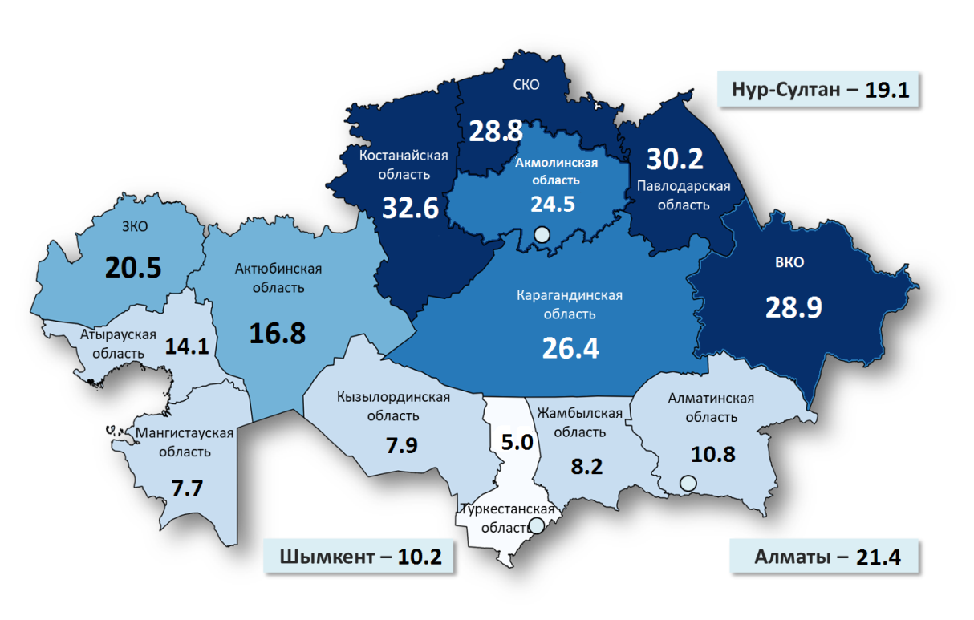

Рисунок 2 – Картограмма заболеваемости (на 100 000 населения) КРР в РК (интенсивные показатели)

Показатели смертности от КРР, превышающие среднереспубликанские значения, отмечены в Павлодарской (16.9^{о}/_{оооо}), Восточно-Казахстанской (14.7^{о}/_{оооо}), Акмолинской (11.8^{о}/_{оооо}), Карагандинской (10.7^{о}/_{оооо})

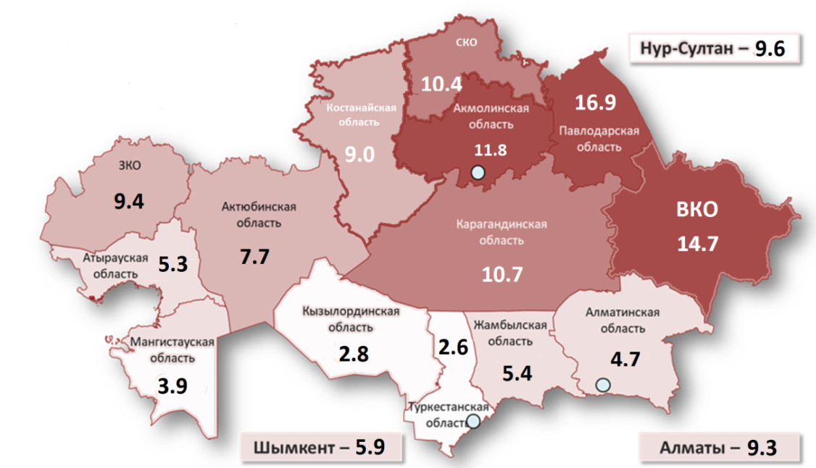

Рисунок 3 – Картограмма смертности (на 100 000 населения) от КРР в РК (интенсивные показатели)
и Северо-Казахстанской (10.4^{о}/_{оооо}) областях и г. Алматы. Наиболее низкие показатели смертности отмечены в Туркестанской (2.6^{о}/_{оооо}), Кызылординской (2.8^{о}/_{оооо}), Алматинской (4.7^{о}/_{оооо}) и Жамбылской (5.4^{о}/_{оооо}) областях и г. Шымкент (5.9^{о}/_{оооо}) (рисунок 3) [4, с.166] .

1.3 Заболеваемость колоректальным раком у лиц молодого возраста
Наблюдаемый в мире рост заболеваемости КРР и увеличение числа пациентов молодого возраста («омоложение» контингента больных КРР) являются мотивом к пересмотру традиционных факторов риска данного заболевания [40-43]. В большинстве публикаций, посвященных КРР, молодой возраст определяется как возраст менее 40 лет, хотя встречаются определения верхней границы молодого возраста в 50, 35 и 30 лет [44].
Доля пациентов молодого возраста в общей популяции больных КРР значительно выше в странах Юго-Восточной Азии и Африки по сравнению с странами Европы и США [44, p.12]. При анализе опубликованных данных выявляется следующая закономерность: в странах с высокими уровнями заболеваемости КРР, доля лиц молодого возраста относительно невелика, в странах с невысокими уровнями заболеваемости доля лиц молодого возраста относительно велика. Согласно обобщающей оценке O'Connell, среднее количество пациентов в возрасте до 40 лет в общей популяции больных в США составляла 6% [15, p.345]. При более строгой корректировке популяционных данных Hamilton показал, что молодые пациенты составляют 2.2% от всей популяции больных [45]. Leff были опубликованы сходные результаты (2-3%) [46]. Однако в настоящее время в Великобритании и США приблизительно 10% случаев КРР диагностируются в возрасте менее 50 лет, при этом заболеваемость РПК почти вдвое превышает заболеваемость РОК среди пациентов молодого возраста [43].
В 2017 г. ASCO и NCI опубликованы результаты масштабных популяционных и эпидемиологических исследований возрастной динамики заболеваемости в США. Уровень заболеваемости РОК там увеличивается от 1.0% до 2.4% ежегодно с середины 1980-х годов у лиц в возрасте от 20 до 39 лет, и от 0.5% до 1.3% с середины 1990-х годов у лиц в возрасте от 40 до 54 лет. Показатели заболеваемости РПК увеличиваются быстрее – на 3.2% в год на протяжении 1974-2013 гг. среди лиц в возрасте 20-29 лет. У лиц в возрасте 55 лет и старше уровни заболеваемости в целом снизились, с середины 1980-х гг. для РОК, и с 1974 г. для РПК. Доля лиц моложе 55 лет с РПК удвоилась с 14.6% до 29.2% [41, р.1]. По данным на 2021 г. доля лиц с КРР в возрасте старше 55 лет уменьшается на 3.6% ежегодно, доля лиц с КРР в возрасте менее 55 лет увеличивается на 2% ежегодно. При этом, как предполагается, к 2030 г. КРР будет ведущей причиной смерти от рака у лиц в возрасте 20-49 лет [43].
Singh и Taylor проанализировали 231 500 случаев КРР за 22 года, из них 5 617 случаев заболевания у лиц молодого возраста, при этом выявлен значительный рост заболеваемости в возрастных группах 20-29 и 30-39 лет. Показано, как заболеваемость в молодом возрасте зависит от пола и этнической принадлежности, а также описаны различия в локализации опухолей, клиническом течении и показателях выживаемости между молодыми пациентами и пациентами из общей популяции. Для всех этнических и возрастных групп отмечено преобладание местно-распространенного процесса, но у молодых пациентов выявлено большее количество метастатических форм по сравнению с другими возрастными группами [42, р.179]. Однако, как и в большинстве публикаций, исследователи не указывают на точную причину роста заболеваемости у молодых лиц.
Возраст-специфический относительный риск для пациентов, родившихся в определенные временные промежутки снижался, приблизительно до 1950 гг., однако затем непрерывно возрастал до 1990-х годов. На основании этого были сделаны выводы о том, что у лиц, родившихся приблизительно в 1990 г. по сравнению с лицами, родившимися приблизительно в 1950 г. имеется в два раза больший риск развития РОК и в четыре раза больший риск развития РПК. Siegel отмечает повышение возраст-специфического риска КРР для лиц млодого возраста и подчеркивает необходимость актуализации проблемы среди врачей и населения [41, р.5]. Zell в 2015 г. опубликован отчет согласно которому частота врачебных ошибок на этапе установления диагноза и оценки симптомов у молодых пациентов (в неспециализированных центрах) составляет 15-50%, причем основным фактором неверной интерпретации симптомов и недооценки жалоб определен именно молодой возраст пациента [43].
В связи со значительным ростом заболеваемости КРР у лиц в возрасте до 50 лет, в некоторых странах Юго-Восточной Азии, Европы и США были выработаны стратегии ранней диагностике на популяционном уровне, которые способны снизить заболеваемость и смертность. Рассматривается необходимость пересмотра возрастных границ скрининга КРР, с учетом того, что, например, в настоящее время в США около 10% лиц имеют ко времени установления диагноза возраст моложе 50 лет [47]. В тоже время 50-60% пациентов, которым показано выполнение колоноскопии не проходят этот этап диагностики по причине нежелания подвергаться процедуре или отсутствия инфраструктурных возможностей. Для решения этих проблем разработаны альтернативные тесты: фекальный иммунохимический тест и мультитаргетный ДНК-тест, основанный на оценке в стуле маркеров ДНК, валидированные для доклинической диагностики КРР и больших толстокишечных аденом [48,49].
Приблизительно в 0.1% всех случаев КРР диагностируется в возрасте до 20 лет, что считается исключительно редким событием. Около 1% случаев диагноза КРР приходится на возрастную группу 20-34 лет, и около 4% – на группу 35-44 лет. Еще около 12% пациентов заболевают в возрасте 45-54 лет. Эти данные отражают ситуацию с заболеваемостью в Северной Америке и Западной Европе. В странах Азии и африканского континента (Китае, Южной Корее, Японии, Эфиопии, Шри-Ланке, Непале, Саудовской Аравии, Индии) аналогичные показатели значительно выше [16, р.182, 50-53].
Если доля молодых пациентов (40 и менее лет) в странах Западной Европы (Италия, Норвегия, Швеция, Франция) составляет 1-4%, то в Турции этот показатель составляет около 20%, что предполагает этническую закономерность. В странах Юго-Восточной Азии аналогичные показатели гораздо выше: в Индии – 35.6-39%, в Южной Азии – около 23%, в Египте – 35.6%, в Эфиопии – 36%, в Саудовской Аравии – 63%, в Сингапуре – 25%, в Непале – 28.6%, в Шри-Ланке – 19.7% [54-59]. Аналогичные закономерности были выявлены Qing, Rao и соавт. на основании сравнительного анализа пациентов из Китая и США, проведенного по показателям среднего возраста ко времени установления диагноза и возрастного интервала, на который приходится наибольшее число случаев заболевания [60]. Исследователями сделан вывод о большей подверженности КРР в молодом возрасте, характерной для юго-восточной азиатской этнической группы по сравнению с европейской (средний возраст в США и Китае – 69 и 48.3 лет, пик заболеваемости – 70-79 и 50-59 лет соответственно).
Berg (Норвегия) определяет медиану возраста начала заболевания в 70 лет, а по данным американских и британских исследователей, данный возраст в европейской популяции составляет около 63 лет у женщин и около 68 лет у мужчин [61]. Gupta на основании анализа отношения шансов (показатели групп пациентов моложе и старше 40 лет) в 5 крупных специализированных центрах Индии, показано, что среднее значение отношения шансов равно 0.52, что приблизительно соответствует 34% пациентов моложе 40 лет в общей популяции больных КРР [16, р.185]. Результаты популяционных исследований, проведенных в течении последних 30 лет в США и странах Юго-Восточной Азии свидетельствуют об увеличении заболеваемости КРР среди лиц молодого возраста в этих географически удаленных регионах [54, р.866; 55, р.547; 56, р.1610 ].
Большинство пациентов молодого возраста рассматриваются как пациенты с спорадическими вариантами (СВ) КРР. При этом известно, что КРР развивающийся на фоне семейного аденоматозного полипоза (САП) составляет около 1% случаев заболевания, о распространенности синдрома Линча (СЛ) опубликованы весьма противоречивые результаты [62-66].

1.4 Клинико-фенотипические особенности колоректального рака у лиц молодого возраста
В результате когортных исследований доказано, что для больных молодого возраста характерны «поздние» (III, IV) стадии заболевания, доля которых составляет, по некоторым данным, более 70%, а также агрессивный характер роста, слизеобразование и низкая степень дифференцировки опухолей [16, р.182; 17, р.1305]. Аналогично показателям заболеваемости, фенотипические характеристики опухолей варьируют в зависимости от региона и этнической принадлежности пациентов. Высокая частота (50-60%) поздних стадий заболевания ко времени установления диагноза у молодых пациентов отмечена в обзорах исследователей из Финляндии, Греции, Норвегии, Великобритании [67,68]. В исследовании из Турции этот показатель составил 76% [69]. Относительно степени дифференцировки опухолей, опубликованные сведения противоречивы. Ряд обзоров свидетельствует об относительно высокой (50%) частоте встречаемости высокодифференцированных опухолей у молодых лиц [70], в других не находят различий по этому показателю между когортами пациентов молодого и пожилого возраста [71].
В ряде исследований из стран Азии и Африки приводятся данные о преобладании поздних стадий заболевания и низкой степени дифференцировки опухолей у больных молодого возраста по сравнению с пожилыми пациентами. Так, в исследовании из Ирана у 53.2% пациентов из группы старше 40 лет была отмечена II стадия заболевания, тогда как у 45% из «молодой» возрастной группы к моменту установления диагноза была обнаружена III стадия [72]. В этих же группах низкодифференцированные опухоли преобладали у молодых пациентов. В израильском исследовании, III и IV стадии заболевания диагностированы у 52% пациентов в возрасте до 40 лет и у 32% пациентов старше 40 лет. Слизистые аденокарциномы были выявлены у 11% больных из группы до 50 лет и у 7% больных из «старшей» возрастной группы [73]. В Тайване было отмечено достоверное уменьшение частоты поздних стадий с увеличением возраста больных. Количество низкодифференцированных опухолей также достоверно уменьшалось с увеличением возраста: 16.9% и 6.2% среди пациентов в возрасте до 30 и старше 80 лет соответственно. Аналогичные соотношения (10.3% и 2.1% соответственно) были выявлены и для слизеобразующих опухолей [74].
Сравнительный анализ обнаружил фенотипические различия в характеристиках КРР и частотах встречаемости фенотипического признака между пациентами из стран Азии и Африки и стран Запада. Этот подход, без акцента на закономерности раннего начала заболевания получил освещение в ряде работ [58, р.1040; 60, р.723; 75-77]. В свою очередь такие фенотипические характеристики «агрессивности» как слизеобразование, относительно быстрый опухолевый рост и низкая степень дифференцировки обусловлены конкретными генотипическими различиями [17, р.1305].
Известно, что локализация первичной опухоли в толстой кишке зависит от молекулярного патогенеза КРР. В целом для КРР характерны тенденция к дистальной локализации (около 90% случаев) в странах с низкими уровнями заболеваемости и увеличение частоты правосторонних локализаций в странах с высокими уровнями заболеваемости. Предполагается, что эти закономерности обусловлены снижением уровня заболеваемости РПК (в результате скрининга) и увеличением доли пожилых людей в популяции (старением населения). Отмечено, что реализация генетических механизмов, на основе которых развиваются опухоли проксимальной и дистальной локализации (условной границей между которыми является селезеночный изгиб ободочной кишки) опосредуется факторами, связанными с полом [78]. Slattery опубликованы результаты изучения ассоциации возраста, пола и локализации опухолей у пациентов из трех географических зон США [79]. В 50% случаев КРР у мужчин и более чем в 50% случаев у женщин отмечена локализация опухолей в проксимальных отделах толстой кишки. Для лиц с проксимальной локализацией опухолей и тех, у кого процесс был диагностирован в возрасте до 50 лет, оказались более характерны поздние стадии заболевания. В целом у мужчин и женщин с увеличением возраста возрастает частота проксимальных локализаций опухолей, что ассоциируется с поздними стадиями опухолевого процесса.
Nelson и Saltzstein, показав увеличение доли опухолей проксимальной локализации с увеличением возраста, описали т.н. феномен «возрастного сдвига вправо» [80,81]. Возраст, в котором происходит такой «сдвиг» существенно варьирует в зависимости от пола и этнической принадлежности. В США, например, рак проксимальных отделов ободочной кишки, наиболее часто встречается у афроамериканцев, а среди пациентов с «дистальными» раками преобладают белые мужчины. Однако ряд исследований не выявил такого «сдвига», в частности, у лиц азиатской расы [76, р.862]. Goh в исследовании пациентов из Малайзии, принадлежащих к разным этническим группам, установил, что на частоту возникновения и локализацию опухолей у пациентов из Азии и стран Запада могут оказывать влияние демографические различия [76, р.862]. Qing и Rao в результате исследования пациентов из Китая и США сделали вывод, что доля опухолей левосторонней локализации у китайских пациентов была выше (74%), чем у белых американцев (63.7%) [60, р.722].
В обзоре O'Connell (США) показано доминирование левосторонних локализаций у пациентов молодого возраста [15, р.343]. По данным Gupta (Индия) у пациентов моложе 40 лет 69.7% составляют опухоли, локализованные в дистальных отделах (РПК– 57.9%, рак левой половины ободочной кишки – 11.8%) [16, р.184]. Аналогично, по данным Singh (Непал) прямая кишка является самой частой локализацией опухоли (76.9% и 36.9% у молодых и пожилых соответственно) [53, р.223]. Об этом же свидетельствуют данные Al-Barrak (исследование, проведенное Ibrahim и соавтю, Ливан): в когорте из 553 пациентов преобладали опухоли ректосигмоидного соединения (70.7%); среди больных в возрасте менее 29 лет этот показатель составил 84.4% [82]. Kam (Сингапур) опубликовал результаты 12-летних наблюдений пациентов в возрасте до 30 лет, согласно которым 46% составляют опухоли прямой кишки и ректосигмоидного соединения, а опухоли, локализованные в правых отделах ободочной кишки составляют 20% [83]. Однако Chew (Сингапур) показав, что у коренных азиатов преобладает левосторонняя локализация опухолей (около 80%) в возрастных группах до 40 лет и 41-50 лет, не выявил эффекта возраста на локализацию опухоли [59, p.1080]. Fazeli и Malekzadeh (Иран), обнаружили зависимость локализации опухолей от возраста (более или менее 40 лет) при том, что опухоли дистальной локализации составляют около 80% случаев в обеих возрастных группах [72, p.990, 84]. Wong (Малайзия) не выявил значимых изменений в локализации опухолей в группах больных моложе 40 лет и старше 50 лет [74].
Общим трендом для азиатских когорт является большая доля опухолей локализованных в дистальных отделах толстой кишки (>65%) в обеих возрастных группах. Bedekian (США) без указания на этнический состав исследуемых групп (пациентов в возрасте менее 40 лет и пациентов из общей популяции) обнаружил увеличение частоты встречаемости опухолей в правых отделах ободочной кишки с увеличением возраста ко времени установления диагноза [44, р.26]. По данным Fairley, РПК чаще встречается в группе пациентов в возрасте до 50 лет по сравнению с пациентами более старшего возраста (37% и 26% соответственно); РОК, локализованный в проксимальных отделах более часто встречается в группе пациентов старше 50 лет (42.6% и 32.1% соответственно), составляя менее 50% в обеих возрастных группах [77, p.1156].
Результаты Lichtman (у пожилых наиболее часто встречаются опухоли правой половины и поперечной ободочной кишки) [85], Karsten (опухоли правой половины и поперечной ободочной кишки более часто отмечены у молодых (44%) в сравнении с пожилыми (21%) [86] и Hoseini (опухоли проксимальной, дистальной локализации и прямой кишки с одинаковой частотой встречаются у пациентов в возрасте до 50 и старше 50 лет) [87] отличаются от вышеприведенных.
Данные европейских исследователей отличаются по долям опухолей право- и левосторонней локализации: отмечена бόльшая частота опухолей правосторонней локализации в когортах молодых и пожилых пациентов. Fante (Италия) приводит обратную закономерность: при том, что в группе пациентов до 55 лет большинство опухолей локализовано в левой половине ободочной кишки и прямой кишке, опухоли, локализованные в правой половине составили 37% в подгруппе пациентов моложе 40 лет, 18% в подгруппе пациентов 41-50 лет, 14% в подгруппе пациентов 51-55 лет [71, p.1505]. Singh [42, p.178] и Fairley [77, p.1155] (США) показали что доля РПК уменьшается с увеличением возраста пациентов. Однако уменьшение доли опухолей проксимальной локализации с увеличением возраста приводится в сообщении Karsten [86, p.973] и Fante [71, p.1155]. В обоих исследованиях сообщается о преобладании «дистальных» опухолей в различных возрастных группах, но количество опухолей проксимальной локализации «парадоксально» снижается с увеличением возраста больных.

1.5 Современные представления об этиологии колоректального рака у лиц молодого возраста
Ни один пищевой продукт или специфический компонент пищи или другие средовые факторы (за исключением курения) не были идентифицированы как определенная причина возникновения КРР, по поводу чего опубликованы многочисленные противоречивые данные [88,89]. Однако недостаток физической активности, злоупотребление алкоголем и регулярное потребление «красного» мяса (баранина, говядина, свинина), а также рацион с избыточным содержанием животных жиров считаются значимыми корригируемыми факторами риска [90,91]. Избыточный вес (ИМТ≥25–29.9 кг/м²) и ожирение (ИМТ≥30 кг/м²) рассматриваются как важнейшие онтогенетические факторы риска КРР. Эпидемиологическими исследованиями доказано, что ожирение ассоциировано с повышенным на 30-70% риском РОК у мужчин, ассоциация менее выражена у женщин [92]. В последнее время большое внимание уделяется также возрастной брадиаритмии кишечника как фактору риска КРР [93].
Опубликованные Ponz de Leon данные (специфические причинные факторы идентифицированы только в 3.7% случаев), позволяют предположить, что этиология КРР в большинстве случаев остается неопределенной [94]. Это стимулирует продолжение изучения корригируемых и не корригируемых факторов развития КРР. Из не корригируемых факторов развития КРР приоритет в настоящее время отдан геномным факторам.
Объективно доказанными этиологическими факторами КРР считаются: семейный аденоматозный полипоз, синдром Линча, синдромы Пейтца-Егерса, Гарднера-Тернера, Банайана-Рувалкаба, болезнь Блюма, болезнь Тюрко, воспалительные заболевания кишечника (ВЗК) – неспецифический язвенный колит и болезнь Крона, инфекция, вызванная вирусом папилломы человека (при плоскоклеточном раке прямой кишки и анального канала) и ВИЧ [95-99]. Однако при применении популяционного подхода, причинные мутации в генах, вовлеченных в патогенез наследственного неполипозного КРР (ННКРР), удается обнаружить, по некоторым данным, только в 20-40% случаев [94, p.118].
Обсервационные исследования продемонстрировали, что относительно небольшое число случаев КРР определенно связано с ВЗК, несмотря на большое значение, придаваемое этим состояниям в этиологии КРР [94, р.119]. Аналогично, ВИЧ является довольно редким этиологическим фактором КРР. В исследовании Goedert показано, что у пациентов, больных СПИД в 310 раз повышен риск развития саркомы Капоши, в 113 раз – неходжкинских лимфом, а так же других ЗН, хотя повышенный риск развития КРР выявлен не был [99, p.1833].
Рак анального канала представляет собой подгруппу опухолей, диагностируемую по плоскоклеточному фенотипу, для которой были описаны специфические причинные факторы [100]. Тесная клиническая связь РШМ и плоскоклеточного РПК и анального канала (ПРАК), ассоциация опухолей с сексуальным поведением и вирусом папилломы человека (ВПЧ) привели к пониманию, того, что рак анального канала может быть обусловлен ВПЧ [101]. Независимо от результатов эпидемиологических исследований, ассоциация ПРАК с ВПЧ-инфекцией подтверждается частым обнаружением ДНК ВПЧ в тканях опухоли [98, p.792]. ВПЧ рассматривается в качестве специфического этиологического фактора данного варианта РПК.
В результате широкомасштабных ассоциативных исследований генома (GWAS) обнаружено, что более 40 регионов разных генов ассоциированы с потенциальным «слабым» эффектом на развитие спорадического КРР [102]. Выяснение клинического значения этих изменений продолжается на основе изучения этнически разнообразных популяций и секвенирования больших участков генома.

1.6 Генетические факторы развития спорадического колоректального рака
Канцерогенез при КРР характеризуется последовательным накоплением мутаций (в генах, функцией которых является контроль роста и дифференцировки эпителиальных клеток), являющихся причиной геномной нестабильности и масштабной потери целостности ДНК. Кроме дерегуляции экспрессии онкогенов и генов-супрессоров, могут возникать эпигенетические модификации их промоторных областей. Исследования на близнецах продемонстрировали, что приблизительно в 35% этиология «спорадического» КРР имеет связь с определенными «генами канцерогенеза» [103]. К настоящему времени идентифицировано несколько десятков однонуклеотидных полиморфизмов (SNP), ассоциированных с риском развития КРР, большинство из которых локализуются в интронных последовательностях [104-106].
Полиморфизм генов, вовлеченных во взаимодействие организма со средовыми факторами, активно изучается при спорадическом КРР, в том числе и у больных молодого возраста [107-109]. Некоторые из этих генов могут вносить вклад в подверженность КРР в комбинации с другими факторами, такими как курение и функциональная активность генов, участвующих в детоксикации ксенобиотиков [109, p.1617] и метаболизме фолата [110]. Отдельные варианты полиморфизмов, такие как промоторный полиморфизм гена COX2, ведущий к гиперэкспресии, обнаруживают связь с этнической принадлежностью, что представляет потенциальный фактор риска у азиатов [111].
Некоторые полиморфизмы были изучены в исследованиях типа случай-контроль: G32008376A гена DСС [112], Arg72Pro гена TP53 [113], G-93A гена MLH1 [114, 115] и делеционный полиморфизм генов GSTM1 и GSTT1 [109, p.1620]. В исследовании Djansugurova с соавт. проанализирована ассоциация полиморфизмов генов DСC, MLH1, GSTT1, GSTM1, TP53 с риском спорадического КРР в смешанной популяции (русские, казахи, лица других национальностей). Показано, что некоторые варианты полиморфизмов могут иметь предиктивную значимость в оценке риска КРР, по крайней мере те, которые демонстрируют надежные отношения шансов. Результаты исследования типа случай-контроль показали, что генетический риск развития КРР достоверно ассоциирован со следующими генотипами: DCC – 32008376 G/G и G/A (OR=3.45), MLH1– -93G/G (OR=1.45), TP53 – Pro72Pro (OR=3.80), комбинации гомозигот и гетерозигот по делеции GSTT1 (OR=1.43), гомозиготы по делеции GSTM1 (OR=1.83). Расчет по мультипликативной модели наследования определил показатели относительного риска для аллельных вариантов у казахов и русских, которые имеют существенное предиктивное значение в развитии КРР: гомозиготы по TP53 Pro72Pro (для казахов OR=3.40; для русских OR=4.69), и гомозиготы по делеции GSTM1 (для казахов OR=2.30; для русских OR=1.64) [116].
Предполагается, что по причине размера и сложности человеческого генома, его структурные варианты имеют большее значение, чем SNP в возникновении рака, и в частности КРР [117,118]. Значение структурных вариантов или вариантов числа копий генов (ВЧКГ), вначале было изучено на примере комплексных неврологических заболеваний, таких как аутизм и биполярные расстройства [119,120]. Впоследствии были идентифицированы ассоциации ВЧКГ с риском развития различных видов рака, таких как немелколеточный рак легкого (НМРЛ), рак поджелудочной железы, мочевого пузыря, РМЖ и рак яичников (РЯ) [121-125].
Опубликованы данные о ВЧКГ во многих участках хромосом, ассоциированных с наследственными синдромами, такими как САП или ННКРР [126-128]. В исследовании Fernandez-Rozadilla идентифицирована утрата 11q11 как один из часто встречающихся полиморфизмов числа копий генетического материала, ассоциированных с КРР [129]. Значение редких ВЧКГ (популяционная частота менее 5%) остается малоизученным. Thean в результате GWAS показано, что редкий регион ВЧКГ в хромосоме 14q11, содержащий ген модификатора хроматина, CHD8, значительно ассоциирован с риском спорадического КРР. Два других часто встречающихся региона ВЧКГ в хромосомах 3q13.12 и 12p12.3, содержащие интегрин-ассоциированный белок CD47 и RAS-подобный эстроген-регулируемый ингибитор фактора роста RERG и ингибитор диссоциации RhoGDP-β, соответственно, также ассоциированы с риском КРР [130]. Выяснение эффекта этих локусов на экспрессию генов при раке обнаружило, что утрата числа копий значительно нарушает экспрессию специфических генов, вовлеченных в канцерогенез при КРР. Понимание роли структурных полиморфизмов при КРР может обеспечить оптимизацию диагностической тактики и валидацию новых молекулярно-генетических маркеров для более точной оценки риска.

1.7 Генетические факторы развития семейного и наследственного колоректального рака
Приблизительно ⅓ случаев КРР имеет определенную связь с наследственными факторами. Варианты с «семейным накоплением» случаев заболевания в нескольких поколениях, но при отсутствии известных мутаций, определяющих наследственную предрасположенность к КРР, считаются «семейными формами», к которым относится до 30% случаев КРР [131].
Несмотря на то, что основная часть заболеваний раком толстой кишки относится к спорадическим формам, доля пациентов с отягощенным онкологическим анамнезом составляет 20-25% (рисунок 4). В исследованиях показано, что 15-20% больных колоректальным раком имеют родственников первой степени родства, больных теми же видами рака. Доказано 2-3-кратное, по сравнению с общей популяцией, повышение риска КРР у лиц, чьи близкие родственники больны КРР.
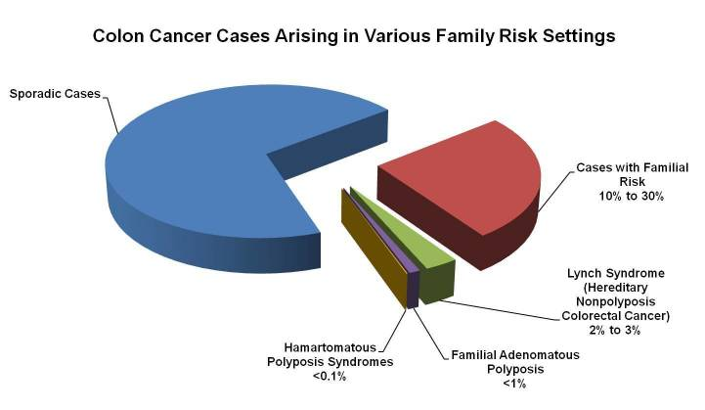
«Семейные» случаи 10-30%
Гамартомные полипозные синдромы <0.1%
Спорадические случаи
Синдром Линча 2-3%
САП <1%

Рисунок 4 – Соотношение спорадических, семейных и наследственных вариантов КРР (по Randall W.Burt [131, p.846])

В соответствии с современной классификацией, генетические синдромы, ассоциированные с КРР, делятся на две основные группы: полипозные и неполипозные (рисунок 5).

Генетические синдромы,
ассоциированные с КРР

Полипозные Неполипозные

Аденоматозные Гамартомные PTEN-ассоциированные синдром
туберозного
склероза
САП, АСАП¹,
MUTYH- Пейтца-Егерса, Коудена, синдром Линча,
ассоциированный семейный Банайана-Рувалкаба синдром Муир-Торр
полипоз, ювенильный
Гарднера-Тернера, полипоз
Тюрко

Рисунок 5 – Современная классификация генетических синдромов, ассоциированных с колоректальным раком

Примечание: ¹АСАП – аттенуированный семейный аденоматозный полипоз.

К «наследственным» относятся варианты КРР, для которых идентифицированы мутации генов, вовлеченных в патогенез КРР. Около 5% всех состояний, являющихся патогенетической основой КРР наследуются по аутосомно-доминантному типу (таблица1).

Таблица 1 – Наиболее часто встречающиеся генетические нарушения при различных патогенетических вариантах КРР

Вариант колоректального рака | Результаты цитогенетических исследований |  | Результаты  молекулярно-генетических исследований
Вариант колоректального рака | Вовлеченные районы хромосом | Специфические хромосомные аберрации | Результаты  молекулярно-генетических исследований
Семейный аденоматозный полипоз | 3p, 4, 5q, 6q, 9p,17p,18q, 20q,11p15 | Делеции | Потеря гетерозиготности по генам APC, TP53 и DCC;  Наследуемые изменения в APC и LKB1/STK1 по D7S95 пути
Ювенильный полипозный синдром | 18q21.1 | Делеции | Мутации генов APC, MSH2, MLH1, LKB1 и SMAD4;  Наследуемые генов мутации SMAD4/DPC4
КРР на фоне гиперпластичес-кого полипоза толстой кишки | 1p | Перестройки | Мутации гена KRAS,  низкая частота МСН;  Суперэкспрессия гена TP53; Мутации гена MLH1
Наследственный неполипозный колоректальный рак  (синдром Линча) | Не известны | Не известны | Образование прерванного транскрипта гена APC, индуцирующего нестабильную полиадениновую последовательность;  Мутации генов APC, MSH2, MLH1, LKB1 и SMAD4;  Наследуемые мутации генов MSH2, MLH1, PMS1, PMS2 или MSH6;  Микросателлитная нестабильность: стандартная панель маркеров (BAT25, BAT26, D5S346, D2S123, D17S250)
Синдром  Пейтца-Йегерса | 19p13.3 | Не известны | Прерванные транскрипты и миссенс мутации гена LKB1 (STK11);  Наследуемые мутации генов MSH2 или MLH1
Карциноиды толстой кишки | Потеря гетерозиготности по 11p15, 2q35, 13q14, 1p36 районам хромосом | Делеции | Мутации генов APC, KRAS, TGFβ-RII, суперэкспрессия TP53;  Микросателлитная нестабильность: стандартная панель маркеров (BAT25, BAT26, D5S346, D2S123, D17S250);  «Транскрипционное молчание» гена MLH1
САП и ННКРР составляют около 10% случаев КРР, ключевые гены и патогенез этих синдромов подробно изучены.

    - САП-синдром и его варианты
САП передается по аутосомно-доминантному типу, с полной пенетрантностью, характеризуется поражением толстой кишки множеством (от десятков до нескольких тысяч) полипов, с возникновением метаболических нарушений и неизбежным развитием КРР в 3-4–м десятилетии жизни. Критерии установления диагноза САП при наличии более 100 полипов в настоящее время не актуальны в связи с выделением «аттенуированной» формы полипоза с наличием мутаций в гене АРС, при которой число полипов, локализующихся, как правило, в правых отделах ободочной кишки, может быть менее 100, а рак развивается на 5-6 десятилетии жизни.
Средний возраст развития КРР на фоне САП составляет 30-35 лет, что на 30 лет раньше чем в общей популяции; у 5% пациентов озлокачествление полипов происходит к 20-летнему возрасту. Функциональная значимость мутаций гена АРС связана с его ключевой ролью в регуляции клеточного деления [132]. Структурные перестройки в гене АРС (более 700 вариантов) выявляют в 95% случаев классического САП. Частота герминальных мутаций составляет 50%-70%. Доля мутаций de novo, по данным разных авторов, составляет 7%-25%. В значительном числе случаев мутаций de novo обнаруживается часто встречающаяся в большинстве популяций мутация 1309del [133,134]. Данная мутация является также одной из наиболее частых соматических мутаций в гене АРС, последовательность, включающая кодон 1309 является одной из «горячих точек» мутагенеза при САП. 15 экзон содержит более 75% кодирующей последовательности гена и является сайтом большинства герминальных и соматических мутаций [135].
Большинство (95%) изменений являются нонсенс-мутациями или мутациями сдвига рамки считывания, в результате которых синтезируется функционально-неполноценный белковый продукт. Наиболее часто встречаются делеции 1-5 пар оснований (50-60%), около трети всех мутаций составляют точечные нонсенс-мутации, несколько процентов приходится на небольшие инсерции [136]. В клетках опухолей пациентов с САП почти всегда имеются дополнительные соматические мутации в гене АРС или потеря гетерозиготности в локусе АРС в дополнение к первичной герминальной мутации. Положение герминальной мутации в гене может определять характер инактивации второго аллеля [137].
Существуют корреляции между локализацией мутации в гене АРС и соответствующими клиническими проявлениями. Классическая форма САП обусловлена наличием мутаций в середине гена, 5' участок локализован ближе к терминальной части гена, эта область покрывает кодоны от 168 до 1250. В более узком интервале, в котором находятся кодоны 1464-1580, мутации проявляются очень тяжелой формой заболевания.
Диффузная форма САП наблюдается у пациентов с мутациями, локализующимися между кодонами 1250 и 1464. Однако у пациентов со сходным фенотипом мутации были обнаружены также в кодонах 233, 486 и 499. По другим данным, мутации в кодонах 1250-1464 связаны со значительным риском раннего развития КРР. Мутации в кодоне 1309 хотя и проявляют фенотипическую внутри- и межсемейную вариабельность, являются причиной преимущественно тяжелой формы заболевания с ранним возникновением полипов, их большим числом и развитием КРР в среднем на 10 лет раньше, чем при других мутациях [138].
АСАП, характеризующийся меньшим числом полипов (до 100) обычно связан с мутациями вблизи 5'- или 3'-участков гена АРС или на участке альтернативного сплайсинга 9 экзона [139].
Friedl предложена модель, связывающая тяжесть клинических проявлений с размером мутантного белкового продукта АРС [140]. Когда наряду с полипами у больного наблюдаются множественные десмоидные опухоли, мутации часто расположены на участке от 1395 до 2000 кодонов. Считается, что внекишечные новообразования и десмоидные опухоли являются более вероятной причиной смерти у пациентов с САП, которым проводятся превентивные операции [141].
Наряду с корреляциями фенотипических проявлений САП с локализацией мутаций, наблюдается значительная вариабельность клинических признаков при однотипной локализации мутаций. Scott отмечено, что мутации на 3'-конце гена АРС обусловливают различный фенотип: у некоторых пациентов отмечается типичный САП, у других – более легкие проявления заболевания [142]. Феномен вариабельности фенотипических проявлений мутаций в гене АРС стимулировал поиск генов-модификаторов, которые могут влиять на течение САП. Crabtree выявлена ассоциация некоторых аллелей генов NAT1 и NAT2 с числом полипов. Предположено, что кандидатные гены-модификаторы могут быть среди генов WNT-пути, системы мисматч-репарации (MMR), онкогенов [143].
Пациенты с САП без мутаций гена АРС имеют фенотипические отличия от носителей мутаций. У них заболевание начинается в более позднем возрасте (средний возраст 41.4 года), чем в группе носителей мутаций (средний возраст 28.5 лет), характерны менее тяжелые проявления САП и меньшее число больных родственников [142, p.510].
В семьях, где САП не сцеплен с локусом 5q21, на хромосоме 1р32-34 идентифицирован ген MYH (MutY Homologue), ассоциированный с аутосомно-рецессивной формой семейного полипоза, продукт которого участвует в репарации окислительных повреждений ДНК. Спектр мутаций гена MYH менее гетерогенен, чем АРС, и их частота имеет популяционную зависимость. Повышенный, по сравнению с популяционным, риск КРР отмечен при мутациях MYH Y165C и G382D (на долю европейских популяций приходится 75% этих обнаруживаемых мутаций).
Предполагается, что даже гетерозиготные мутации в гене MYH обусловливают повышенный риск КРР. Sieber в некоторых семьях выявлено сочетание мутаций MYH и гоносомального мозаицизма АРС, что, в свою очередь, может являться модификатором риска [144].

    - Синдром Линча
ННКРР или синдром Линча наследуется по аутосомно-доминантному типу с пенетрантностью около 80%, средний возраст больных ко времени установления диагноза составляет 44 года. У большинства (60-80%) пациентов опухоли возникают проксимальнее селезеночного изгиба [145]. ННКРР составляет около 3% всех случаев КРР. Идентификация ННКРР часто затрудняется по причине неполной фенотипической экспрессии синдрома и небольших размеров исследуемых семей.
Молекулярной основой СЛ являются герминальные дефекты в генах системы MMR – MLH1, MSH2, MSH6 и PMS2, обычно имеющие характер изменений на уровне нуклеотидов в экзонных последовательностях [146]. Мутации индуцируют генерализованную геномную нестабильность, в частности в микросателлитных локусах. Потеря экспрессии белковых продуктов MSH2 и MLH1, выявляемая иммуногистохимически используется для идентификации пациентов с ННКРР и герминальными мутациями в соответствующих генах [147,148]. Terdiman показал, что отсутствие известных мутаций или МСН в опухоли у данного пациента не исключает диагноза ННКРР, и, соответственно, определяет необходимость секвенирования с целью идентификации других герминогенных мутаций, а также соматических мутаций во втором аллеле или потери гетерозиготности [149]. Однако функционально-значимых генов определенно больше, а специфические мутации обнаруживаются только у представителей 30-60% семей, члены которых имеют фенотипические признаки синдрома [150]. Расхождения могут быть обусловлены недостаточной эффективностью методов детекции мутаций известных ключевых генов, и быть связаны с экспрессией других генов, ассоциированных с синдромальным фенотипом [151].
Пациенты, соответствующие клиническим диагностическим критериям СЛ, группируются в следующие подгруппы: 1. с наличием конституциональных мутаций и с МСН; 2. без конституциональных мутаций и с МСН; 3. без конституциональных мутаций и без МСН. Первые две подгруппы демонстрируют сходный спектр фенотипов опухолей, высокий риск и ранний возраст возникновения заболевания, и в целом лучший прогноз [151]. Это предполагает вовлечение в патогенез генов MMR даже когда мутации в ключевых генах не обнаруживаются. Пациенты, относящиеся к 3 подгруппе, возможно, имеют мутации в других генах, не связанные с механизмами репарации ДНК. Этим же объясняется тот факт, что ННКРР, диагностируемый на основании клинических критериев (в частности, Amsterdam II) составляет около 2.4% случаев КРР, тогда как синдром, диагностируемый на основании детекции мутаций, составляет около 0.5% случаев [152].
СЛ-ассоциированные КРР всегда демонстрируют МСН как прямое следствие поврежденной активности системы MMR [150, p.24]. Хотя КРР на фоне СЛ имеет неполипозную природу, известно, что опухоли могут возникать из аденом и более быстро прогрессировать до стадии карциномы по сравнению со спорадическими аденомами толстой кишки [139, p.297]. Несмотря на то, что ННКРР возникает в молодом возрасте и имеет характеристики агрессивного опухолевого роста, клиническое течение и исходы в целом лучше, чем у пациентов с спорадическими вариантами по показателям общей 5-летней и 10-летней выживаемости (при сравнении групп с соответствующими стадиями заболевания) [147, p.73]. Потенциальным объяснением противоречия является усиление иммунной реакции: опухоли с MСН⁺-фенотипом характеризуются повышенной перитуморальной лимфоидной агрегацией, в связи с чем предположено, что активированные лимфоциты могут тормозить опухолевую прогрессию посредством экспрессии IL-4 и TNF-α в ответ на антигенную стимуляцию клетками рака [145, p.400].
У членов семей с ННКРР значительно повышен риск возникновения опухолей внекишечной локализации: рака эндометрия (РЭ), РЯ, рака желудка (РЖ) и переходноклеточной карциномы уроэпителиального тракта (почки, мочеточника, мочевого пузыря). Предполагается, что частота возникновения РЭ связана с мутацией в конкретном гене семейства MMR. Частота РЯ при СЛ составляет приблизительно 9%, РЖ – от 5 до 20% в зависимости от этнической принадлежности. Переходноклеточный рак развивается у 1% пациентов с СЛ, значительно повышенный риск отмечен только у носителей мутаций в гене MSH2. В целом относительный риск возникновения РЖ, РЯ и рака уроэпителиального тракта больше у пациентов-носителей мутаций в гене MSH2 по сравнению с MLH1.
Фенотип, ассоциированный с мутациями MLH1 и MSH2 был описан как «классический», с риском развития КРР в течении жизни около 80% у мужчин и около 50% у женщин. При этом пациенты, у которых опухоли которые демонстрируют высокую частоту МСН, имеют лучшие показатели 5-летней выживаемости по сравнению с пациентами с опухолями с микросателлитной стабильностью [147, р. 73]. При СЛ риск метахронного КРР в течении 10 лет после удаления первичной опухоли составляет 16%. Возможность и регламент интенсивного наблюдения после операции как альтернатива расширенной колэктомии – актуальный клинический вопрос при лечении пациентов молодого возраста [151, р. 4402].

    - Наследуемый колоректальный рак без идентифицированных генетических факторов и синдромальные ассоциации
Для состояний, обусловливающих около 10% наследственных форм КРР, не относящихся к САП и ННКРР, механизмы наследования охарактеризованы не столь подробно. Известно, что ННКРР развивается с вовлечением генетических механизмов, характерных для спорадического КРР с МСН, хотя в некоторых случаях встречаются мутации гена АРС, в опухолях ННКРР мутации гена KRAS обнаруживаются чаще, чем гена BRAF [153]. При раке на фоне МАП активируются альтернативные пути молекулярного патогенеза, при этом сохраняется диплоидность и стабильность микросателлитов (MСН⁻–фенотип), отмечается высокая частота мутаций АРС (и низкая частота утраты гетерозиготности) в сочетании с высокой частотой мутаций KRAS [154].
Некоторые варианты спорадического КРР имеют иной молекулярный патогенез, при котором мутации BRAF возникают чаще, чем KRAS, ниже частота мутаций ТР53, частота мутаций ВАХ, напротив, выше, сохранена диплоидность кариотипа, дефицит MMR приводит к МСН. Предполагается, что существуют определенные механизмы «селекции» направленные против одновременного возникновения разных молекулярных событий в ходе канцерогенеза при КРР – например, высокая частота «потери аллелей» (утрата гетерозиготности) или анеуплоидии/полиплоидии редко обнаруживается одновременно с дефектами системы MMR или BER [155]. Некоторые изменения (в частности, миссенс-мутации гена β-катенина при ННКРР) возникают преимущественно с определенным типом мутаций, что определяется типом генетической нестабильности [156].
25-30% случаев КРР, имеющих наследственную основу, возникающие не на основе синдромов c менделевским наследованием, развиваются в результате экспрессии «генов предрасположенности» с умеренной или низкой пенетрантностью. Опубликовано относительно немного данных о соматических генетических нарушениях, являющихся причиной семейных вариантов КРР, не относящихся к ННКРР, МАП и САП. К данному типу изменений относятся мутации генов POLE, POLD1 и NTHL1, обнаруженные в результате GWAS [157].
Slattery не обнаружил ассоциации между наличием КРР в семейном анамнезе пробандов и характером мутаций KRAS и МСН-статусом, однако была выявлена слабая ассоциация между мутациями ТР53 и наличием КРР в семейном анамнезе [158]. Abdel Rahman в случаях семейного КРР обнаружил, что экспрессия ядерного гена β-катенина оказывается более высокой в опухолях пациентов с идентифицированными герминогенными мутациями MMR. В подгруппе с отсутствием мутаций генов MMR, мутации ТР53 были ассоциированы с ядерной экспрессией β-катенина [159]. В некоторых случаях наследуемый КРР без известной генетической основы возникает в результате нарушений репарации ДНК, эти опухоли имеют тенденцию к изменению плоидности хромосом, спектр мутаций и частоту утраты аллелей, отличные от таковых при МАП и ННКРР [160].
Woods в когорте с высокой частотой семейных случаев КРР выявил только 4.6% пациентов, соответствовавших диагностическим критериям Amsterdam II и 44.6% – критериям Bethesda [161]. В этой же когорте 0.9% лиц оказались носителями мутаций АРС или гомозиготных мутаций MUTYH. В 61% семей, соответствующих диагностическим критериям Amsterdam II не было обнаружено известных генетических причин, часть пациентов из этих семей соответствовали критериям семейного КРР типа Х (FCCTX). Обнаруженные в данном исследовании в 2.1% случаев причинные мутации не могут объяснить высокую частоту семейного КРР. Предположено, что многие индивидуумы с FCCTX имеют мутации в других генах с высокой пенетрантностью, наследуемые по менделевскому типу [161].
Siraj в относительно изолированной и этнически гомогенной саудовской популяции обнаружил 3 новые мутации с эффектом основателя в гене PMS2, гомозиготность по которым приводила к типичному САП. Изучение APC-негативных случаев САП показало, что биаллельные инактивирующие мутации в гене MSH3 индуцируют соматические мутации APC, которые в значительной степени соответствуют нестабильности динуклеотидных и тринуклеотидных повторов [162].
Wanitsuwan обнаружил гетерозиготную делецию в донорном сайте сплайсинга интрона 10, приводящую к пропуску экзона 10 гена АРС. Прогностическое тестирование гена АРС и колоноскопия подтвердили сегрегацию патогенной мутации и внутрисемейные вариации фенотипического спектра опухолей и внекишечных проявлений [163]. Оба варианта могут потенциально являться патогенетической основой синдромов аденоматозных полипозов.
При полипозных синдромах, ассоциированных с герминогенными мутациями в генах POLE и POLD1 (PPAP), в качестве внекишечных проявлений известны аденомы/рак двенадцатиперстной кишки и опухоли головного мозга у пациентов с мутациями гена POLE, и РЭ, РМЖ и опухоли головного мозга у пациентов с мутациями гена POLD1. Колоректальные аденомы и рак при PPAP гистологически неотличимы от спорадических опухолей, в связи с чем Японское общество по изучению колоректального рака опубликовало доказательства необходимости генетического тестирования для верификации диагноза PPAP-синдрома [164].
Tomlinson опубликовал доказательную базу генетического анализа нового гена, CRAC1, картированного на хромосоме 15q14-q22 у представителей семей евреев-ашкенази с доминантным характером наследования предрасположенности к аденомам и КРР [165]. Систематический анализ супрессорного или мутаторного молекулярного патогенеза у таких пациентов опубликован сравнительно недавно [161].
2 МАТЕРИАЛЫ И МЕТОДЫ ИССЛЕДОВАНИЯ

2.1 Предмет и объект исследования
Предметом данного исследования являются наследственные, семейные и спорадические варианты КРР у пациентов в возрасте до 50 лет. В исследовании применены клинико-фенотипический и молекулярно-генетический анализы. Основные этапы исследования отражены в таблице 2.

Таблица 2 – Основные этапы исследования и их содержание

Задачи исследова-ния | Объекты исследования | Методы исследования | Результаты
1 | 2 | 3 | 4
Определение изученности проблемы в мире, странах СНГ и Казахстане. | Электронные информационные ресурсы (https://gnomad.broadinstitute.org/ [166], https://www.internationalgenome.org/ [167],  https://evs.gs.washington.edu/EVS/ [168],  https://www.ncbi.nlm.nih.gov/) [169] и базы данных  мета-анализов, рандомизированных и оригинальных исследований (PubMed, www.sciencedirect.com [170], www.springerlink.com [171],  www.webofknowledge.com [172], www.bmj.com [173]). | Информационно-аналитический. | Определена степень изученности проблемы КРР у лиц молодого возраста в мире, странах СНГ и Казахстане.
Изучение эпидемиоло-гических аспектов КРР у лиц в возрасте до 50 лет в РК. | Данные официальной статистики (www.stat.gov.kz), Показатели онкологической службы РК (www.onco.kz), и электронные ресурсы информационного обеспечения онкологической службы (госпитальные канцер-регистры, электронный регистр онкологических больных. | Информационно-аналитический, эпидемиоло-гический (ретроспективное исследование). | Определены показатели заболеваемости у лиц в возрасте до 50 лет в РК, различия в подгруппах в зависимости от пола, показатели заболеваемости в разрезе регионов, характер связи стандартизованных показателей с повозрастными (интенсивными) за 10-летний период.
Продолжение таблицы 2

1 | 2 | 3 | 4
Анализ клинико-фенотипичес-ких характерис-тик КРР в группах пациентов в возрасте до 50 лет и старше 65 лет. | 185 пациентов в возрасте от 17 до 50 лет и 112 пациентов в возрасте от 65 до 85 лет, проживающие по адресу, указанному в РПН, состоящие на учете в региональных онкологических центрах и онкологических центрах городов Алматы, Нур-Султан, Шымкент. | Анализ клинических и инструментальных данных.  Кросс-секционное проспективное исследование. | Обнаружены различия между группами пациентов в возрасте до 50 и старше 65 лет по национальному составу, стадиям заболевания, локализации опухолей, наследственному анамнезу, частоте первично-множественных опухолей.
Формирова-ние регистра пациентов в возрасте до 50 лет и создание банка ДНК. | Данные 185 пациентов из медицинской документации (формы №003/у, №025/у), и электронных ресурсов информационного обеспечения онкологической службы.  Образцы периферической крови 185 пациентов. | Информационно-аналитический, метод анкетирования, (ретроспективное исследование)  метод выделения геномной ДНК. | На основе данных анкет и индивидуальных регистрационных карт сформирована электронная база данных пациентов. Сформирован банк ДНК пациентов.
Проведение молекулярно-генетическо-го исследования ДНК пациентов в возрасте до 50 лет на основе секвенирова-ния нового поколения. | ДНК 185 пациентов в возрасте до 50 лет. | Метод прямого секвенирования (подготовка библиотек ДНК, секвенирование ДНК на платформе MiSeq (Illumina). | Получение первичных данных секвенирования и конвертирование в форматы FASTQ, BAM и VCF.
 | Последовательности ДНК в виде конвертированных в FASTA-файлы, выровненные с референсной последовательностью генома. | Анализ данных секвенирования и биоинформацион-ная обработка. | Картированы и выравнены сиквенсовые чтения ДНК относительно референсных последовательностей генома. Отфильтрованы и идентифицированы геномные варианты.
 | Результаты секвенирования ДНК, представленные выровненными последовательностями в виде VCF-файлов.  Специфические районы интересующих генов. | Аннотация, интерпретация и классификация геномных вариантов. | Идентифицированные варианты классифицированы в соответствии с рекомендациями Американской коллегии медицинской генетики и геномики
Продолжение таблицы 2

1 | 2 | 3 | 4
 |  |  | (https://www.acmg.net/ACMG/Medical-Genetics-Practice-Resources/ACT_Sheets_and_Algorithms/)
Анализ мутаций, ассоцииро-ванных с развитием колоректального рака у пациентов в возрасте до 50 лет. | Результаты секвенирования ДНК, представленные выровненными последовательностями в виде VCF-файлов. | Анализ данных секвенирования на MiSeq (Illumina), и полученных in silico с помощью алгоритмов SIFT (http://sift.jcvi.org/) и PolyPhen-2 (http://genetics.bwh.harvard.edu/pph2/). Проспективное исследование. | Проанализирован спектр и частота мутаций. Идентифицированы новые, ранее не описанные патогенные мутации и варианты с неопределенным функциональным значением в генах, ассоциированных и не ассоциированных с КРР.
Статистичес-кая обработка результатов исследования | Эпидемиологические данные и результаты клинико-фенотипического и молекулярно-генетического анализа. | Тест суммы рангов Уилкоксона, точный критерий Фишера, коэффициент корреляции Пирсона, байесовский коэффициент корреляции, дисперсионный анализ, анализ выживаемости по методу Каплана-Майера. | Получены результаты статистической обработки, установлена статистическая достоверность исследуемых параметров.
Разработка алгоритмов ранней диагностики и профилакти-ки КРР у лиц в возрасте до 50 лет и с генетически отягощенным анамнезом на основе молекулярно-генетическо-го анализа | Индивидуальные данные пациентов, результаты изучения наследственного анамнеза, данные молекулярно-генетического анализа. | Клинико-генеалогический метод, метод оценки риска развития КРР у лиц с наследственной предрасположенностью (прогноз для здоровья, прогноз для потомства) на основании молекулярно-генетического анализа. | Разработаны алгоритмы ранней диагностики и профилактики КРР у лиц с генетически отягощенным анамнезом на основе молекулярно-генетического анализа.  Разработана система оценки риска КРР у родственников пациентов с помощью мультигенного тестирования.
Объектом исследования являются больные КРР в возрасте до 50 лет с верифицированным диагнозом, различными стадиями заболевания (таблица 3).

Таблица 3 – Распределение количества пациентов из группы исследования по стадиям заболевания и возрасту

Характеристика опухолей | Все случаи n=185  (100%) | <20 лет  n=2  (1.08%) | 20-29 лет  n=13  (7.03%) | 30-39 лет  n=50 (27.02%) | 40-50 лет  n=120 (64.86%)
Стадия | - | - | - | - | -
0 | 1 | - | - | - | 1
I | 9 |  |  |  | 9
II | 63 | 2 | 4 | 17 | 40
III | 76¹ |  | 6 | 21 | 49
IV | 33 |  | 3 | 10 | 20
Степень дифференцировки | - | - | - | - | -
G1 | 12 | - | - | 5 | 7
G2 | 130 | 2 | 9 | 33 | 86
G3 | 16 |  | 3 | 5 | 8
G4 | 2 | - | - | 1 | 1
Не известна | 25 | - | 1 | 6 | 18
Примечание – ¹Исключены случаи первично-множественных опухолей с II и III, и III и IV стадиями.

  - Дизайн исследования
В исследование включено всего 185 пациентов в возрасте от 17 до 50 лет (экспериментальная группа для молекулярно-генетического анализа), проходивших обследование и лечение в КазНИИОиР, региональных онкологических центрах и онкологических центрах городов Алматы, Нур-Султан, Шымкент. Количество мужчин составило 98 (53%), женщин – 87 (47%). Средний возраст пациентов составил 41.1±0.52 лет. Наибольшее количество пациентов относилось к возрасту 47 лет (9.2%), 49 лет (7.5%), 43 и 45 лет (по 7%), 40 лет (5.4%) и 36 лет (4.3%) (рисунок 6).
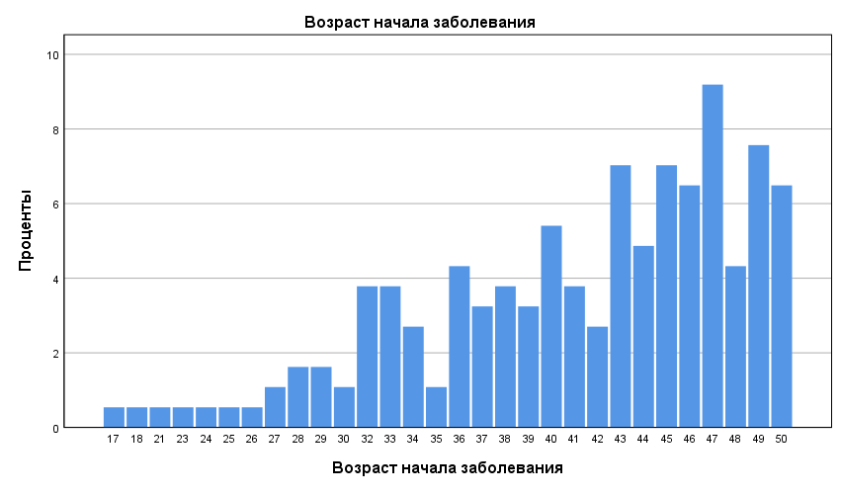
3.8%
4.3%
7%
5.4%
7.5%
9.2%
Рисунок 6 – Распределение пациентов из когорты исследования по возрасту

Средний возраст мужчин составил 40.54±0.76 лет, средний возраст женщин составил 41.71±0.70 года.
В когорте исследования преобладали пациенты, относящиеся к возрастной подгруппе 45-50 и 40-44 лет, наименьшее количество пациентов относится к подгруппе 17-29 лет, что согласуется с опубликованными данными о частоте встречаемости КРР в соответствующих возрастных подгруппах (рисунок 7).

Возраст, лет

Рисунок 7 – Распределение пациентов в возрасте до 50 лет по возрастным подгруппам

В качестве группы сравнения по клиническим характеристикам и фенотипу в исследование включены 112 пациентов в возрасте от 65 до 85 лет. Мужчин – 48 (42.85%), женщин – 64 (57.15%). Средний возраст пациентов составил 71.9 года. Средний возраст мужчин – 71.9±0.66 года, средний возраст женщин – 71.8±0.72 года.
В экспериментальную группу включены пациенты на различных этапах клинического процесса (до, в процессе, и после лечения). Дизайн исследования разработан в соответствии с Протоколом исследования, утверждённым Научным Советом КазНМУ имени С.Д.Асфендиярова (протокол № 3 от 19.11.2015), Ученым Советом КазНМУ имени С.Д.Асфендиярова (протокол № 3 от 25.11.2015), Локальной этической комиссией КазНМУ имени С.Д.Асфендиярова (протокол № 3 от 30.03.2016).

  - Материал для исследования
Материалом для молекулярно-генетического исследования являются ДНК, извлеченные из лимфоцитов периферической крови пациентов в возрасте до 50 лет. Материал для молекулярно-генетического анализа был собран в период 2013-2019 гг. на базе Алматинского онкологического центра (АОЦ), КазНИИОиР и региональных онкологических центров.
Материалом для клинико-фенотипического анализа являются данные пациентов (клинические и фенотипические характеристики) из медицинских карт стационарного больного (форма № 003/у), медицинских карт амбулаторного больного (форма № 025/у), и электронных ресурсов информационного обеспечения онкологической службы (госпитальные канцер-регистры АОЦ, КазНИИОиР и ЭРОБ). Материал для клинико-фенотипического анализа был собран в период 2013-2019 гг. на базе АОЦ, КазНИИОиР и региональных онкологических центров.
При стадировании случаев опухолевого процесса, наблюдавшихся до 2017 г. использовалось 7-е издание классификации TNM Американского объединенного противоракового комитета (AJCC Cancer Staging System). При стадировании случаев, наблюдавшихся с 2017 г. использовалось 8-е издание классификация AJCC Cancer Staging System в редакции 2017 г. [174].
У всех пациентов было получено добровольное информированное согласие (ДИС). Форма ДИС утверждена Локальной этической комиссией КазНМУ имени С.Д.Асфендиярова (протокол № 3 от 30.03.2016).
Данные о гистологическом строении опухолей получены на основании патоморфологических заключений, сделанных по результатам исследования операционного и биопсийного материала в период 2013-2019 гг. врачами-патоморфологами АОЦ, КазНИИОиР и региональных онкологических центров.

2.4 Методы исследования
2.4.1 Комплексное клинико-генетическое исследование пациента
Непосредственное исследование больного включало основные клинические методы исследования. Также анализировались данные инструментальных методов исследования: УЗИ, компьютерной и магнитно-резонансной томографии, эндоскопического (ректо- и колоноскопического) исследования. Также анализировались интраоперационные данные, до- и после-операционное патоморфологическое заключение, ИГХ-исследование. При наличии в семейном анамнезе случаев заболевания КРР или другими видами ЗН, информация о пациенте и его родственниках анализировалась с применением клинико-генеалогического метода с составлением родословных в соответствии с общепринятыми принципами [175].

    - Сбор информации и формирование баз данных
Анкета для комплексной оценки пациента (возраст, пол, этническая принадлежность, наличие близкородственных связей в семье, характер перенесенных и сопутствующих заболеваний, подверженность профессиональным вредностям, наличие вредных привычек, характер диеты, подверженность ионизирующей радиации) использовалась на государственном и русском языках (Приложение В). Для систематизации первичные данные вносились в индивидуальную регистрационную карту (ИРК) пациента (Приложение Г). На основе анкет и ИРК сформирована электронная база данных в формате Excel.

    - Забор биологического материала
Забор 5 мл крови производился из периферической вены пациента или из внутривенного катетера или из внутривенного порта длительного доступа в стерильных условиях с использованием вакуумной системы VenoSafe с этилендиаминтетрауксусной кислотой (ЭДТА) в качестве антикоагулянта. Образцы предварительно замораживались при температуре –4⁰С, затем транспортировались с соблюдением требований холодовой цепи в лабораторию молекулярной генетики ИОГиЦ МОН РК. Образцы крови хранились в морозильной камере в допустимом температурном диапазоне от –20°С до –80°С.

    - Выделение геномной ДНК
Геномная ДНК экстрагировалась из лимфоцитов периферической крови согласно протоколу выделения ДНК стандартным методом с применением специальных наборов реактивов: GeneJet Genomic DNA Purification Kit (ThermoScientific, США).
Качественная и количественная оценка образцов ДНК проводилась с использованием методов спектрофотометрии на оборудовании Eppendorf BioPhotometerplus (Eppendorf, Германия), или флуорометрии на оборудовании Quantus™ Fluorometer (Promega, США) с применением набора реактивов QuantiFluor®ds DNA System (Promega, США). Чистота образца считалась удовлетворительной при абсорбции молекулами ДНК света при длине волны 260-280 нм. Согласно протоколу исследования, количество выделенной двухцепочечной ядерной ДНК составляло не менее 50 нг. Выделенные образцы ДНК хранились при температуре –20°С до включения в эксперимент.

    - Метод прямого секвенирования
Массивное параллельное секвенирование осуществлялось на генетическом анализаторе нового поколения MiSeq (Illumina, США). Были использованы наборы реактивов TruSight Rapid Capture Kit (Illumina) и TruSight Cancer Sequencing Panel (Illumina) – системы для анализа кодирующих последовательностей и фланкирующих некодирующих регионов более чем 1700 экзонов 94 генов (255 килобаз ядерного генома) и 284 замен единичных пар оснований, ассоциированных с различными видами рака (http://products.illumina.com/products/trusight_cancer.html) [176]. Перечень генов, включенных в панель TruSight Cancer Sequencing Panel приведен в Приложении Д.

2.4.5.1 Подготовка библиотек ДНК для секвенирования
Для подготовки библиотек 50 нг двухцепочечной ДНК каждого образца энзиматически фрагментировались с использованием Nextera транспосом, на концах фрагментов прикреплялись адаптерные последовательности (tag). Проводилась очистка tag-ментированных фрагментов ДНК от Nextera транспосом с учетом индивидуального кода пациента, добавлялись общие адаптеры, требуемые для генерации кластеров и амплификации. tag-ментированные ДНК амплифицировались ПЦР с последующей очисткой амплифицированных фрагментов. Очистка библиотек ДНК проводилась для удаления ненужных продуктов амплификации с использованием магнитных частиц. Полные библиотеки количественно и качественно оценивались с помощью метода флуорометрии на приборе Quantus™ Fluorometer (Promega, США), и с применением набора реактивов Agilent DNA High Sensitivity Chip на биоанализаторе Agilent Technologies 2100 Bioanalyzer (AgilentTechnologies, США). Затем по 500 нг каждой ДНК-библиотеки объединялись в один пул, с последующей двойной гибридизацией для захвата меченых зондов, специфичных для целевых областей генов. Негибридизованный материал удалялся с помощью промывания (Enrichment Wash Solution). Перед ПЦР-амплификацией захваченную библиотеку очищали с использованием магнитных частиц для удаления негибридизованного материала, а затем обогащенную библиотеку амплифицировали и снова очищали с использованием магнитных частиц. Затем всю библиотеку количественно оценивали на приборе Quantus™ Fluorometer, для оценки качества библиотеки использовали набор реагентов Agilent High Sensitivity и биоанализатор AgilentTechnologies 2100, как описано выше.
Библиотеки ДНК с молярностью 4 мM подвергались кластерной генерации в проточных ячейках. Проводилось 300 циклов секвенирования в соответствии с парными концами фрагментов в разных направлениях с использованием картриджа MiSeq (MiSeq Reagent Kit v.2 и MiSeq Reagent Kit v.3) на платформе MiSeq.

2.4.5.2 Анализ данных секвенирования и биоинформационная обработка
Первичные данные секвенирования анализировались с использованием программного обеспечения (ПО) MiSeq Reporter v.2.4, в результате обработки были созданы файлы в форматах FASTQ, BAM и VCF.
Для оценки качества секвенирования был использован показатель Phred (Q score), который оценивает вероятность ошибочного распознавания нуклеотида в процессе секвенирования и рассчитывается по формуле (1):

$Q=-10\log_{10}P$ (1)

где Р – вероятность ошибочного распознавания нуклеотида. В качестве допустимого порогового значения качества секвенирования (Q score) был выбран показатель 30, что соответствует уровню частоты ошибок 1:1000. Для исключения нуклеотидных вариантов низкого качества были установлены следующие параметры фильтрации: глубина считывания >50x, глубина альтернативного считывания >20x, показатель качества >100. Варианты, соответствующие указанным параметрам фильтрации были включены в исследование. На рисунке 8 приведена визуализация оценки качества секвенирования на примере 24 образцов ДНК по средним значениям Phred на каждую позицию сиквенсового чтения.

Рисунок 8 – Визуализация оценки качества секвенирования на примере
24 образцов ДНК

Выровненные и упорядоченные секвенированные последовательности сопоставлялись с референсной последовательностью генома человека (GRCH37.p5/hg19) с использованием геномной базы данных (БД) Burrows-WheelerAligner [177]. Далее проводился поиск вариантов специфических районов генома, для этого было использовано ПО Genome Analysis Toolkit (GATK, Broad Institute, Cambridge, США). Дальнейший анализ файлов в формате FASTQ проводился с помощью программы NextGENe v.2.3.4.3. (Softgenetics, State College, США), которая использует алгоритм поиска специфических последовательностей в геномной БД Burrows-Wheeler Transform. Для работы в программе NextGENe первичные MiSeq FASTQ-файлы были конвертированы в FASTA-файлы, которые выравнивались с референсной последовательностью генома человека GRCH37.p5/hg19 с использованием двойных чтений.
Биоинформационный анализ проводился с использованием двух методических подходов с различными алгоритмами анализа. При первом подходе данные секвенирования анализировались с использованием ПО MiSeq Reporter v.3.0. Данная программа позволила проводить выравнивание и упорядочивание секвенированных последовательностей, которые сопоставлялись с референсной последовательностью генома с использованием алгоритма Burrows-Wheeler Aligner. Поиск и детекция вариантов для специфических районов генома проводился с использованием GATK. Во втором подходе процесс оптимизирован с помощью пакетов ПО. Картирование и выравнивание чтений относительно референсных последовательностей генома версии GRCH37.p5/hg19 проводилось с помощью алгоритма Bowtie 2 с очень чувствительными локальными параметрами.
Оценка качества чтения последовательностей проводилась с использованием ПО FastQC и MultiQC. Конвертация SAM-файлов в BAM-файлы, сортировка картированных прочтений и индексирование чтений, удаление промежуточных файлов, объединение BAM-файлов, а также идентификация повторов в них осуществлялась с использованием пакетов ПО Picard Tools и SAM Tools/BCF Тools. Для запуска программ были установлены и использовались ПО Java Runtime Environment и R Bioconductor. Перевыравнивание картированных прочтений районов с инсерциями/ делециями осуществлялось с помощью GATK. Фильтрация и детекция геномных вариантов проводилась с помощью стратегии GATK Haplotype caller. Все VCF файлы (variant call format), содержащие только альтернативные варианты, полученные с помощью GATK, импортировались в ПО Variant Studio 3.0 (Illumina). Были рассмотрены только те варианты, которые обнаруживались при применении обоих подходов.
Все этапы биоинформационного анализа и вычислительные операции выполнялись с использованием рабочей станции HPZ440 (Intel®Xeon® CPU E5-1603 v3@ 2.80GHz 2.80Gb, 64Gb RAM) и платформы MiSeq Illumina (Intel®Cores™) i7-2710QE CPU@ 2.10GHz, 16Gb RAM) на базе ИОГиЦ.

2.4.5.3 Аннотация, интерпретация и классификация вариантов
Результаты секвенирования, представленные выровненными последовательностями в виде VCF-файлов анализировались с использованием ПО Variant Studio Data Analysis v.2.2. (Illumina). Для анализа использовались специфические районы генов с покрытием более 10 нуклеотидов. Определенные однонуклеотидные варианты и небольшие инсерции/делеции аннотировались и фильтровались для экзонных несинонимичных вариантов, вариантов с альтернативным сплайсингом и сдвигом рамки считывания.
Генетические варианты были аннотированы в соответствии с номенклатурой Международной базы вариантов секвенирования Human Genome Variation Society (HGVS, www.varnomen.hgvs.org) [178]. Для интерпретации использованы геномные БД: база данных однонуклеотидных замен (Single Nucleotide Polymorphism Database, http://www.ncbi.nlm.nih.gov/projects/SNP/) [179] и база клинических генетических вариантов (ClinVar, http://www.ncbi.nlm.nih.gov/clinvar/) [180] Национального центра биотехнологической информации США, Лейденская открытая база геномных вариантов (Leiden Open Variation Database, LOVD, http://www.lovd.nl/3.0/home) [181], база данных Международного общества гастроинтестинальных наследственных опухолей (International Society for Gastrointestinal Hereditary Tumours, InSiGHT, https://www.insight-group.org/) [182] и каталог соматических мутаций при раке (Catalogue of Somatic Mutations in Cancer, COSMIC, http://cancer.sanger.ac.uk/cancergenome/projects/cosmic/) [183]. Для визуализации вариантов было применено ПО Integrative Genomics Viewer [184].
Идентифицированные варианты были классифицированы в соответствии с рекомендациями Американской коллегии медицинской генетики и геномики (American College of Medical Genetics and Genomics), на патогенные, вероятно патогенные, варианты с неопределенным функциональным значением, вероятно доброкачественные и доброкачественные [185] (таблица 4).

Таблица 4 – Классификация генетических вариантов с аутосомно-доминантным и Х-сцепленным типами наследования

Вариант |  | Критерии
Класс | Классификация ACMG | Критерии
1 | 2 | 3
5 | Патогенные мутации | Изменения, приводящие к синтезу функционально неполноценного белкового продукта (сдвиг рамки считывания, нонсенс)
5 | Патогенные мутации | Другие мутации, определяемые ACMG (инициирующий кодон или обширные делеции)
5 | Патогенные мутации | Подтвержденные изменения de novo
5 | Патогенные мутации | Подтвержденные функциональным анализом мутации в регионах сплайсинга
5 | Патогенные мутации | Значительная ассоциация с заболеванием подтвержденная в исследованиях типа случай-контроль с соответствующими размерами когорт
5 | Патогенные мутации | Обнаружение у индивидуума, соответствующего установленным диагностическим критериям заболевания без явной мутации
5 | Патогенные мутации | Последний нуклеотид экзона¹
5 | Патогенные мутации | Дефицит функции белка в результате соответствующего функционального анализа
Продолжение таблицы 4

1 | 2 | 3
 |  | Хорошо охарактеризованная мутация в том же положении последовательности гена
4 | Вариант, вероятно патогенный | Изменения в канонических донорных/акцепторных сайтах сплайсинга без других убедительных доказательств патогенности
4 | Вариант, вероятно патогенный | Редкость варианта в общих популяционных базах данных (dbSNP, ESP, 1000 геномов)
4 | Вариант, вероятно патогенный | Умеренная сегрегация с заболеванием (не менее 3 информативных мейозов) при редких заболеваниях
3 | Вариант с неопределенным функциональным значением | Недостаточные или противоречивые доказательства функциональной значимости
3 | Вариант с неопределенным функциональным значением | Обширные дупликации без веских доказательств патогенности или доброкачественности
2 | Вариант, вероятно доброкачественный | Интактная функции белка в результате соответствующего функционального анализа
2 | Вариант, вероятно доброкачественный | Интронное изменение без влияния на сплайсинг
2 | Вариант, вероятно доброкачественный | Наблюдается in trans с мутацией или в гомозиготном состоянии у лиц без тяжелого заболевания, ассоциированного с данным геном
2 | Вариант, вероятно доброкачественный | Одновременное возникновение с мутациями в других генах с высокой пенетрантностью, которые определяют фенотип пробанда
2 | Вариант, вероятно доброкачественный | Популяционная частота соответствует доброкачественным вариантам
2 | Вариант, вероятно доброкачественный | Отсутствие значительной ассоциации с заболеванием подтвержденной в исследованиях членов семей (гены с неполной пенетрантностью)
2 | Вариант, вероятно доброкачественный | Отсутствие ассоциации с заболеванием подтвержденной в исследованиях типа случай-контроль с соответствующими размерами когорт
1 | Вариант, доброкачественный | Частота в общей популяции или субпопуляции высока, исходя из распространенности заболевания/синдрома и пенетрантности гена
1 | Вариант, доброкачественный | Отсутствие значительной ассоциации с заболеванием подтвержденной в исследованиях членов семей (гены с неполной пенетрантностью)
1 | Вариант, доброкачественный | Отсутствие ассоциации с заболеванием подтвержденной в исследованиях типа случай-контроль с соответствующими размерами когорт

Мутации, приводящие к появлению преждевременного стоп-кодона (мутации сдвига рамки считывания и нонсенс-мутации), варианты связанные с некорректным сплайсингом и влияющие на функцию белка, эффект которых доказан функциональными исследованиями, были расценены как патогенные. Новые мутации (сдвиг рамки считывания и нонсенс-мутации), варианты с неопределенным функциональным значением, которые приводят к синтезу укороченного белка, были классифицированы как вероятно-патогенные. Синонимичные и интронные варианты, которые не влияют на сплайсинг, интерпретированы как доброкачественные/вероятно доброкачественные.
Варианты аллелей, частота которых в исследованных популяциях равна или превышает 5%, в соответствии с БД 1000 геномов (http://www.1000genomes.org/), Проект секвенирования экзома (ESP6500, https://esp.gs.washington.edu) и Exome Aggregation Consortium (ExAC, http://exac.broadinstitute.org) были интерпретированы как доброкачественные или вероятно доброкачественные [185] (таблица 5).
Для анализа значимых мутаций использовались варианты, которые имеют общепопуляционную частоту менее 1% согласно БД 1000 геномов, ESP6500 и ExAC. Остальные варианты, данные о функциональном значении которых отсутствуют или противоречивы, которые не соответствуют критериям классификации на патогенные/вероятно патогенные или доброкачественные/вероятно доброкачественные, были расценены как варианты с неопределенным функциональным значением (ВНФЗ).

Таблица 5 – Базы данных для оценки популяционной частоты геномных вариантов
База данных | Этнические популяции,  геном которых исследован | Характеристика базы данных
Exome  Aggregation  Consortium | Африканцы, американцы  африканского происхождения, евреи-ашкенази, популяции Южной и Юго-Восточной Азии, финны и другие европейцы. | База данных вариантов, найденных при проведении экзомного секвенирования у 196 450 неродственных индивидуумов, в рамках различных клинических и популяционных генетических исследований.
Exome  Variant  Server | Американцы европейского и африканского происхождения. | База вариантов, идентифицированных при экзомном секвенировании крупных когорт. Включает в себя данные о покрытии, для учета информации об отсутствии варианта.
1000  Genomes  Project | Население Юго-Восточной Азии, Индии, Западной Европы (включая Финляндию и Великобританию), Центральной и Западной Африки, Центральной и Южной Америки, США. | База вариантов, идентифицированных при геномном и таргетном секвенировании ДНК индивидуумов из 26 популяций. Обеспечивает большее разнообразие по сравнению с Exome Variant Server, но содержит данные более низкого качества.

Оценка характера мутаций и несмысловых вариантов и их ассоциация с заболеваниями осуществлена на основании данных in silico анализа с помощью алгоритмов SIFT (Sorting Intolerant From Tolerant, http://sift.jcvi.org/) [186] и PolyPhen-2 (Polymorphism Phenotyping-2, http://genetics.bwh.harvard.edu/pph2/) [187]. Для анализа использовались варианты, аннотируемые как патогенные в SIFT и/или PolyPhen-2. Несмысловые мутации, которые были идентифицированы с помощью обеих программ как безвредные и толерантные, исключались из анализа, варианты, имеющие частоту менее 1% во всех популяциях согласно БД 1000 геномов и Проект секвенирования экзома (http://evs.gs.washington.edu/EVS/) включались в анализ.
2.4.6 Методы статистической обработки данных
Для статистического анализа эпидемиологических показателей и фенотипических признаков использованы коэффициент корреляции Пирсона, коэффициент корреляции байесовской статистики, точный критерий Фишера и дисперсионный анализ ANOVA. Для статистической обработки результатов молекулярно-генетического анализа были применен критерий суммы рангов Уилкоксона.
Для коэффициента корреляции Пирсона использована формула (2):
$$r_{xy}=\frac{Σ\left(x_{i}-\overline{x}\right) ∙ (y_{i}-\overline{y})}{{√Σ\left(x_{i}-\overline{x}\right)}^{2} ∙ Σ{(y_{i}-\overline{y})}^{2}} \left(2\right)$$
где x_{i} – значения переменной X; y_{i} – значения переменной Y; $\overline{x}-$ среднее арифметическое для переменной X; $\overline{ y}$ – среднее арифметическое для переменной Y.
Данная формула предполагает, что при расчетах определяется разность между каждым значением x_{i} переменной X, и ее средним значением $\overline{x}$. Однако в целях оптимизации расчетов использован получаемый с помощью преобразований аналог (формула 3):

$$r_{xy}=\frac{n ∙Σ\left(x_{i}-y_{i}\right)-({Σx}_{i}∙ {Σy}_{i})}{{\sqrt{n ∙ {Σx}_{i}^{2}}-\left(Σx_{i}\right)}^{2}∙n{ ∙Σy}_{i}^{2}-{(Σy_{i})}^{2}} \left(3\right).$$
Отсутствие корреляции H_{o}:0r_{xy}=0 формулировалось как отражение нулевой гипотезы в корреляционном анализе. При оценке силы связи коэффициентов корреляции использована шкала Чеддока (таблица 6).

Таблица 6 – Значения коэффициентов корреляции для анализа силы связи между переменными

Значение | Интерпретация
от 0 до 0.3 | очень слабая
от 0.3 до 0.5 | слабая
от 0.5 до 0.7 | средняя
от 0.7 до 0.9 | высокая
от 0.9 до 1 | очень высокая

Коэффициент корреляций байесовской статистики был применен по причине небольших количественных значений анализируемых признаков и размеров подгрупп для попарных корреляций. Цель байесовского вывода о коэффициенте корреляции Пирсона – дать возможность сделать байесовский вывод, вычислив байесовские коэффициенты и охарактеризовав апостериорные распределения.
Апостериорная вероятность Pr(M|D) модели M, задаваемой данными D, определяется теоремой Байеса (формула 4):

$$Pr\left(M | D\right)=\frac{\operatorname{Pr}\left(D | M\right)∙\operatorname{Pr}\left(M\right)}{\operatorname{Pr}\left(D\right)} \left(4\right).$$

Ключевой член, зависящий от данных Pr(M|D) является правдоподобием модели M с учётом данных D и представляет вероятность того, что некоторые данные получены в предположении принятия модели M. При необходимости выбора модели между двумя моделями на основе наблюдаемых данных D, относительная правдоподобность двух различных моделей M₁ и M₂, параметризованных векторами параметров θ₁ и θ₂, определяется коэффициентом Байеса K, определяемым как
$$K=\frac{Pr\left(D | M1\right) }{Pr(D|M2)}=\frac{ʃPr\left(θ1 | M1\right)\operatorname{Pr}\left(D | θ1,M1\right)dM1 }{ʃPr\left(θ2 | M2\right)\operatorname{Pr}\left(D | θ2,M2\right)dM2 }=\frac{Pr⁡(M1|D) Pr⁡(M2) }{Pr\left(M2 | D\right)Pr⁡(M1)}$$

Предполагалось, что если две модели априори одинаково вероятны, так что Pr(M₁) = Pr(M₂), коэффициент Байеса равен отношению апостериорных вероятностей моделей M₁ и M₂. Если вместо интеграла коэффициента Байеса используется правдоподобие, соответствующее максимальной оценке правдоподобия параметра для каждой статистической модели, то тест становится классическим тестом отношения правдоподобия. В отличие от теста отношения правдоподобия, байесовское сравнение моделей не зависит от какого-либо конкретного набора параметров, так как оно вычисляется в результате интегрирования по всем параметрам в каждой модели (с учётом априорных вероятностей).
Функция предельного правдоподобия для модели M принималась равной
p($x$|M)=$ʃ$p(x|$θ,M$) p($θ|M$)d$θ$, поскольку отношение апостериорных шансов для модели M₁ и альтернативной модели M₂ вовлекает отношение функций предельного правдоподобия или коэффициент Байеса (формула 5):
$$\frac{p (M_{1}|x)}{p (M_{2}|x)}=\frac{p (M_{1})}{p (M_{2})}\frac{p ({x|M}_{1})}{p ({x|M}_{2})} \left(5\right)$$

что схематично формулировалось как «апостериорные шансы = априорные шансы × коэффициент Байеса».
Для интерпретации полученных значений байесовского коэффициента корреляции (К) использовались критерии весомости доказательств, предложенные Г. Джеффрисом (таблица 7) и Р.Кассом и А.Рафтери (таблица 8).

Таблица 7 – Критерии весомости доказательств для интерпретации значений байесовского коэффициента корреляции (К), предложенные Г. Джеффрисом

К | dHart¹ | Битов | Весомость доказательств
<10⁰ | 0 | - | Отрицательная (поддерживает гипотезу М₂)
10⁰-10^{1/2} | 0-5 | 0-1.6 | Едва заслуживает внимания
10^{1/2}-10¹ | 5-10 | 1.6-3.3 | Значительная
10¹-10^{3/2} | 10-15 | 3.3-5.0 | Сильная
10^{3/2}-10² | 15-20 | 5.0-6.6 | Очень сильная
>10² | >20 | >6.6 | Убедительная
Примечание: ¹приведены соответствующие веса поддержки значений коэффициента в единицах децихартли.

Таблица 8 – Критерии весомости доказательств для интерпретации значений байесовского коэффициента корреляции (К), предложенные Р.Кассом и А.Рафтери

log₁₀K | K | Весомость доказательств
0-½ | 1-3.2 | Достойна лишь простого упоминания
½-1 | 3.2-10 | Положительная
1-2 | 10-100 | Сильная
>2 | >100 | Очень сильная

Описательные статистические данные были суммированы частотными распределениями для категориальных переменных, средние – частотными распределениями для непрерывных переменных, для чего был применен критерий суммы рангов Уилкоксона. Тест является непараметрическим статистическим критерием, который используется обычно для сравнения двух связанных (парных) выборок по уровню количественного признака, измеренного в непрерывной или в порядковой шкале.
Оценка статистической значимости парной линейной регрессии производилась по следующему алгоритму:
- Выдвигалась нулевая гипотеза о том, что уравнение в целом статистически незначимо: H₀:R2=0 на уровне значимости α.
2. Далее определялось фактическое значение F-критерия (формула 6):

$$F=\frac{R^{2}}{1-R^{2}}\frac{(n-m-1)}{m} \left(6\right)$$

где m=1 для парной регрессии.
Табличное значение определялось по таблицам распределения Фишера для заданного уровня значимости, принимая во внимание, что число степеней свободы для общей суммы квадратов (большей дисперсии) равно 1 и число степеней свободы остаточной суммы квадратов (меньшей дисперсии) при линейной регрессии равно n–2.
При статистической обработке были получены средние относительные величины со значением их стандартной ошибки. Стандартную ошибку средней относительной величины определяли по формуле (7):
(7)
где: – стандартная ошибка средней относительной величины; р – средняя относительная величина, для которой определяется ошибка; q – все явление, выраженное в долях, минус р; n – число наблюдений.
Показатели выживаемости определялись по методу Каплана-Майера.
Тренд заболеваемости определен методом наименьших квадратов (формула 8):

$y=a+bx$ (8)

где y – выровненный показатель, x – условный ряд чисел, симметрично расположенных в отношении нуля, a – условная средняя, b – коэффициент выравнивания.
Для вычисления среднегодовых темпов прироста/убыли динамического ряда применяли среднюю геометрическую, равную корню степени n из произведения годовых показателей темпа (формула 9):

$Т_{пр/уб}=\sqrt[n]{T_{1}∙T_{2}∙…T_{n}}$ (9)

где Т – годовые показатели темпа прироста/убыли, n – число показателей.
Для расчета стандартизованных показателей в качестве возрастного стандарта применялась средняя возрастная структура населения планеты на период с 2000 по 2025 гг., которая определена как новый стандарт ВОЗ. Обозначив w_{i} численность возрастной группы i стандартного населения, где i=1, 2,…А, а а_{i} – повозрастной показатель соответствующей возрастной группы, стандартизованный по возрасту показатель (STAND) можно рассчитать как (формула 10)

(10).
Статистический анализ выполнен с применением онлайн-калькулятора для расчета статистики в эпидемиологических исследованиях (OpenEpi: Open Source Epidemiologic Statistics for Public Health, Version 3.01. www.OpenEpi.com, updated 2013/04/06) и ПО IBM® SPSS® Statistics 25.0.

- РЕЗУЛЬТАТЫ ИССЛЕДОВАНИЯ

3.1 Эпидемиология колоректального рака у лиц в возрасте до 50 лет в Республике Казахстан
В РК в 2019 г. по данным канцер-регистра КРР занял 3 ранговое место в общей структуре онкологической заболеваемости и 3 ранговое место в структуре смертности от онкологических заболеваний у обоих полов. Результаты нашего исследования выявили, что в РК за период 2008-2017 гг. зарегистрирован 3 121 новый случай КРР в возрасте до 50 лет (включительно). Сохраняется стабильная динамика заболеваемости во всех возрастных подгруппах, но в 2017 г. произошел прирост числа новых случаев в возрасте до 50 лет на 14.7% по сравнению с 2008 г. Несмотря на то, что скорость изменения показателя абсолютного числа заболеваний КРР у лиц в возрасте до 50 лет различна, прослеживается тенденция к увеличению случаев заболеваний КРР в среднем на 2.3% ежегодно (рисунок 9, таблица 9).

Рисунок 9 – Количество выявленных случаев КРР среди лиц в возрасте до 50 лет за период 2008-2017 гг. с делением по возрастным группам

Наибольший темп прироста абсолютного числа случаев возрасте до 50 лет был зарегистрирован в 2017 г. (T_{пр}=+25.96%), наибольший темп убыли абсолютного числа случаев зарегистрирован в 2013 г. и составил –13.9%, но в сравнении с 2008 г. число случаев выросло на 4 больных, и базисный темп прироста составил 1.3% (таблица 8, рисунок 9). Максимальный пик темпа прироста заболеваемости наблюдался в 2012 г. (3.2^{о}/_{оооо}, базисный темп прироста +14.3%), максимальный пик темпа убыли отмечен в 2016 г. (2.4^{о}/_{оооо}, базисный темп прироста –14.3%). Как видно на рисунке 7, максимальное количество пациентов (70%) относится к возрастной подгруппе 40-49 лет.

Таблица 9 – Динамика количества случаев заболеваний колоректальным раком среди лиц в возрасте до 50 лет

Год | Число случаев | Абсолютный прирост (n) |  | Темп роста (%) |  | Темп прироста/убыли (%)
 |  | цепной | базисный | цепной | базисный | цепной | базисный
2008 | 305 | - | - | - | - | - | -
2009 | 305 | 0 | 0 | 100 | 100 | 0.0 | 0.0
2010 | 284 | -21 | -21 | 93.1 | 93.1 | -6.9 | -6.9
2011 | 303 | 19 | -2 | 106.7 | 99.3 | 6.7 | -0.7
2012 | 359 | 56 | 54 | 118.5 | 117.7 | 18.5 | 17.7
2013 | 309 | -50 | 4 | 86.1 | 101.3 | -13.9 | 1.3
2014 | 324 | 15 | 19 | 104.9 | 106.2 | 4.9 | 6.2
2015 | 304 | -20 | -1 | 93.8 | 99.7 | -6.2 | -0.3
2016 | 278 | -26 | -27 | 91.4 | 91.1 | -8.6 | -8.9
2017 | 350 | 72 | 45 | 125.9 | 114.8 | 25.9 | 14.8
В сред-нем за 10 лет | 312.1 | 5 | 7.8 | 102.0 | 102.3 | 2.3 | 2.6

Из общего числа случаев заболеваний (3 121) доля мужчин составила 50.2% (1 566), женщин – 49.8% (1 555). В возрастной группе до 29 лет мужчины заболевают в 1.5 раза чаще женщин – 58.7% и 41.3% соответственно. В возрастных группах 30-39 и 40-49 лет различий в количественных показателях заболеваемости между мужчинами и женщинами не выявлено (таблица10).

Таблица 10 – Общее количество случаев заболевания КРР лиц в возрасте до 50 лет за период 2008-2017 гг. с делением по возрастным группам и полу

Возрастная группа | Оба пола |  | Мужчин |  | Женщин
Возрастная группа | n | % | n | % | n | %
0-29 | 218 | 100 | 128 | 58.7 | 90 | 41.3
30-39 | 708 | 100 | 349 | 49.3 | 359 | 50.7
40-49 | 2 195 | 100 | 1 089 | 49.6 | 1 106 | 50.4
Всего | 3 121 | 100 | 1 566 | 50.2 | 1 555 | 49.8

При сравнении числа случаев заболеваний у мужчин и женщин в подгруппе 0-29 лет, критерий χ² составил 6.858 при числе степеней свободы 2 (р=0.03242). Нами проанализирована заболеваемость КРР лиц в возрасте до 50 лет в разрезе регионов. По усредненным за десять лет данным наибольшее абсолютное число случаев заболеваний за год зарегистрировано в Восточно-Казахстанской (34.3), Карагандинской областях (31.8) и г.Алматы (30.7). Наименьшее – в Атырауской (10.2), Кызылординской (9.6) и Мангистауской (9.4) областях. Усредненное число случаев в Восточно-Казахстанской области в 3.6 раза превышает данный показатель Мангистауской области (таблица 11).

Таблица 11 – Усредненное число случаев заболеваний в разрезе регионов

Год | Регион (область), n
 | Акмолинская | Актюбинская | Алматинская | Атырауская | Восточно-Казахстанская | Жамбылская | Западно- Казахстанская | Карагандинская | Кызылординская | Костанайская | Мангистауская | Павлодарская | Северо-Казахстанская | Южно-Казахстанская | г. Алматы | г. Астана | РК
2008 | 21 | 10 | 22 | 9 | 32 | 6 | 20 | 39 | 10 | 21 | 7 | 22 | 11 | 26 | 34 | 15 | 305
2009 | 16 | 11 | 26 | 12 | 31 | 15 | 11 | 34 | 11 | 18 | 10 | 20 | 17 | 27 | 32 | 14 | 305
2010 | 15 | 16 | 21 | 6 | 30 | 10 | 14 | 32 | 7 | 21 | 7 | 18 | 16 | 27 | 28 | 16 | 284
2011 | 9 | 14 | 20 | 8 | 41 | 14 | 6 | 41 | 13 | 22 | 9 | 21 | 11 | 32 | 29 | 13 | 303
2012 | 11 | 18 | 37 | 8 | 35 | 15 | 18 | 35 | 6 | 36 | 10 | 25 | 20 | 26 | 40 | 19 | 359
2013 | 17 | 21 | 32 | 8 | 23 | 12 | 14 | 28 | 11 | 19 | 11 | 21 | 15 | 25 | 32 | 20 | 309
2014 | 13 | 15 | 37 | 15 | 41 | 20 | 11 | 30 | 8 | 15 | 5 | 28 | 21 | 22 | 28 | 15 | 324
2015 | 12 | 20 | 30 | 12 | 32 | 15 | 7 | 30 | 9 | 21 | 9 | 19 | 10 | 30 | 35 | 13 | 304
2016 | 21 | 15 | 20 | 11 | 31 | 11 | 17 | 20 | 8 | 14 | 14 | 15 | 21 | 27 | 17 | 16 | 278
2017 | 14 | 26 | 29 | 13 | 47 | 15 | 11 | 29 | 13 | 24 | 12 | 20 | 17 | 26 | 32 | 22 | 350
В среднем за год | 14.9 | 16.6 | 27.4 | 10.2 | 34.3 | 13.3 | 12.9 | 31.8 | 9.6 | 21.1 | 9.4 | 20.9 | 15.9 | 26.8 | 30.7 | 16.3 | 312.1

Нами проведен расчет стандартизованных показателей заболеваемости у лиц в возрасте до 50 лет по средней возрастной структуре населения планеты на период с 2000 по 2025 гг., которая определена как новый стандарт ВОЗ.

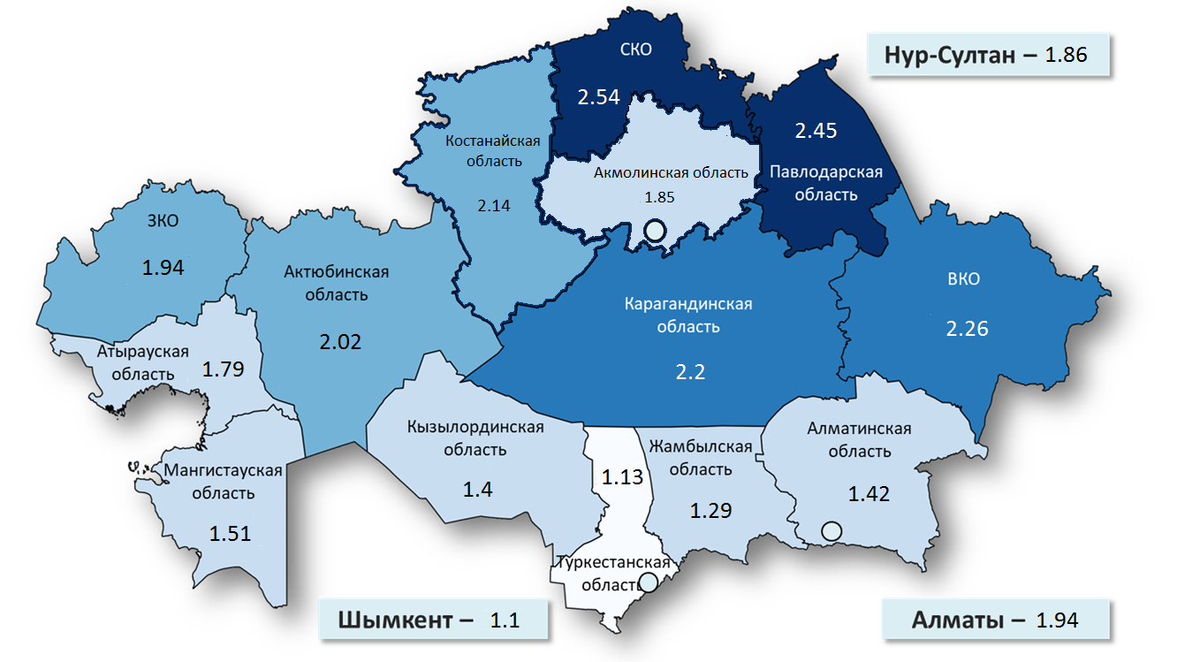

Рисунок 10 – Картограмма заболеваемости (на 100 000 населения) КРР у лиц в возрасте до 50 лет (стандартизованные по общемировому возрастному стандарту показатели) по усредненным за 10 лет данным

При анализе стандартизованных показателей (усредненные данные за 10 лет) в разрезе регионов выяснилось, что наиболее высокие показатели заболеваемости отмечены в Северо-Казахстанской, Павлодарской и Восточно-Казахстанской областях, наиболее низкие – в Южно-Казахстанской, Жамбылской и Кызылординской областях. При этом стандартизованный показатель в Северо-Казахстанской области в 2.2 раза превышает данный показатель в Туркестанской области и в 1.9 раза – в Кызылординской области (рисунок 10).
При анализе интенсивных (повозрастных) и стандартизованных показателей заболеваемости КРР за период 2008-2017 гг. обнаружилось, что показатели заболеваемости в возрастной группе 50-70 лет увеличиваются с 46.6%_{ооо} в 2009 г. до 55.1%_{ооо} в 2017 г. Для группы лиц до 50 лет изменение показателей заболеваемости менее выражено (рисунки 11,12).

Рисунок 11 – Динамика количества случаев КРР за период 2008-2017 гг.

При сопоставлении интенсивных повозрастных показателей (в возрастных группах 0-49 и 50-70 лет) со стандартизованными показателями заболеваемости КРР в целом, обнаруживается зависимость роста общего показателя заболеваемости от показателя в группе 50-70 лет (рисунок 12).

Рисунок 12 – Динамика повозрастных показателей заболеваемости КРР в сопоставлении со стандартизованными показателями за 10 лет

Таким образом, за 10-летний период отмечен рост количества случаев заболевания КРР у молодых пациентов, темп прироста составил 2.3%. Также отмечено, что в возрастной группе лиц до 30 лет мужчины заболевают в 1.5 раза чаще женщин.
При анализе заболеваемости в разрезе регионов наиболее высокие стандартизованные показатели отмечены в 4 регионах: Восточно-Казахстанской, Северо-Казахстанской, Карагандинской и Павлодарской областях. Величина различия между регионами с наибольшими (Северо-Казахстанская область) и наименьшими (Туркестанская область) показателями заболеваемости составляет 2.2 раза (220%).
При сравнении стандартизованных показателей в возрастных группах до 50 лет и 50-70 лет выявлено, что на рост общего показателя заболеваемости оказывает влияние рост заболеваемости в группе 50-70 лет.

  - Характеристика исследуемых групп
В группе пациентов в возрасте до 50 лет двумя преобладающими национальностями являются казахи – 112 (60.5%), и русские – 44 (23.8%). Представители других национальностей встречались в единичных случаях: азербайджанцы – 3 (1.6%), корейцы – 3 (1.6%), немцы – 3 (1.6%), татары – 3 (1.6%), уйгуры – 7 (3.8%), украинцы – 2 (1.1%), белорусы, дунгане, турки – по 1 пациенту (по 0.5%), 5 пациентов, родившиеся от родителей разных национальностей – (2.7%) (рисунок 13).

Рисунок 13 – Национальный состав пациентов в возрасте до 50 лет (%)

В группе пациентов в возрасте старше 65 лет двумя преобладающими национальностями являются русские – 60 (53.6%) и казахи – 23 (20.5%). Представители других национальностей встречались в единичных случаях: белорусы – 2 (1.8%), корейцы – 8 (7.1%), татары – 6 (5.3%), уйгуры – 5 (4.4%), украинцы – 4 (3.6%), дунгане, албанцы, немцы, башкиры – по 1 пациенту (по 0.9%) (рисунок 14).

Рисунок 14 – Национальный состав пациентов в возрасте старше 65 лет (%)

При оценке различий в количестве пациентов русской и казахской национальности в двух группах критерий χ² составил 22.56 при числе степеней свободы 2 (р=0.0001261). Отмечено, что в группе казахов преобладают лица мужского пола, в группе русских – лица женского пола, различия между количеством которых статистически незначимы (р=0.245) (рисунок 15).

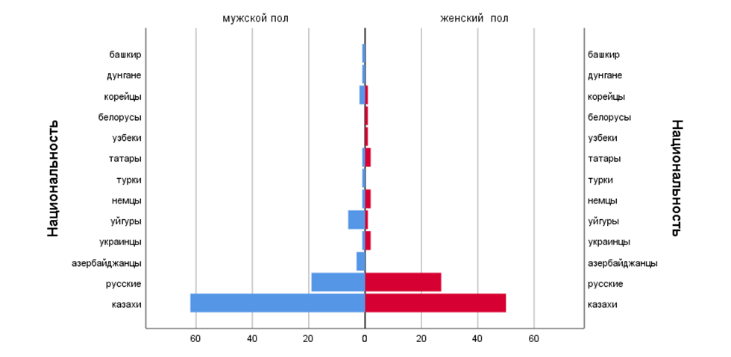

Рисунок 15 – Распределение количества пациентов (n) в возрасте до 50 лет по полу и национальности

Таким образом, анализ национального состава выявил, что в группе пациентов возрасте до 50 лет преобладают лица казахской национальности (60.5%; русские – 23.8%, другие – 15.7%), в группе в возрасте старше 65 лет преобладают лица русской национальности (53.6%; казахи – 20.5%, другие – 25.9%).

  - Характеристики заболевания и опухолей в исследуемых группах
3.3.1 Распределение по стадиям заболевания
В группе пациентов в возрасте до 50 лет обнаружилось следующее распределение по стадиям: 0 стадия – 1 пациент (0.5%), I стадия – 8 (4.3%), II стадия – 61 (33%), III стадия – 77 (41.6%), IV стадия – 33 (17.8%) (рисунок 16).

4.3
0.5
33

Рисунок 16 – Распределение случаев по стадиям в группе пациентов
в возрасте до 50 лет (%)

Первично-множественные синхронные опухоли с разными стадиями были представлены 5 случаями (2.7%). 1 случай первично-множественного синхронного рака с одинаковыми (II) стадиями отнесен к подгруппе II стадии (таблица 11).
В группе пациентов в возрасте старше 65 лет обнаружилось следующее распределение по стадиям: 0 стадия – 4 пациента (3.6%), I стадия – 7 (6.3%), II стадия – 52 (46.4%), III стадия – 30 (26.8%), IV стадия –19 (16.9%) (рисунок 17).

Рисунок 17 – Распределение случаев по стадиям у пациентов
в возрасте старше 65 лет (%)

При использовании логарифмической функции правдоподобия байесовской статистики выявлена вероятность связи стадии с полом пациентов в возрасте до 50 лет, отражающая разницу в количестве случаев IV стадии у мужчин и женщин с преобладанием на 27.3% случаев у мужчин (рисунок 18).

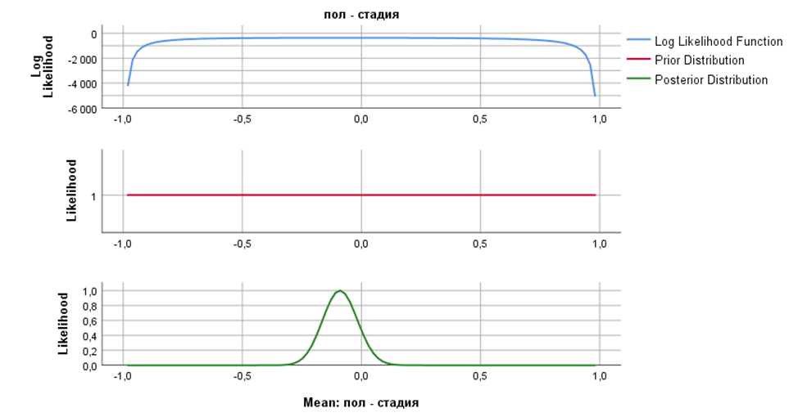

Рисунок 18 – Апостериорное распределение вероятности связи показателя стадии с полом

Примечание – Log Likelihood Function – логарифмическая функция правдоподобия, Prior Distribution – априорное распределение, Posteror Distribution – апостериорное распределение.
При сравнении изучаемых групп по стадиям выявилось преобладание III стадии в группе пациентов в возрасте до 50 лет (41.6%) и II стадии в группе пациентов в возрасте старше 65 лет (46.4%). При этом в группе пациентов в возрасте до 50 лет количество случаев III стадии превышает соответствующий показатель в группе пациентов в возрасте старше 65 лет на 14.8%, а количество случаев II стадии, напротив, меньше на 13.4%. Отмечено эквивалентное количество случаев IV стадии в обеих группах (17.8% и 16.9% соответственно) (рисунок 19). Однако внутри подгруппы пациентов с IV стадией в возрасте до 50 лет имеет место неравномерное распределение по полу.

Рисунок 19 – Количество случаев по стадиям в группах исследования (%)

При оценке различий между возрастными группами по числу случаев II, III стадий критерий χ² составил 14.56 при числе степеней свободы 3 (р=0.00237).
Таким образом, анализ распределения по стадиям заболевания выявил преобладание местно-распространенного процесса (III стадии) в группе молодых больных (41.6%) по сравнению с пациентами старше 65 лет (26.8%) и превышение на 27.3 % частоты IV стадии у мужчин в группе молодых больных.

3.3.2 Распределение случаев по гистологическому строению опухолей
В группе пациентов в возрасте до 50 лет высокодифференцированные аденокарциномы встречались в 12 случаях (6.5%), умереннодиф-ференцированные – в 122 (65.9%), низкодифференцированные – в 14 (7.6%), недифференцированные карциномы – в 2 (1.1%), аденокарциномы без указания степени дифференцировки в 7 случаях (3.8%). Слизистая аденокарцинома отмечена в 13 случаях (7%), умереннодифференцированная аденокарцинома со слизеобразованием – в 8 (4.4%), таким образом, слизеобразование опухолями обнаружено всего в 21 случае (11.4%). Отмечено по 2 случая (по 1.1%) перстневидноклеточной аденокарциномы и плоскоклеточной карциномы. Темноклеточная аденокарцинома, мелкоклеточный рак и неходжкинская лимфома встречались по 1 случаю (по 0.5%, всего 1.5%) (рисунок 20).

11.48
7.6
65.9
6.5

Рисунок 20 – Распределение случаев по гистологическому строению опухолей
в группе пациентов в возрасте до 50 лет (%)

По современным представлениям, слизистая (коллоидная) аденокарцинома и перстневидноклеточный рак относятся к низкодифференцированным опухолям и нередко встречаются у лиц молодого возраста. При этом коллоидный рак характеризуется значительной секрецией слизи, что обусловливает дезагрегацию клеток первичного опухолевого очага, а при перстневидно-клеточном отмечается массивный интрамуральный рост, что затрудняет выбор границ резекции кишки. Он быстрее метастазирует и распространяется на окружающие органы и ткани при сравнительно небольшом повреждении слизистой оболочки. Данная особенность затрудняет не только рентгенологическую, но и эндоскопическую диагностику опухоли.
В группе пациентов в возрасте старше 65 лет высокодифференцированные опухоли встречались в 6 случаях (5.4%), умереннодифференцированные – в 84 (75.0%), низкодифференцированные – в 3 (2.7%). Аденокарциномы без указания степени дифференцировки отмечены в 11 случаях (9.8%). Муцинозный компонент обнаружен в 8 случаях (7.1%), не отмечено ни одного случая перстневидно-клеточного рака (рисунок 21).

75
7.1
2.7
5.4

Рисунок 21 – Распределение случаев по гистологическому строению опухолей в группе пациентов в возрасте старше 65 лет (%)

Таким образом, в обеих возрастных группах преимущественным гистологическим вариантом являются аденокарциномы умеренной степени дифференцировки (G2), достоверных различий в частоте встречаемости гистологических типов опухолей не выявлено. Отмечена статистически незначимая разница между группами в частоте слизистых аденокарцином с преобладанием на 4.3% в группе пациентов в возрасте до 50 лет.

3.3.3 Первично-множественные опухоли и толстокишечная непроходимость
Анализ клинических данных выявил встречаемость первично-множественных опухолей (ПМО) в группе пациентов в возрасте до 50 лет у 14 лиц (7.56% от всей группы).
В 6 случаях опухоли возникали в разных отделах толстой кишки (3 случая синхронного рака, 3 случая метахронного рака). В 8 случаях опухоли возникали в толстой кишке и других органах (1 случай синхронного рака, 7 случаев метахронного рака) (таблица 12).
В 2 случаях ПМО развились на фоне наследственных опухолевых синдромов: 1 случай метахронного КРР (рак селезеночного изгиба и рак сигмовидной кишки) на фоне САП, 1 случай метахронного рака (РЯ, РМЖ, рак сигмовидной кишки) на фоне синдрома КРР типа Х (FCCTX).
Различия по частоте непроходимости между группами пациентов в возрасте до 50 лет и старше 65 лет статистически недостоверны.
Также нами проанализировано сочетание опухолевого процесса с локальным распространением опухоли и толстокишечной непроходимостью.

Таблица 12 – Первично-множественные опухоли в группе пациентов в возрасте до 50 лет

Локализация первичной опухоли | Первично-множественные опухоли
Локализация первичной опухоли | Синхронные | Метахронные
Локализованные в толстой кишке
Рак селезеночного изгиба | - | Рак сигмовидной кишки (САП-синдром) |  | -
Рак ректосигмоид-ного отдела | Рак селезеночного изгиба | - |  | -
Рак восходящего отдела | РПК | - |  | -
Рак сигмовидной кишки | Рак печеночного изгиба | - |  | -
Рак сигмовидной кишки | - | Рак восходящего отдела |  | -
Рак восходящего отдела | - | Рак нисходящего отдела |  | -
Всего (n) | 6
Локализованные в толстой кишке и других органах
Рак яичников | - | РМЖ | Рак сигмовидной кишки (синдром КРР типа Х (FCCTX)¹
Рак прямой кишки | Рак коры обоих надпочечников | - | -
Рак нисходящего отдела ободочной кишки | - | РЯ | -
Рак сигмовидной кишки | - | Центральный рак легкого | -
Рак сигмовидной кишки | - | Рак щитовидной железы | -
Рак желудка | - | Рак ректосигмоидного отдела | -
Саркома мягких тканей бедра | - | РПК | -
Рак эндометрия | - | Рак нижнеампулярного отдела прямой кишки | -
Всего (n) | 8
Итого (n) | 14
Примечание: ¹Термин введен в 2005 г. Lindor для описания семей, члены которых соответствовали критериям Amsterdam I, но в их опухолях отсутствовал дефицит MMR-белков. Выраженность полипов и факоры риска FCCTX подробно и независимо не охарактеризованы [151, р.4400].

У больных в возрасте до 50 лет местно-распространенный характер процесса (с прорастанием опухоли в смежные структуры) отмечен всего в 12 случаях (6.5%) (таблица 13). Заболевание сопровождалось кишечной непроходимостью в 44 случаях (23.7%).
Таблица 13 – Локальное распространение опухоли в группе пациентов в возрасте до 50 лет

Локализация первичной опухоли | Область инвазии первичной опухоли | n; %
Рак сигмовидной кишки, РПК | Тонкая кишка | 3; 1.62%
Рак сигмовидной кишки, РПК | Мочевой пузырь | 3; 1.62%
РПК | Матка | 1; 0.54%
Рак сигмовидной кишки | Передняя брюшная стенка | 1; 0.54%
РПК | Влагалище | 1; 0.54%
РПК | Анальный канал | 1; 0.54%
Рак слепой кишки | Правый мочеточник, двенадцатиперстная кишка | 1; 0.54%
РПК | Влагалище, шейка матки, париетальная брюшина, слепая кишка, червеобразный отросток | 1; 0.54%

В группе пациентов в возрасте старше 65 лет ПМО отмечены в 5 случаях (4.46%). В 4 случаях метахронные опухоли возникали в толстой кишке (рак сигмовидной кишки и рак печеночного изгиба, рак ректосигмоидного отдела и рак сигмовидной кишки, рак сигмовидной кишки и РПК, РПК и рак поперечно-ободочной кишки) и в 1 случае – в мочевом пузыре (у больного РПК).
В группе пациентов в возрасте старше 65 лет опухолевый процесс осложнился прорастанием в смежные структуры и органы в 10 случаях (8.92%) – по 1 случаю прорастания в париетальную брюшину и паранефральную клетчатку; желудок и тонкую кишку; матку с придатками и перивезикальную клетчатку; маточную трубу; тонкую кишку и дно мочевого пузыря; правый яичник, правый мочеточник и тонкую кишку; брыжейку толстой кишки; матку, левые придатки и петли тонкой кишки; семенные пузырьки; культю шейки матки и мочевой пузырь. Заболевание сопровождалось кишечной непроходимостью в 37 случаях (33%). Таким образом, частота ПМО в группе молодых больных почти в 2 раза выше, чем в группе пациентов старше 65 лет, с преобладанием метахронного характера процесса. Опухолевая толстокишечная непроходимость, которая является одним из основных осложнений заболевания, составила 23.7% в группе молодых пациентов, что на 10% меньше, чем в группе пожилых больных.
Анализ клинических данных показал, что около 25% молодых больных попадают в общехирургические стационары в связи с осложнениями основного заболевания. В хирургических клиниках этим больным оказывают экстренную помощь по жизненным показаниям, не всегда в необходимом объеме. Специфического противоопухолевого лечения в этих условиях больной не получает. Это сказывается на длительности восстановительного периода пациента и сроках начала специфической противоопухолевой терапии.

3.3.5 Локализация опухолей
В группе пациентов в возрасте до 50 лет опухоли слепой кишки составили 15 случаев (8.1%), восходящего отдела – 3 (1.6%), печеночного изгиба – 3 (1.6%), поперечно-ободочной кишки – 4 (2.16%), селезеночного изгиба – 3 (1.6%), нисходящего отдела – 6 (3.24%), ректосигмоидного отдела – 15 (8.1%), сигмовидной кишки – 48 (25.94%), прямой кишки (все отделы) – 82 (44.32%). ПМО в толстой кишке составили 6 случаев (3.2%) (рисунок 22).

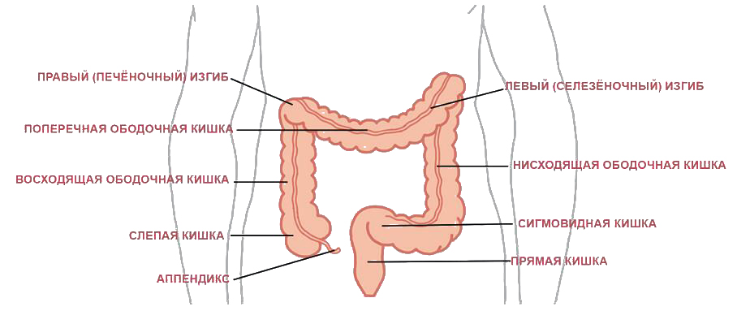
1.6%
8.1%
2.16%
44.32%
25.94%
ректосигмоидный отдел отдел
1.6%
8.1%
3.24%
1.6%

Рисунок 22 – Распределение случаев по локализации опухолей в группе пациентов в возрасте до 50 лет (%)

В группе пациентов в возрасте старше 65 лет опухоли слепой кишки составили 5 случаев (4.5%), восходящего отдела – 13 (11.6%), печеночного изгиба – 4 (3.6%), поперечно-ободочной кишки – 3 (2.7%), селезеночного изгиба – 5 (4.5%), нисходящего отдела – 2 (1.8%), ректосигмоидного отдела – 10 (8.9%), сигмовидной кишки – 30 (26.8%), прямой кишки (все отделы) – 35 (31.2%). ПМО в толстой кишке составили 5 случаев (4.5%) (рисунок 23).

Рисунок 23 – Распределение случаев по локализации опухолей в группе пациентов в возрасте старше 65 лет (%)

В группе пациентов в возрасте до 50 лет, при доминирующем расположении опухолей в дистальных отделах (157 случаев из 185) мужчины с правосторонней локализацией опухоли составили 16 случаев (8.6%), женщины – 10 случаев (5.4%). При левосторонней локализации соотношение оказалось практически одинаковым: 80 случаев (43.2%) и 77 случаев (41.6%) у мужчин и женщин соответственно. В данной группе опухоли с правосторонней локализацией составили 14.05 %, с левосторонней – 84.85% (исключены ПМО, локализующиеся в разных половинах толстой кишки) (рисунок 24).

Рисунок 24 – Доли случаев правосторонней и левосторонней локализации опухолей в группе пациентов в возрасте до 50 лет (%)

В группе пациентов в возрасте старше 65 лет отмечено неравномерное распределение случаев правосторонней локализации опухолей в зависимости от пола. Мужчины с правосторонней локализацией опухолей составили 7 случаев (6.2%), женщины – 17 случаев (15.1%). В отношении левосторонней локализации соотношение оказалось практически одинаковым: 41 случай (36.6%) и 47 случаев (41.9%) у мужчин и женщин соответственно. В данной группе опухоли с правосторонней локализацией составили 21.4%, с левосторонней – 78.6% (рисунок 25).

Рисунок 25 – Доли случаев правосторонней и левосторонней локализации опухолей в группе пациентов в возрасте старше 65 лет (%)
При оценке различий между возрастными группами критерий Фишера (р value) составил 0.017, что говорит о достоверности различий по количеству случаев правосторонней локализации опухолей. При использовании логарифмической функции правдоподобия байесовской статистики выявлена вероятность связи правосторонней локализации опухоли с полом у молодых больных, отражающая статистически незначимую разницу в количестве случаев с преобладанием на 23.07% у мужчин (рисунок 26).

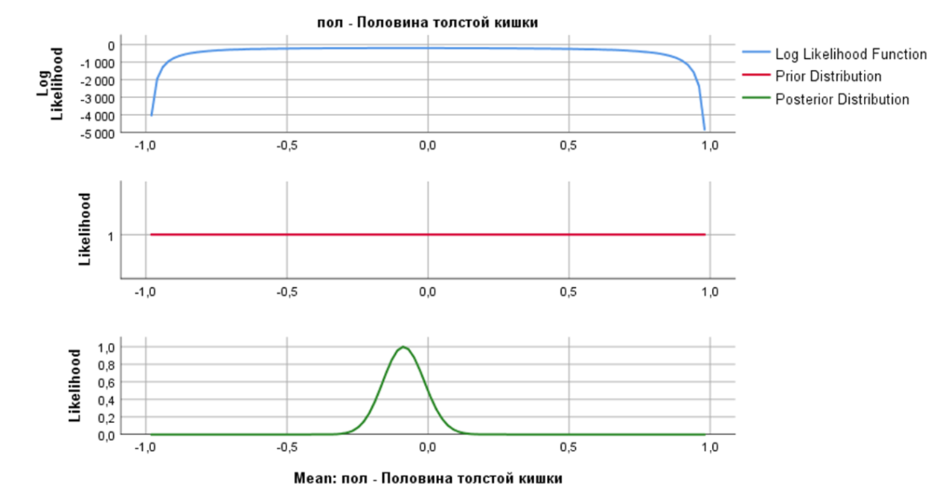

Рисунок 26 – Апостериорное распределение вероятности связи локализации опухоли с полом

Примечание – Log Likelihood Function – логарифмическая функция правдоподобия, Prior Distribution – априорное распределение, Posteror Distribution – апостериорное распределение.

В группе больных в возрасте до 50 лет проявилась тенденция неравномерного распределения частот опухолей в правой и левой половине толстой кишки в зависимости от возраста (рисунок 27).
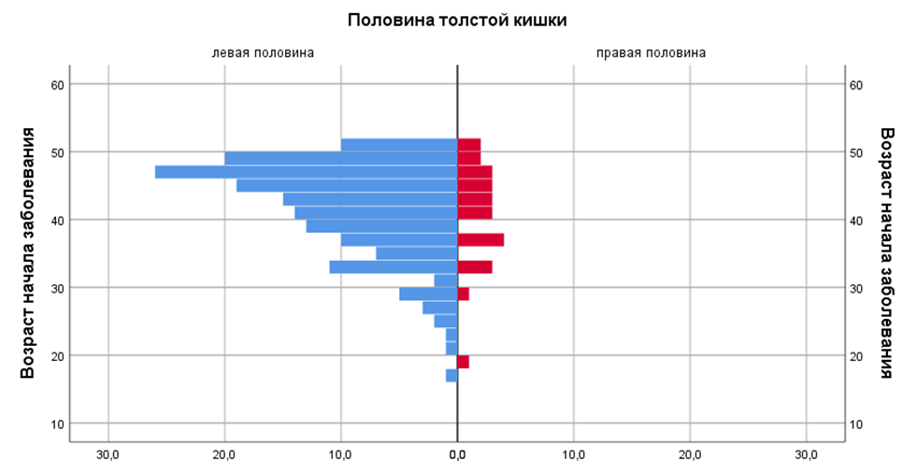

Рисунок 27 – Распределение частот встречаемости опухолей в правой и левой половине толстой кишки у пациентов в возрасте до 50 лет

Несмотря на низкий уровень статистической значимости (р=0.320), при дисперсионном анализе ANOVA удалось выявить связь между показателями возраста начала заболевания и локализацией опухоли для группы больных в возрасте до 50 лет. Для возрастной подгруппы до 30 лет исключительно характерна локализация опухолей в прямой кишке и ректосигмоидном отделе (за исключением 1 случая синдрома Линча с правосторонней локализацией рака).
При сравнении двух групп по признаку локализации опухолей отмечено неравномерное распределение опухолей в правой и левой половинах толстой кишки у мужчин и женщин в зависимости от возраста (рисунок 28).
Критерий Фишера (р value) составил 0.03498 (различия между группами больных в возрасте до 50 и старше 65 лет по количеству случаев право- и левосторонней локализации опухолей у мужчин и женщин достоверны).

Рисунок 28 – Распределение по частоте случаев правосторонних и левосторонних опухолей в группах исследования в зависимости от пола (%)

Таким образом, доминирующим местом возникновения опухолей в обеих возрастных группах является прямая кишка, большинство опухолей возникает в левой половине толстой кишки. Выявлена тенденция увеличения частоты случаев правосторонних опухолей с увеличением возраста пациентов. При этом отмечены различия в частоте левосторонней локализации опухолей у мужчин с большей (на 7.1%) частотой в группе лиц до 50 лет. А также отмечены различия в частоте правосторонней локализации опухолей у женщин с большей (в 3 раза) частотой в группе лиц старше 65 лет.
Приведенные данные определяют важность тотальной колоноскопии при проведении диагностики и скрининга КРР, в частности, у пациентов из старших возрастных групп.

  - Наследственный анамнез исследуемой группы
Изучение анамнеза пациентов в возрасте до 50 лет проводилось согласно анкетированию. Было установлено, что наследственно-отягощенный анамнез присутствовал у 27 пациентов (14.6%). 158 пациентов (85.4%) при анкетировании отрицали наличие кровных родственников, больных ЗН.
Пациенты, у которых в анамнезе не было указаний на кровных родственников, больных ЗН были отнесены к группе со спорадическими вариантами. К этой группе также отнесены 14 пациентов с ПМО. 2 пациента с ПМО с наличием кровных родственников, больных раком, отнесены к группе с наследственно-отягощенным анамнезом (НОА) (рисунок 29).

Полипозный фенотип
n=2
Рак в семейном анамнезе
n=27 (14.6%)

Пациенты в возрасте ≤ 50 лет
n=185

Отсутствие рака в семейном анамнезе/неизвестный анамнез n=158 (85.4%)

Неполипозный фенотип
n=24


ННКРР типа Х
(FCCTX), ПМMP
n=1


Несиндромальная природа КРР
n=21

КРР на фоне САП
n=1
N=1

КРР на фоне синдрома Пейтца-Егерса n=1

ННКРР
(Bethesda)
n=1

ННКРР
(Amsterdam I)
n=1

Родственники I степени родства с КРР
n=4
N=3

Родственники I степени родства с другими ЗН n=13

Родственники II степени родства с другими ЗН
n=4

Пациенты с спорадическим КРР
n=146

Пациенты с ПМО
n=14¹
N = 16

Полипозный фенотип
ПММР на фоне САП
n=1

HHКРР
(синдром Линча)
n=2

Рисунок 29 – Клинико-генетическая характеристика группы пациентов в возрасте до 50 лет
Примечание: ¹У 2 пациентов из подгруппы с ПМО также отмечен НОА.

Для клинико-генетической характеристики пациентов была использована методология, предложенная Mork и соавт. [188]. В группе пациентов в возрасте до 50 лет идентифицированы следующие наследственные варианты КРР синдромальной и не синдромальной природы. У 2 пациентов идентифицирован САП-синдром (классическая форма). У пациента 1 (мужчина, 27 лет; пример 1), и пациентки 2 (женщина, 39 лет; пример 2) синдромальная природа заболевания подтверждена молекулярно-генетическим исследованием пробандов и их родственников (рисунки 30,31).
Пример 1. Пациент 1 (27 лет) и его родной брат (29 лет) являются представителями семьи, члены которой болеют САП. Заболевают лица мужского пола. Заболевание развивается на 3-4 десятилетии жизни. Полипоз трансформируется в рак, характеризующийся агрессивным течением, интенсивным метастазированием и смертностью в молодом возрасте.
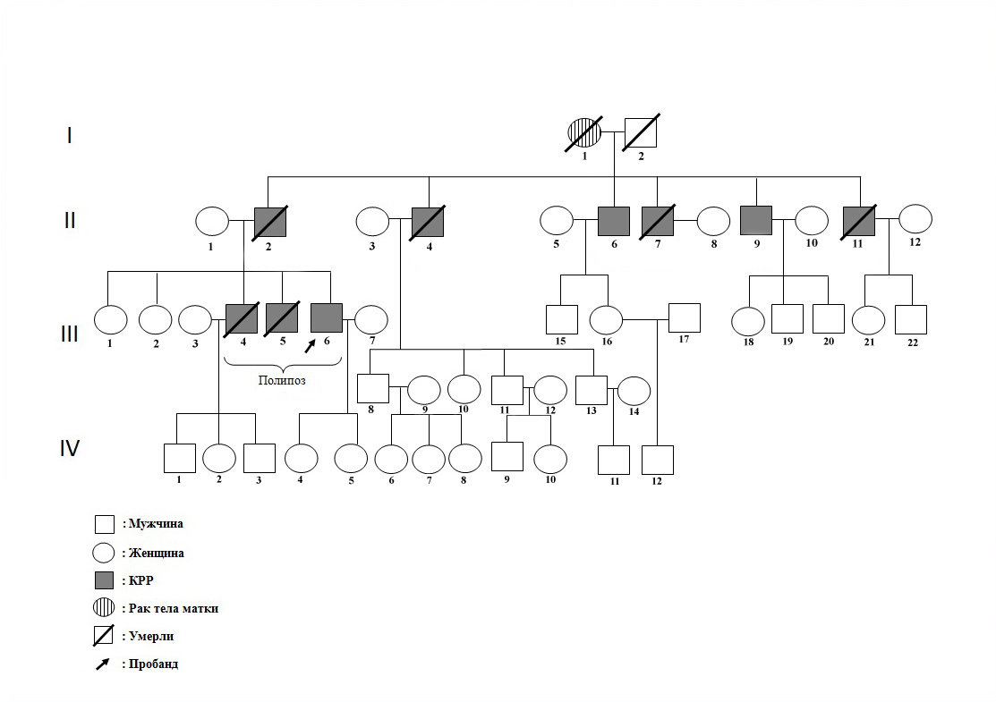
Рисунок 30 – Фрагмент родословной пациента 1 с САП-синдромом

Примечание – Условные обозначения: Римскими цифрами обозначены поколения
I-1 – бабушка пробанда, рак тела матки.
I-2 – дедушка пробанда, 1916-2009.
II-2 – отец пробанда, 1954 г.р., КРР, умер в возрасте 50 лет.
II-4 – дядя пробанда, 1956 г.р., КРР, умер в возрасте 45 лет.
II-6 – дядя пробанда, 1959 г.р.
II-7 – дядя пробанда, 1962 г.р., КРР, умер в возрасте 45 лет.
II-9 – дядя пробанда, 1964 г.р.
II-11 – дядя пробанда, 1966 г.р., КРР, умер в возрасте 42 лет.
III-1 – родная сестра пробанда, 1982г.р.
III-2 – родная сестра пробанда, 1987г.р.
III-3 – жена родного брата пробанда.
III-4 – родной брат пробанда, 1980 г.р., КРР, умер в возрасте 32 лет.
III-5 – пробанд, 1986 г.р., рак сигмовидной кишки, умер в возрасте 27 лет.
III-6 – родной брат пробанда, 1984 г.р.
III-7 – жена брата пробанда.
III-8, 10, 11, 13 – двоюродные братья (1980 г.р., 1984 г.р., 1987 г.р.) и сестра (1982 г.р.) пробанда.
III-15, 16 – двоюродной брат (1987 г.р.) и сестра (1989 г.р.) пробанда.
III-18 – двоюродная сестра (1989 г.р.) и братья (1991, 2014 г.р.) пробанда.
III-21 – двоюродная сестра (1998 г.р.) и брат (1999 г.р.) пробанда.
IV-1, 3 – племянники (сыновья родного брата) 2005 г.р. и 2009 г.р. и племянница (2) (дочь родного брата), 2007 г.р. пробанда.
IV-4, 5 – племянницы (дочери родного брата) (2011 г.р., 2012 г.р.) пробанда.
IV-6, 7, 8 – двоюродные племянницы (дочери двоюродного брата) (2000 г.р., 2002 г.р., 2007 г.р.) пробанда.
IV-9, 10 – двоюродные племянники (сын двоюродного брата) (2002 г.р.) и племянница (дочь двоюродного брата) (2004 г.р.) пробанда.
IV-11 – двоюродный племянник (сын двоюродного брата) (2012 г.р.) пробанда.
IV-12 – двоюродный племянник (сын двоюродной сестры) (2013 г.р.) пробанда.

Пример 2. Пациентка 2 (39 лет), ее родная сестра (32 лет) и дочь (22 лет) являются представителями семьи, члены которой болеют САП. Заболевают лица мужского и женского пола. Заболевание развивается на 3-4 десятилетии жизни. Полипоз трансформируется в рак в начале 3 десятилетия жизни, характерно агрессивное течение заболевания.

1
I
2

66

44
55

33
II

77
А1
В
88
989

III

С
D
IV

Рисунок 31 – Фрагмент родословной пациентки 2 с САП-синдромом

Примечание – Условные обозначения: Римскими цифрами обозначены поколения
I-1, 2 – бабушка, дедушка пробанда.
II-3 – отец пробанда 1952 г.р., рак прямой кишки, умер в возрасте 47 лет.
II-4 – дядя (старший брат отца) пробанда 1949 г.р., рак прямой кишки, умер в возрасте 38 лет.
II-5 – дядя (младший брат отца) пробанда, рак ободочной кишки, умер в возрасте 29 лет.
II-6 – тетя пробанда (младшая сестра отца).
III-7 – пробанд 1977 г.р., первично-множественный метахронный рак: рак селезеночного изгиба ободочной кишки, рак сигмовидной кишки, умерла в возрасте 41 года.
III-А – родная младшая сестра пробанда 1986 г.р. – полипоз толстой кишки, жива.
IV-D – дочь пробанда 1996 г.р. – рак сигмовидной кишки, оперирована, жива.
III-8 – двоюродный брат (сын младшей сестры отца) пробанда, РТК, умер в возрасте 25 лет.
III-9 – двоюродный брат (сын младшей сестры отца) пробанда, РТК, умер в возрасте 40 лет.
III-В – двоюродная сестра (дочь младшей сестры отца) пробанда, РОК, оперирована, жива.
IV-C – двоюродная племянница (дочь двоюродной сестры) пробанда, полипоз толстой кишки, жива.
У 2 пациентов идентифицирован ННКРР, соответствующий клиническим диагностическим критериям Bethesda (2004) (пациент 3, 18 лет; пример 3) и Amsterdam I (пациент 4, 33 лет; пример 4) (рисунки 32,33).
Пример 3. Пациент 3, 18 лет, неоднократно в течении 12 мес. был госпитализирован в хирургические стационары с подозрением на аппендицит, кишечным кровотечением и анемией. Семейный анамнез пациента не был принят во внимание, в результате чего рак восходящего отдела ободочной кишки был диагностирован спустя 1 год после появление первых клинических признаков заболевания. В данном случае имеет место агрегация в семье случаев рака желудка и КРР у женщин, возникновение заболевания в молодом возрасте.
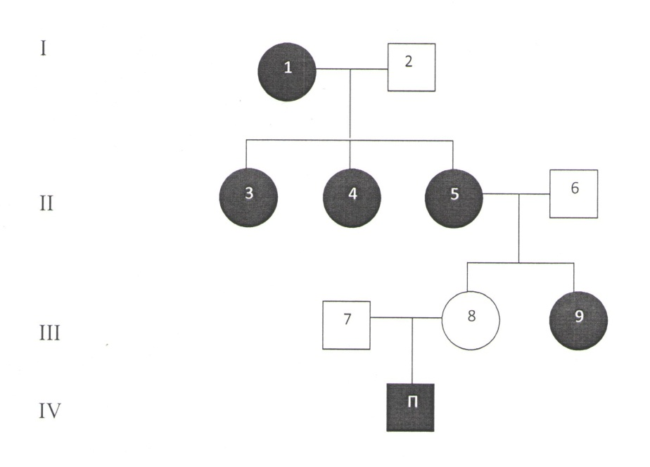
Рисунок 32 – Фрагмент родословной пациента 3 с ННКРР

Примечание – Условные обозначения: Римскими цифрами обозначены поколения
I-1 – бабушка матери (прабабушка пробанда) – ЗН женских половых органов (точных данных нет).
II-5 – мать матери (бабушка пробанда) 1957 г.р., рак желудка, умерла в возрасте 39 лет.
II-3 – тетя матери (двоюродная бабушка пробанда, младшая сестра бабушки пробанда) 1962 г.р., рак желудка, умерла в возрасте 53 лет.
II-4 – тетя матери (двоюродная бабушка пробанда, старшая сестра бабушки пробанда) 1954 г.р., РТК, умерла в возрасте 63 лет.
III-9 – сестра матери (тетя пробанда) 1978 г.р., РПК, умерла в возрасте 28 лет.
IV-П. – пробанд 1999 г.р. (18 лет), рак восходящего отдела ободочной кишки, оперирован, жив.

Пример 4. Пациент 4, 33 лет, является членом семьи, в которой наблюдается агрегация случаев колоректального рака в трех поколениях. Отец пациента заболел в возрасте до 30 лет. Пациенту, у которого была выявлена слизистая аденокарцинома прямой кишки, проводилось комплексное лечение. Однако по причине первично распространенного опухолевого процесса (Т₄), лечебный эффект оказался непродолжительным и пациент умер через 12 мес. после начала лечения.
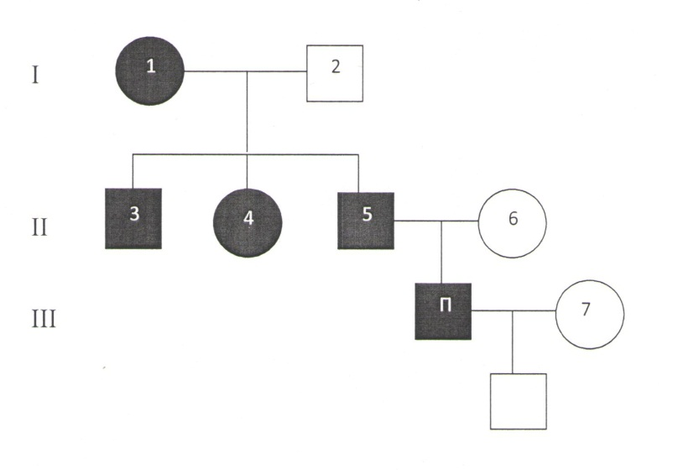

Рисунок 33 – Фрагмент родословной пациента 4 лет с ННКРР

Примечание – Условные обозначения: Римскими цифрами обозначены поколения
I-1 – бабушка (мать отца пробанда), рак (локализация точно неизвестна), умерла.
II-3 – дядя пробанда (родной младший брат отца), РТК, оперирован, жив.
II-4 – тетя пробанда (родная младшая сестра отца), 1970 г.р., РТК, оперирована, жива.
II-5 – отец пробанда1961 г.р., РТК, умер в возрасте 30 лет.
III-П. – пробанд 1984 г.р. (33 лет), рак прямой кишки, оперирован, умер в возрасте 34 лет.

1 пациентка (47 лет) с первично множественным метахронным раком – РЯ, РМЖ и раком сигмовидной кишки соответствовала диагностическим критериям семейного неполипозного КРР типа Х (FCCTX): в семейном анамнезе у бабушки по матери и матери пациентки – рак яичников.
У 1 пациента (28 лет) на основании клинико-морфологических данных был установлен синдром Пейтца-Егерса.
В остальных случаях выявлены различные варианты КРР, развившиеся на фоне наследственно-отягощенного анамнеза (таблица14).

Таблица 14 – Случаи КРР, развивавшегося на фоне наследственно-отягощенного анамнеза

Код | Пол | Возраст | Нацио-  нальность | Диагноз | Семейный анамнез
1 | 2 | 3 | 4 | 5 | 6
КР335 | жен. | 47 | русская | рак ректосигмоидного отдела | у отца – РПЖ
КР368 | жен. | 39 | отец – кореец,  мать – казашка | рак прямой кишки | у матери – КРР
КР584 | муж | 25 | казах | рак прямой кишки | у отца – РЖ
КР587 | муж | 46 | казах | рак прямой кишки | у отца – рак почки
КР621 | жен. | 47 | татарка | рак прямой кишки | у матери – РМЖ,  у отца – рак БДС
КР622 | муж | 43 | русский | рак слепой кишки | у матери – РОК,  у бабушки по матери – РЖ
Продолжение таблицы 14

1 | 2 | 3 | 4 | 5 | 6
КР625 | жен. | 48 | белоруска | рак сигмовидной кишки | у отца – рак гортани
КР626 | жен. | 36 | казашка | рак прямой кишки | у матери – РЭ
КР627 | муж | 46 | отец – казах/ русский,  мать – русская | рак прямой кишки | у деда по отцу – РЛ,  у бабушки по отцу – РМЖ
КР632 | муж | 32 | казах | рак прямой кишки | у отца – РЖ
КР636 | жен. | 46 | казашка | рак прямой кишки | у отца – РПЖ
КР639 | жен. | 49 | русская | рак сигмовидной кишки | у матери – РПК
КР640 | жен. | 40 | казашка | рак прямой кишки | у матери – РПК
КР643 | муж | 32 | казах | рак слепой кишки | у бабушки по отцу – РЖ,  у дяди по отцу – лейкоз
КР645 | муж | 32 | русский | рак ректосигмоидного отдела | у бабушки по матери – РМЖ,  у дяди по матери – КРР
КР648 | жен. | 49 | казашка | рак ректосигмоидного отдела | у тёти (сестра отца) – опухоль головного мозга
КР650 | муж | 45 | казах | рак прямой кишки | у матери, у бабушки по отцу, у дедушки по отцу – рак желудка
КР662 | муж | 47 | казах | рак прямой кишки | у отца – рак, у брата – рак (точных данных нет)
КР690 | муж | 34 | казах | рак сигмовидной кишки | у бабушки по отцу,  у дяди (старший брат отца),  у дяди (1 старший брат матери),  у дяди (2 старший брат матери), у старшего брата – рак желудка
КР238 | муж | 29 | казах | рак ректосигмоидного отдела | у старшей сестры – РМЖ
КР554 | муж | 47 | отец – русский, мать – татарка | рак сигмовидной кишки | у отца – РПЖ
Примечание – ПММР – первично-множественный метахронный рак, РПЖ – рак предстательной железы, РЖ – рак желудка, РЭ – рак эндометрия, РМЖ – рак молочной железы,
РЯ – рак яичников, РПК – рак прямой кишки, БДС – большой дуоденальный сосочек.

Изучение семейного анамнеза не выявило связи между диагнозом пациента и видом опухоли у его родственников, однако профиль опухолевой патологии у родственников пациентов подтверждает данные многих исследований о связи КРР и рака молочной железы, яичников и эндометрия.
При использовании логарифмической функции правдоподобия байесовской статистики выявлена вероятность связи наследственно отягощенного анамнеза с мужским полом (рисунок 34).

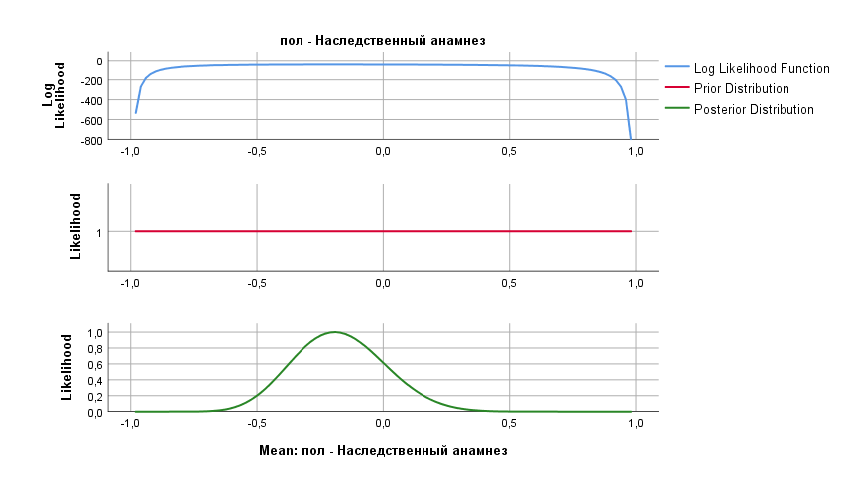

Рисунок 34 – Апостериорное распределение вероятности связи наследственно отягощенного анамнеза с полом пациентов

Примечание – Log Likelihood Function – логарифмическая функция правдоподобия, Prior Distribution – априорное распределение, Posteror Distribution – апостериорное распределение.

  - Характеристика общей выживаемости пациентов
Для анализа зависимости выживаемости от наследственного анамнеза пациентов нами использован коэффициент корреляции байесовской статистики, для анализа общей выживаемости – метод Каплана-Майера. Данные о состоянии пациента (жив/умер/дислокация) к моменту исследования доступны в ЭРОБ для 178 из 185 пациентов (таблица 15).

Таблица 15 – Данные о состоянии пациентов в связи со стадией заболевания

Стадия | Состояние |  |  | Количество
Стадия | Жив | Умер | Выбыл | Количество
0 | 0 | 0 | 0 | 0
I | 8 | 1 | 0 | 9
II | 46 | 14 | 3 | 63
III | 43 | 29 | 2 | 74
IV | 1 | 31 | 0 | 32
Всего | 98 | 75 | 5 | 178

Данные об общей выживаемости пациентов ко времени исследования в зависимости от стадии и наследственного анамнеза приведены в таблице 16.

Таблица 16 – Данные о дожитии пациентов ко времени исследования в зависимости от стадии и наследственного анамнеза

Состо-яние | Ста-дия | Пол | Возраст | Наследственный анамнез | Накопленная доля выживших в определенное время |  | Кумуля-тивное число событий
 |  |  |  |  | Оценка | Стандартная ошибка
1 | 2 | 3 | 4 | 5 | 6 | 7 | 8
Жив | I | муж. | 43 | Родственники 1 степени родства с КРР | 0.000 | 0.000 | 1
Жив | II | муж. | 18 | Родственники 2 степени родства с другими ЗНО | 0.833 | 0.152 | 6
Жив | II | муж. | 32 | Родственники 1 степени родства с другими ЗНО | 0.667 | 0.192 | 6
Жив | II | муж. | 41 | Родственники 2 степени родства с другими ЗНО | 0.500 | 0.204 | 6
Жив | II | муж. | 45 | Родственники 1 степени родства с другими ЗНО | 0.333 | 0.192 | 6
Жив | II | муж. | 47 | Родственники 1 степени родства с другими ЗНО |  |  | 6
Жив | II | жен. | 47 | Родственники 1 степени родства с другими ЗНО | 0.000 | 0.000 | 6
Жив | III | жен. | 36 | Родственники 1 степени родства с другими ЗНО | 0.857 | 0.132 | 7
Жив | III | жен. | 39 | Родственники 1 степени родства с КРР | 0.714 | 0.171 | 7
Жив | III | жен. | 40 | Родственники 1 степени родства с КРР | 0.571 | 0.187 | 7
Жив | III | жен. | 46 | Родственники 1 степени родства с другими ЗНО | 0.429 | 0.187 | 7
Жив | III | муж. | 47 | Родственники 1 степени родства с другими ЗНО |  |  | 7
Жив | III | жен. | 47 | Родственники 1 степени родства с другими ЗНО | 0.143 | 0.132 | 7
Жив | III | жен. | 49 | Родственники 1 степени родства с КРР | 0.000 | 0.000 | 7
Умер | II | жен. | 49 | Родственники 2 степени родства с другими ЗНО | 0.000 | 0.000 | 1
Умер | III | муж. | 25 | Родственники 1 степени родства с другими ЗНО | 0.857 | 0.132 | 7
Умер | III | муж. | 29 | Родственники 1 степени родства с другими ЗНО | 0. 714 | 0.171 | 7
Умер | III | муж. | 32 | Родственники 2 степени родства с другими ЗНО | 0.571 | 0.187 | 7
Умер | III | муж. | 33 | Родственники 1 степени родства с КРР |  |  | 7
Умер | III | муж. | 33 | Родственники 1 степени родства с КРР | 0.286 | 0.171 | 7
Умер | III | жен. | 47 | Родственники 1 степени родства с другими ЗНО | 0.143 | 0.132 | 7
Умер | III | жен. | 48 | Родственники 1 степени родства с другими ЗНО | 0.000 | 0.000 | 7
Продолжение таблицы 16

1 | 2 | 3 | 4 | 5 | 6 | 7 | 8
Умер | IV | муж. | 26 | Родственники 1 степени родства с КРР | 0.800 | 0.179 | 5
Умер | IV | муж. | 34 | Родственники 1 степени родства с другими ЗНО | 0.600 | 0.219 | 5
Умер | IV | жен. | 39 | Родственники 1 степени родства с КРР | 0.400 | 0.219 | 5
Умер | IV | муж. | 46 | Родственники 1 степени родства с другими ЗНО |  |  | 5
Умер | IV | муж. | 46 | Родственники 2 степени родства с другими ЗНО | 0.000 | 0.000 | 5
Всего |  |  |  |  |  |  | 27

По показателю общей выживаемости (накопленная доля выживших в определенное время) пациентов с наследственно отягощенным анамнезом не выявлено различий в величине выживаемости между пациентами, имеющими родственников 1 степени родства с КРР и родственников 1 степени родства с другими ЗНО и родственников 2 степени родства с другими ЗНО. Также не выявлено различий между величиной выживаемости и полом пациентов. Однако с увеличением возраста доля выживших уменьшается, что согласуется с результатами изучения 5-летней выживаемости всей группы больных в возрасте до 50 лет.
Данные о средних значениях и медиане общей выживаемости для всей группы больных в возрасте до 50 лет приведены в таблице 17.

Таблица 17 – Средние значения и медианы общей выживаемости (мес.) пациентов в возрасте до 50 лет

Стадия | Среднее¹ |  |  |  | Медиана
Стадия | Оценка | 95% ДИ |  |  | Оценка | 95% ДИ
Стадия | Оценка | Стан-дартная ошибка | Нижняя граница | Верхняя граница | Оценка | Стан-дартная ошибка | Нижняя граница | Верхняя граница
I | 167.73 | .000 | 167.73 | 167.73 | 167.73 | - | - | -
II | 60.99 | 9.85 | 41.68 | 80.30 | 59.96 | 14.17 | 32.18 | 87.74
III | 43.25 | 7.45 | 28.65 | 57.86 | 34.06 | 4.12 | 25.98 | 42.15
IV | 17.63 | 2.41 | 12.89 | 22.37 | 13.70 | 4.19 | 5.48 | 21.91
Все | 39.22 | 4.68 | 30.04 | 48.40 | 26.60 | 3.14 | 19.43 | 31.76
Примечания:
- ¹При цензурировании значений, оценка ограничена наибольшим временем выживания.
- ДИ – доверительный интервал.

При оценке независимости показателей стадии заболевания и выживаемости, критерий χ² Пирсона составил 54.266 при числе степеней свободы 6, асимптотическая (двусторонняя) значимость ассоциации стадии и выживаемости достоверна (р=0.0005).
При оценке средних значений и медианы отмечено уменьшение времени общей выживаемости с увеличением стадии заболевания.
Для пациентов с I стадией время выживаемости составило 167.73 мес., для пациентов с II стадией – 60.99 мес., с III стадией – 43.25 мес., с IV стадией – 17.63 мес. При этом для показателей времени выживаемости характерен большой разброс между максимальными и минимальными значениями.
Так, для пациентов с II стадией разброс составил 38.62 мес., что составляет 48.09% от максимального значения выживаемости для данной подгруппы.
Для пациентов с III стадией разброс составил 29.21 мес., что составляет 50.48% от максимального значения выживаемости для данной подгруппы.
Для пациентов с IV стадией разброс составил 9.48 мес., что составляет 42.37% от максимального значения выживаемости для данной подгруппы.
Разброс значений для всех пациентов составил 18.36 мес., что составляет 37.93% от максимального значения выживаемости для пациентов со всеми стадиями заболевания. Это свидетельствует о весьма неоднородном клиническом течении заболевания и актуализирует вопрос изучения генотипа пациента, индивидуализации диспансерного наблюдения и соблюдения протоколов диагностики и лечения.
Зависимость показателя выживаемости (функция выживания) пациентов в возрасте до 50 лет от стадии заболевания и функция риска представлены на рисунках 35,36,37.

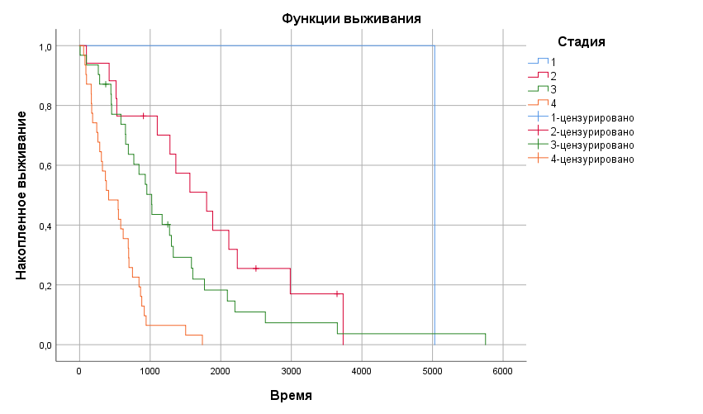

Рисунок 35 – Зависимость показателя выживаемости (функция выживания) пациентов в возрасте до 50 лет от стадии заболевания

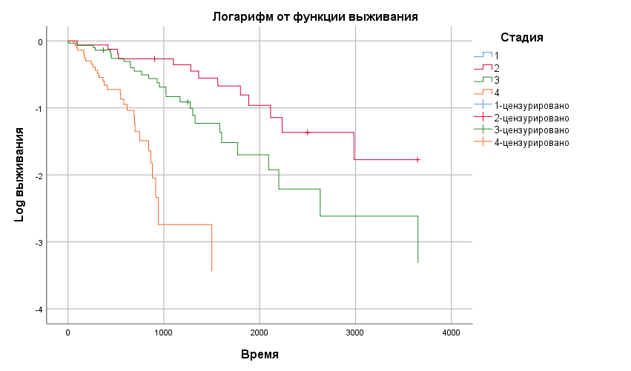

Рисунок 36 – Логарифм от функции выживания пациентов в возрасте до 50 лет в зависимости от стадии заболевания

Для оценки влияния стадии на величину выживаемости рассчитан также показатель функции риска смерти (рисунок 35). При этом определено, что IV стадия характеризуется наиболее неблагоприятным профилем риска смерти, о чем свидетельствует крутое нарастание показателя (и достижение максимума в течении 2.7 лет после установления диагноза), в отличии от более пологих тенденций при II и III стадиях.

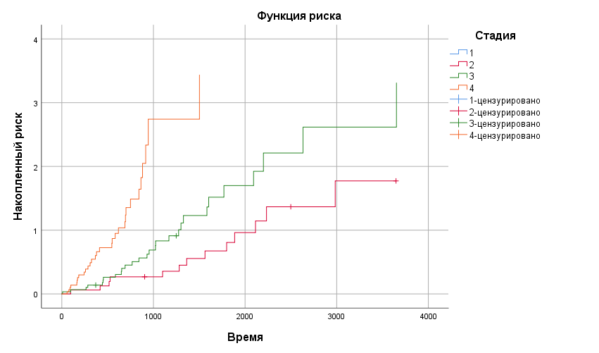
Рисунок 37 – Функция риска смерти пациентов в возрасте до 50 лет в зависимости от стадии заболевания
Данные о выживаемости пациентов ко времени исследования в процентилях в зависимости от стадии приведены в таблице 18.

Таблица 18 – Данные о дожитии пациентов ко времени исследования в процентилях

Стадия | Процентили
Стадия | 25% |  | 50% |  | 75%
Стадия | Оценка | Стандартная ошибка | Оценка | Стандартная ошибка | Оценка | Стандартная ошибка
I | 167.73 | - | 167.73 | - | 167.73 | -
II | 99.46 | 19.64 | 59.96 | 14.17 | 36.66 | 15.37
III | 53.43 | 8.28 | 34.06 | 4.12 | 19.50 | 4.03
IV | 24.96 | 2.96 | 13.70 | 4.19 | 6.16 | 1.86
Все | 52.10 | 6.53 | 25.60 | 3.14 | 12.63 | 2.62

При анализе дожития пациентов ко времени исследования в процентилях выявлено, что при I стадии 75% выживших пациентов из всей когорты осталось через 167.73 мес. наблюдения (в нашем случае ввиду малочисленности случаев I стадии этот же показатель выживания сохраняется для 2 и 3 квартилей).
При II стадии 75% выживших пациентов из всей когорты осталось через 99.46 мес. наблюдения, при III стадии – через 53.43 мес. наблюдения, при IV стадии – через 24.96 мес.
Медиана (50% выживших пациентов) при II стадии приходится на срок 59.96 мес. наблюдения, при III стадии – 34.06 мес., при IV стадии – 13.7 мес.
3 квартилю, в который входят 25% выживших пациентов (из всей когорты) для II стадии соответствует срок 36.6 мес., для III стадии – 19.5 мес., для IV стадии – 6.16 мес.
Поскольку полученные данные о выживании имеются в форме порядкового отношения, для оценки меры разброса использована межквартильная широта (Q), определенная по формуле 11:

$Q=\frac{Q1-Q3}{2}$ (11)

При этом показатель межквартильной широты оказался наибольшим (исключая I стадию) для II стадии – 31.4 мес., наименьшим для IV стадии – 9.4 мес. Для III стадии межквартильная широта составила 16.9 мес.
Полученные данные (незначительная межквартильная широта) свидетельствуют о неблагоприятном профиле общей выживаемости пациентов молодого возраста с распространенными, III и IV, стадиями заболевания даже при условии проведения специального лечения.
Нами также определена 5-летняя выживаемость в связи со стадией заболевания у пациентов в возрасте до 50 лет. Несмотря на то, что КРР в молодом возрасте часто имеет фенотипические и клинические характеристики агрессивного опухолевого роста, показатели 5-летней выживаемости аналогичны для пациентов из общей популяции (всех возрастов) (рисунок 38).

Рисунок 38 – Показатели 5-летней выживаемости пациентов в возрасте до 50 лет и пациентов всех возрастов в связи со стадией заболевания (%)

3.6 Анализ мутаций, ассоциированных с развитием колоректального рака у больных молодого возраста
3.6.1 Результаты NGS-секвенирования
185 образцов ДНК были подвергнуты секвенированию нового поколения с использованием панели TruSight Cancer Sequencing Panel как это описано в разделе 2.4.5. Биоинформационный анализ обнаружил 16 990 вариантов в 85 генах, из них 65 вариантов в 3'-регионах, 11 вариантов сдвига рамки считывания, 5 делеций внутри рамки считывания, 418 вариантов в интронных или некодирующих последовательностях, 5783 миссенс-варианта, 3 мутации донорного сайта сплайсинга, 1 мутацию акцепторного сайта сплайсинга, 7 вариантов, приводящих к появлению преждевременного стоп-кодона, 328 вариантов в 5'-регионах и 9310 синонимических вариантов (рисунок 39).
В изученной когорте наиболее часто мутирующими генами были APC, BRCA1, BRCA2, ALK, BRIP1, EGFR, FANCA, FANCD2, FANCI, HNF1A, MEN1, NSD1, PMS2, RECQL4, RET, SLX4, WRN и XPC. 31 вариант классифицирован как патогенный, 451 – как ВНФЗ с популяционной частотой <1% и 9774 варианта – как доброкачественные/вероятно доброкачественные.
39% всех патогенных мутаций были обнаружены у пациентов с наличием КРР в семейном анамнезе и первично-множественными опухолями.
Наиболее часто (16%) патогенные мутации встречаются в гене АРС.
В 9 генах из использованной панели (CDC73, CDK4, ERCC5, MAX, SDHAF2, SDHC, SDHD, SMAD4, XPA) изменения обнаружены не были.

Рисунок 39 – Спектр и количественное распределение вариантов изменений нуклеотидных последовательностей у больных молодого возраста

3.6.1.1 Патогенные и вероятно-патогенные варианты
31 патогенная мутация была обнаружена у 27 пациентов (14.6% от группы исследования) с различной локализацией опухолей (таблица 19). Из 27 пациентов у 6 в семейном анамнезе присутствовали САП-синдром, КРР, РЖ и РЯ. У 6 пациентов присутствовали ПМО: 4 случая синхронного и 2 случая метахронного рака. Из 31 патогенного варианта, в гене АРС были обнаружены 5, в гене CHEK2 – 4, в гене FANCI – 3, в гене BRCA2 – 3, в гене BRCA1– 3, в гене MLH1 – 2, в гене NBN – 2, по 1 мутации в генах MSH2, MSH6, MUTYH, BLM, ATM, BMPR1A, AIP, DICER1, РMS2 (рисунок 40).
Анализ типов мутаций выявил 11 вариантов сдвига рамки считывания, 9 миссенс-мутаций, 7 мутаций приводящих к появлению стоп-кодона, 1 делецию внутри рамки считывания и 3 мутации в регионах сплайсинга (рисунок 41, таблица 20). Все мутации были в гетерозиготном состоянии.
Из 31 мутации, 27 мутаций оказались уникальными. Они были идентифицированы у 27 пациентов как единичные варианты. 9 из уникальных мутаций в генах FANCI, APC, BMPR1, ATM, DICER1 и NBN были новыми, они не индексированы в БД и ранее не были описаны в литературе.
Все обнаруженные мутации являются редкими, для 20 из 31 данные о популяционной частоте отсутствуют в БД 1000G, ESP6500 и ExAC. 67.7% мутаций индексированы в БД SNP, 29% – в COSMIC, о 48.3% мутаций имеются сообщения в БД ClinVar и/или LOVD.

Рисунок 40 – Спектр мутирующих генов и встречаемость патогенных мутаций в когорте пациентов с ранним развитием КРР

У 3 пациентов обнаружены множественные патогенные мутации сдвига рамки считывания (таблица 19).

Таблица 19 – Идентифицированные множественные патогенные мутации

Пол | Воз-раст | Нацио-нальность | Диагноз | Ген | Нуклеотидная последовательность | Индекс  в БД
муж. | 40 | казах | РПК | APC | c.907delA | новая
 |  |  |  | ATM | c.6743dupA | новая
 |  |  |  | NBN | c.657_661delACAAA | ClinVar, LOVD
муж. | 26 | турок | САП, рак сигмовидной кишки | FANCI | c.3340delA | новая
 |  |  |  | APC | c.3613delA | LOVD
жен. | 46 | немка | ПМСР: рак восходящего отдела и РПК | BMPR1A | c.152delC | новая
 |  |  |  | CHEK2 | c.599T>C | ClinVar, COSMIC

Одна мутация, вызывающая появление преждевременного стоп-кодона в нуклеотидной позиции c.4128T>G (p.Tyr1376Ter) в гене APC обнаружена у пациентки в возрасте 17 лет с раком сигмовидной кишки и у пациентки в возрасте 39 лет с ПММР на фоне САП. 4 идентичные мутации в нуклеотидной позиции c.599T>C в гене СНЕК2 (p.Ile200Thr) обнаружены у 4 пациентов. У 3 из них (женщины 41, 47, 50 лет, с диагнозом рак ректосигмоидного отдела, РПК, рак сигмовидной кишки соответственно) не было отмечено НОА и ПМО. У 1 женщины с данным генетическим вариантом (46 лет) в анамнезе – рак восходящего отдела ободочной кишки и РПК.

Рисунок 41 – Типы патогенных мутаций в когорте пациентов с ранним развитием КРР

Таблица 20 – Презентативность идентифицированных патогенных мутаций при разных фенотипах КРР

Диагноз/  возраст/  пол | Национальн. | Семейный анамнез | Ген | Тип мутации | db  SNP ID | HGVSc | HGVSp | Индекс  в БД | Популяционная частота
 |  |  |  |  |  |  |  |  | 1000G | Esp  6500 | ExAC
1 | 2 | 3 | 4 | 5 | 6 | 7 | 8 | 9 | 10 | 11 | 12
Рак сигмовидной кишки/26/м. | турок | САП-синдром, КРР | APC | сдвиг рамки | - | c.3613delA | p.Ser1205AlafsTer60 | LOVD | - | - | -
Рак сигмовидной кишки/26/м. | турок | САП-синдром, КРР | FANCI | сдвиг рамки | - | c.3340delA | p.Thr1114ProfsTer50 | новая | - | - | -
ППМР: РЯ, РМЖ, рак ректосиг-моидного отдела /47/ж. | рус. | бабушка по матери,  мать: РЯ | BRCA1 | сдвиг рамки | rs39750724; rs80357906 | c.5329dupC  (c.5382insC) | p.Gln1777ProfsTer74 | ClinVar LOVD, | - | - | 0.02
Рак слепой кишки/ 43/м. | рус. | бабушка по матери: РЖ,  мать: рак восходящего отдела | MLH1 | миссенс | rs267607706 | c.114C>G | p.Asn38Lys | ClinVar, LOVD | - | - | -
Рак прямой кишки/33/м. | нем. | синдром Пейтца-Егерса | APC | стоп-кодон | rs1060503299 | c.3827C>G | p.Ser1276Ter | ClinVar, LOVD ^{С} | - | - | -
ПМСР: рак селезеночного изгиба, рак сигмовидной кишки/39/ж. | отец рус./ мать каз. | САП-синдром, КРР | APC | стоп-кодон | - | c.4128T>G | p.Tyr1376Ter | новая^{С} | - | - | -
ПМСР: рак печеночного изгиба, рак сигмовидной кишки/46/м. | рус. | - | MLH1 | делеция внутри рамки считывания | rs121912962; rs587782285 | c.1852_1854  delAAG | p.Lys618del | ClinVar, LOVD ^{С} | - | - | -
Продолжение таблицы 20
1 | 2 | 3 | 4 | 5 | 6 | 7 | 8 | 9 | 10 | 11 | 12
ПМСР: рак восходящего отдела, РПК/46/ж. | нем. | - | BMPR1A | сдвиг рамки |  | c.152delC | p.Ala51AspfsTer9 | новая | - | - | -
ПМСР: рак восходящего отдела, РПК/46/ж. | нем. | - | CHEK2 | миссенс | rs17879961 | c.599T>C | p.Ile200Thr | ClinVar^{С} | 0.1 | 0.16 | 0.41
ПММР: рак сигмовидной кишки, НМРЛ/47/ж. | рус. | - | FANCI | миссенс |  | c.3623T>A | p.Leu1208Gln | новая | - | - | -
Рак печеночного изгиба/50/ж. | рус. | - | BLM | сдвиг рамки | rs1555419829 | c.1316delT | p.Met439ArgfsTer12 | ClinVar | - | - | -
ПМСР: РПК, рак надпочеч-ников/38/м. | укр. | не отягощен¹ | BRCA2 | сдвиг рамки | rs886040648 | c.6304_6305delGT | p.Val2102IlefsTer8 | ClinVar | - | - | -
Рак ректосиг-моидного отдела/41/м. | каз. | - | MSH6 | сдвиг рамки | rs55740729 | c.4068_4071dupGATT | p.Lys1358AspfsTer2 | ClinVar, LOVD |  |  | 0.23
РПК/40/м. | каз. | - | APC | сдвиг рамки |  | c.907delA | p.Arg303GlyfsTer2 | новая | - | - | -
РПК/40/м. | каз. | - | NBN | сдвиг рамки | rs587776650 | c.657_661delACAAA | p.Lys219AsnfsTer16 | ClinVar, LOVD |  | 1.45 | 0.02
РПК/40/м. | каз. | - | ATM | сдвиг рамки |  | c.6743dupA | p.Asp2249GlyfsTer24 | новая | - | - | -
Рак селезеночно-го изгиба/23/м. | уйгур | - | MUTYH | миссенс | rs34126013 | c.721C>T | p.Arg241Trp | ClinVar, LOVD | - | - | 0.01
Рак сигмовидной кишки/33/м. | рус. |  | AIP | миссенс | rs104894190 | c.911G>A | p.Arg304Gln | ClinVar, LOVD | - | 0.07 | 0.14
Продолжение таблицы 20

1 | 2 | 3 | 4 | 5 | 6 | 7 | 8 | 9 | 10 | 11 | 12
РПК/43/м. | каз. | - | BRCA2 | стоп-кодон | rs11571833 | c.9976A>T | p.Lys3326Ter | ClinVar, LOVD ^{С} | 0.44 | 0.65 | 0.7
Рак сигмовидной кишки/17/ж. | каз. | - | APC | стоп-кодон |  | c.4128T>G | p.Tyr1376Ter | новая^{С} | - | - | -
РПК/43/м. | каз. | - | DICER1 | стоп-кодон |  | c.4991C>A | p.Ser1664Ter | новая | - | - | -
РПК/49/ж. | каз. | - | BRCA1 | мутация акцепторно-  го сайта | rs878853285 | c.5341-delA | неизв. | ClinVar | - | - | -
Рак слепой кишки /37/м. | рус. | - | FANCI | мутация донорного сайта | rs1556861311 | c.2889+1G>A | неизв. | ClinVar | - | - | -
Рак ректосиг-моидного отдела/46/м. | тата-рин | - | BRCA2 | мутация донорного сайта | rs886040935 | c.6937+1G>A | неизв. | ClinVar^{С} | - | - | -
Рак ректосиг-моидного отдела/41/ж. | рус. | - | СНЕК2 | миссенс | rs17879961 | c.599T>C | p.Ile200Thr | ClinVar, LOVD | 0.001 | 0.01131 | 0.004
РПК/47/ж. | рус. | - | СНЕК2 | миссенс | rs17879961 | c.599T>C | p.Ile200Thr | ClinVar, LOVD | 0.001 | 0.01131 | 0.004
Рак сигмов. кишки/50/ж | рус. | - | СНЕК2 | миссенс | rs17879961 | c.599T>C | p.Ile200Thr | ClinVar, LOVD | 0.001 | 0.01131 | 0.004
РПК/41/ж. | каз. | - | NBN | сдвиг рамки |  | c.877delA | p.Ile293Ter | новая | - | - | -
Рак сигмов. кишки/36/ж. | каз. | - | MSH2 | миссенс | rs63750630 | c.989T>C | p.Leu330Pro | ClinVar, LOVD | - | - | -
Рак слепой кишки/32/м. | каз. | бабушка по отцу: РЖ, дядя по отцу: лейкоз | BRCA1 | стоп-кодон | rs80357168 | c.3020C>G | p.Ser1007Ter | ClinVar, LOVD | - | - | -
Рак слепой | каз. |  | РMS2 | стоп-кодон | rs267608169 | c.1738A>T | p.Lys580Ter | ClinVar, | - | - | -
Продолжение таблицы 20

1 | 2 | 3 | 4 | 5 | 6 | 7 | 8 | 9 | 10 | 11 | 12
кишки/43/м. |  |  |  |  |  |  |  | LOVD
Примечания:
- ПММР – первично-множественный метахронный рак, ПМСР – первично-множественный синхронный рак.
- ^{С} – вариант индексирован в БД COSMIC.
- м. – мужчина, ж. – женщина.
- ¹ – синдром Реклингхаузена.
- 1000G – популяционная база данных 1000 геномов, Esp 6500 – популяционная база данных Проект секвенирования экзома, ExAC – популяционная база данных Exome Aggregation Consortium.

Также нами проанализированы клинические эффекты идентифицированных патогенных мутаций, аннотированные в БД ClinVar. Связь этих эффектов с мутациями доказана молекулярно-генетическим анализом при конкретных патологических состояниях, при этом идентифицированные мутации ассоциированы с КРР и другими нозологиями (таблица 21, рисунок 41).

Таблица 21 – Клинические эффекты идентифицированных патогенных мутаций

Диагноз/возраст/пол | Нацио-нальн. | Ген | HGVSc | Клинический эффект¹ | Тип ткани при экспрессии на соматическом уровне² | Conser-vation Score³
1 | 2 | 3 | 4 | 5 | 6 | 7
Рак сигмовидной кишки/26/м. | турок | APC | c.3613delA | Семейный аденоматозный полипоз | - | -
Рак сигмовидной кишки/26/м. | турок | FANCI | c.3340delA | Анемия Фанкони | - | -
ППМР: РЯ, РМЖ, рак ректосигмоидного отдела /47/ж. | рус. | BRCA1 | c.5329dupC  (c.5382insC) | Синдром наследственного РМЖ и РЯ, Подверженность раку поджелудочной железы, НСПР⁴ | - | -
Рак слепой кишки/ 43/м. | рус. | MLH1 | c.114C>G | Синдром Линча | - | 2.59
Продолжение таблицы 21

1 | 2 | 3 | 4 | 5 | 6 | 7
Рак прямой кишки/33/м. | нем. | APC | c.3827C>G | - | толстая кишка, молочная железа | 5.84
ПМСР: рак селезеночного изгиба, РПК/39/ж. | отец рус./ мать каз. | APC | c.4128T>G | Семейный аденоматозный полипоз | толстая кишка | –0.6
ПМСР: рак печеночного изгиба, рак сигмовидной кишки/46/м. | рус. | MLH1 | c.1852_1854  delAAG | Синдром Линча,  НСПР⁴: синдром Тюрко | - | -
ПМСР: рак восходящего отдела, РПК/46/ж. | нем. | BMPR1A | c.152delC |  | - | -
ПМСР: рак восходящего отдела, РПК/46/ж. | нем. | CHEK2 | c.599T>C | Синдром Ли-Фраумени, Подверженность КРР, раку простаты, НСПР⁴: Семейный РМЖ | яичники | 3.51
ПММР: рак сигмовидной кишки, НМРЛ/47/ж. | рус. | FANCI | c.3623T>A | Анемия Фанкони | - | 3.58
Рак печеночного изгиба/50/ж. | рус. | BLM | c.1316delT | - | - | -
ПМСР: РПК, рак надпочечников/38/м. | укр. | BRCA2 | c.6304_6305delGT | - | - | -
Рак ректосигмоидного отдела/41/м. | каз. | MSH6 | c.4068_4071dupGATT | НСПР⁴ | - | -
РПК/40/м. | каз. | APC | c.907delA | - | - | -
РПК/40/м. | каз. | NBN | c.657_661delACAAA | Микроцефалия и иммунодефицит,  Семейный РМЖ и РЯ, НСПР⁴ | - | -
РПК/40/м. | каз. | ATM | c.6743dupA | - | - | -
Рак селезеночного изгиба/23/м. | уйгур | MUTYH | c.721C>T | НСПР⁴ | - | 2.92
Рак сигмовидной кишки/33/м. | рус. | AIP | c.911G>A | Гипофизарный гиперкортицизм | - | 1.6
РПК/43/м. | каз. | BRCA2 | c.9976A>T | Семейный РМЖ и РЯ,  Синдром наследственного РМЖ и РЯ, НСПР⁴ | мягкие ткани, молочная железа | 0.14
Рак сигмовидной кишки/17/ж. | каз. | APC | c.4128T>G | Семейный аденоматозный полипоз | толстая кишка | –0.6
РПК/43/м. | каз. | DICER1 | c.4991C>A | - | - | 5.81
РПК/49/ж. | каз. | BRCA1 | c.5341-delA | Семейный РМЖ и РЯ | -
Продолжение таблицы 21

1 | 2 | 3 | 4 | 5 | 6 | 7
Рак слепой кишки /37/м. | рус. | FANCI | c.2889+1G>A | - | - | 4.43
Рак ректосигмоидного отдела/46/м. | татарин | BRCA2 | c.6937+1G>A | - | - | 4.15
Рак ректосигмоидного отдела/41/ж. | рус. | СНЕК2 | c.599T>C | Синдром Ли-Фраумени,  подверженность КРР, раку простаты,  ЗН множественных локализаций,  НСПР⁴: семейный РМЖ | - | 3.51
РПК/47/ж. | рус. | СНЕК2 | c.599T>C |  | - | 3.51
Рак сигмовидной кишки/50/ж. | рус. | СНЕК2 | c.599T>C |  | - | 3.51
РПК/41/ж. | каз. | NBN | c.877delA |  | -
Рак сигмовидной кишки/36/ж. | каз. | MSH2 | c.989T>C | Синдром Линча | - | 5.08
Рак слепой кишки/32/м. | каз. | BRCA1 | c.3020C>G | Семейный РМЖ и РЯ | - | 0.78
Рак слепой кишки/43/м. | каз. | РMS2 | c.1738A>T | Синдром Линча, НСПР⁴ | - | 4.32
Примечания:
- ¹Для вариантов, аннотированных в БД ClinVar, ²для вариантов, аннотированных БД COSMIC.
- ³Показатель консервативности последовательности гена, определённый на основе методологии дивергенции Дженсена-Шеннона.
- ⁴Наследственный синдром предрасположенности к раку.

Среди идентифицированных нами патогенных мутаций с известными клиническими эффектами (67.7% от общего числа патогенных мутаций в исследуемой группе), наиболее часто прослеживается ассоциация с синдромом Линча (13%), синдромом Ли-Фраумени (13%) и САП (9.67%). Стоит отметить, что при синдроме Ли-Фраумени отмечается предрасположенность к развитию нескольких типов рака: КРР, раку простаты, ЗН других локализаций и семейному РМЖ.
Среди других значимых клинических эффектов – анемия Фанкони (6.4%), семейный РМЖ и РЯ изолированно (6.4%) и в сочетании с наследственным синдром предрасположенности к раку других локализаций (6.4%).
Выявленные генетические варианты характеризуются высоким уровнем консервативности измененных участков генов: 77.7% вариантов имеют показатель консервативности (conservation score – CS) более 1, средний показатель CS составил 3.455 при диапазоне значений от 0.14 до 5.84. Мутации в наиболее консервативных областях генов (с показателем CS, близким к среднему значению и превышающим его) выявлены в генах APC (c.3827C>G), MSH2 (c.989T>C), PMS2 (c.1738A>T), BRCA2 (c.6937+1G>A), CHEK2 (c.599T>C), DICER1 (c.4991C>A; c.2889+1G>A), FANCI (c.3623T>A) и MUTYH (c.721C>T) характеризующихся высокой пенетрантностью.

Рисунок 42 – Спектр и количественное соотношение клинических эффектов идентифицированных патогенных мутаций (%)

Гены, в которых выявлены мутации в высоко-консервативных участках, играют важную роль в обеспечении стабильности генома с помощью механизмов супрессии опухолевого роста посредством регуляции клеточного деления и дифференцировки (АРС), контроля уровня мутаций, репарации ДНК и поддержания генетической стабильности (BRCA2), контроля клеточного цикла (СНЕК2), регуляции экспрессии генов (DICER1), поддержания хромосомной стабильности (FANCI), мисматч-репарации (MSH2, PMS2) а также регуляции апоптоза и реакции на окислительный стресс (MUTYH).

3.6.1.2 Варианты с неопределенным функциональным значением
Из общего количества выявленных мутантных изменений в исследованной нами когорте лиц с ранним развитием КРР, 708 вариантов идентифицировано как варианты с неопределенным функциональным значением, которые встречаются в разных изученных популяциях с частотой менее 5%.
Из общего количества выявленных вариантов, 708 вариантов с неопределенным функциональным значением встречаются в исследованных популяциях с частотой менее 5%. При отборе ВНФЗ с популяционной частотой менее 1% определен 451 вариант – 447 миссенс и 4 делеции внутри рамки считывания. ВНФЗ были классифицированы в соответствии с их функциональным эффектом: из 451 варианта 292 варианта (включая делеции внутри рамки считывания) были ассоциированы с синдромами наследственной предрасположенности к различным видам ЗН, в том числе к КРР.
Из 447 миссенс-вариантов 114 аннотированы как делетирующие (повреждающие функцию гена) по данным обеих программ in silico анализа – SIFT и PolyPhen-2, 91 вариант – имеет повреждающий эффект по результатам обработки только одной из программ. Согласно данным литературы, варианты, с показателем SIFT<0.05 и показателем PolyPhen-2 >0.95, обладают патогенным эффектом. Исходя из этого, для анализа были отобраны 49 миссенс-вариантов у 42 пациентов, которые являются мутациями с делетирующим эффектом (рисунок 43, таблица 22).

ВНФЗ с ЧМА ≤5% = 708

ВНФЗ с ЧМА ≤1% = 451

ВНФЗ с ЧМА ≥1% = 257

Миссенс = 447

Варианты
с потенциально
повреждающим
эффектом = 205
повреждающим эффектом

Делеции внутри рамки
считывания = 4

SIFT ≤ 0.05
PolyPhen-2 ≥ 0.95

Миссенс-
мутации = 49

Рисунок 43 – Классификация вариантов с неопределенным функциональным значением

Примечание – ЧМА – средняя популяционная частота минорного аллеля.

Дополнительно к вышеуказанным 49 миссенс-вариантам, были обнаружены 4 делеции внутри рамки считывания у 4 пациентов. Мутация c.5424_5426delCAA в гене APC была обнаружена у пациента 34 лет с раком сигмовидной кишки, мутация c.736_738delGGA в гене FANCE – у пациента 43 лет с раком нисходящего отдела. Мутация c.4527_4529delCTT в гене TSC2 (ассоциированная с синдромом туберозного склероза и наследственной предрасположенностью к раку) обнаружена у 2 пациенток 48 лет с раком сигмовидной кишки. Данные мутации так же расценены как варианты с высокой вероятностью патогенного эффекта.
Частота обнаруженных нами ВНФЗ у 24.86% пациентов совпадает с опубликованными данными обнаружения ВНФЗ у 17-38% пациентов [189].

Таблица 22 – Варианты с неопределенным функциональным значением, обладающие патогенным эффектом по данным in silico анализа

Диагноз/  возраст/пол | Нацио-нальн. | Семейный анамнез | Ген | SIFT | Poly  Phen-2 | HGVSc | HGVSp | db  SNP ID | Индекс в БД |  | Популяционная частота
 |  |  |  |  |  |  |  |  |  |  | 1000 G |  | ESP  6500 |  | ExAC
1 | 2 | 3 | 4 | 5 | 6 | 7 | 8 | 9 | 10 |  | 11 |  | 12 |  | 13
Рак ректосигмоидного отдела /39/ж. | каз. | - | BRCA2 | 0 | 0.982 | c.8187G>T | p.Lys2729Asn | rs80359065 | ClinVar |  | 0.26 |  | 0 |  | 0.08
ПМСР: рак ректосигмоидного отдела, рак селезеночного изгиба, РЯ/46/ж. | рус. | - | FANCC | 0 | 0.998 | c.77C>T | p.Ser26Phe | rs1800361 | ClinVar |  | 0.26 |  | 0.5 |  | 0.47
Рак слепой кишки/46/м. | каз. | - | MSH2 | 0 | 1 | c.2086C>T | p.Pro696Ser | rs546201898 | ClinVar |  | 0 |  | 0 |  | 0
РПК/29/ж. | каз. | - | FANCM | 0 | 0.982 | c.2996C>T | p.Pro999Leu | rs148304968 | ClinVar |  | 0.08 |  | 0.07 |  | 0.03
РПК/49/ж. | каз. | - | PALB2 | 0 | 0.997 | c.1748T>G | p.Leu583Trp | rs587782151 | ClinVar |  | 0 |  | 0 |  | 0
Рак ректосигмоидного отдела/47/ж. | рус. | отец: рак простаты | ATM | 0 | 0.994 | c.7429G>A | p.Gly2477Arg | rs778550056 | новая |  | 0 |  | 0 |  | 0
Рак  селезеночного изгиба/23/м. | уйгур | - | NSD1 | 0.04 | 0.998 | c.1135G>A | p.Ala379Thr | нет данных | новая |  | 0 |  | 0 |  | 0
Рак  селезеночного изгиба/23/м. | уйгур | - | FANCM | 0 | 0.988 | c.4931G>A | p.Arg1644Gln | rs138151018 | ClinVar |  | 0.32 |  | 0.01 |  | 0.15
ПМСР: РПК, рак надпочечников/38/м. | украи-нец | не отягощен¹ | FLCN | 0 | 0.999 | c.502C>T | p.Arg168Cys | rs587778367 | ClinVar |  | 0 |  | 0 |  | 0
Рак ректосигмоидного отдела/49/ж. | каз. | - | XPC | 0 | 0.99 | c.872C>G | p.Ser291Cys | rs184879571 | ClinVar |  | 0.16 |  | 0.07 |  | 0.28
Рак ректосигмоидного отдела/41/м. | каз. | - | RB1 | 0.01 | 0.956 | c.2777A>G | p.Glu926Gly | нет данных | новая |  | 0 |  | 0 |  | 0
Рак сигмовидной кишки/50/ж. | рус. | - | WRN | 0.01 | 0.997 | c.2059T>G | p.Leu687Val | rs185468906 | ClinVar |  | 0.08 |  | 0 |  | 0.1
Рак сигмовидной кишки/38/ж. | отец – узбек, мать – каз. | - | ATM | 0 | 0.984 | c.4388T>G | p.Phe1463Cys | rs138327406 | ClinVar |  | 0.04 |  | 0.11 |  | 0.14
Продолжение таблицы 22
1 | 2 | 3 | 4 | 5 | 6 | 7 | 8 | 9 | 10 |  | 11 |  | 12 |  | 13
Рак сигмовидной кишки/50/м. | каз. | - | MET | 0.04 | 0.985 | c.632T>G | p.Leu211Trp | rs45483396 | ClinVar |  | 0.04 |  | 0 |  | 0.03
Рак сигмовидной кишки/50/м. | каз. | - | BRIP1 | 0 | 0.996 | c.1902G>C | p.Gln634His | rs1060501748 | ClinVar |  | 0 |  | 0 |  | 0
ПММР: рак сигмовидной кишки, НМРЛ/47/ж. | рус. | - | BRCA2 | 0 | 0.998 | c.10045A>G | p.Thr3349Ala | rs80358387 | ClinVar/  LOVD |  | 0 |  | 0.02 |  | 0
ППМР: РЖ, рак ректосигмоидного отдела/46/ж. | каз. | - | FANCC | 0 | 0.997 | c.584A>T | p.Asp195Val | rs1800365 | Clin  Var/  LOVD |  | 0.26 |  | 0.31 |  | 0.31
РПК/45/м. | уйгур | - | PALB2 | 0 | 0.971 | c.3296C>G | p.Thr1099Arg | rs142132127 | ClinVar |  | 0.02 |  | 0 |  | 0.01
Рак сигмовидной кишки/37/м. | каз. | - | CDH1 | 0 | 1 | c.2494G>A | p.Val832Met | rs35572355 | ClinVar |  | 0.04 |  | 0.02 |  | 0.02
РПК/46/м. | каз. | отец: рак почки | FANCD2 | 0 | 0.97 | c.1306C>A | p.Leu436Met | rs373898927 | новая |  | 0 |  | 0.01 |  | 0
Рак ректосигмоидного отдела/46/м. | татарин | - | FANCC | 0 | 0.998 | c.77C>T | p.Ser26Phe | rs1800361 | ClinVar/  LOVD |  | 0.26 |  | 0.5 |  | 0.47
Рак сигмовидной кишки/40/м. | кореец | - | BLM | 0 | 0.99 | c.2293G>A | p.Val765Ile | rs191789336 | ClinVar |  | 0.02 |  | 0 |  | 0.03
РПК/42/ж. | каз. | - | MLH1 | 0 | 0.994 | c.649C>T | p.Arg217Cys | rs4986984 | ClinVar |  | 0.06 |  | 0 |  | 0.03
Рак сигмовидной кишки/32/ж. | каз. | - | BLM | 0 | 0.998 | c.2693G>A | p.Arg898Lys | нет данных | новая |  | 0 |  | 0 |  | 0
РПК/45/м. | каз. | - | MSH2 | 0 | 0.974 | c.1031A>C | p.Gln344Pro | нет данных | новая |  | 0 |  | 0 |  | 0
РПК/45/м. | каз. | - | DICER1 | 0.04 | 0.998 | c.1493T>G | p.Phe498Cys | нет данных | новая |  | 0 |  | 0 |  | 0
РПК/38/м. | дунга-нин | - | RET | 0.01 | 0.996 | c.874G>A | p.Val292Met | rs34682185 | ClinVar |  | 0.38 |  | 0 |  | 0.05
РПК/38/м. | дунга-нин | - | FANCM | 0 | 0.988 | c.4931G>A | p.Arg1644Gln | rs138151018 | ClinVar |  | 0.32 |  | 0.01 |  | 0.15
Рак сигмовидной кишки/45/м. | уйгур | - | MSH2 | 0 | 0.998 | c.1882G>C | p.Gly628Arg | rs371776176 | ClinVar |  | 0 |  | 0 |  | 0
Рак сигмовидной кишки/45/м. | уйгур | - | CDH1 | 0 | 1 | c.2494G>A | p.Val832Met | rs35572355 | ClinVar |  | 0.04 |  | 0.02 |  | 0.02
Продолжение таблицы 22

1 | 2 | 3 | 4 | 5 | 6 | 7 | 8 | 9 | 10 |  | 11 |  | 12 |  | 13
Синдром Линча,  рак восходящего отдела/18/м. | каз. | РЭ (?), РЖ, КРР | MSH2 | 0 | 0.992 | c.2078G>A | p.Cys693Tyr | rs1057524909 | ClinVar/  LOVD |  | 0 |  | 0 |  | 0
Синдром Линча,  рак восходящего отдела/18/м. | каз. | РЭ (?), РЖ, КРР | TSC1 | 0.02 | 0.999 | c.1460C>G | p.Ser487Cys | rs118203532 | ClinVar |  | 0.02 |  | 0.02 |  | 0.04
Синдром Линча,  рак восходящего отдела/18/м. | каз. | РЭ (?), РЖ, КРР | ERCC2 | 0 | 0.983 | c.691G>A | p.Val231Met | rs200895828 | ClinVar |  | 0.06 |  | 0 |  | 0.01
РПК/40/м. | каз. | - | MSH2 | 0.02 | 0.984 | с.2542G>T | p.Ala848Ser | rs746972142 | ClinVar |  | 0 |  | 0 |  | 0
РПК/43/м. | каз. | - | BRCA2 | 0 | 0.979 | c.7544C>T | p.Thr2515Ile | rs28897744 | ClinVar/  LOVD |  | 0 |  | 0.05 |  | 0.07
Рак ректосигмоидного отдела /38/ж. | рус. | - | FANCC | 0 | 0.998 | c.77C>T | p.Ser26Phe | rs1800361 | ClinVar |  | 0.26 |  | 0.5 |  | 0.47
САП, ПМСР: рак селезеночного изгиба, рак сигмовидной кишки/39/ж. | отец – рус.,  мать – каз. | САП, КРР | MLH1 | 0 | 0.955 | c.1853A>C | p.Lys618Thr | rs63750449 | ClinVar/  LOVD |  | 0.32 |  | 0.38 |  | 0.34
РПК/47/ж. | рус. | - | RB1 | 0 | 0.996 | c.2392C>T | p.Arg798Trp | rs187912365 | ClinVar |  | 0.08 |  | 0.01 |  | 0.01
Рак слепой кишки/43/м. | рус. | бабушка по матери: РЖ,  мать: рак восходящего отдела | GPC3 | 0.02 | 0.978 | c.1354G>A | p.Val452Met | rs11539789 | ClinVar |  | 0.45 |  | 0.27 |  | 0.58
ПМСР: рак сигмовидной кишки, рак печеночного изгиба/46/м. | рус. | - | CEP57 | 0.01 | 0.998 | c.333G>C | p.Gln111His | rs117321017 | ClinVar/  LOVD |  | 0.4 |  | 0.58 |  | 0.59
Рак печеночного изгиба/37/м. | отец – башкир, мать – каз. | - | PMS1 | 0 | 0.98 | c.278G>A | p.Arg93His | rs778185859 | новая |  | 0 |  | 0 |  | 0
Рак сигмовидной кишки/49/ж. | рус. | мать – РПК | BRCA2 | 0 | 0.979 | c.7544C>T | p.Thr2515Ile | rs28897744 | ClinVar/  LOVD |  | 0 |  | 0.05 |  | 0.07
Продолжение таблицы 22

1 | 2 | 3 | 4 | 5 | 6 | 7 | 8 | 9 | 10 |  | 11 |  | 12 |  | 13
Рак сигмовидной кишки/50/м | рус. | - | PMS2 | 0 | 0.999 | c.86G>C | p.Gly29Ala | rs146176004 | ClinVar/  LOVD |  | 0.00020 |  | 0.00027 |  | 0.00048
Рак нисходящего отдела/33/ж. | татарка | - | DICER1 | 0 | 0.976 | c.1124C>G | p.Pro375Arg | rs148758903 | ClinVar |  | 0.00020 |  | 0.00046 |  | 0/00035
РПК/45/ж. | каз. | - | BRCA2 | 0 | 0.982 | c.8187G>T | p.Lys2729Asn | rs80359065 | ClinVar/  LOVD |  | 0.0026 |  | - |  | 0.00082
РПК/45/м. | каз. | мать, бабушка, дедушка (по отцу): РЖ | BRCA2 | 0 | 0.982 | c.8187G>T | p.Lys2729Asn | rs80359065 | ClinVar/  LOVD |  | 0.0026 |  | - |  | 0.00082
РПК/34/ж. | каз. | - | DICER1 | 0 | 1 | c.4709A>G | p.Tyr1570Cys | rs765396989 | ClinVar |  | - |  | - |  | 0.00002
РПК/50/ж. | каз. | - | BRIP1 | 0 | 0.999 | c.1255C>T | p.Arg419Trp | rs150624408 | ClinVar |  | - |  | 0.00023 |  | 0.00040
Рак ректосигмоидного отдела/32/м. | каз. | - | BRCA1 | 0 | 0.986 | c.3448C>T | p.Pro1150Ser | rs80357272 | ClinVar/  LOVD |  | 0.00080 |  | - |  | 0.00009
Делеции внутри рамки считывания
Рак сигмовидной кишки/34/ж. | отец – украи-нец, мать – мордов-ка | - | APC | - | - | c.5424_5426  delCAA | p.Asn1808del | rs587782002 |  | ClinVar |  | 0 |  | 0.03 |  | 0
Рак нисходящего отдела/43/м. | рус. | - | FANCE | - | - | c.736_738delGGA | p.Gly246del | rs397897540; rs45451605 |  | ClinVar^{с} |  | 0 |  | 0.6 |  | 0.17
Рак сигмовидной кишки/48/ж. | белорус-ка | отец: рак гортани | TSC2 | - | - | c.4527_4529  delCTT | p.Phe1510del | rs137854239;  rs13785439 |  | ClinVar |  | 0 |  | 0.44 |  | 0.53
Продолжение таблицы 22

1 | 2 | 3 | 4 | 5 | 6 | 7 | 8 | 9 |  | 10 |  | 11 |  | 12 |  | 13
Рак сигмовидной кишки/48/ж. | каз. | - | TSC2 | - | - | c.4527_4529  delCTT | p.Phe1510del | rs137854239;  rs13785439 |  | ClinVar |  | 0 |  | 0.44 |  | 0.53
Примечания:
- ПММР – первично-множественный метахронный рак, ПМСР – первично-множественный синхронный рак.
- ^{С} – вариант индексирован в БД COSMIC.
- м – мужчина, ж – женщина.
- ¹ – синдром Реклингхаузена.

В данной подгруппе из 46 пациентов у 7 пациентов в семейном анамнезе отмечены заболевания раком простаты, почки, КРР, РЖ, гортани, САП-синдром и СЛ. У 6 пациентов диагностированы ПМО: 4 случая синхронного и 2 случая метахронного рака (таблица 22).
Наибольшее число вариантов из 53 ВНФЗ (49 миссенс и 4 делеции внутри рамки считывания) было определено в генах BRCA2 (6), MSH2 (5), FANCC (4), FANCM (3) и DICER1 (3). По 2 варианта было определено в генах ATM, BLM, BRIP1, CDH1, MLH1, PALB2, RB1 и TSC2. Варианты в генах АРС, BRCA1, CEP57, ERCC2, FANCD2, GPC3, FLCN, MET, NSD1, PMS1, PMS2, RET, TSC1, XPC, WRN обнаружены в единичных случаях (рисунки 44,45).

Рисунок 44 – Количественное распределение вариантов с неопределенным функциональным значением

В целом, 44 выявленные миссенс-мутации являются уникальными, 8 – новыми.
2 новые, ранее не описанные мутации, c.7429G>A в гене ATM и c.1306C>A в гене FANCD2 были идентифицированы у пациентов с наличием в семейном анамнезе рака простаты (пациентка 47 лет с раком ректосигмоидного отдела) и рака почки (пациент 49 лет с РПК).
Другие 6 новых мутаций идентифицированы у пациентов с неотягощенным семейным анамнезом: мутация c.1135G>A в гене NSD1 у пациента 23 лет с раком селезеночного изгиба, мутация c.2777A>G в гене RB1 у пациента 41 года с раком ректосигмоидного отдела, мутация c.2693G>A в гене BLM у пациента 32 лет с раком сигмовидной кишки, мутации c.1031A>C в гене MSH2 и c.1493T>G в гене DICER1 у пациента 45 лет с РПК и мутация c.278G>A в гене PMS1 у пациента 37 лет с раком печеночного изгиба.
Три новых варианта были идентифицированы в генах с умеренной и высокой пенетрантностью (BLM, MSH2, PMS1), которые ассоциированы с КРР, и, в частности, с синдромом Линча.

Рисунок 45 – Спектр и количественное распределение 53 ВНФЗ с потенциально повреждающим эффектом

Также нами проанализированы клинические эффекты идентифицированных ВНФЗ, аннотированные в БД ClinVar. Связь этих эффектов с мутациями доказана молекулярно-генетическим анализом при конкретных патологических состояниях, при этом идентифицированные мутации ассоциированы с КРР и другими нозологиями (таблица 23, рисунок 46).

Таблица 23 – Клинические эффекты идентифицированных вариантов с неопределенным функциональным значением

Диагноз/возраст/пол | Нацио-нальность | Ген | HGVSc | Клинический эффект¹ | Тип ткани при экспрессии на соматическом уровне² | Conser-vation Score³
1 | 2 | 3 | 4 | 5 | 6 | 7
Рак ректосигмоидного отдела /39/ж. | каз. | BRCA2 | c.8187G>T | Семейный РМЖ и РЯ, Синдром наследственного РМЖ и РЯ, НСПР⁴ | мягкие ткани | 0.05
ПМСР: рак ректосигмоидного отдела, рак селезеночного изгиба/46/ж. | рус. | FANCC | c.77C>T | Анемия Фанкони | - | 1.85
Рак слепой кишки/46/м. | каз. | MSH2 | c.2086C>T | - | - | 6.38
РПК/29/ж. | каз. | FANCM | c.2996C>T | - | печень | 3.49
РПК/49/ж. | каз. | PALB2 | c.1748T>G | НСПР⁴: Семейный РМЖ | - | 0.14
Рак ректосигмоидного отдела/47/ж. | рус. | ATM | c.7429G>A | - | - | 5.55
Рак  селезеночного изгиба/23/м. | уйгур | NSD1 | c.1135G>A | - | - | 3.2
Рак  селезеночного изгиба/23/м. | уйгур | FANCM | c.4931G>A | - | - | 4.18
ПМСР: РПК, рак надпочечников/38/м. | укр. | FLCN | c.502C>T | - | - | 4.24
Рак ректосигмоидного отдела/49/ж. | каз. | XPC | c.872C>G | - | - | 3.27
Рак ректосигмоидного отдела/41/м. | каз. | RB1 | c.2777A>G | - | - | 4.49
Рак сигмовидной кишки/50/ж. | рус. | WRN | c.2059T>G | - | - | 0.02
Рак сигмовидной кишки/38/ж. | отец – узбек,  мать – каз. | ATM | c.4388T>G | НСПР⁴, синдром атаксии-телеангиэктазии | кроветворная и лимфоидная ткань | 5.12
Рак ректосигмоидного отдела/50/м. | каз. | MET | c.632T>G | Почечно-клеточный рак, папиллярный вариант | - | 2.46
Рак ректосигмоидного отдела/50/м. | каз. | BRIP1 | c.1902G>C | - | - | 0.07
ПММР: рак сигмовидной кишки, НМРЛ/47/ж. | рус. | BRCA2 | c.10045A>G | Семейный РМЖ и РЯ, НСПР⁴,  Синдром наследственного РМЖ и РЯ | - | 3.64
ППМР: РЖ, рак ректосигмоидного отдела/46/ж. | каз. | FANCC | c.584A>T | НСПР⁴, анемия Фанкони | - | 2.75
РПК/45/м. | уйгур | PALB2 | c.3296C>G | НСПР⁴ | глаз | 2.37
Продолжение таблицы 23

1 | 2 | 3 | 4 | 5 | 6 | 7
Рак сигмовидной кишки/37/м. | каз. | CDH1 | c.2494G>A | Наследственный диффузный рак желудка, НСПР⁴ | - | 5.85
РПК/46/м. | каз. | FANCD2 | c.1306C>A | - | мочевой тракт | 1
Рак ректосигмоидного отдела/46/м. | татарин | FANCC | c.77C>T | Анемия Фанкони |  | 1.85
Рак сигмовидной кишки/40/м. | кореец | BLM | c.2293G>A | - | - | 5.33
РПК/42/ж. | каз. | MLH1 | c.649C>T | Синдром Линча, НСПР⁴ | толстая кишка, кожа | 2.91
Рак сигмовидной кишки/32/ж. | каз. | BLM | c.2693G>A | - | - | 5.71
РПК/45/м. | каз. | MSH2 | c.1031A>C | - | - | 5.08
РПК/45/м. | каз. | DICER1 | c.1493T>G | - | - | 4.97
РПК/38/м. | дунганин | RET | c.874G>A | Синдром множественных эндокринных опухолей типа 2a | - | 3.36
РПК/38/м. | дунганин | FANCM | c.4931G>A | - | - | 4.18
Рак сигмовидной кишки/45/м. | уйгур | MSH2 | c.1882G>C | - | - | 4.48
Рак сигмовидной кишки/45/м. | уйгур | CDH1 | c.2494G>A | Наследственный диффузный рак желудка, НСПР⁴ | - | 5.85
Синдром Линча,  рак восходящего отдела/18/м. | каз. | MSH2 | c.2078G>A | - | - | 4.55
Синдром Линча,  рак восходящего отдела/18/м. | каз. | TSC1 | c.1460C>G | Синдром туберозного склероза | - | 2.79
Синдром Линча,  рак восходящего отдела/18/м. | каз. | ERCC2 | c.691G>A | - | кроветворная и лимфоидная ткань, мягкие ткани | 5.22
РПК/40/м. | каз. | MSH2 | с.2542G>T | Синдром Линча | - | 6.24
РПК/43/м. | каз. | BRCA2 | c.7544C>T | Семейный РМЖ и РЯ,  Синдром наследственного РМЖ и РЯ, НСПР⁴ | - | 2.12
Рак ректосигмоидного отдела /38/ж. | рус. | FANCC | c.77C>T | Анемия Фанкони | - | 1.85
 |  |  |  |  | -
Продолжение таблицы 23

1 | 2 | 3 | 4 | 5 | 6 | 7
САП, ПМСР: рак селезеночного изгиба, РПК/39/ж. | отец – рус.,  мать – каз. | MLH1 | c.1853A>C | Синдром Линча, НСПР⁴: ННКРР | толстая кишка | 3.3
РПК/47/ж. | рус. | RB1 | c.2392C>T | - | - | -
Рак слепой кишки/43/м. | рус. | GPC3 | c.1354G>A | Опухоль Вильмса | - | 3.19
ПМСР: рак сигмовидной кишки, рак печеночного изгиба/46/м. | рус. | CEP57 | c.333G>C | - | - | -
Рак печеночного изгиба/37/м. | отец – башкир, мать – каз. | PMS1 | c.278G>A | - | - | 6.3
Рак сигмовидной кишки/49/ж. | рус. | BRCA2 | c.7544C>T | Семейный РМЖ и РЯ,  Синдром наследственного РМЖ и РЯ, НСПР⁴ | - | 2.12
Рак сигмовидной кишки/50/м | рус. | PMS2 | c.86G>C | НСПР⁴, Синдром Линча | - | 6.17
Рак нисходящего отдела/33/ж. | татарка | DICER1 | c.1124C>G | DICER1-ассоциированная плевропульмональная опухоль | - | 5.69
РПК/45/ж. | каз. | BRCA2 | c.8187G>T | Семейный РМЖ и РЯ,  Синдром наследственного РМЖ и РЯ, НСПР⁴ | мягкие ткани | 0.05
РПК/45/м. | каз. | BRCA2 | c.8187G>T | Семейный РМЖ и РЯ,  Синдром наследственного РМЖ и РЯ, НСПР⁴ | мягкие ткани | 0.05
РПК/34/ж. | каз. | DICER1 | c.4709A>G | DICER1-ассоциированная плевропульмональная опухоль | - | 4.81
РПК/50/ж. | каз. | BRIP1 | c.1255C>T | НСПР⁴, Семейный РМЖ, Анемия Фанкони | - | 1.78
Рак ректосигмоидного отдела/32/м. | каз. | BRCA1 | c.3448C>T | Семейный РМЖ и РЯ, НСПР⁴ | - | 3.78
Делеции внутри рамки считывания
Рак сигмовидной кишки/34/ж. | отец – украинец,  мать – мордовка | APC | c.5424_5426  delCAA | Семейный аденоматозный полипоз, НСПР⁴ | - | -
Рак нисходящего отдела/43/м. | рус. | FANCE | c.736_738delGGA | - | - | -
Продолжение таблицы 23

1 | 2 | 3 | 4 | 5 | 6 | 7
Рак сигмовидной кишки/48/ж. | белоруска | TSC2 | c.4527_4529  delCTT | Синдром туберозного склероза, НСПР⁴ | легкое,  мягкие ткани | -
Рак сигмовидной кишки/48/ж. | каз. | TSC2 | c.4527_4529  delCTT | Синдром туберозного склероза, НСПР⁴ | легкое,  мягкие ткани | -
Примечания:
- ¹Для вариантов, аннотированных в БД ClinVar, ²для вариантов, аннотированных БД COSMIC.
- ³Показатель консервативности последовательности гена, определённый на основе методологии дивергенции Дженсена-Шеннона.
- ⁴Наследственный синдром предрасположенности к раку.

Рисунок 46 – Спектр и количественное соотношение клинических эффектов вариантов с неопределенным функциональным значением (%)

Для ВНФЗ известных клинических эффектов определено меньше (56.6%) чем для патогенных мутаций (67.7%), но спектр их несколько шире. Наибольшее количество (13.20%) эффектов связано с предрасположенностью к семейному и наследственному РМЖ и РЯ. Далее по частоте следуют анемия Фанкони (7.54%) и синдром Линча (7.54%). Также идентифицированы эффекты туберозного склероза (5.66%), DICER1-ассоциированной плевропульмональной опухоли (3.77%), наследственного диффузного рака желудка (3.77%) и семейного РМЖ (3.77%).
Выявленные генетические варианты характеризуются высоким уровнем консервативности измененных участков генов: 75.5% вариантов имеют показатель консервативности более 1, средний показатель CS составил 3.486 при диапазоне от 0.02 до 6.38. Мутации в наиболее консервативных областях генов (с показателем CS превышающим среднее значение и близким к нему) выявлены в генах, характеризующихся высокой (MSH2, АТМ, BRCA2, MLH1, PMS1, PMS2, BRCA1) и умеренной (FANCM, FLCN, RB1, CDH1, BLM, DICER1, RET, ERCC2) пенетрантностью.
Варианты в генах, ассоциированных с КРР, характеризуются высоким уровнем консервативности последовательности гена: MSH2 (c.2086C>T, c.1031A>C, c.1882G>C, c.2078G>A, с.2542G>T), ATM (c.7429G>A, c.4388T>G), BLM (c.2293G>A, c.2693G>A), PMS1(c.278G>A), PMS2 (c.86G>C).
Вышеперечисленные гены, в которых выявлены ВНФЗ и охарактеризованы их клинические эффекты, играют важную роль в обеспечении стабильности генома с помощью различных молекулярных механизмов: регуляции фосфорилирования и экспрессии широкого спектра белков, включая p53, BRCA1, checkpoint-киназу (АТМ), стабилизации конститутивного гетерохроматина для поддержания общей структуры хроматина (RB1), супрессии некорректной рекомбинации (BLM), эксцизионной репарации связанных с транскрипцией нуклеотидов (ERCC2) и мисматч-репарации ДНК (PMS1).
Герминальные мутации в генах репарации ошибочно спаренных оснований MLH1 и MSH2 обнаруживаются в значительной части семей с наследственным неполипозным колоректальным раком. Одним из подходов, с помощью которого можно разработать эффективную процедуру тестирования ДНК является описание характера и частоты наиболее распространенных мутаций, ассоциированных с полипозными и неполипозными синдромами в определенных этнических группах. Однако в нашем исследовании по причине этнической неоднородности и немногочисленности пациентов с ННКРР, мы ограничились анализом всех патогенных вариантов и ВНФЗ, ассоциированных с системой MMR без сегрегационного анализа.
Патогенные мутации в гене MLH1 были выявлены у пациентов c проксимально и дистально расположенными опухолями и представлены миссенс-вариантом (c.114C>G) и делецией внутри рамки считывания (c.1852_1854 delAAG) у пациентов с КРР в семейном анамнезе и первично-множественным синхронным раком толстой кишки. Белок, кодируемый этим геном, может гетеродимеризоваться с помощью эндонуклеазы репарации PMS2 с образованием MutL-альфа, компонента системы репарации ДНК. Субъединица MutL-альфа PMS2 индуцирует однонитевые разрывы цепи ДНК вблизи ошибочно спаренных нуклеотидов, обеспечивая точку входа для экзонуклеазы и последующей репарации. При этом мутации c.114C>G в MLH1 и c.989T>C в MSH2, согласно БД ClinVar, сильно ассоциированы с СЛ [180], а делеция c.1852_1854 delAAG – с синдромом Тюрко, разновидностью полипоза толстой кишки, наследуемого по аутосомно-доминантному типу, связанного с нарушениями процессов репарации ДНК и сочетающегося с опухолями центральной нервной системы (медуллобластомой, глиобластомой) [190]. У пациентов с спорадическими вариантами КРР патогенные мутации в генах MSH6 (c.4068_4071dupGATT) и PMS2 (c.1738A>T) приводили, соответственно, к сдвигу рамки считывания и появлению преждевременного стоп-кодона. Согласно БД ClinVar данные варианты сильно ассоциированы с наследственной предрасположенностью к раку толстой кишки [180].
К мутациям, характерным для неполипозных синдромов относятся также выявленные ВНФЗ, обладающие патогенным (делетирующим) эффектом по данным in silico анализа. Не было обнаружено преимущественной проксимальной или дистальной локализации опухолей и связи с возрастом у носителей данных генетических вариантов. Миссенс мутации в гене MLH1 (c.649C>T и c.1853A>C) проявляют сильную ассоциацию с СЛ, варианты в гене MSH2 (c.2086C>T, c.1031A>C, c.1882G>C, c.2078G>A, c.2078G>A, с.2542G>T) отличаются наиболее высоким уровнем консервативности измененных последовательностей ДНК (CS 6.38, 5.08, 4.48, 4.55, 6.24 соответственно). При этом вариант с.2542G>T характеризуется сильной ассоциацией с СЛ, а варианты c.1882G>C, c.2078G>A, выявлены в составе множественных генетических нарушений одновременно с мутацией в гене CDH1 (c.2494G>A), ассоциированной с наследственным диффузным раком желудка, и мутацией в гене TSC1(c.1460C>G), ассоциированной с синдромом туберозного склероза (у пациента 18 лет с СЛ) соответственно [180]. Новая мутация в гене PMS1 (c.278G>A), также относящаяся к спектру мутаций, ассоциированных с неполипозными синдромами, характеризуется высоким уровнем консервативности измененной последовательности ДНК (CS 6.3). Белок, кодируемый этим геном может образовывать гетеродимеры с белком MLH1. Мутации PMS1 вызывают наследственный неполипозный колоректальный рак изолированно и в сочетании с мутациями в других генах, вовлеченных в фенотип синдрома Линча. Описанный ранее вариант c.86G>C в гене PMS2 также характеризуется высоким уровнем консервативности (CS 6.17) и доказанной ассоциацией с синдромом Линча. Белок, кодируемый этим геном, является ключевым компонентом системы мисматч-репарации и репарации инсерций и делеций, возникающих во время репликации и гомологичной рекомбинации. Он образует гетеродимеры MutL-альфа с белком MLH1, обладающие эндонуклеазной активностью. Функция активируется после распознавания гетеродимерами MutS-альфа и MutS-бета несоответствий спаривания нуклеотидов и инсерций/делеций и необходима для удаления аберрантных участков ДНК. Мутации связаны с наследственным неполипозным колоректальным раком и синдромом Тюрко [190, p.30].
Мутации, ассоциированные с полипозами, по результатам нашего исследования, проявляют специфичность к наследственным опухолевым синдромам и молодому возрасту пациентов. У пациентов с патогенными мутациями в гене АРС – c.3613delA и c.4128T>G (новая), вызывающими сдвиг рамки считывания и появление преждевременного стоп-кодона соответственно, была классическая форма семейного аденоматозного полипоза с сходными фенотипическими проявлениями у членов семьи. При этом у одного пациента рак сигмовидной кишки манифестировал в возрасте 26 лет, и кроме мутации в гене АРС была выявлена патогенная мутация в гене FANCI (c.3340delA), ассоциированная с анемией Фанкони, у другой пациентки (39 лет) развился первично-множественный синхронный рак в дистальных отделах толстой кишки. В обоих случаях отмечено агрессивное течение заболевания. У пациента с синдромом Пейтца-Егерса была идентифицирована патогенная мутация c.3827C>G, вызывающая появление преждевременного стоп-кодона.
У пациентов с спорадическими вариантами КРР наряду с патогенными мутациями в гене АРС (c.907delA) отмечены множественные патогенные мутации сдвига рамки считывания (в генах NBN – c.657_661delACAAA и АТМ – c.6743dupA) и мутация АРС, вызывающая появление преждевременного стоп-кодона (c.4128T>G) на фоне очень молодого возраста (пациентка 17 лет с неполипозным фенотипом рака сигмовидной кишки). Идентифицированная у пациента 40 лет с раком прямой кишки мутация в гене NBN (c.657_661delACAAA), вызывающая сдвиг рамки считывания, ассоциирована, согласно БД ClinVar, с микроцефалией, иммунодефицитом, а также семейным РМЖ и РЯ, что позволяет предположить синдромальную природу заболевания у данного больного, и является информативным молекулярным маркером генетического риска у его ближайших родственников. ВНФЗ (делеция внутри рамки считывания) в гене АРС у пациентки 34 лет с раком сигмовидной кишки, c.5424_5426delCAA, ассоциирован с САП и обладает делетирующим эффектом по данным in silico анализа.
Ни в одном случае секвененирования в гене АРС не были обнаружены мутации в кодоне 1309, являющемся «горячей точкой» мутагенеза в западных и азиатских когортах и в кодоне 1061, второй «горячей точке» для пациентов из западных популяций [191]. Известно, что врожденная гипертрофия пигментного эпителия сетчатки связана с мутациями в кодонах с 463 по 1387 и является единственным фенотипическим признаком САП без внутрисемейных вариаций. Кроме врожденной гипертрофии пигментного эпителия сетчатки, различия в типе и частоте внекишечных проявлений внутри семей с САП предполагают влияние модифицирующих генов и факторов окружающей среды. Нами обнаружена мутация АРС (c.907delA) в указанном домене только у 1 пациента (40 лет, с спорадическим РПК) в сочетании с множественными патогенными мутациями сдвига рамки считывания и появления преждевременного стоп-кодона.
У пациента 23 лет с гетерозиготной миссенс-мутацией в гене MUTYH (c.721C>T) рак селезеночного изгиба ободочной кишки характеризовался агрессивным течением и резистентностью к проводимой стандартной противоопухолевой химиотерапии. Данный ген кодирует ДНК-гликозилазу, участвующую в репарации окислительного повреждения ДНК и участвует в передаче сигналов апоптоза путем введения одноцепочечных разрывов после окислительного повреждения. Мутации приводят к наследственной предрасположенности к КРР на фоне MUTYH-ассоциированного полипоза.
Наши результаты показывают, что протокол скрининга, специфичный для этнически гетерогенной популяции, который предполагает обнаружение всех известных патогенных мутаций и ВНФЗ, ассоциированных с полипозными и неполипозными синдромами и состояниями, позволяет идентифицировать большинство генетических изменений, присутствующих в генах системы MMR и связанных с полипозами.
Кроме мутаций, ассоциированных с полипозными и неполипозными синдромами, мутации в исследованных нами генах ассоциированы с широким спектром патологических состояний, и имеют большое предиктивное значение. Мутации в гене FLCN ассоциированы с синдромом Берта-Хогга-Дьюба и повышенным риском КРР, дефекты в гене RB1 являются причиной ретинобластомы, рака мочевого пузыря и остеогенной саркомы, мутации в гене BLM вызывают синдром Блюма, мутации CDH1 ассоциированы с раком желудка, молочной железы, щитовидной железы, яичников, КРР, мутации RET связаны с болезнью Гиршпрунга и синдромом центральной гиповентиляции и были выявлены у пациентов с агенезией почек [180].

3.6.2 Молекулярные характеристики подгрупп исследования
С целью детальной клинико-генетической характеристики, пациенты в возрасте до 50 лет были разделены на 3 подгруппы: с наследственно-отягощенным анамнезом, с первично-множественными опухолями и со спорадическими вариантами заболевания.
Выделение данных подгрупп было основано на наследственном анамнезе (семейные и спорадические варианты) и фенотипических признаках (первично-множественные и одиночные опухоли) заболевания.
У пациентов с НОА, ПМО и СВ были идентифицированы соответственно 7, 7 и 19 патогенных вариантов и 38, 14, и 111 ВНФЗ (миссенс и делеций внутри рамки считывания) с делетирующим эффектом в соответствии с критериями SIFT и/или PolyPhen-2.
Был проанализирован профиль мутаций пациентов в связи с клиническими и анамнестическими данными (рисунки 47,48). Частота патогенных мутаций в генах с высокой пенетрантностью оказалась выше у пациентов с НОА (21.1% против 3.1%; р=0.0002), а также у пациентов с ПМО (20.0% против 3.1%; р=0.0004) по сравнению с пациентами с СВ или с неизвестным семейным анамнезом (3.1%).

Пациенты с СВ
n=146

Пациенты в возрасте ≤ 50 лет
n=185
n=125atientswithCRC≤50yearsofage(n=125)


Пациенты с НОА
n=27¹

Пациенты с ПМ, не ассоциирован-ными
с КРР
n=3³
Пациенты с ПМ, ассоциирован-
ными
с КРР
n=4³
Гены⁴ с ВП
n=4

APC (3)
MLH1 (1)

Пациенты с ПМ,
не ассоциирован-ными
с КРР
n=3
n=1

Пациенты с ПМ,
ассоциирован-
ными
с КРР
n=3
n=4

Пациенты с ПМ, не ассоциирован-
ными
с КРР
n=8^{2,3}


Пациенты с ПМ,
ассоциирован-
ными
с КРР
n=10^{2,3}


Пациенты с ПМО
n=14²

Гены⁴ с ВП
n=3

BRCA1 (2)
FANCI (1)


Гены^{4,5} с ВП
n=2

АРС (1)
MLH1 (1)

MLH1 (1)

Гены^{4,5} с УП
n=2

BMPR1A (1)
CHEK2 (1)
MLH1 (1)

Гены⁴ с ВП
n=3

FANCI (1)
BRCA2 (1)
BRCA1 (1)


Гены^{4,5} с ВП
n=5

APC (2)
MSH6 (1)
MSH2 (1)
PMS2 (1)


Гены^{4,5} с УП
n=6

CHEK2 (3)
MUTYH (1)
BLM (1)
АТМ (1)

Гены⁴ с ВП
n=3

BRCA1 (1)
BRCA2 (2)


Гены⁴ с УП
n=5

NBN (2)
FANCI (1)
DICER1 (1)
AIP (1)



Рисунок 47 – Распределение патогенных вариантов у пациентов в возрасте до 50 лет в зависимости от уровня
пенетрантности генов и ассоциации с КРР
Примечания:
- ¹ Пациенты с НОА, у которых имелись ПМО приведены одновременно в обеих рубриках.
- ² Пациенты с ПМО, у которых имелся НОА приведены одновременно в обеих рубриках.
- ³ Пациенты с множественными генетическими вариантами в генах ассоциированных и не ассоциированных с КРР приведены одновременно в обеих рубриках подгрупп.
- ⁴Количество (n) вариантов, идентифицированных в каждом гене.
- ⁵ Пациенты с множественными генетическими вариантами в генах с высокой и умеренной пенетрантностью приведены одновременно в обеих рубриках подгрупп.
- ВП – высокя пенетрантность
- УП – умеренная пенетрантность
- ПМ – патогенные мутации.

Пациенты в возрасте ≤50 лет
n=185

(n=125)

Пациенты с НОА
n=27¹
Пациенты с СВ
n=146
Пациенты с ПМО
n=14²

Пациенты с ВНФЗ
не ассоциирован-ными³ с КРР n=25
Пациенты с ВНФЗ ассоциирован-
ными³ с КРР n=10
Пациенты с ВНФЗ не ассоциирован-ными³ с КРР n=5
Пациенты с ВНФЗ ассоциирован-ными³ с КРР n=1
Пациенты с ВНФЗ не ассоциирован-ными³ с КРР n=5
Пациенты с ВНФЗ ассоциирован-ными с КРР n=4

Гены⁴ с УП
n=4

FANCC2 (2)
FLCN (1)
CEP57 (1)

Гены^{4,5} с
ВП
n=1

BRCA2 (1)

Гены⁴ с ВП
n=1

MLH1(1)

Гены⁴ с УП
n=4

FANCD2 (1)
TSC1 (1)
ERCC2 (1)
GPC3 (1)

Гены^{4,5} с ВП
n=2

BRCA2 (2)

Гены⁴ с
ВП
n=4

MLH1(1)
MSH2 (1)
АТМ (1)
АРС (1)

Гены⁴ с УП
n=3

АТМ (1)
BLM (2)

Гены^{4,5} с ВП
n=7

BRCA1 (1)
BRCA2 (3)
DICER1 (3)

Гены⁴ с УП
n=21
FANCM (3)
PALB2/RB1/ BRIP1/CDH1/
FANCC/TSC2 (2)
NSD1/XPC/
WRN/MET/
RET/FANCE (1)
Гены^{4,5} с ВП
n=7

MSH2 (4)
MLH1 (1)
PMS2 (1)
PMS1 (1)

Рисунок 48 – Распределение вариантов с неопределенным функциональным значением⁶ у пациентов в возрасте до 50 лет в зависимости от уровня пенетрантности генов и ассоциации с КРР

Примечания:
- ¹ Пациенты с НОА, у которых имелись ПМО приведены одновременно в обеих рубриках.
- ² Пациенты с ПМО, у которых имелся НОА приведены одновременно в обеих рубриках.
- ³ Пациенты с множественными генетическими вариантами в генах ассоциированных и не ассоциированных с КРР приведены одновременно в обеих рубриках подгрупп.
- ⁴Количество (n) вариантов, идентифицированных в каждом гене.
- ⁵ Пациенты с множественными генетическими вариантами в генах с высокой и умеренной пенетрантностью приведены одновременно в обеих рубриках подгрупп.
- ⁶ Приведены только варианты, соответствующие следующим критериям: показатель в SIFT <0.05, показатель в PolyPhen-2 >0.95.
- ВП – высокя пенетрантность,
- УП – умеренная пенетрантность,
- ВНФЗ – варианты с неопределенным функциональным значением.

3.6.2.1 Подгруппа пациентов с наследственно-отягощенным анамнезом
Средний возраст пациентов с НОА (11 женщин и 16 мужчин) составил 39.40±4.1лет. В данной подгруппе не обнаружено ассоциации фенотипических признаков и возраста начала заболевания с полом или этнической принадлежностью. Из 27 пациентов у 20 (74.07%) в общей сложности было выявлено 45 генетических вариантов (миссенс и делеции внутри рамки считывания). У 6 пациентов 7 идентифицированных вариантов являются патогенными мутациями. У 19 пациентов 38 вариантов являются ВНФЗ с патогенными эффектами в соответствии с критериями SIFT и/или PolyPhen-2. У 16 пациентов из этой подгруппы были зарегистрированы множественные (2-5) варианты (таблица 24). У остальных 4 пациентов варианты (1 патогенная мутация и 3 ВНФЗ) были обнаружены в единичных случаях. У 7 пациентов не было обнаружено патогенных генетических вариантов.
В подгруппе пациентов с НОА определены наследственные полипозные и неполипозные синдромы. При САП у пациентов и их кровных родственников выявлены герминальные мутации в гене-супрессоре APC (аdenomatous polyposis coli), локализованном на хромосоме 5q21, при которых риск развития КРР достигает 100% и, таким образом, является достаточным условием его возникновения. У изученных нами пациентов САП-синдром был связан с инактивирующей мутацией в гене опухолевой супрессии APC (рисунок 49,50), хотя сходные по клинической картине проявления могут вызываться повреждением и других генов, в частности, гена MUTYH (MUTY-гомолога). Пациент (23 лет) с патогенной мутацией в гене MUTYH был отнесен к подгруппе пациентов с спорадическими вариантами ввиду отсутствия указаний на НОА. Опухоли других локализаций (желудка, тела матки, щитовидной железы, молочной железы, центральной нервной системы, а также первично множественные злокачественные новообразования) могут возникать у 75% пациентов-носителей мутаций, в связи с чем родственники пациентов были включены в программу специального диспансерного наблюдения в соответствии с разработанными нами алгоритмами.
Вариантом САП является так называемый аттенуированный семейный аденоматозный полипоз (АСАП), который характеризуется небольшим (до 30) количеством полипов и более поздним возрастом озлокачествления. АСАП коррелирует с мутациями гена APC в доменах до 157 кодона и после 1595 кодона, а также регионом альтернативного сплайсинга 9 экзона. В нашем исследовании не было выявлено пациентов с АСАП.
Среди неполипозных синдромов в подгруппе пациентов с НОА был идентифицирован ННКРР, который характеризуется наличием так называемых «фенокопий», то есть мутаций в нескольких различных генах, которые вызывают идентичные фенотипические проявления КРР. Гены, ассоциированные с ННКРР, картированы в локусах хромосом 2p16 и 3p21. Мутации в этих двух локусах вызывают каскад мутаций в коротких тандемных повторяющихся микросателлитных последовательностях по всему геному. Наиболее частой причиной развития ННКРР являются мутации в генах мисматч-репарации – MLH1, MSH2, MSH6 и PMS2. Частота выявления мутаций зависит от критериев, применяемых при постановке генетического диагноза, и варьирует от 10% до 80%. У пациентов с СЛ соответствующих критериям Bethesda, Amsterdam I и раком восходящего отдела ободочной кишки были выявлены ВНФЗ в гене MSH2 (c.2078G>A и c.2072T>C) (18 лет) и патогенная мутация в гене MLH1 (c.114C>G) (43 года).

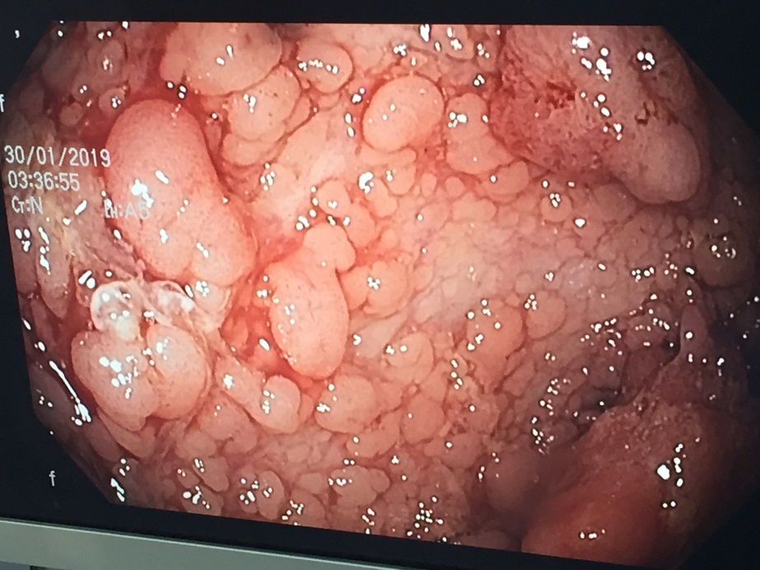

Рисунок 49 – Эндоскопическая картина толстой кишки дочери пациентки 2. САП-синдром. Тотальный полипоз. Мелкие полипы и участки кровоизлияний

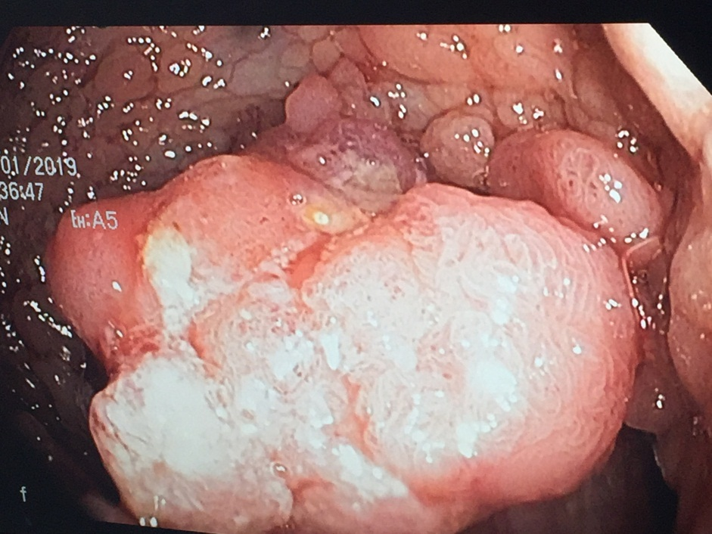

Рисунок 50 – Эндоскопическая картина толстой кишки дочери пациентки 2. САП-синдром. Тотальный полипоз. Крупные полипы и участки отложения фибрина
Tаблица 24 – Мутации с делетирующим эффектом (патогенные и ВНФЗ) в подгруппе пациентов с наследственно отягощенным анамнезом

Возраст/  пол/  национальность | Семейный  анамнез | Диагноз | Ген | Гено-тип | Тип мутации | HGVSc/  HGVSp | dbSNP ID | Популяционная частота |  |  | Индекс  в БД
 |  |  |  |  |  |  |  | 1000G | Esp 6500 | ExAC | Индекс  в БД
1 | 2 | 3 | 4 | 5 | 6 | 7 | 8 | 9 | 10 | 11 | 12
18/м./каз. | РЭ, РЖ, КРР | СЛ.  Рак восходящего отдела | MSH2 | гет. | миссенс | c.2078G>A/  p.Cys693Tyr | rs1057524909 | - | - | - | ClinVar/  LOVD
18/м./каз. | РЭ, РЖ, КРР | СЛ.  Рак восходящего отдела | MSH2 | гет. | миссенс | c.2072T>C/  p.Ile691Thr | rs754824872 | - | - | - | ClinVar
18/м./каз. | РЭ, РЖ, КРР | СЛ.  Рак восходящего отдела | TSC1 | гет. | миссенс | c.1460C>G/  p.Ser487Cys | rs118203532 | 0.02 | 0.02 | 0.04 | ClinVar
18/м./каз. | РЭ, РЖ, КРР | СЛ.  Рак восходящего отдела | ERCC2 | гет. | миссенс | c.691G>A/  p.Val231Met | rs200895828 | 0.06 |  | 0.01 | ClinVar^{С}
18/м./каз. | РЭ, РЖ, КРР | СЛ.  Рак восходящего отдела | KIT | гет. | миссенс | c.1352C>T/  p.Ser451Phe | - | - | - | - | ClinVar/  COSMIC
39/ж./  отец – рус., мать – каз. | САП, КРР | САП, ПМСР: рак селезеноч-ного изгиба, РПК | APC | гет. | стоп-кодон | c.4128T>G/  p.Tyr1376Ter | - | - | - | - | новая^{С}
39/ж./  отец – рус., мать – каз. | САП, КРР | САП, ПМСР: рак селезеноч-ного изгиба, РПК | MLH1 | гет. | миссенс | c.1852A>G/  p.Lys618Glu | rs35001569 | 0.32 | 0.37 | 0.34 | ClinVar/  LOVD^{С}
39/ж./  отец – рус., мать – каз. | САП, КРР | САП, ПМСР: рак селезеноч-ного изгиба, РПК | MLH1 | гет. | миссенс | c.1853A>C/  p.Lys618Thr | rs63750449 | 0.32 | 0.38 | 0.34 | ClinVar/  LOVD^{С}
39/ж./  отец – рус., мать – каз. | САП, КРР | САП, ПМСР: рак селезеноч-ного изгиба, РПК | FANCM | гет. | миссенс | c.4881T>G/  p.Phe1627Leu | - | - | - | - | LOVD
26/м./  турок | САП, КРР | САП, рак сигмовидной кишки | APC | гет. | сдвиг рамки | c.3613delA/  p.Ser1205AlafsTer60 | - | - | - | - | LOVD
26/м./  турок | САП, КРР | САП, рак сигмовидной кишки | FANCI | гет. | сдвиг рамки | c.3340delA/  p.Thr1114ProfsTer50 | - | - | - | - | новая
26/м./  турок | САП, КРР | САП, рак сигмовидной кишки | MLH1 | гет. | миссенс | c.2146G>A/  p.Val716Met | rs35831931 | 0.04 | 0.14 | 0.12 | ClinVar/  LOVD
47/ж./рус. | бабушка по матери, мать | ПММР: РМЖ, РЯ, | BRCA1 | гет. | сдвиг рамки | c.5329dupC/  p.Gln1777ProfsTer74 | rs39750724; rs80357906 | - | - | 0.02 | ClinVar/  LOVD
Продолжение таблицы 24

1 | 2 | 3 | 4 | 5 | 6 | 7 | 8 | 9 | 10 | 11 | 12
 | – РЯ | рак ректо-сигмоидного отдела | СЕР57 | гет. | миссенс | c.949C>T/ p.His317Tyr | rs140320103 | 0.02 | 0.05 | 0.01 | ClinVar
 | – РЯ | рак ректо-сигмоидного отдела | АРС | гет. | миссенс | c.6724A>G/ p.Ser2242Gly | rs201375478 |  | 0.01 | 0.01 | ClinVar/  LOVD
47/ж./  татарка | мать – РМЖ,  отец – рак БДС | РПК | NBN | гет. | миссенс | c.1670C>A/  p.Ala557Asp | - | - | - | - | новая
47/ж./  татарка | мать – РМЖ,  отец – рак БДС | РПК | FANCI | гет. | миссенс | c.1813C>T/  p.Leu605Phe | rs117125761 | 0.2 | 0.76 | 0.62 | ClinVar/  LOVD
47/ж./  татарка | мать – РМЖ,  отец – рак БДС | РПК | NSD1 | гет. | миссенс | c.2456C>A/  p.Thr819Asn | - | - | - | - | новая
46/м./каз. | отец –  рак почки | РПК | FANCD2 | гет. | миссенс | c.1306C>A/  p.Leu436Met | rs373898927 | - | 0.01 | - | новая^{С}
46/м./каз. | отец –  рак почки | РПК | PMS1 | гет. | миссенс | c.2780A>G/  p.Tyr927Cys | rs111254723 | - | - | - | новая
46/м./рус. | дед (по отцу) – РЛ,  бабушка (по отцу) – РМЖ | РПК | SLX4 | гет. | миссенс | c.1442G>A/  p.Arg481Gln | rs145194745 | 0.02 | 0.01 | - | новая
46/м./рус. | дед (по отцу) – РЛ,  бабушка (по отцу) – РМЖ | РПК | ATM | гет. | миссенс | c.1229T>C/  p.Val410Ala | rs56128736 | 0.08 | 0.18 | 0.22 | новая^{С}
48/ж./  белоруска | отец –  рак гортани | Рак сигмовидной кишки | TSC2 | гет. | делеция внутри рамки считывания | c.4527_4529  delCTT/  p.Phe1510del | rs137854239;  rs13785439 | 0 | 0.44 | 0.53 | ClinVar
48/ж./  белоруска | отец –  рак гортани | Рак сигмовидной кишки | MET | гет. | миссенс | c.3029C>T/  p.Thr1010Ile | rs56391007 | 0.34 | 0.89 | 0.79 | ClinVar^{С}
25/м./каз. | отец – РЖ | РПК | NSD1 | гет. | миссенс | c.3133C>T/  p.Arg1045Cys | rs377148087 | - | 0.01 | - | ClinVar
25/м./каз. | отец – РЖ | РПК | TSC2 | гет. | миссенс | c.3475C>T/  p.Arg1159Trp | rs45517295 | 0.16 | 0 | 0.04 | ClinVar
36/ж./каз. | мать – РЭ | РПК | ATM | гет. | миссенс | c.146C>G/  p.Ser49Cys | rs1800054 | 0.42 | 0.99 | 0.74 | ClinVar/  LOVD
Продолжение таблицы 24

1 | 2 | 3 | 4 | 5 | 6 | 7 | 8 | 9 | 10 | 11 | 12
 |  |  | FANCA | гет. | миссенс | c.1592A>G/  p.Tyr531Cys | - | - | - | - | новая
32/м./каз. | отец – РЖ | РПК | WRN | гет. | миссенс | c.2983G>A/  p.Ala995Thr | rs140768346 | 0.08 | 0.21 | 0.22 | ClinVar
32/м./каз. | отец – РЖ | РПК | FANCI | гет. | миссенс | c.1813C>T/  p.Leu605Phe | rs117125761 | 0.2 | 0.76 | 0.62 | ClinVar/  LOVD
49/ж./рус. | мать – РПК | Рак сигмовидной кишки | WRN | гет. | миссенс | c.95A>G/  p.Lys32Arg | rs34477820 | 0.12 | 0.3 | 0.37 | ClinVar/  LOVD
49/ж./рус. | мать – РПК | Рак сигмовидной кишки | BRCA2 | гет. | миссенс | c.7544C>T/  p.Thr2515Ile | rs28897744 | 0 | 0.05 | 0.07 | ClinVar/  LOVD
39/ж./каз. | мать – РПК | РПК | FANCC | гет. | миссенс | c.973G>A/  p.Ala325Thr | rs201407189 | 0.14 |  | 0.08 | ClinVar/  LOVD^{С}
39/ж./каз. | мать – РПК | РПК | FANCA | гет. | миссенс | c.3031C>T/  p.Arg1011Cys | rs142377616 |  | 0.01 | 0.01 | ClinVar/  LOVD
47/ж./рус. | отец – рак простаты | Рак ректосигмоид-ного отдела | ATM | гет. | миссенс | c.7429G>A/  p.Gly2477Arg | rs778550056 | - | - | - | новая
43/м./рус. | бабушка (по матери) – РЖ, мать – рак восходящего отдела | Рак слепой кишки | MLH1 | гет. | миссенс | c.114C>G/  p.Asn38Lys | rs267607706 | - | - | - | ClinVar/  LOVD
43/м./рус. | бабушка (по матери) – РЖ, мать – рак восходящего отдела | Рак слепой кишки | GPC3 | гом. | миссенс | c.1354G>A/ p.Val452Met | rs11539789 | 0.45 | 0.27 | 0.58 | ClinVar/  LOVD
40/ж./каз. | мать – РПК | РПК | TSC2 | гет. | миссенс | c.275A>T/  p.Glu92Val | rs137853994 | 0.06 | 0.15 | 0.19 | ClinVar/  LOVD
33/м./немец | ? | Синдром Пейтца-Егерса, РПК | APC | гет. | стоп-кодон | c.3827C>G/  p.Ser1276Ter | rs1060503299 | - | - | - | LOVD/ ClinVar^{С}
32/м./каз. | бабушка (по матери) – РЖ, дядя | РПК | BRCA1 | гет. | стоп-кодон | c.3020C>G/ p.Ser1007Ter | rs80357168 | 0 | 0 | 0 | ClinVar/  LOVD
Продолжение таблицы 24

1 | 2 | 3 | 4 | 5 | 6 | 7 | 8 | 9 | 10 | 11 | 12
 | (по отцу) – лейкоз |  | MSH2 | гет. | миссенс | c.2197G>A/  p.Ala733Thr | rs772662439 | 0 | 0 | 0 | ClinVar/ LOVD
 | (по отцу) – лейкоз |  | TSC1 | гом. | миссенс | c.2075G>A/  p.Arg692Gln | rs199755731 | 0 | 0 | 0.02 | ClinVar/  LOVD
45/м/каз. | мать, бабушка, дедушка (по отцу) – РЖ | РПК | BRCA2 | гет. | миссенс | c.8187G>T/  p.Lys2729Asn | rs80359065 | 0.26 | 0 | 0.08 | ClinVar
29/м./каз. | старшая сестра – РМЖ | Рак ректосигмоид-ного отдела | RET | гет. | миссенс | c.3112A>G/ p.Thr1038Ala | rs201740483 |  | 0.03 | 0.05 | ClinVar/  LOVD^{С}
29/м./каз. | старшая сестра – РМЖ | Рак ректосигмоид-ного отдела | XPC | гет. | миссенс | c.1443G>T/ p.Lys481Asn | rs182616621 | 0.22 | 0.28 | 0.41 | ClinVar
Примечание: гет. – гетерозигота, ПММР – первично-множественный метахронный рак, ПМСР – первично-множественный синхронный рак, ^{С} – вариант индексирован в БД COSMIC, м – мужчина, ж – женщина.

      - Сегрегационный анализ
Сегрегационный анализ выполнен для членов 2 семей с САП, о наследственном анамнезе которых имеется наиболее полная информация (пациент 1, 27 лет; пациентка 2, 39 лет) (рисунки 30,31). Для остальных пациентов сегрегационный анализ не выполнен по причине неполноты соответствующих данных. У вышеуказанных пациентов и их родственников идентифицировано 3 мутации сдвига рамки считывания и 2 мутации, вызывающие появление стоп-кодона в генах APC, MLH1 и FANCI. Мутация в гене APC – c.3613delA (p.Ser1205AlafsTer60) была ранее описана в польской популяции у членов семьи с САП [192]. Другие мутации – 1 в гене FANCI (c.3340delA), 2 в гене АРС (c.4128T>G и c.2835delG) и 1 в гене MLH1 (c.436C>T) ранее не были описаны. Мутация гена АРС c.4128T>G зарегистрирована в БД COSMIC. Секвенирование ДНК выявило идентичные дефекты у брата пациента 1 и дочери и родной сестры пациентки 2.
У брата пациента 1 (1984 г.р., 29 л.) выявлены патогенные герминальные мутации – 1 миссенс мутация в гене MLH1(c.2146G>A) и 1 мутация сдвига рамки считывания в гене APC (c.3613delA). На основании результатов секвенирования и данных анамнеза этот пациент был включен в программу активного выявления КРР. При колоноскопии диагностировано множественное поражение толстой кишки, произведена эндоскопическая субмукозная резекция (полипэктомия) крупных образований. При гистологическом исследовании рак не обнаружен. Данный пациент находится под диспансерным наблюдением.
У дочери пациентки 2 (1996 г.р., 22 г.) обнаружена патогенная мутация, вызывающая образование стоп-кодона в гене APC (4128T>G) и миссенс-мутация в гене FANCM (c.4881T>G). У данной пациентки после радикальной операции был выявлен рак сигмовидной кишки на фоне полипоза (рисунок 51).

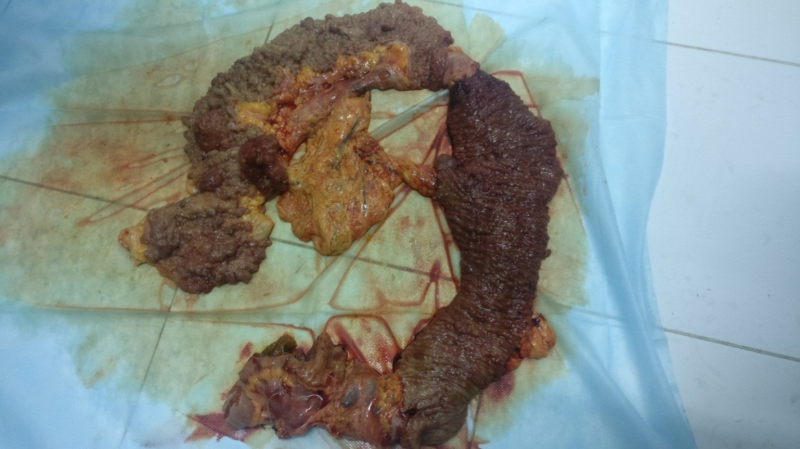

Рисунок 51 – Удаленная толстая кишка дочери (22 л.) пациентки 2.
Тотальный полипоз.
У родной младшей сестры этой же пациентки (1986 г.р., 32 г.) обнаружена другая патогенная мутация, вызывающая сдвиг рамки считывания в гене APC (c.2835delG) (новая) и патогенная мутация, вызывающая образование стоп-кодона в гене MLH1 (c.436C>T), индексируемая в ClinVar и LOVD. При колоноскопии диагностировано множественное поражение толстой кишки, произведена эндоскопическая субмукозная резекция (полипэктомия) крупных образований. При гистологическом исследовании рак не обнаружен. Обе пациентки находятся под индивидуальным диспансерным наблюдением.
Все выявленные геномные кодирующие изменения являются делециями. Нонсенс-мутации, которые вызывают образование преждевременного стоп-кодона или ведут к сдвигу рамки считывания, могут вызывать изменения сплайсинга и замену одной аминокислоты на другую, обусловливают синтез укороченных нефункциональных полипептидных цепей. Фактически большинство мутаций гена APC в половых и соматических клетках приводят к потере способности или вариациям в связывании мультибелкового комплекса с β-катенином. Большая часть этих точковых мутаций затрагивает CpG динуклеотиды, и транзиция С>Т ведет к образованию стоп-кодонов в CGA последовательностях. Идентификация данных мутаций и делеции c.3613delA у пациентов способствовала активному выявлению заболевания у их кровных родственников и последующему проведению лечебных мероприятий. Миссенс мутации затрудняют интерпретацию результатов из-за неясного клинического и этиологического значения. Большие делеции в генах MLH1 и MSH2 вплоть до полной потери одного аллеля встречаются чаще, чем в других генах, и их поиск рекомендовано проводить с применением Sauthern-гибридизации.

3.6.2.3 Подгруппа пациентов с первично-множественными опухолями
Средний возраст пациентов с ПМО (4 мужчин и 10 женщин) составил 44.2±3.3 г. В данной подгруппе не обнаружено ассоциации фенотипических признаков и возраста начала заболевания с полом или этнической принадлежностью. Из 14 пациентов с ПМО у 10 (71.42%) был выявлен всего 21 генетический вариант. У 6 пациентов 7 идентифицированных вариантов являются патогенными мутациями. 14 вариантов (10 из них выявлены у пациентов, у которых идентифицированы также патогенные мутации) являются ВНФЗ с патогенными эффектами в соответствии с критериями SIFT и/или PolyРhen-2. У 5 пациентов из этой подгруппы были зарегистрированы множественные варианты (2-4) (таблица 25). У 4 пациентов не было обнаружено функционально-значимых генетических вариантов.
Из идентифицированных в данной подгруппе мутаций с делетирующим эффектом 23.8% вариантов (в генах MLH1, APC) были ассоциированы с КРР, 23.8% вариантов (в генах BRCA2, CHEK2, BRCA1) были ассоциированы с РМЖ и РЯ, 28.5% вариантов (в генах FANCI, FANCA, FANCC, FANCM) – c анемией Фанкони.
Кроме мутаций в вышеописанных генах, функциональная роль которых в канцерогенезе КРР хорошо изучена, были выявлены мутации в других генах, клиническая интерпретация которых неоднозначна по причине малочисленности вариантов.
Миссенс-мутация c.502C>T в гене FLCN была выявлена (одновременно с мутацией сдвига рамки считывания c.6304_6305delGT в гене BRCA2) у пациента 38 лет с первично-множественным синхронным раком сигмовидной кишки и обоих надпочечников в сочетании с синдромом Реклингхаузена. Данный ген расположен в области генов, ассоциированных с синдромом Смита-Магениса на 17 хромосоме. Мутации в данном гене ассоциированы также с синдромом Берта-Хогга-Дьюба, характеризующимся фиброфолликуломами кожи, опухолями почек, кистами легких и повышенным риском КРР.
Новая мутация c.152delC в гене BMPR1A была выявлена (одновременно с миссенс-мутацией c.599T>C в гене СНЕК2) у пациентки 46 лет с синхронным раком восходящего отдела и РПК. Данный ген кодирует рецепторы белка костного морфогенеза, которые принадлежат к семейству трансмембранных сериновых/треониновых киназ. Лигандами данных рецепторов являются молекулы из суперсемейства TGF-β.
Миссенс-мутация c.333G>C в гене CEP57 была выявлена (одновременно с делецией внутри рамки считывания c.1852_1854delAAG в гене MLH1) у пациента 46 лет с первично-множественным синхронным раком сигмовидной кишки и печеночного изгиба. Кодируемый этим геном белок транслокин локализуется в центросоме и участвует в стабилизации микротрубочек. N-концевая половина белка необходима для локализации центросомы и мультимеризации, а С-концевая половина – для зародышеобразования, связывания и прикрепления микротрубочек к центросомам.
Ген CYLD кодирует цитоплазматический белок с тремя связанными с цитоскелетом глицин-консервативными доменами, который функционирует как деубиквитинирующий фермент. Мутации в данном гене связаны с множественной семейной трихоэпителиомой и синдромом Брука-Шпиглера. Новая миссенс-мутация c.806T>C выявлена у пациента 47 лет с метахронным раком сигмовидной кишки и восходящего отдела.
Сочетание опухолей толстой кишки с другими злокачественными новообразованиями, возникающими в семьях с семейными или наследственными вариантами КРР, представляет большое практическое значение для диагностики и лечения. Анализ частоты поражения различными злокачественными опухолями в семьях больных раком толстой кишки показал, что она довольно высока, в целом – 16.2%; частота поражения аналогичной опухолью составляет 2.4%, раком желудка – 2.3%. Рак молочной железы отмечен в 3.4% случаев, с меньшей частотой поражается эндометрий. У 9.9% родственников больных выявлены одиночные и множественные аденомы толстой кишки.

Tаблица 25 – Мутации с делетирующим эффектом (патогенные и ВНФЗ) в подгруппе пациентов с первично-множественными опухолями

Возраст/  пол/нацио-нальность | Семей-ный анамнез | Диагноз | Ген | Гено-тип | Тип мутации | HGVSc/  HGVSp | dbSNP  ID | Популяционная частота |  |  | Индекс  в БД
 |  |  |  |  |  |  |  | 1000G | Esp  6500 | Ex  AC | Индекс  в БД
1 | 2 | 3 | 4 | 5 | 6 | 7 | 8 | 9 | 10 | 11 | 12
47/ж./рус. |  | ПММР: рак сигмовидной кишки, НМРЛ | FANCI | гет. | миссенс | c.3623T>A/  p.Leu1208Gln |  |  |  |  | новая
47/ж./рус. |  | ПММР: рак сигмовидной кишки, НМРЛ | BRCA2 | гет. | миссенс | c.10045A>G/  p.Thr3349Ala | rs80358387 |  | 0.02 |  | ClinVar/  LOVD
47/ж./рус. |  | ПММР: рак сигмовидной кишки, НМРЛ | CHEK2 | гет. | миссенс | c.308T>C/  p.Phe103Ser |  |  |  |  | ClinVar
47/ж./рус. |  | ПММР: рак сигмовидной кишки, НМРЛ | FANCA | гет. | миссенс | c.1874G>C/  p.Cys625Ser | rs139235751 | 0.12 | 0.23 | 0.28 | ClinVar
38/м./  украинец |  | ПМСР¹: РПК, рак надпочечников | BRCA2 | гет. | сдвиг рамки | c.6304_6305delGT  /p.Val2102IlefsTer8 | rs886040648 | 0 | 0 | 0 | ClinVar
38/м./  украинец |  | ПМСР¹: РПК, рак надпочечников | FLCN | гет. | миссенс | c.502C>T/  p.Arg168Cys | rs587778367 |  |  |  | ClinVar
46/ж./  немка |  | ПМСР: рак восходящего отдела, РПК | BMPR1A | гет. | сдвиг рамки | c.152delC/  p.Ala51AspfsTer9 |  |  |  |  | новая
46/ж./  немка |  | ПМСР: рак восходящего отдела, РПК | CHEK2 | гет. | миссенс | c.599T>C/  p.Ile200Thr | rs17879961 | 0.1 | 0.16 | 0.41 | ClinVar^{С}
46/м./рус. |  | ПМСР: рак сигмовидной кишки, рак печеночного изгиба | MLH1 | гет. | делеция внутри рамки считывания | c.1852_1854delAAG/p.Lys618del | rs121912962; rs587782285 | 0 | 0 | 0 | ClinVar^{С}/  LOVD
46/м./рус. |  | ПМСР: рак сигмовидной кишки, рак печеночного изгиба | CEP57 | гет. | миссенс | c.333G>C/  p.Gln111His | rs117321017 | 0.4 | 0.58 | 0.59 | ClinVar/  LOVD
46/ж./рус. |  | ПМСР: рак ректосигмоидного отдела, селезеноч-ного изгиба | FANCC | гет. | миссенс | c.77C>T/  p.Ser26Phe | rs1800361 | 0.26 | 0.5 | 0.47 | ClinVar/  LOVD
Продолжение таблицы 25
1 | 2 | 3 | 4 | 5 | 6 | 7 | 8 | 9 | 10 | 11 | 12
47/м./  уйгур |  | ПММР: рак сигмовидной кишки, рак восходящего отдела | CYLD | гет. | миссенс | c.806T>C/  p.Met269Thr |  |  |  |  | новая
46/ж./каз. |  | ПММР: РЖ, рак ректосигмоидного отдела | FANCC | гет. | миссенс | c.584A>T/  p.Asp195Val | rs1800365 | 0.26 | 0.31 | 0.31 | ClinVar/  LOVD
39/ж./  отец – рус., мать – каз. | САП, КРР | САП,  ПМСР: рак селезеночного изгиба, РПК | APC | гет. | стоп-кодон | c.4128T>G/  p.Tyr1376Ter |  |  |  |  | новая^{С}
39/ж./  отец – рус., мать – каз. | САП, КРР | САП,  ПМСР: рак селезеночного изгиба, РПК | MLH1 | гет. | миссенс | c.1852A>G/  p.Lys618Glu | rs35001569 | 0.32 | 0.37 | 0.34 | ClinVar/  LOVD^{С}
39/ж./  отец – рус., мать – каз. | САП, КРР | САП,  ПМСР: рак селезеночного изгиба, РПК | MLH1 | гет. | миссенс | c.1853A>C/  p.Lys618Thr | rs63750449 | 0.32 | 0.38 | 0.34 | ClinVar/  LOVD^{С}
39/ж./  отец – рус., мать – каз. | САП, КРР | САП,  ПМСР: рак селезеночного изгиба, РПК | FANCM | гет. | миссенс | c.4881T>G/  p.Phe1627Leu |  |  |  |  | LOVD
47/ж./рус. | бабушка (по  матери), мать – РЯ | ПММР: РЯ, РМЖ, рак ректосигмоидного отдела | BRCA1 | гет. | сдвиг рамки | c.5329dupC/  p.Gln1777ProfsTer74 | rs39750724; rs80357906 |  |  | 0.02 | LOVD/ ClinVar
47/ж./рус. | бабушка (по  матери), мать – РЯ | ПММР: РЯ, РМЖ, рак ректосигмоидного отдела | СЕР57 | гет. | миссенс | c.949C>T/ p.His317Tyr | rs140320103 | 0.02 | 0.05 | 0.01 | ClinVar
47/ж./рус. | бабушка (по  матери), мать – РЯ | ПММР: РЯ, РМЖ, рак ректосигмоидного отдела | АРС | гет. | миссенс | c.6724A>G/ p.Ser2242Gly | rs201375478 |  | 0.01 | 0.01 | ClinVar/  LOVD
44/ж./рус. |  | ПММР:  РЭ, РПК | BRCA2 | гет. | миссенс | c.6455C>A/ p.Ser2152Tyr | rs80358881 | 0 | 0 | 0.03 | ClinVar/  LOVD
Примечание: гет. – гетерозигота, ПММР – первично-множественный метахронный рак, ПМСР – первично-множественный синхронный рак, ^{С} – вариант индексирован в БД COSMIC, м – мужчина, ж – женщина, ¹ – синдром Реклингхаузена (диффузный нейрофиброматоз).

3.6.2.4 Подгруппа пациентов со спорадическими вариантами заболевания
Средний возраст пациентов с СВ (78 мужчин, 68 женщин) составил 41.13±1.3 года. В данной подгруппе не обнаружено ассоциации фенотипических признаков и возраста начала заболевания с полом или этнической принадлежностью. Из 146 спорадических случаев в 82 (56.16%) было обнаружено всего 130 функционально-значимых генетических вариантов – патогенных мутаций и ВНФЗ. У 17 пациентов были обнаружены 19 патогенных мутаций, 3 из которых являются новыми (таблица 20).
В данной подгруппе представлены пациенты с различными типами генетических изменений: только патогенными мутациями, патогенными мутациями и ВНФЗ и только с ВНФЗ. У 7 пациентов из данной подгруппы обнаружены только патогенные мутации (7). У 10 пациентов из данной подгруппы наряду с патогенными мутациями (12) обнаружены также ВНФЗ с делетирующим эффектом (14). У 65 пациентов обнаружено 97 ВНФЗ с потенциально делетирующим эффектом в соответствии с критериями SIFT или PolyPhen-2, из которых 19 вариантов являются новыми. Все изменения были обнаружены в гетерозиготном состоянии. Наиболее часто генетические варианты отмечены в следующих генах: BRCA2 – 13 у 12 пациентов из 82 (13/12), 10%; АТМ – 10/9, 7.7%; DICER1 – 8/8, 6.15%; MSH2 – 8/8, 6.15%; NBN – 7/7, 5.38%; ХРС – 6/6, 4.61%; MSH6 – 5/5, 3.84%; PALB2 – 5/5, 3.84%; RET – 5/5, 3.84%; PMS2 – 4/4, 3.07% (рисунок 52).

Рисунок 52 – Спектр генов, в которых идентифицировано наибольшее число патогенных генетических вариантов в подгруппе пациентов со спорадическими вариантами заболевания

Мутации выявлены в генах, в основном связанных с репликацией, транскрипцией и рекомбинацией (BLM, DICER1), общим контролем стабильности генома, пролиферации и клеточного деления (BRCA1, BRCA2, APC, ATM), системой репарации ДНК (MSH6, NBN, MUTYH, FANCI), и транскрипцией генов ферментов метаболизма ксенобиотиков (AIP). Наиболее часто патогенные мутации (вызывающие появление стоп-кодона, сдвиг рамки считывания, в донорных сайтах сплайсинга) обнаруживались в генах BRCA2, APC и FANCI.
Известно, что 75-80% случаев КРР заболеваний не имеют наследственной основы и относятся к так называемым спорадическим формам. В нашем исследовании пациентов в возрасте до 50 лет эта доля оказалась больше, и составила 85.4%. Изучение спорадического КРР в молодом возрасте имеет большое научное и практическое значение, так как спорадические формы КРР – это мультифакторное заболевание, при котором внешние факторы взаимодействуют с индивидуальным генотипом и определяют степень риска возникновения рака.
Также в данной подгруппе пациентов были выявлены ВНФЗ и полиморфизмы, однако, несмотря на изученность вовлеченных генов, сведения о вкладе отдельных мутаций и полиморфизмов в развитие спорадических и семейных случаев КРР весьма неоднозначны. Они разнятся в отношении локализации, гистологических вариантов рака, этнической принадлежности, а также связи с другими факторами, в частности, с курением, питанием и образом жизни. Поэтому для определения значимости выявленных нами ВНФЗ и полиморфизмов при спорадических вариантах КРР необходимо проведение исследований методом случай-контроль.

3.7 Научно-обоснованные предложения по ранней диагностике и профилактике колоректального рака на основе молекулярно-генетического анализа
Молекулярно-генетический анализна основе секвенирования нового поколения позволил идентифицировать семейные, наследственные и спорадические случаи КРР. Это дало возможность определять уровень риска для пациента и его родственников, осуществлять активное раннее выявление рака, индивидуализировать диспансеризацию.
На основании полученных данных и изучения индивидуального и семейного анамнеза нами были разработаны алгоритмы ранней диагностики и профилактики колоректального рака у лиц в возрасте до 50 лет и с генетически отягощенным анамнезом и алгоритмы индивидуализированного диспансерного наблюдения для пациентов с полипозными и неполипозными синдромами и их кровных родственников (рисунки 53-61, таблицы 26-30). Также усовершенствована панель мультигенного тестирования для оценки риска развития КРР в молодом возрасте (таблица 31).

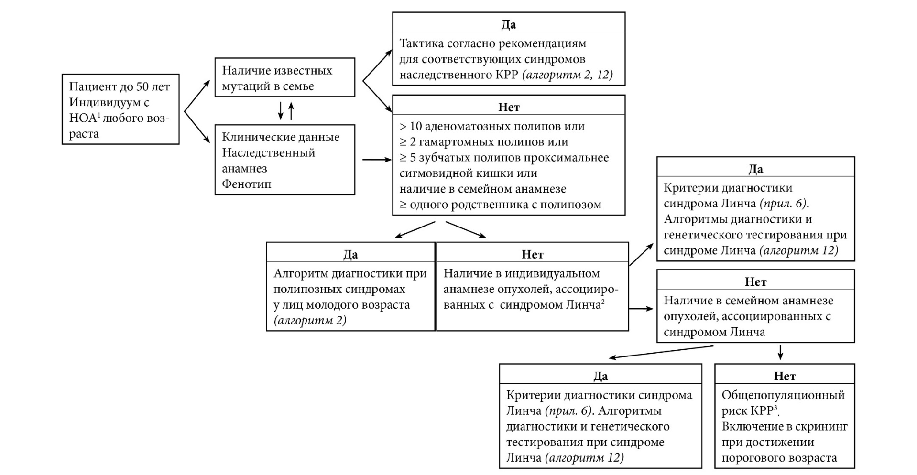

Рисунок 53 – Алгоритм (1) дифференциальной диагностики синдромальных и спорадических вариантов колоректального рака у лиц в возрасте до 50 лет и с генетически отягощенным анамнезом

Примечания:
- ¹НОА – наследственно-отягощенный анамнез.
- ²К опухолям, ассоциированным с синдромом Линча относятся: колоректальный рак, рак эндометрия, рак желудка, рак яичника, рак поджелудочной железы, рак мочеточника или почечной лоханки, опухоли мозга (глиобластома), опухоли желчных протоков, опухоли тонкой кишки, аденомы и карциномы сальных желез и кератоакантомы [193].
- ³Повышенный (по сравнению с общепопуляционным) риск, требующий генетического тестирования, возникает при наличии в индивидуальном или семейном анамнезе врожденной гипертрофии пигментного эпителия сетчатки, остеом, дополнительного количества зубов, десмоидных опухолей, крибриформного варианта рака щитовидной железы, опухолей мозга (медуллобластом), опухолей печени [194].

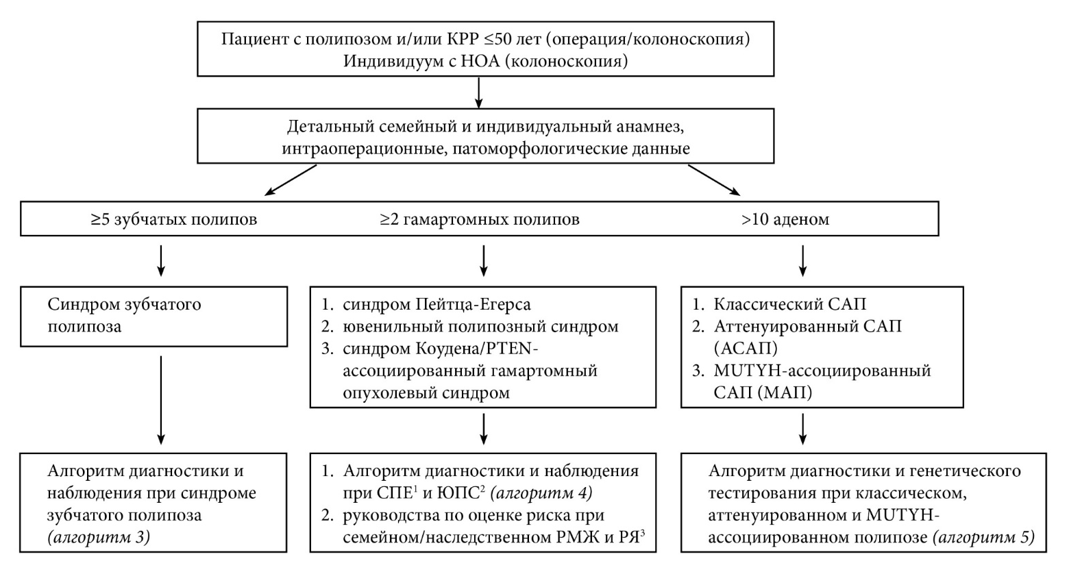

Рисунок 54 – Алгоритм (2) диагностики при полипозных синдромах у лиц молодого возраста⁴

Примечания:
- ¹Синдром Пейтца-Егерса. ²ювенильный полипозный синдром.
- ³NCCN Guidelines for Genetic/Familial High Risk Assessment: Breast and Ovarian. Version 3.2019 [195].
- ⁴Если в индивидуальном анамнезе до 50 лет имеется КРР или признаки более одного синдрома, рассматривается необходимость мультигенного тестирования.

3.7.1 Алгоритм (3) диагностики и диспансерного наблюдения при синдроме зубчатого полипоза
Зубчатые полипы являются предопухолевыми образованиями, в связи с чем тактика ведения аналогична таковой для пациентов с аденоматозным полипозом. Клинический диагноз синдрома зубчатого полипоза может быть установлен в случае, если присутствуют один и более из следующих признаков:
- Как минимум 5 зубчатых полипов¹, расположенных проксимальнее сигмовидной кишки, 2 или более из которых > 1см.
- Любое количество зубчатых полипов, расположенных проксимальнее сигмовидной кишки у индивидуума, имеющего родственника 1 степени родства с зубчатым полипозом.
- ≥20 зубчатых полипов любого размера, расположенных в разных отделах толстой кишки.²
- Множественные ювенильные полипы в желудочно-кишечном тракте.
- Любое количество ювенильных полипов при наличии синдрома ювенильного полипоза в семейном анамнезе.
Известно, что в одной семье редко встречается более одного случая поражения зубчатым полипозом [196]. Кандидатные гены, мутации в которых являются причиной развития данного состояния, в настоящее время не идентифицированы. Риск развития КРР при данном состоянии повышен, однако к настоящему времени точно не определен.
При синдроме зубчатого полипоза в индивидуальном анамнезе алгоритм диагностики и наблюдения предполагает колоноскопию и эндоскопическую полипэктомию всех полипов размерами ≥5 мм, затем колоноскопию каждые 1-3 года в зависимости от числа и размера полипов. Полное удаление всех полипов является предпочтительным. Целесообразность резекции кишки оценивается при невозможности эндоскопического удаления и контроля или при дисплазии эпителия высокой степени.
При синдроме зубчатого полипоза в семейном анамнезе алгоритм диагностики и наблюдения предполагает проведение колоноскопии всех родственников 1 степени родства в возрасте: а) 40 лет; б) в том же возрасте, когда был установлен диагноз зубчатого полипоза у пораженного индивидуума, если он не трансформировался в рак; в) на 10 лет ранее возраста, когда был установлен диагноз зубчатого полипоза у пораженного индивидуума, если он трансформировался в рак. Если полипы при первичном обследовании не были выявлены, колоноскопию целесообразно проводить каждые 3 года. При первичном выявлении проксимально расположенных зубчатых полипов или множественных аденом, периодичность колоноскопии – 1 раз в год.
Примечания:
- ¹К зубчатым полипам относят гиперпластические полипы, зубчатые аденомы/полипы на широком основании и традиционные зубчатые аденомы.
- ²Множественные гиперпластические полипы, локализованные в прямой и сигмовидной кишке нехарактерны для синдрома зубчатого полипоза, дистально расположенные полипы не рекомендуется включать в оценку тяжести синдрома, если они не а) >1 см, б) обнаруживают дополнительные характеристики зубчатых полипов – зубчатость, распространяющуюся до основания крипт, расширение основания крипт.
3.7.2 Алгоритм (4) диагностики и наблюдения при синдроме Пейтца-Егерса и синдроме ювенильного полипоза
Клинический диагноз синдрома Пейтца-Егерса может быть установлен в случае, если у пациента присутствуют два и более из следующих признаков:
- 2 или более гамартомных полипа желудочно-кишечного тракта.
- Гиперпигментация кожи и слизистых в области рта, губ, носа, глаз, наружных половых органов, пальцев.
- Наличие в семейном анамнезе синдрома Пейтца-Егерса.
Большинство случаев возникает в результате мутаций гена STK11. Профилактическое обследование следует начинать в возрасте до появления клинических симптомов (таблица 26).

Таблица 26 – Методы профилактического обследования при синдроме Пейтца-Егерса

Локализация | Риск рака в течении жизни¹ (%) | Методы обследования и  временные интервалы | Возраст начала обследования
Молочная железа | 40-50 | Маммография ежегодно  Клиническое обследование каждые 6 мес. | 25
Толстая кишка | 35-40 | Колоноскопия каждые 2-3 года | 18
Желудок | 25-30 | Гастродуоденоскопия каждые 2-3 года | 18
Тонкая кишка | ~13 | КТ органов брюшной полости или видеоэндоскопия капсулой каждые 2-3 года | 10
Поджелудочная железа | 10-35 | МРТ-холангиопанкреатография или эндоскопическое УЗИ каждые 2 года | 30-35²
Яичники (доброкачественные опухоли из клеток полового тяжа/клеток Сертоли)  Шейка матки  Тело матки | 18-21  ~10  ~9 | УЗИ/МРТ малого таза и  Pap-тест ежегодно | 20
Яички (доброкачественные опухоли из клеток полового тяжа/клеток Сертоли) | ? | Клиническое обследование ежегодно | 10
Примечания:
- ¹Уровень кумулятивного риска возникновения рака в течении жизни приведен по результатам исследований, опубликованных NCCN [194].
- ²Может рассматриваться более ранний возраст начала обследования, в частности, на 10 лет ранее возраста установления диагноза у члена семьи.
Клинический диагноз синдрома ювенильного полипоза может быть установлен в случае, если у пациента присутствуют один и более из следующих признаков:
- Как минимум 3-5 ювенильных полипов толстой кишки.
- Множественные ювенильные полипы в желудочно-кишечном тракте.
- Любое количество ювенильных полипов при наличии синдрома ювенильного полипоза в семейном анамнезе.
Около 50% случаев синдрома ювенильного полипоза развивается в результате мутаций в генах BMPR1A и SMAD4. Если известна мутация гена SMAD4 у членов семьи, генетическое тестирование рекомендуется проводить в течении первых 6 мес. жизни из-за риска наследственной геморрагической телеангиэктазии. Профилактическое обследование следует начинать в возрасте до появления клинических симптомов (таблица 27).

Таблица 27 – Методы профилактического обследования при синдроме ювенильного полипоза

Локализация | Риск рака  в течении жизни¹ (%) | Методы обследования и временные интервалы | Возраст начала обследования
Толстая кишка | 40-50 | Колоноскопия: при обнаружении полипов – ежегодно,  при отсутствии полипов – каждые 2-3 года | 15
Желудок | ~ 20 (при множественных полипах) | Гастродуоденоскопия: при обнаружении полипов – ежегодно, при отсутствии полипов² – каждые 2-3 года | 15
Тонкая кишка | Очень редко  (точные данные отсутствуют) | Рекомендации отсутствуют | -
Поджелудочная железа | Очень редко  (точные данные отсутствуют) | Рекомендации отсутствуют | -
Наследственная геморрагическая телеангиэктазия | Точные данные отсутствуют | У пациентов с мутациями SMAD4: исследование сосудов на предмет поражений, ассоциированных с наследственной геморрагической телеангиэктазией [197] | Первые 6 мес. жизни
Примечания:
- ¹Уровень кумулятивного риска возникновения рака в течении жизни приведен по результатам исследований, опубликованных NCCN [194].
- ²Членам семьи, в которой не идентифицированы мутации, целесообразно проведение эндоскопии каждые 5 лет начиная с 20 лет; пациентам, у которых не выявлены полипы – каждые 10 лет начиная с 40 лет [194].

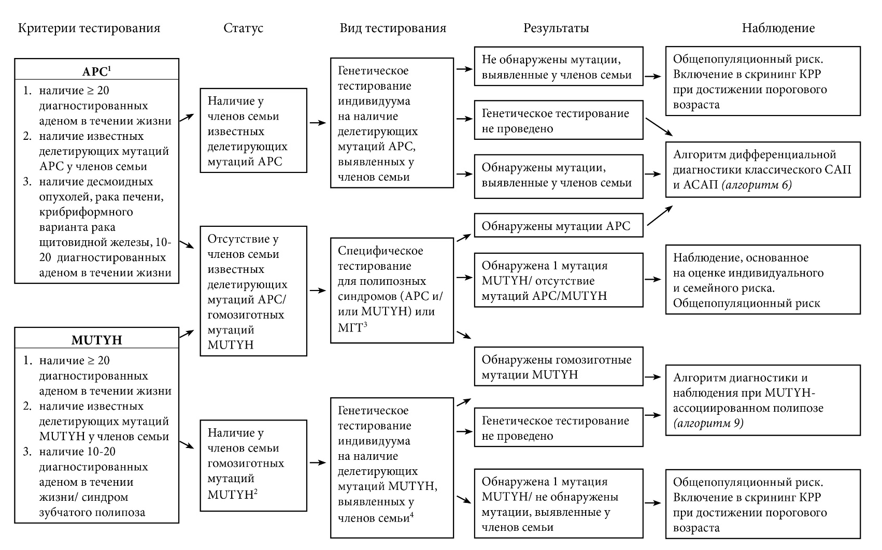

Рисунок 55 – Алгоритм (5) диагностики и генетического тестирования при классическом, аттенуированном
и MUTYH-ассоциированном полипозе

Примечания:
- ¹Также врожденная мультифокальная билатеральная гипертрофия пигментного эпителия сетчатки.
- ²Если полипоз есть только у одного индивидуума, и нет в семейном анамнезе, рассматривается тестирование на наличие de novo мутаций АРС; при отсутствии мутаций АРС – тестирование гена MUTYH (таргетное тестирование рекомендовано для двух наиболее распространённых вариантов c.536A>G, c.1187G>A, часто встречающихся в популяциях Западной Европы, для других пациентов возможно полное секвенирование гена при отсутствии гомозиготных мутаций). Если полипоз есть только у сиблингов, предполагается аутосомно-рецессивный характер наследования и рекомендовано сначала тестировать ген MUTYH. Тестирование гена MUTYH не рекомендуется только на основании наличия в индивидуальном анамнезе опухолей печени, крибриформного варианта рака щитовидной железы и врожденной гипертрофии пигментного эпителия сетчатки.
- ³МГТ – мультигенное тестирование.
- ⁴Братьям/сестрам пациента с МАП рекомендовано тестирование гена MUTYH на наличие «семейных» мутаций. Полное секвенирование MUTYH рекомендовано для непораженного родителя, если у другого родителя есть МАП. Если у непораженного родителя нет мутаций в гене MUTYH, тестирование детей для определения МАП-статуса не рекомендуется. Если непораженный родитель не тестирован, детям рекомендуется проведение тестирования гена MUTYH. Если у непораженного родителя есть одна мутация в гене MUTYH, детям рекомендуется проведение тестирования на наличие «семейных» мутаций гена MUTYH [194].
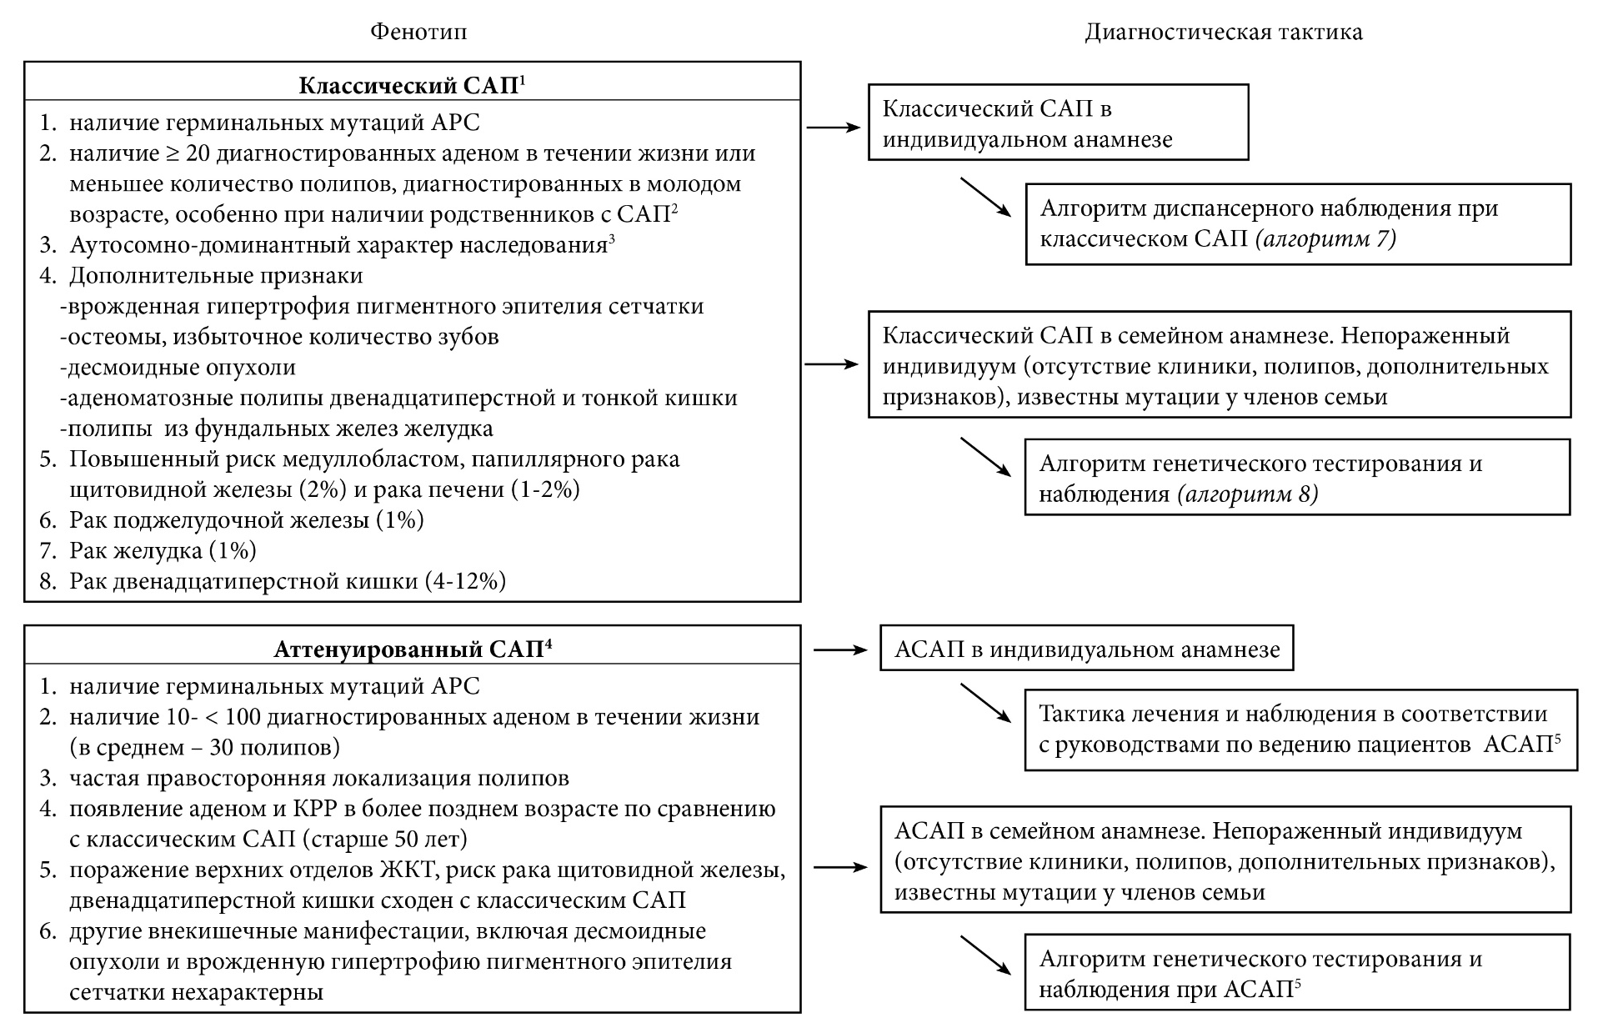

Рисунок 56 – Алгоритм (6) дифференциальной диагностики классического и аттенуированного семейного аденоматозного полипоза (АСАП)⁵

Примечания:
- ¹Тестирование генов АРС и MUTYH необходимо для отличия САП от МАП и полипоза неизвестной этиологии. Идентификация герминогенных мутаций гена АРС подтверждает клинический диагноз САП.
- ²У пациентов, у которых >100 полипов возникают в возрасте 35-40 лет, может быть АСАП.
- ³Доля спонтанных мутаций de novo гена АРС составляет около 30%, поэтому в семейном анамнезе пораженного индивидуума может не быть САП.
- ⁴В настоящее время отсутствуют консенсусные руководства по клинической диагностике АСАП. В практике АСАП диагностируется при наличии >10 – <100 полипов и подтверждается идентификацией мутаций АРС. Генетическое тестирование необходимо для отличия АСАП от МАП и полипоза неизвестной этиологии [264].
- ⁵Алгоритмы тестирования и тактика наблюдения при САП и АСАП аналогичны.
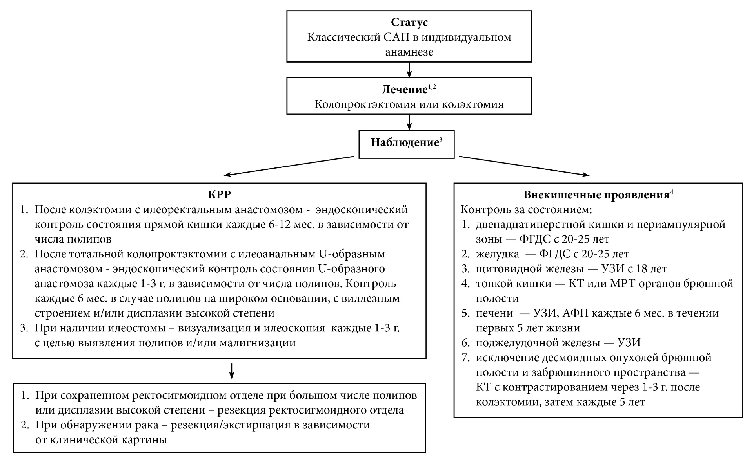

Рисунок 57 - Алгоритм (7) диспансерного наблюдения при классическом семейном аденоматозном полипозе
в индивидуальном анамнезе

Примечания:
- ¹Тестирование гена АРС пробанда рекомендуется для подтверждения клинического диагноза САП, позволяет провести таргетное (сайт-специфическое) тестирование других членов семьи. Локализация мутации в гене АРС позволяет предсказать тяжесть полипоза, поражение прямой кишки и появление десмоидных опухолей.
- ²Возраст операции у пациентов моложе 18 лет не определен консенсусными руководствами, поскольку рак толстой кишки крайне редко возникает ранее 18 лет. У пациентов моложе 18 лет, у которых нет тяжелого полипоза, в семейном анамнезе нет тяжелых форм полипоза или рака в молодом возрасте, время колопроктэктомии может быть индивидуализировано.
- ³При невыполнении радикальной операции рекомендуется ежегодная колоноскопия.
- ⁴Рекомендации по скринингу внекишечных проявлений при САП основываются на эмпирическом опыте, стандартизованные руководства отсутствуют.

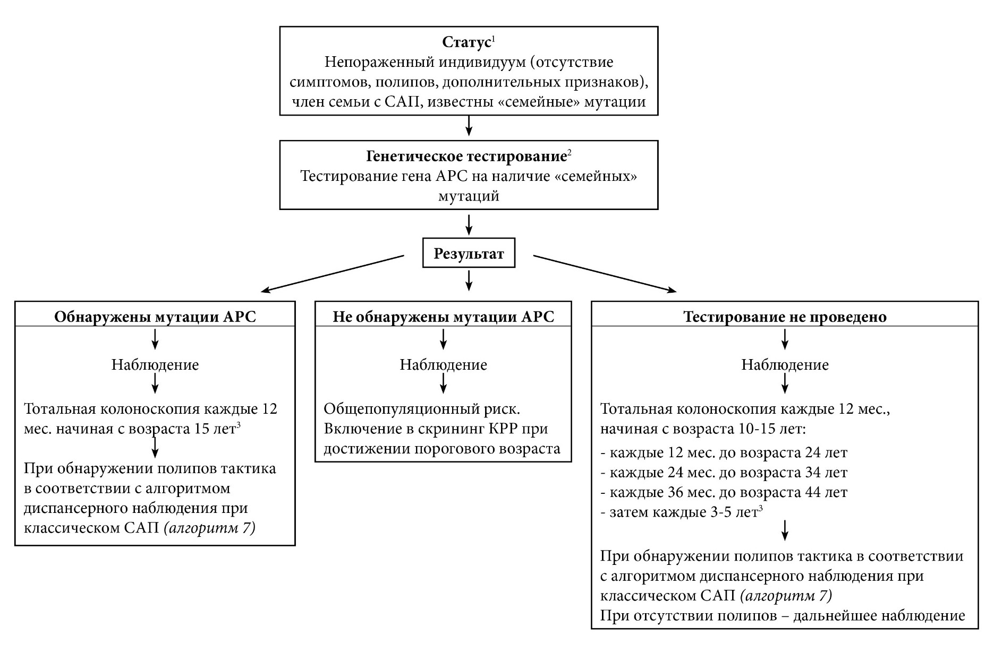
Рисунок 58 – Алгоритм (8) генетического тестирования и диспансерного наблюдения при классическом семейном аденоматозном полипозе в семейном анамнезе

Примечания:
- ¹Непораженный член семьи с высоким риском САП – это родственник первой степени родства пораженного индивидуума. Если родственник первой степени родства недоступен или его тестирование невозможно, следует тестировать более дальних кровных родственников для поиска причинной мутации в семье.
- ²Генетический скрининг САП следует начинать в возрасте 10 лет.
- ³Сроки и периодичность колоноскопии определены на основании рекомендаций NCCN [194].
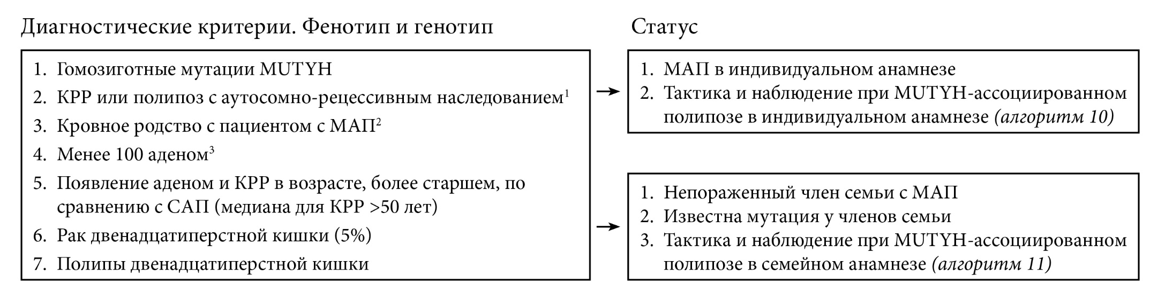

Рисунок 59 - Алгоритм (9) диагностики и диспансерного наблюдения при MUTYH-ассоциированном полипозе

Примечания:
- ¹Родители не поражены, дети – поражены.
- ²Непораженный член семьи с высоким риском МАП – это родственник первой степени родства пораженного индивидуума.
- ³У пациентов с МАП могут также встречаться множественные зубчатые полипы (гиперпластические полипы, зубчатые полипы на широком основании, и традиционные зубчатые аденомы). У пациентов с МАП могут встречаться диагностические признаки синдрома зубчатого полипоза.
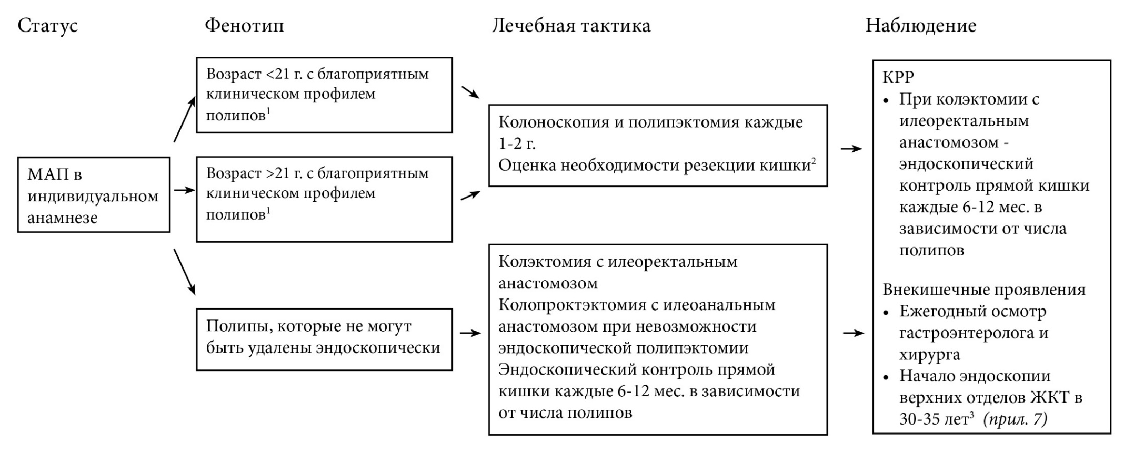

Рисунок 60 – Алгоритм (10) лечебной тактики и диспансерного наблюдения при MUTYH-ассоциированном полипозе
в индивидуальном анамнезе

Примечания:
1. ¹Количество <20, размер <1 см в диаметре, отсутствие дисплазии высокой степени; возможность эффективной эндоскопической полипэктомии.
2. ²резекция/колэктомия может быть рекомендована при невозможности колоноскопической элиминации полипов и динамического контроля, а также при наличии >20 полипов при каждом обследовании, если полипы ранее были удалены, если полипы достигают в размере >1 см, или если в полипах присутствует дисплазия высокой степени. Объем операции определяется количеством и локализацией полипов.
3. ³для оценки состояния двенадцатиперстной кишки необходимо использование эндоскопа с широким обзором и системы стадирования Spigelman [198].
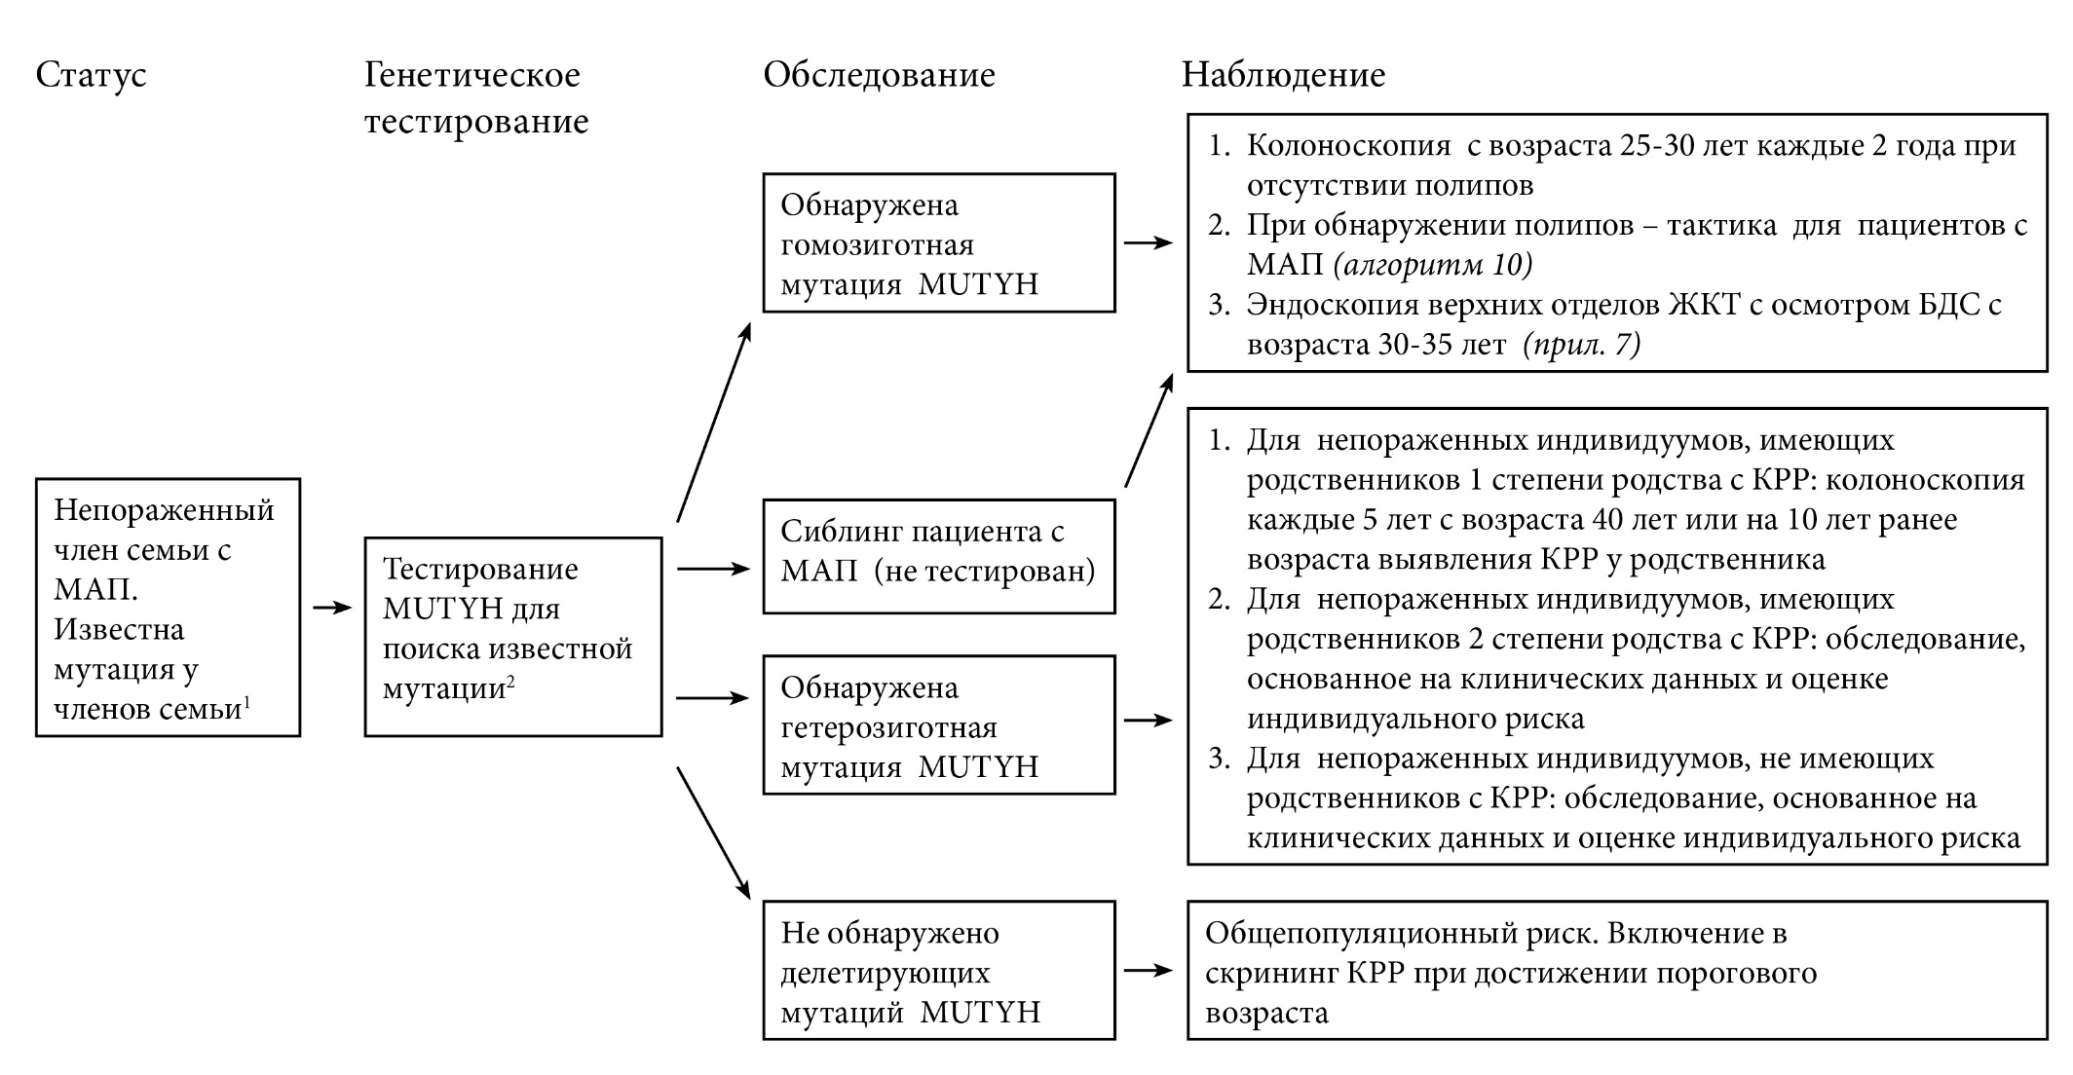

Рисунок 61 – Алгоритм (11) лечебной тактики и диспансерного наблюдения при MUTYH-ассоциированном полипозе
в семейном анамнезе

Примечания:
- ¹Непораженный член семьи с высоким риском МАП – это братья/сестры и родители пораженного индивидуума (пробанда).
- ²Сиблингам пораженного индивидуума рекомендовано таргетное (сайт-специфическое) тестирование гена MUTYH на наличие известных «семейных» мутаций. Полное секвенирование MUTYH может быть рекомендовано для непораженного родителя, если у другого родителя есть МАП. Если у непораженного родителя нет мутаций в гене MUTYH, генетическое тестирование детей для определения МАП-статуса не рекомендуется. Если непораженный родитель не тестирован, детям рекомендуется проведение комплексного тестирования гена MUTYH. Если непораженный родитель имеет одну мутацию в гене MUTYH, детям рекомендуется проведение тестирования на наличие «семейных» мутаций гена MUTYH.

    - Алгоритм диагностики и генетического тестирования при синдроме Линча
В таблице 28 представлен алгоритм диагностики и генетического тестирования при синдроме Линча.

Таблица 28 – Алгоритм (12) диагностики и генетического тестирования при синдроме Линча

Статус¹ |  | Стратегия тестирования
Наличие известных делетирующих мутаций СЛ у членов семьи |  | Генетическое тестирование на наличие «семейных» мутаций | Наличие у индивидуума делетирующих мутаций | Алгоритм профилактического обследования при синдроме наследственного неполипозного колоректального рака у лиц молодого возраста (алгоритм 13, 14)
Наличие известных делетирующих мутаций СЛ у членов семьи |  | Генетическое тестирование на наличие «семейных» мутаций | Генетическое тестирование не выполнено
Наличие известных делетирующих мутаций СЛ у членов семьи |  | Генетическое тестирование на наличие «семейных» мутаций | Отсутствие у индивидуума делетирующих мутаций | Общепопуляционный риск. Включение в скрининг КРР при достижении порогового возраста
Отсутствие известных делетирующих мутаций СЛ у членов семьи | РЭ или КРР. Имеется ткань опухоли | ИГХ для выявления дефицита белков системы MMR и/или ПЦР-тестирование на МСН² | Тактика в зависимости от результатов тестирования (спорадический КРР или КРР, возникший на фоне герминальных мутаций генов системы MMR)¹ (алгоритм 13, 14)
Отсутствие известных делетирующих мутаций СЛ у членов семьи | РЭ или КРР. Имеется ткань опухоли | Тестирование на наличие мутаций в генах MLH1, MSH2, MSH6, PMS2 и ЕРСАМ | Выявлены мутации в генах MLH1/MSH2/ MSH6/PMS2 или ЕРСАМ | Тактика согласно руководству по ведению пациентов с синдромом Линча (алгоритм 13, 14)
Отсутствие известных делетирующих мутаций СЛ у членов семьи | РЭ или КРР. Имеется ткань опухоли | Мультигенное тестирование | Выявлены мутации в генах MLH1/MSH2/ MSH6/PMS2 или ЕРСАМ | Генетическое тестирование членов семьи с высоким риском⁵
Отсутствие известных делетирующих мутаций СЛ у членов семьи | Отсутствует ткань опухоли/недо-ступен пораженный родственник индивидуума | Тестирование на наличие мутаций в генах MLH1, MSH2, MSH6, PMS2 и ЕРСАМ ³ | Тестирование не проведено/известные делетирующие мутации СЛ не выявлены/выявлены генетические варианты с неопределенным функциональным значением | Наблюдение, основанное на оценке индивидуального и семейного риска
Отсутствие известных делетирующих мутаций СЛ у членов семьи |  | Мультигенное тестирование⁴

Примечания:
- ¹Кроме пациентов, соответствующих диагностическим критериям Amsterdam и Bethesda, всем пациентам моложе 50 лет рекомендуется проведение тестирования на синдром Линча.
- ²В качестве метода скрининга синдрома Линча рекомендуется ИГХ-исследование белков MMR и ПЦР для выявления маркеров МСН.
- ³Решение о конкурентном или последовательном тестировании 4 генов системы MMR и ЕРСАМ принимается клиницистом, имеющим опыт экспертизы в генетике рака.
- ⁴Мультигенное тестирование предпочтительно для пациентов с идентифицированным синдромом Линча в семейном анамнезе или возрасте развития КРР до 50 лет [194].
- ⁵Непораженный член семьи с высоким риском СЛ – это родственник первой степени родства пораженного индивидуума. В случае если родственник первой степени родства недоступен или его тестирование невозможно, следует тестировать более дальних кровных родственников для поиска причинной мутации в семье.

3.7.4 Алгоритм профилактического обследования при синдроме наследственного неполипозного колоректального рака у лиц молодого возраста (носителей мутаций в генах MLH1, MSH2, MSH6, PMS2 и ЕРСАМ)
Алгоритм профилактического обследования при синдроме наследственного неполипозного колоректального рака у лиц молодого возраста (носителей мутаций в генах MLH1, MSH2, MSH6, PMS2 и ЕРСАМ) представлен в таблице 29.

Таблица 29 – Алгоритм (13) профилактического обследования при синдроме наследственного неполипозного колоректального рака у лиц молодого возраста (носителей мутаций в генах MLH1, MSH2, MSH6, PMS2 и ЕРСАМ)

Локализация | Метод исследования | Возраст начала, периодичность исследования
Колоректальный рак | Осмотр онколога, колоноскопия | 20-25 лет, или на 2-5 лет ранее самого раннего возраста появления рака у родственника, каждые 2 года
Желудок и тонкая кишка¹ | Осмотр онколога, гастродуоденоскопия | 40 лет, каждые 3 года
ЦНС | Осмотр онколога, невролога | 25-30 лет, ежегодно
Эндометрий | Осмотр гинеколога и биопсия эндометрия  Трансвагинальное УЗИ² | Каждые 1-2 года
Яичники | Трансвагинальное УЗИ  СА-125³ | -
Примечания:
- ¹Рекомендуется для членов семьи, в которой встречается рак желудка и рак тонкой кишки. Лица азиатского происхождения могут иметь повышенный риск рака желудка, им рекомендуется контроль состояния желудка и двенадцатиперстной кишки [194].
- ²Рекомендовано для женщин после наступления менопаузы.
- ³Доказательства специфичности и чувствительности ТВУЗИ и анализа на СА-125 для выявления РЯ (в качестве скрининга) у пациенток с СЛ недостаточны; решение о проведении исследования может приниматься специалистом на основании клинической ситуации [194].

3.7.5 Диагностическая и лечебная тактика в зависимости от результатов колоноскопии при синдроме наследственного неполипозного колоректального рака у лиц молодого возраста
Алгоритм диагностической и лечебной тактики в зависимости от результатов колоноскопии при синдроме наследственного неполипозного колоректального рака у лиц молодого возраста приведен в таблице 30.

Таблица 30 – Алгоритм (14) диагностической и лечебной тактики в зависимости от результатов колоноскопии при синдроме наследственного неполипозного колоректального рака у лиц молодого возраста

Результаты колоноскопии | Лечебная и диагностическая тактика
Патологические образования  не обнаружены | Дальнейшее наблюдение.¹  Колоноскопия 1 раз в 2 года
Рак | Сегментарная резекция/гемиколэктомия в зависимости от клинической картины
Рак | Дальнейшее обследование оставшейся части кишки каждые 1-2 года
Аденомы | Полная эндоскопическая полипэктомия с дальнейшим обследованием каждые 1-2 года в зависимости от:  - локализации и характера полипов  - уровня хирургического риска  - приверженности пациента регулярному контролю
Аденомы, не поддающиеся эндоскопическому удалению/дисплазия высокой степени | Сегментарная/расширенная резекция (гемиколэктомия)
 | Дальнейшее обследование оставшейся части кишки каждые 1-2 года
Примечание: ¹Для пациентов, которым невозможно осуществлять оптимальное диспансерное наблюдение, может рассматриваться субтотальная колэктомия.

Таблица 31 – Панель мультигенного тестирования для оценки риска развития колоректального рака в молодом возрасте

Ген | Уровень доказатель-ности | Уровень риска | Ассоциация с КРР и наследственными синдромами | Исследование (собственное/заимствованное) ссылки
1 | 2 | 3 | 4 | 5
АРС | Высокий | Высокий | САП и АСАП | Собственное [200]
АТМ | Невысокий | Умеренный | Повышенный риск КРР и РМЖ | NCCN [194]
AXIN2 | Невысокий | Точно не установлен. Предполагается высокий риск по результатам нескольких исследований | Полипоз толстой кишки и олигодонтия | NCCN [194]
BLM (гетерозиготы) | Невысокий | Точно не установлен. Предполагается низкий риск | Возможен повышенный риск КРР | LaitmanY., et al [201]
BMPR1A | Высокий | Высокий | Ювенильный полипозный синдром | NCCN [194]
CHEK2 | Невысокий | Умеренный | Повышенный риск КРР, РМЖ | Собственное (наст. исследов.)
CDH1
EPCAM | Высокий | Высокий | Синдром Линча
GALNT12 | Невысокий | Точно не установлен. Предполагается средний риск | Повышенный риск КРР | Segui N., et al [202]
GREM1 | Невысокий | Точно не установлен. Предполагается высокий риск по результатам нескольких исследований | Наследственный смешанный полипозный синдром в результате дупликации 40 тысяч пар оснований кодирующей последовательности в 5'-области гена (риск доказан только у евреев-ашкенази) | Jaeger E. еt al [203]
MLH1 | Высокий | Высокий | Синдром Линча | Собственное (наст. исследов.)
MSH2 | Высокий | Высокий | Синдром Линча | Собственное (наст. исследов.)
MSH3 |  | Точно не установлен. Предполагается высокий риск по результатам нескольких исследований | Полипоз толстой кишки и олигодонтия | NCCN [194]
Продолжение таблицы 31
1 | 2 | 3 | 4 | 5
MSH6 | Высокий | Высокий | Синдром Линча | Собственное (наст. исследов.)
MUTYH  (гомозиготы) | Высокий | Высокий | МАП | Boparai K.S., et al [196]
MUTYH (гетерозиготы) | Невысокий | Точно не установлен. Предполагается средний риск | Повышенный риск КРР | Win A.K., et al [204]
NTHL1 | Невысокий | Точно не установлен. Предполагается средний риск по результатам нескольких исследований | Полипоз толстой кишки | Rivera B. et al [205]
POLD1 | Невысокий | Точно не установлен. Предполагается высокий риск по результатам нескольких исследований | Полипоз, ассоциированный с ошибками редактирования генов полимеразы | Bellido F. et al [206]
POLE | Невысокий | То же, что для POLD1 | Полипоз, ассоциированный с ошибками редактирования генов полимеразы | Bellido F. et al [206]
PMS2 | Высокий | Высокий | Синдром Линча | NCCN [194]
PTEN | Высокий | Высокий/умеренный | Синдром Коудена/  PTEN-ассоциированный гамартoмный синдром | NCCN [194]
SMAD4 | Высокий | Высокий | Ювенильный полипозный синдром | Brosens L. et al [207]
STK11 | Высокий | Высокий | Синдром Пейтца-Егерса | Paulo P. et al [208]
TP53 | Высокий | Высокий | Синдром Ли-Фраумени | Paulo P. et al [208]
RPS20 | Невысокий | Предполагается высокий риск по результатам нескольких исследований | Наследственный неполипозный КРР, множественные опухоли, возникновение КРР в молодом возрасте | Djursby M. et al [209]
BRCA2 | Невысокий | Высокий риск | Повышенный риск КРР | Собственное (наст. исследов.)
FANCI | Невысокий | Точно не установлен | Повышенный риск КРР | Собственное (наст. исследов.)
FANCC | Невысокий | Точно не установлен | Повышенный риск КРР | Собственное (наст. исследов.)
DICER1 | Невысокий | Точно не установлен | Повышенный риск КРР | Собственное (наст. исследов.)

4 ОБСУЖДЕНИЕ РЕЗУЛЬТАТОВ

Понятие «молодые пациенты» трактуется по-разному в зависимости от контекста изучаемой проблемы. Согласно классификации ВОЗ (2016), возраст до 44 лет считается молодым, 45-59 – средним, 60-74 – пожилым, 75-89 – старческим, люди 90-100 и старше – долгожителями. В большинстве публикаций, посвященных КРР, молодой возраст определяется как возраст менее 40 лет, хотя встречаются определения верхней границы молодого возраста в 50, 35 и 30 лет [44, p.12].
Заболеваемость КРР резко возрастает с увеличением возраста, достигая максимума в 70 лет и старше [39, c.707], однако в настоящее время глобальным трендом является снижение возраста начала заболевания в странах с высокими уровнями заболеваемости [40]. Так, в РФ 16–18% всех случаев КРР приходится на возраст 20–39 лет, около 35% – на возраст 40–59 лет, более 50% – на возраст 60-79 лет [31, с.32]. В масштабном североамериканском исследовании на протяжении 22 лет выявлен значительный рост заболеваемости в возрастных группах 20-29 и 30-39 лет, при этом у молодых пациентов выявлено большее количество метастатических форм по сравнению с другими возрастными группами [42, p.179].
В Республике Казахстан отмечен ежегодный прирост заболеваемости КРР. Если за 5-летний период с 2004 по 2008 гг. прирост заболеваемости РОК и РПК не превышал 1.3% и 1.4%, то за период с 2009 по 2013 гг. он вырос до 28.5% и 15.2%, соответственно [35, c.44]. Данная тенденция сохраняется при анализе статистики и за последующие (2014-2020) годы. Увеличение абсолютного числа случаев заболевания отмечено в разных возрастных группах. В возрастной группе до 50 лет прирост составляет в среднем 2.3% ежегодно, что меньше аналогичного показателя для общей популяции (в среднем 3.48% ежегодно) [35, c.39]. Нами обнаружено, что за десятилетний период (2008-2017 гг.) произошел базисный прирост числа новых случаев заболевания среди лиц в возрасте до 50 лет на 14.7% с тенденцией к дальнейшему росту.
В исследованной нами возрастной группе больных до 50 лет было одинаковое количество мужчин и женщины. Однако в подгруппе до 29 лет мужчины заболевают в 1.5 раза чаще женщин (р<0.05), что, вероятно обусловлено генетическими различиями, связанными с полом. В количественных показателях заболеваемости между мужчинами и женщинами в возрастных подгруппах 30-39 и 40-49 лет различий не выявлено, однако для общей популяции больных КРР описаны различия в заболеваемости по полу, что позволяет предположить различную молекулярно-генетическую основу канцерогенеза для разных возрастных групп [210, с.31]. В когортах молодых пациентов отсутствует влияние диспропорции средней продолжительности жизни мужчин и женщин, которая также может влиять на преобладание женщин среди пациентов с раком ободочной кишки и КРР в целом.
Республика Казахстан является полиэтническим государством с широким диапазоном климатических зон, неравномерным распределением по территории объектов промышленности, различным характером экологической обстановки, возрастной структуры населения и различными региональными особенностями питания.
По усредненным (за 10 лет) данным, наибольшее абсолютное число случаев заболеваний в возрасте до 50 лет за год зарегистрировано в Восточно-Казахстанской, Карагандинской областях и г.Алматы, наименьшее – в Атырауской, Кызылординской и Мангистауской областях. Усредненное число случаев в Восточно-Казахстанской области в 3.6 раза превышает данный показатель Мангистауской области.
При анализе стандартизованных показателей выяснилось, что наиболее высокие показатели заболеваемости отмечены в Северо-Казахстанской, Павлодарской и Восточно-Казахстанской областях, наиболее низкие – в Южно-Казахстанской, Жамбылской и Кызылординской областях. При этом стандартизованный показатель в Северо-Казахстанской области в 2.2 раза превышает данный показатель в Туркестанской области и в 1.9 раза – в Кызылординской области.
В то же время, по данным 2019 г. при раке ободочной кишки при среднем республиканском уровне 9.2%_{ооо}, наибольшие показатели заболеваемости (для всех возрастов) отмечены в Павлодарской (17.3%_{ооо}), Костанайской (16.8%_{ооо}), Карагандинской (15.7%_{ооо}) областях и г. Алматы (12.5%_{ооо}). При раке прямой кишки (для всех возрастов) наибольшие показатели заболеваемости зарегистрированы в Павлодарской (19.1%_{ооо}), Костанайской (16%_{ооо}), Северо-Казахстанской (15.7%_{ооо}), Восточно-Казахстанской (14.7%_{ооо}) областях [38, с.131]. То есть показатели заболеваемости в возрастной группе до 50 лет отражают общую тенденцию заболеваемости КРР в разрезе регионов и могут свидетельствовать о возможном вкладе неблагоприятных внешних факторов (промышленное загрязнение окружающей среды, особенности питания) в показатель болезненности в регионе. Это позволяет разделить регионы страны на области с высокими (Павлодарская, Восточно-Казахстанская, Северо-Казахстанская, Карагандинская, Костанайская) и низкими (Туркестанская, Мангистауская, Кызылординская) уровнями заболеваемости КРР.
Снижение смертности от РПК в масштабе республики (темп снижения показателя смертности в 2019 г. составил 9.2%) может быть объяснено эффектом скрининга [36, с.23]. Однако пациенты в возрасте до 50 лет не входят (согласно приказу Министра здравоохранения РК от 31 августа 2017 г. № 669 «О внесении изменения в приказ Министра здравоохранения Республики Казахстан от 9 сентября 2010 г. №704 «Об утверждении Правил организации скрининга») в национальную программу скрининга КРР как не достигшие порогового возраста. При дальнейшей интерпретации заболеваемости в разрезе регионов необходим детальный анализ возрастной структуры с применением процедуры стандартизации по возрасту.
Проведенный нами анализ повозрастных интенсивных и стандартизованных (в качестве стандарта применялась Европейская стандартная численность населения ВОЗ) показателей обнаружил, что темпы роста заболеваемости в возрастной группе до 50 лет ниже, чем в возрастной группе 50-70 лет. Показатели заболеваемости в возрастной группе 50-70 лет, напротив, характеризуются перманентным ростом (с 46.6%_{ооо} в 2009 г. до 55.1%_{ооо} в 2017 г.). При сопоставлении повозрастных показателей со стандартизованными показателями заболеваемости (в возрастных группах 0-49 и 50-70 лет), обнаруживается зависимость роста общего показателя заболеваемости от показателя в группе 50-70 лет, что, вероятно, обусловлено эффективностью скрининга и старением населения. Учитывая это можно предположить независимые (параллельные) тренды роста заболеваемости КРР в группах лиц 0-49 и 50-70 лет.
Если для группы 50-70 лет удовлетворительное объяснение роста заболеваемости может быть дано эффективностью скрининга [35, с.46, 36], то тенденция для группы до 50 лет нуждается в детальном изучении этиологических (диетических, средовых, наследственных) факторов. Данные анкетирования (рак в семейном анамнезе выявлен лишь у 14.6% пациентов) позволяют предположить, что существенными причинами раннего развития спорадических вариантов КРР могут быть малоподвижный образ жизни, курение, а также рацион с избытком «красного мяса» и низким содержанием растительной клетчатки, что характерно для традиционной казахской диеты, в частности, для северных регионов РК.
При анализе национального состава в возрастной группе до 50 лет выявлено преобладание лиц казахской национальности (60.5%), в возрастной группе старше 65 лет – лиц русской национальности (53.6%). Данный факт требует дальнейшего изучения с применением стандартизации по возрасту. На основании этих данных нельзя сделать вывод о большей подверженности КРР в молодом возрасте, характерной для азиатской этнической группы (казахи, уйгуры), по сравнению с европейской (русскими), как это было сделано Qing и Rao на основании анализа пациентов из Китая и США, проведенного по показателям среднего возраста установления диагноза и возрастного интервала, на который приходится наибольшее число случаев заболевания [60, р.722].
Одним из ключевых показателей эпидемиологии и фенотипа злокачественных опухолей является показатель соотношения пациентов с различными стадиями заболевания [39, с.708]. В результате сравнительных исследований показано, что для больных молодого возраста характерны «поздние» стадии заболевания, доля которых составляет, по данным некоторых авторов, более 70%, что может свидетельствовать о более агрессивном течении заболевания [16, р.182; 17, р.1305]. В свою очередь такие фенотипические характеристики «агрессивности» как слизеобразование, относительно быстрый опухолевый рост и низкая степень дифференцировки обусловлены конкретными генотипическими различиями. Однако высокий процент IV стадии у молодых пациентов может свидетельствовать не только об агрессивном характере заболевания, но и о низкой онкологической настороженности врачей на различных этапах диагностического процесса [43].
При сравнении стадий заболевания ко времени установления диагноза в изучаемых группах выявилось преобладание III стадии в группе пациентов до 50 лет (41.6%), и II стадии в группе пациентов старше 65 лет (46.4%). В группе пациентов в возрасте до 50 лет количество случаев III стадии превышает соответствующий показатель в группе пациентов в возрасте старше 65 лет на 14.8%, а количество случаев II стадии, напротив, меньше на 13.4%. Отмечено эквивалентное количество случаев IV стадии в обеих группах (17.8% и 16.9% соответственно). Таким образом, анализ распределения по стадиям заболевания выявил преобладание местно-распространенного процесса (III стадии) в группе молодых больных (41.6%) по сравнению с пациентами старше 65 лет (26.8%) и превышение на 27.3 % частоты IV стадии у мужчин в группе молодых больных.
Корректное определение степени дифференцировки опухоли очень важно в прогностических целях. Проведенный анализ показал, что в группах молодых пациентов и пациентов старше 65 лет преимущественным гистологическим вариантом опухолей являются аденокарциномы умеренной степени дифференцировки (G2), достоверной разницы в частоте встречаемости различных гистологических типов опухолей не выявлено. Отмечена статистически незначимая разница между группами в частоте слизистых аденокарцином, которые относятся к низкодифференцированным ракам, с преобладанием на 4.3% в группе пациентов в возрасте до 50 лет. Известно, что муцинозный фенотип опухоли, как и при других ЗНО может являться предиктором относительной устойчивости к химиотерапии [211].
В связи с ростом онкологической заболеваемости отмечается увеличение частоты встречаемости первично-множественного рака толстой кишки, который составляет около 17% от всех наблюдений первично-множественных злокачественных новообразований. По данным литературы, наиболее часто метахронные опухоли встречаются в сроки от 5 до 10 лет после лечения по поводу первичного рака. В недавнем исследовании показано, что пик случаев диагностики приходится на первые 2 года либо период от 5 до 10 лет после операции по поводу первичной опухоли [212], а также, что больные первично-множественным метахронным раком в целом моложе больных синхронным или одиночным раком толстой кишки.
В нашем исследовании у пациентов с ПМО, локализованными в толстой кишке и других органах, средний возраст (44.2±1.4 лет) превышает средний возраст всей группы (41.1±0.52 лет). В данной подгруппе пациентов отсутствуют лица моложе 35 лет, и в 2.5 раза преобладают лица женского пола. Частота встречаемости ПМО в группе молодых больных на 3.1% выше, чем в группе пациентов старше 65 лет, с преобладанием в обеих группах метахронного характера процесса.
Известно, что у лиц с САП повышена частота первично-множественных злокачественных новообразований, локализующихся вне толстой кишки. Частота ПМО среди больных ННКРР составляет 17.9% (синхронные опухоли – 8.4% и метахронные – 9.5%). При этом риск развития метахронного рака толстой кишки увеличивается в 16-19 раз по сравнению с больными спорадическим КРР. Нередко субстратом для развития первично-множественного рака толстой кишки после удаления первой опухоли у больных ННКРР являются одиночные и множественные аденомы [212, с.6].
В целом для КРР характерны тенденция к дистальной локализации (около 90%) в странах с низкими уровнями заболеваемости (отдельные регионы Юго-Восточной Азии) и увеличение доли правосторонних опухолей в странах с высокими уровнями заболеваемости (США, страны Западной Европы, Япония и Южная Корея). В ряде работ, посвященных генетическим механизмам, на основе которых развиваются «проксимальные» и «дистальные» опухоли (условной границей между которыми является селезеночный изгиб ободочной кишки), отмечено, что реализация их опосредуется факторами, связанными с полом [78, p.11].
Несмотря на низкий уровень статистической значимости (р=0.320), при дисперсионном анализе ANOVA для группы пациентов в возрасте до 50 лет удалось выявить связь между показателями возраста начала заболевания и локализацией опухоли. Проксимально расположенные опухоли не встречаются в возрастном диапазоне 18-30 лет (за исключением 1 случая синдрома Линча). При доминирующем расположении опухолей в дистальных отделах, у молодых пациентов мужского и женского пола отмечена различная частота случаев правосторонней локализации – 8.6% и 5.4% у мужчин и женщин соответственно). При использовании логарифмической функции правдоподобия байесовской статистики выявлена вероятность связи правосторонней локализации опухоли с иужским полом, отражающая статистически незначимую разницу с преобладанием на 23.07% случаев у мужчин. В отношении левосторонней локализации соотношение оказалось одинаково – 43.7% и 42.1% умужчин и женщин соответственно. В целом в группе молодых больных опухоли с правосторонней локализацией составили 10.4 %, с левосторонней – 88% (исключены ПМО, локализующиеся в разных половинах толстой кишки), что соответствует аналогичным показателям в странах с низкими показателями общей заболеваемости КРР. При этом наиболее часто опухоли локализовались в прямой кишке.
При сравнении групп пациентов в возрасте до 50 и старше 65 лет по признаку локализации опухолей, отмечено неравномерное распределение опухолей в правой половине толстой кишки у мужчин и женщин в зависимости от возраста с преобладанием на 9% правосторонних опухолей у женщин старше 65 лет по сравнению с мужчинами (р=0.03498). В данном случае пол выступает модификатором эффекта влияния возраста на локализацию опухоли в правых отделах толстой кишки. У лиц старше 65 лет отмечена большая частота случаев правосторонней локализации опухолей у женщин (15.2% и 6.2% у женщин и мужчин соответственно), а также большая, чем в группе молодых пациентов частота опухолей с правосторонней локализацией (21.4% и 14.2% соответственно).
Полученные результаты доказывают необходимость тотальной колоноскопии при проведении диагностики и скрининга КРР, в частности, у пациентов из старших возрастных групп, а также целесообразность применения в качестве скринингового метода определение в кале гемогаптоглобинового комплекса, более чувствительного (по сравнению с гемоккульт-тестом и iFOBT) для выявления проксимально расположенных опухолей [37, с.21].
В молодом возрасте генетические изменения могут выступать единственным этиологическим фактором возникновения колоректального рака. Эти изменения затрагивают три основных класса генов: протоонкогены, гены-супрессоры и гены мисматч-репарации. Пациенты с вышеуказанными изменениями представляют собой гетерогенную подгруппу, включающую лиц с наследственными и семейными вариантами КРР синдромальной и не синдромальной природы.
В нашем исследовании родственники первой и второй степени родства, больные раком различной локализации, имелись у 14.6% изученных пациентов, КРР в семейном анамнезе был подтвержден у 4.8%, что согласуется с опубликованными данными [62, р.2053]. Кроме синдромальных вариантов (САП, СЛ, FCCTX), в 21 случае (11.3%) у родителей и братьев/сестер пациентов были идентифицированы ассоциированные и неассоциированные с КРР опухоли (КРР, РЭ, РЯ, РМЖ, рака предстательной железы, легкого, РЖ, рака почки, гортани). Данный показатель соответствует опубликованным данным о частоте КРР в молодом возрасте, возникающем без идентифицированной генетической причины [213]. При этом частота САП-синдрома и СЛ совпадает с литературными данными (~1% и ~3-5% от общей популяции больных соответственно) [18, с.3; 131, p.846].
Следует отметить, что в ряде случаев в медицинской документации пациентов отсутствовали указания на отягощенный семейный анамнез, тогда как непосредственное анкетирование обнаруживало (ретроспективно) такую информацию. Генетический риск развития КРР определяет важность полноты сбора анамнеза клиницистами с детальным указанием больных родственников пациента, степени родства и (там, где это возможно) точного диагноза. Это обеспечивает применимость клинико-генеалогического метода исследования, полноту клинического диагноза и позволяет осуществлять молекулярно-генетическое тестирование для определения прогноза и эффективности лечения.
Прогресс в лечении больных КРР актуализирует поиск новых прогностических факторов и закономерностей выживаемости молодого возраста с различными генотипами [59, p.1]. Robles и Harris опубликовали анализ ассоциации мутаций в генах KRAS и TP53 в связи с выживаемостью пациентов, однако тип изменений этих генов в связи с прогнозом заболевания остается малоизученным [214]. Известно, что мутации TP53 ассоциированы с низкими показателями выживаемости пациентов с опухолями дистальных отделов толстой кишки [214]. Migliore с соавт. и McCormick с соавт. показали, что мутации 12 кодона онкогена KRAS с заменой глицина на валин обнаруживаются у 8.6% пациентов с КРР, что статистически достоверно коррелирует с низкой выживаемостью [215,216], Yuen с соавт. показано сходство фенотипических характеристик, ассоциированных с мутациями генах BRAF и KRAS [217]. Мутационный статус TP53 может иметь прогностическое значение для выживаемости пациентов при проведении химиотерапии 5-фторурацилом [214, р.5]. В нашем исследовании для секвенирования использовалась ДНК из крови, а не из опухолевой ткани, что сказалось на отсутствии результатов корреляции между выживаемостью и мутациями ТР53, поскольку мутации 5-9 экзонов чаще всего определялись именно в ткани опухоли, демонстрируя результат опухолевой прогрессии на соматическом уровне [214, р.2].
У пациентов в возрасте до 50 лет по показателю общей выживаемости не выявлено различий между подгруппами пациентов, имеющих родственников 1 степени родства с КРР, родственников 1 степени родства с другими ЗНО и родственников 2 степени родства с другими ЗНО. Также не выявлено различий между величиной выживаемости и полом пациентов. При оценке средних значений и медианы времени выживания отмечено уменьшение времени общей выживаемости с увеличением стадии заболевания. При этом отмечен существенный разброс между максимальными и минимальными значениями. Наибольший разброс отмечен для III стадии (50.48% от максимального значения выживаемости для данной подгруппы), наименьший – для IV стадии (42.37%). Это свидетельствует о неоднородном клиническом течении заболевания и актуализирует вопрос индивидуализации лечения на основе изучения генотипа пациента.
Для оценки меры разброса показателей выживаемости использована межквартильная широта. При этом показатель межквартильной широты оказался наибольшим (исключая I стадию) для II стадии – 31.4 мес., наименьшим – для IV стадии – 9.4 мес. Полученные данные свидетельствуют о неблагоприятном профиле общей выживаемости пациентов молодого возраста с распространенными, III и IV, стадиями заболевания даже при условии проведения специального лечения. При оценке 5-летней выживаемости у пациентов в возрасте до 50 лет в связи со стадией заболевания выяснено, что, несмотря на то, что КРР возникающий в молодом возрасте часто имеет характеристики агрессивного опухолевого роста, исходы по показателям 5-летней выживаемости сопоставимы с таковыми у пациентов из общей популяции, что также согласуется с ранее опубликованными данными [147, р.173].
Актуальность колоректального рака у больных молодого возраста и ограниченные возможности предшествующих методов генетического скрининга (низкая чувствительность и небольшое количество тестируемых генов) явились основой для применения мультигенного тестирования [218,219]. Преимущества МГТ при наследственных и семейных вариантах КРР (высокая чувствительность одновременное тестирование более 20 генов, в том числе связанных с ответом на терапию) обосновывают его широкое применение в клинической практике [219, р.2]. Анализируемые гены объединяются в 3 группы на основании характера пенетрантности [218, р. 3; 220, р.636]. Мутации в генах с высокой пенетрантностью рассматриваются как потенциально повышающие риск развития рака в течении жизни на 70% и более по сравнению с нормальными генами. Мутации в генах с умеренной пенетрантностью повышают риск возникновения рака на 30%-60% или в 2-4 раза по сравнению с общепопуляционным [189, р.1339; 221]. Значение в канцерогенезе мутаций генов с низкой или неизвестной пенетрантностью, в настоящее время дискутабельно.
При наличии диагностических признаков нескольких синдромов у представителей одной семьи (феномен «перекрывания фенотипов») или метахронных или синхронных опухолей в индивидуальном анамнезе пациента, необходима одновременная оценка множества генов. Это актуально и для лиц, которые не соответствуют стандартным диагностическим критериям, и тех, у кого предварительно были получены негативные или неоднозначные результаты тестирования специфических (кандидатных) генов, но у которых индивидуальный анамнез указывает на наследственную предрасположенность к раку [189, р.1340]. В частности, NGS может быть предпочтительным в оценке синдрома Линча в случаях неинформативного ИГХ-исследования [222,223].
Внедрение мультигенного тестирования в клиническую практику происходит параллельно с расширением спектра исследуемых генов. Недавно были идентифицированы мутации в генах POLE, POLD1 и других генах репарации ДНК, что привело к появлению диагноза «полипоз, ассоциированный с ошибками редактирования генов полимеразы» (Polymerase proofreading-associated polyposis, РРАР) [206]. С учетом функциональной значимости новых мутаций и «перекрывания фенотипов» наследственных опухолевых синдромов, а также случаев мутаций более чем в одном гене, МГТ представляет собой экономически эффективный метод молекулярно-генетического анализа [224,225].
Pearlman показано, что в группе молодых больных–носителей мутаций (в генах MLH1, MSH2, MSH6, PMS2, APC, MUTYH, SMAD4, ATM, CHEK2, BRCA1, BRCA2, CDKN2A и PALB2) 33% пациентов с КРР не имели клинических диагностических критериев для тестирования генов, в которых были выявлены мутации [199, р.466]. Sylvester и Vakiani опубликован обзор генетической гетерогенности КРР на основании изучения мутационного статуса генов BRAF, KRAS, NRAS и других и распределение мутаций внутри кластеров, обнаруженных при NGS в различных фрагментах первичных опухолей и метастатических очагов [226]. На основании анализа частоты и спектра выявленных мутаций авторами сделан вывод о необходимости МГТ для всех пациентов молодого возраста. Аналогичное мнение экспертов Американского общества клинической онкологии опубликовано Robson и Bradbury [223, р.3662]. В Республике Казахстан первые исследования КРР на платформе NGS проведены Djansugurova и соавт. На основании анализа мутаций в критических регионах генов АРС, MLH1, MSH2 и ТР53, предложена возможная роль выявленных мутаций и полиморфизмов в подверженности КРР в молодом возрасте и первичной профилактике, направленной на выявление герминальных мутаций, определяющих высокий риск развития рака [227].
Нами было предположено, что идентификация генетических вариантов в группе пациентов с ранним развитием колоректального рака (от 17 до 50 лет) позволит определить наследственные и спорадические случаи заболевания, и, соответственно, стратифицировать уровни риска и определить дальнейшую тактику для пациента и его родственников. Для молекулярно-генетического анализа была использована методология Американской коллегии медицинской генетики и геномики, в соответствии с которой выявленные генетические варианты классифицированы на патогенные, вероятно патогенные, варианты с неопределенным функциональным значением и доброкачественные [185, р.411]. В основу данной классификации положен функциональный эффект миссенс-мутаций, вариантов в регионах сплайсинга и несмысловых вариантов на структуру и функцию белкового продукта, изученные в исследованиях типа случай-контроль или в результате in silico анализа.
Наиболее часто мутирующими генами у пациентов с КРР в возрасте до 50 лет, по результатам нашего исследования, являются APC, BRCA1, BRCA2, ALK, BRIP1, EGFR, FANCA, FANCD2, FANCI, HNF1A, MEN1, NSD1, PMS2, RECQL4, RET, SLX4, WRN и XPC. Патогенные мутации в генах, ассоциированных с предрасположенность к КРР с высокой (APC, MLH1, MSH2, MSH6) и умеренной пенетрантностью (BMPR1A, BLM, CHEK2, MUTYH) выявлены у 15 пациентов (8.1%) из исследуемой группы. Данный показатель оказался ниже опубликованного Pearlman (16%) для представителей трех рас из США [199, р.466]. Доля пациентов с патогенными мутациями, идентифицированными в генах, ассоциированных и не ассоциированных с канцерогенезом КРР (14.6%), оказалась ниже, чем в исследовании Martin-Morales (18.4%) [228]. Роль в предрасположенности к КРР в молодом возрасте доказывает частота патогенных вариантов в генах с высокой пенетрантностью, которая выше у пациентов с наследственно-отягощенным анамнезом (21.1% против 3.1%; р=0.0002), и пациентов с первично-множественными опухолями (20.0% против 3.1%; р=0.0004) по сравнению с пациентами со спорадическими вариантами КРР (3.1%).
У 50% пациентов с патогенными мутациями присутствовали изменения в генах с высокой (BRCA1, BRCA2), и умеренной пенетрантностью (ATM, NBN, FANCI, DICER1, AIP), которые традиционно не ассоциируются с КРР. Аналогичные результаты были получены Yurgelun в недавних исследованиях, проведенных с участием пациентов разных возрастов [213, р.1089]. Это, в частности, мутации гена комплементационной группы анемии Фанкони FANCI, участвующего в восстановлении разрывов ДНК путем гомологичной рекомбинации и в восстановлении межцепочечных сшивок ДНК – сдвиг рамки считывания, миссенс-мутации и мутации в донорном регионе сплайсинга (c.3340delA, c.3623T>A, c.2889+1G>A) (частота мутаций 9.6%). Мутации в генах-супрессорах BRCA1 (c.5329dupC, c.5341-2delA, c.3020C>G) (9.6%) и BRCA2 (c.6304_6305delGT, c.9976A>T, c.6937+1G>A) (9.6%), контролирующих целостность генома, ассоциированы с РМЖ и РЯ. Pearlman показана сходная частота мутаций в генах BRCA1 и BRCA2 у молодых пациентов с КРР (8.3%) [199, 466]. Характерно, что у пациентки-носительницы патогенной мутации BRCA1 (c.5329dupC, известна как c.5382insC) с РЯ, РМЖ, раком ректосигмоидного отдела в индивидуальном анамнезе, в 3 поколениях присутствует РЯ. Популяционные исследования продемонстрировали, что мутация c.5382insC в гене BRCA1, вызывающая сдвиг рамки считывания, также относительно часто выявляется при КРР независимо от национальности (у евреев-ашкенази – 0.44%, у поляков со спорадическими вариантами – 0.29%, с наличием КРР в семейном анамнезе – 0.93%) [229].
На основании полученных данных пока невозможно подтвердить причинно-следственную связь между мутациями, значение которых не доказано исследованиями типа случай-контроль (ассоциированные с РМЖ, анемией Фанкони) и развитием КРР в молодом возрасте. Несмотря на то, что в некоторых исследованиях была показана связь между мутациями генов, не ассоциированных с КРР (BRCA1 и BRCA2) [230] и повышенным риском развития КРР эти данные, вероятно, являются случайными. Ген BRCA1 кодирует ядерный фосфопротеин, участвующий в обеспечении стабильности генома, и действующий как опухолевый супрессор. Данный белок участвует в процессах транскрипции, репарации ДНК при двухцепочечных разрывах и рекомбинации. Белок, кодируемый геном BRCA2 также участвует в обеспечении стабильности генома, особенно в гомологичной рекомбинации и репарации ДНК при двухцепочечных разрывах. Оба белка обладают антимутаторными свойствами. При этом потеря гетерозиготности (ПГ) в соматических клетках ведет к дефициту функции гена и появлению опухолевого фенотипа.
Механизм потери гетерозиготности описан также для генов DCC и АРС. ПГ и MСН в районе локализации гена DCC (deleted in colorectal cancer) (18q21) характерны для многих видов рака пищеварительного тракта. Shibata и Sun показали, что ПГ связана с низкой степенью дифференцировки, ранним метастазированием и неблагоприятным прогнозом заболевания [231,232]. Обнаруженная нами микроделеция c.3613delA в 1205 кодоне гена АРС обусловливает образование укороченного нефункционального белка и развитие САП по механизму потери гетерозиготности в соматических клетках. Обнаружение нами гетерозиготных герминальных мутаций в вышеприведенных генах является мотивом для дальнейших исследований на соматическом уровне, (таких, как анализ ПГ), с целью подтверждения причинных эффектов и уточнения спектра мутаций.
Так, у пациентов с САП были обнаружены мутации с делетирующим эффектом (патогенные и ВНФЗ) в генах APC, MLH1, FANCM, FANCI. Известно, что начальным молекулярным событием при САП-синдроме являются инактивирующие мутации в гене опухолевой супрессии APC,который кодирует белок, выступающий в качестве негативного регулятора в эволюционно консервативном сигнальном пути Wtn/Wingless. Белок APC входит в состав мульти-белкового комплекса, где присоединяет β-катенин, вызывая его фосфорилирование и дальнейшее разрушение в протеосоме. Нарушение этого комплекса приводит к тому, что β-катенин не деградирует и находится в активном состоянии в ядре клетки, вызывая постоянную активацию некоторых транскрипционных факторов. Одной из наиболее часто встречающихся причин нарушения мульти-белкового комплекса являются мутации гена APC. Основная часть наследуемых и соматических мутаций при САП и АСАП ассоциирована с 15 экзоном, составляющим 75% кодирующей последовательности гена. Функциональная значимость мутаций гена APC связана с его ключевой ролью в регуляции клеточного деления эпителия толстой кишки и других тканей. Структурные перестройки гена (более 500 вариантов) выявляют в 95% случаев классического САП. Спектр мутаций APC при САП очень широк, наиболее значимые мутации возникают между 1250 и 1464 кодонами [135, р.2; 192, р.410]. Последующими событиями являются потеря гетерозиготности в локусах APC, TP53 и DCC и наследуемые изменения в генах APC и LKB1/STK1 по D7S95 пути.
В нашем исследовании у 5 пациентов с САП (пациента 1 и его родного старшего брата, и пациентки 2 и ее дочери и младшей сестры) были идентифицированы 3 мутации сдвига рамки считывания и 2 мутации, вызывающие появление стоп-кодона в генах APC, MLH1 и FANCI. Известная делеция 5 пар оснований, ведущая к сдвигу рамки считывания в 1061 и 1309 кодонах гена APC [233] не была найдена у наших пациентов. Ранее Djansugurova с соавт. были описаны два индексируемых полиморфизма гена АРС у казахстанских пациентов молодого возраста: G3949C и 4479G>A [227, р.3]. Показано, что полиморфизм 4479 G>A был самым распространенным у казахстанских пациентов с ранним развитием КРР. Данный полиморфизм обнаруживается при многих опухолях, и особенно часто в семьях с САП [234]. Однако нуклеотидная замена G>A в позиции 4479 является нейтральным полиморфизмом, поскольку не ведет к замене аминокислот. О клиническом значении этого молчащего полиморфизма известно мало, есть сведения, что гетерозиготный генотип 4479G/A ассоциирован со значительным увеличением риска развития КРР [234], а нормальный генотип (G/G) обладает протективным эффектом, снижая риск возникновения заболевания. Преобладание мутантных гомозигот (А/A – 60.71%) описанное Djansugurova, предполагает, что аллель 4479A гена APC может предрасполагать к раннему развитию КРР. Мы считаем, что это предположение нуждается в дальнейшей проверке в этнически однородных когортах пациентов.
Миссенс-мутация G3949C 15 экзона гена APC ранее была описана в семье евреев ашкенази [235] и приводит к изменениям структуры энхансера в регионе сплайсинга APC и, вероятно, сильно влияет на различия в сплайсинге мРНК, что ведет к образованию разнообразия нефункциональных белков. Было предположено, что полиморфизм Glu1317Gln влияет на функцию белка APC в результате связывания или деградации β-катенина [236]. Однако другая мутация сдвига рамки считывания – делеция одного нуклеотида c.3613delA в 15 экзоне была найдена у двух пациентов (пациента 1 и его брата) (рисунок 62). Эта микроделеция была впервые обнаружена в польской семье с САП, однако только 1 пациент имел эту мутацию [192, р.410]. Эта микроделеция в 1205 кодоне ведет к образованию укороченного нефункционального белка APC, и обусловливает САП по механизму ПГ в соматических клетках. Фактически большинство мутаций APC в половых и соматических клетках приводят к потере способности или вариациям в связывании белка АРС с β-катенином. Большая часть этих точковых мутаций затрагивает CpG динуклеотиды, и транзиция С>Т ведет к образованию стоп-кодонов в CGA последовательностях. Результатом этой мутации является агрессивный фенотип с ранним началом заболевания, что согласуется с фактом индуцирования болезни гаплонедостаточностю.
Установленное нами наследование микроделеции гена APC (c.3613delA) сопровождалось также мутациями гена мисматч-репарации MLH1. Так, у пациента 1 и его брата кроме микроделеции APC зарегистрированы изменения 15 интрона MLH1(c.1732-90C>A) (рисунок 63). У брата пробанда (1984 г.р., на момент обследования – 29 лет) идентифицирована также герминальная миссенс-мутация в гене MLH1 (c.2146G>A). Однако у 3 родственников этих братьев из 13 обследованных найдена микроделеция, но не интронная мутация гена MLH1.
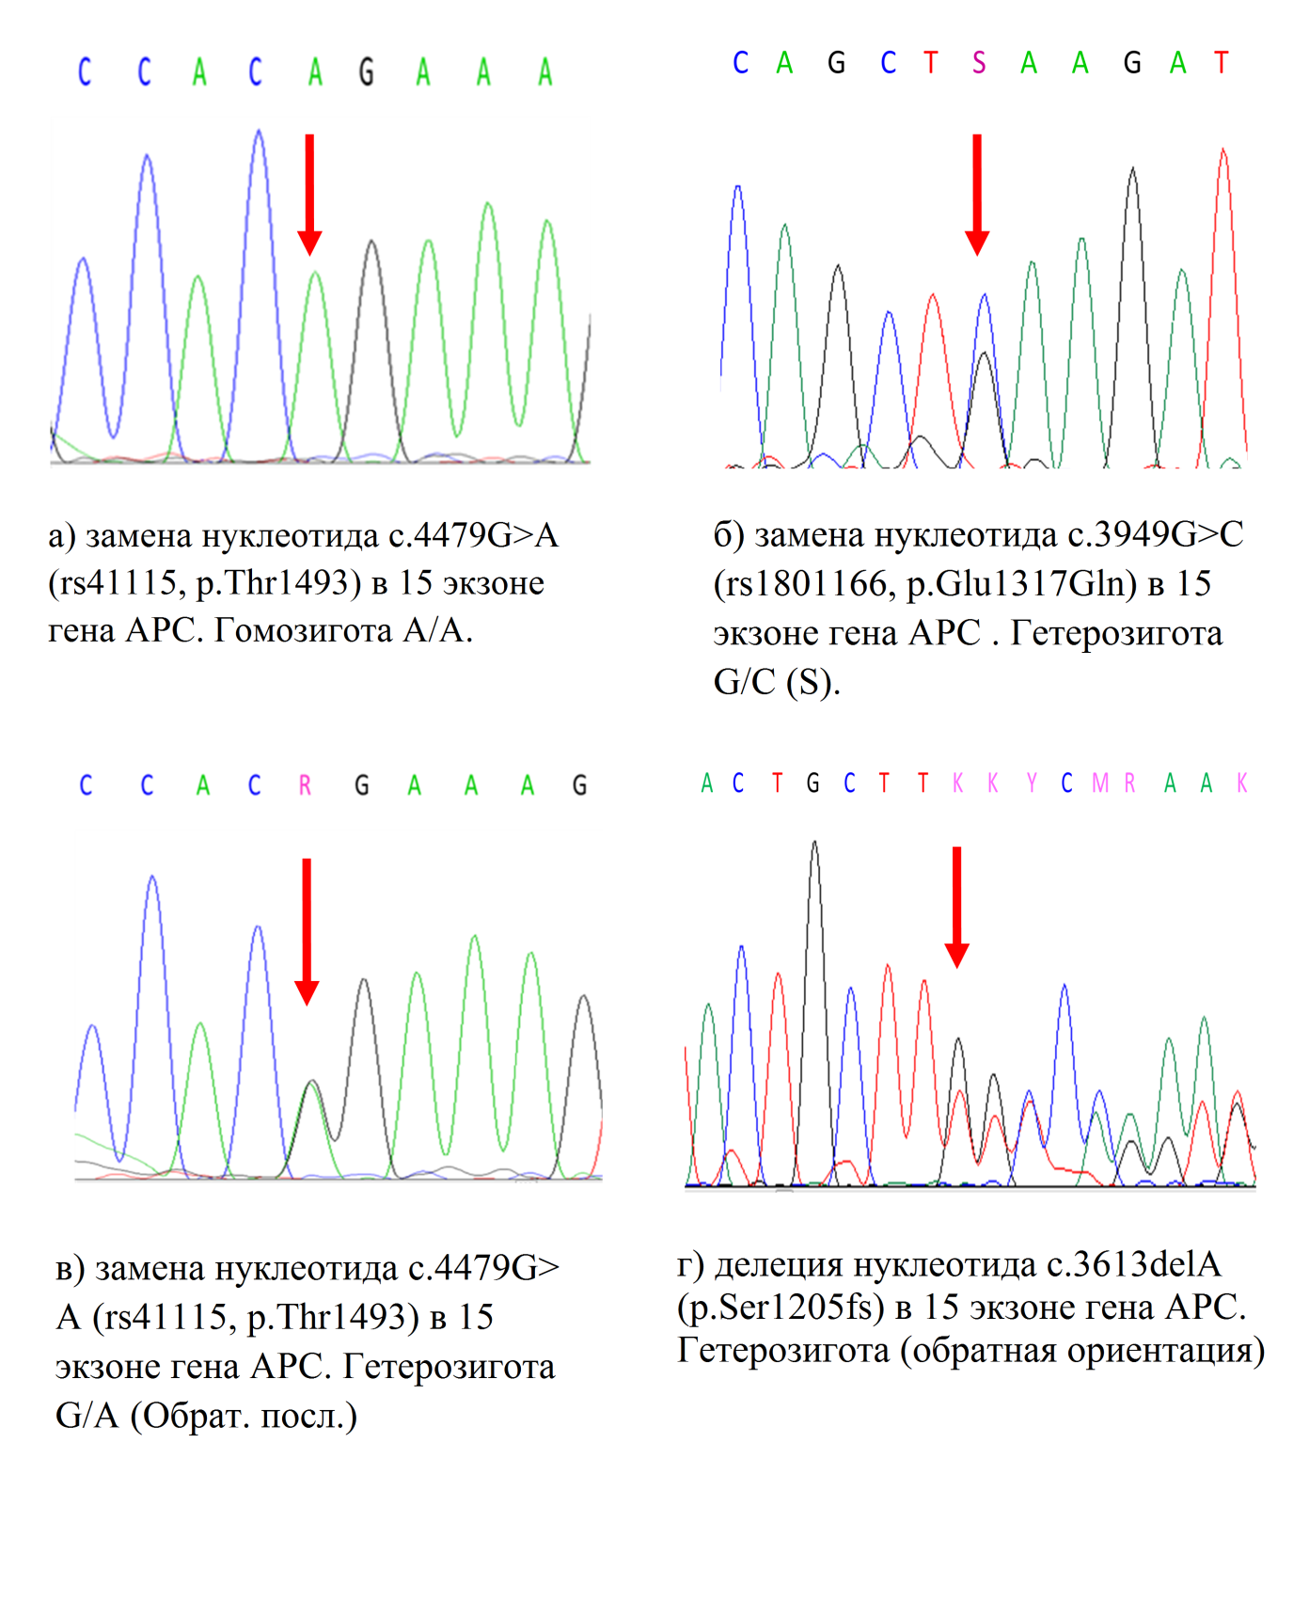

Рисунок 62 – Результат секвенирования 15 экзона гена APC
(кодоны 967-1386 и 1286–1513)

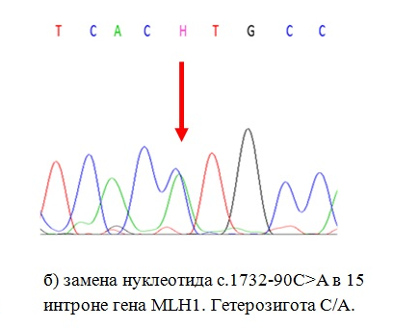

Рисунок 63 – Результат секвенирования 8 и 16 экзонов гена MLH1 (15 интрон)

В базах данных и литературе мы не нашли ни одной ссылки на это изменение. Однако в вышеприведенном исследовании Djansugurova [227] эта мутация была выявлена у 50% пациентов молодого возраста.
У пациентки 2 и ее дочери (1996 г.р., на момент обследования – 22 года) были выявлены идентичные патогенные варианты: мутация в гене APC с.4128T>G, вызывающая появление стоп-кодона и миссенс-мутация (ВНФЗ) в гене FANCM – c.4881T>G. У родной младшей сестры пациентки 2 (1986 г.р., на момент обследования – 32 года) обнаружена другая мутация в гене APC – c.2835delG, вызывающая сдвиг рамки считывания (новая) и мутация в гене MLH1 c.436C>T, вызывающая появление стоп-кодона (индексированная в БД ClinVar и LOVD).
4 мутации – 1 в гене FANCI (c.3340delA), 2 в гене AРС (c.4128T>G и c.2835delG) и 1 в гене MLH1 (c.436C>T) ранее не были описаны. Соматическая мутация АРС c.4128T>G зарегистрирована в БД COSMIC.
Патогенный эффект двух мутаций гена APC (c.3613delA и с.4128T>G) у пациентов с САП был подтвержден сегрегационным анализом, доказана их роль как причинного фактора заболевания в семье. Это позволило включить кровных родственников пациентов в специальную программу активного выявления рака и провести соответствующие диагностические и лечебные мероприятия. Все родственники пациентов живы и находятся под диспансерным наблюдением.
С синдромом Линча связано 5-10% случаев КРР, причем рак возникает у молодых людей (средний возраст 44 года) при отсутствии полипов. Около 70% опухолей располагаются проксимальнее селезеночного изгиба. СЛ обусловлен мутациями в генах системы репарации ДНК и стабильность генома – MLH1, MSH2, MSH6 и PMS2. Мутации в генах MLH1 и MSH2, где наблюдаются делеции с 1 по 16 экзон, имеют место в большинстве случаев (около 90%) СЛ. Мутации в этих двух локусах вызывают каскад мутаций в коротких тандемных повторяющихся микросателлитных последовательностях по всему геному [215, р.3]. Несмотря на то, что с СЛ ассоциировано несколько генов, в каждой пораженной семье обнаруживают конкретную мутацию только в одном из них. Частота выявления мутаций зависит от критериев, применяемых при постановке диагноза ННКРР, и варьирует от 10% до 80%. Клиническая диагностика CЛ базируется на критериях Bethesda, переработанных в 2004 г. [237]. Члены семей с синдромом Линча имеют высокий риск развития синхронных и метахронных опухолей толстой кишки и эндометрия. Рак желудка, яичников, почечных лоханок, мочеточников, желчевыводящих путей, поджелудочной железы, тонкой кишки и кожи встречается реже.
Ген MLH1 представлен 19 экзонами, 757 кодонами (57358 нуклеотидных пар), кодирует белок из 756 аминокислот. Большинство мутаций локализуются во внутригенной или интронной областях. В семьях, где кроме КРР встречается рак эндометрия, герминальные мутации гена обусловливают развитие заболеваний в 10% случаев. По литературным данным в раннем развитии КРР имеет значение транзиция нуклеотидов 1151T>A в гене MLH1, приводящая к аминокислотной замене Val384Asp. При исследовании немецкого, японского, китайского населения (здоровых и больных людей с установленным семейным наследованием КРР и с проявлением данного заболевания в молодом возрасте) установлено, что редкий аллельный вариант MLH1 Val384Asp в когортах здоровых и больных немцев не встречался ни в гомо-, ни в гетерозиготном состоянии. Однако среди здоровых японцев частота гетерозигот Val384Asp составила 0.025 (2.5%), среди здоровых китайцев – 0.038 (3.8%), а в китайской когорте больных с семейными вариантами КРР и в случае раннего проявления КРР частота гетерозигот оказалась высокой – 0.077 (7.7%). Исследование Wang с соавт. японской популяции с высокой достоверностью показало, что аллельный вариант MLH1, который ведет к аминокислотной замене Val384Asp в 4.1 раза чаще встречается в группе больных КРР по сравнению с группой здоровых людей, что доказывает ассоциацию этой мутации с риском развития колоректального рака [238,239]. При исследовании китайских пациентов также была обнаружена ассоциация данной мутации с развитием КРР, причем у лиц молодого возраста ассоциация была значительно сильнее, чем у пожилых. Таким образом, из литературы известно, что этот вариант полиморфизма распространен у населения Восточной Азии и может быть ассоциирован с синдромом Линча, семейным наследованием и ранним началом развития КРР. Результаты нашего исследования показывают, что редкий аллельный вариант MLH1 384Asp в когорте казахстанских пациентов с ранним развитием КРР не встречается ни в гомо-, ни в гетерозиготном состоянии. Возможно, это обусловлено этногенетической обособленностью казахов от известных восточноазиатских популяций (японцев, китайцев и др.).
Об этом же свидетельствует отсутствие у пациентов из нашего исследования другой смысловой замены нуклеотидов кодирующей последовательности 8 экзона гена MLH1 – c.655G>А (Ile219Val). Мы нашли 224 ссылки на эту мутацию в БД InSiGHT и 251 ссылку в БД LOVD. Значение этой мутации противоречиво, однако она зарегистрирована в БД HapMap (www.hapmap.org), и в БД Национального института здоровья США (dbSNP1799977) значится как полиморфизм. Данный вариант находится в консервативной области экзона 8, но оба аллеля кодируют неполярные, рН-нейтральные аминокислоты. Функциональные исследования показывают, что вариант повышает эффективность репарации ДНК [240] и по эффекту связывания с белком PMS2 он похож на аллель дикого типа. Изучение семей с синдромом Линча из Финляндии обнаружили, что 42% обследованных индивидов были информативными по полиморфизму 219 кодона (MLH1 219A/G), проявляя несбалансированную экспрессию мРНК и отсутствие экспрессии нормального аллеля [241]. Полиморфизм c.655A>G вследствии которого синтезируется редуцированный белок MLH1, был найден также в корейской популяции больных КРР [242]. Этот вариант вовлечен в развитие и других патологий. Показано, что полиморфизм MLH1 c.655A>G ассоциирован с 5-кратно повышенным риском язвенного колита [243], от 6 до 16 раз увеличивает риск развития острого лимфобластного лейкоза, особенно если сочетается с другими рисковыми для лейкоза генотипами [244]. Также этот вариант может быть связан с ранним развитием рака легкого, особенно плоскоклеточного, и модулировать риск семейного рака предстательной железы [245]. Тем не менее качественная классификация с помощью калибровки in silico определила миссенс мутацию MLH1 (Ile219Val) как непатогенную [246]. Результаты Djansugurova с соавт. указывают на возможную роль полиморфизма MLH1 c.655A>G в раннем развитии КРР [227], но это предположение требует дальнейших исследований на репрезентативных когортах больных.
Среди пациентов, не соответствующих Амстердамским критериям СЛ, мутации генов MLH1 и MSH2 обнаруживают менее чем в 30% случаев. Известно, что наиболее частыми мутациями этих генов являются мутации 16 экзона гена MLH1 и мутации 7 экзона гена MSH2 [247]. Стоит отметить, что у пациентов в семьях с синдромом Линча наиболее часто встречаются мутации 7 экзона. В когорте исследованных нами пациентов с ранним развитием КРР были обнаружены 2 случая смысловой нуклеотидной замены, ведущей к изменению аминокислотной последовательности C1168T (Leu390Phe), которые являются ВНФЗ (рисунок 64). Эти варианты выявлены в гетерозиготном состоянии у пациентов 47 и 38 лет с РПК с неотягощенным семейным анамнезом и исходным местно-распространенным (T₄) заболеванием.
Мутация c.1168C>T в гене MSH2 (Leu390Phe) может вызвать изменение полярности в функциональном районе связывания белка MSH2 [248], ее значение остается спорным, однако данный вариант ассоциирован с СЛ и наследственной предрасположенностью к раннему развитию КРР и рака желудка [249]. Поиск в БД InSiGHT и анализ литературы показали, что данная функциональная замена встречается примерно в 80% азиатских популяций больных КРР, в том числе популяции Хан из Китая, у японцев, корейцев и сингапурцев [182]. Однако нет свидетельств ассоциации мутации c.1168C>T с развитием КРР у европейцев, в том числе у детально изученного немецкого населения [250]. У японцев с отягощенным по КРР и РЭ семейным анамнезом полиморфизм c.1168C>T выявляется с высокой частотой [251]. Сильная корреляция данного варианта с ранним развитием КРР и РЖ была выявлена среди китайского населения [252]. У китайских пациентов с СЛ замена c.1168C>T обнаруживается с частотой 4%. Мы считаем, что изучение ассоциации полиморфизма c.1168C>T с риском раннего развития и семейным наследованием должно быть продолжено у казахстанских пациентов с синдромом Линча и спорадическими вариантами КРР.

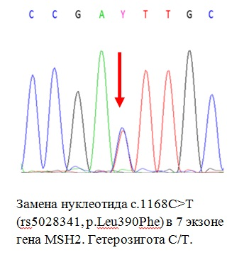
Рисунок 64 – Результат секвенирования 7 экзона гена MSH2

У исследованных нами пациентов с синдромом Линча выявлены мутации (ВНФЗ) с делетирующим эффектом по данным in silico анализа в генах MSH2, TSC1, ERCC2, KIT, что определяет необходимость дальнейшего изучения этих мутаций как возможного этиологического фактора или модулятора риска развития КРР в молодом возрасте.
У 2 пациентов, соответствующих диагностическим критериям синдрома Линча (Amsterdam I и Bethesda) не было выявлено патогенных мутаций, ассоциированных с СЛ, что не противоречит современной концепции данного состояния, допускающей наличие характерного анамнеза и клиники без наличия причинных мутаций в генах системы MMR [159, р.1542]. В то же время рутинное тестирование первичных пациентов молодого возраста на наличие мутаций в системе MMR признано недооцененным с клинических позиций, несмотря на высокую частоту (~15%) выявления таких дефектов у пациентов со спорадическими вариантами заболевания [193, р.1858; 222, р.2569].
Однако у пациента с синдромом Линча (пациент 3, 1999 г.р., на момент обследования 18 лет), были обнаружены ВНФЗ в генах системы MMR – MSH2 (c.2078G>A и c.2072T>C), TSC1 (c.1460C>G) и ERCC2 (c.691G>A), которые рассматриваются как патогенные по данным in silico анализа.
Ген TSC1 является геном-супрессором, кодирует белок ингибирования роста гамартин, который взаимодействует с белком туберином и стабилизирует его. Комплекс гамартин-туберин негативно регулирует мишень для передачи сигналов комплекса рапамицина-1 (mTORC1), который является основным регулятором роста анаболических клеток. Белок функционирует также как посредник Hsp90-опосредованного фолдинга клиентов киназных и некиназных молекул, включая Tsc2, предотвращает их убиквитинирование и деградацию в протеасомах. Мутации в данном гене связаны с туберозным склерозом.
Белок, кодируемый геном ERCC2, участвует в эксцизионной репарации связанных с транскрипцией нуклеотидов и является частью комплекса основного фактора транскрипции BTF2/TFIIH. Продукт гена обладает АТФ-зависимой ДНК-хеликазной активностью и относится к подсемейству хеликаз RAD3/XPD.
Миссенс мутация в гене MSH2 – c.2078G>A ранее была описана у бразильских пациентов с СЛ [253], другой вариант, c.2072T>C, – у членов семей с СЛ из Швейцарии и США [254]. В нашем исследовании этот вариант обнаружен кроме пациента с СЛ, у пациента (43 лет) с раком печеночного изгиба ободочной кишки и неотягощенным семейным анамнезом. При данном варианте нарушается структура и функция белка, однако предиктивная роль мутации пока не доказана функциональными исследованиями, клиническое значение остается неопределенным.
У второго пациента с СЛ (пациент 4, 1984 г.р., на момент обследования 33 лет) также не были идентифицированы патогенные мутации в генах системы MMR, но были выявлены однонуклеотидные полиморфизмы в генах PRF1 (c.272C>T,) FANCI (c.164C>T), BRCA1 (c.3113A>G), аннотированные в БД ClinVar как ВНФЗ. В популяционных базах 1000G, ESP6500 и ExAC эти полиморфизмы имеют популяционную частоту более 1%, и рассматриваются как потенциально патогенные по данным in silico анализа.
Ген PRF1 кодирует белок, образующий мембранные поры, через которые происходит высвобождение гранзимов и последующий цитолиз клеток-мишеней. Мутации в данном гене ассоциированы с сахарным диабетом, рассеянным склерозом, аутоиммунным лимфопролиферативным синдромом, апластической анемией и семейным гемофагоцитарным лимфогистиоцитозом типа 2, редким летальным аутосомно-рецессивным заболеванием, возникающим в раннем детстве.
Ген комплементационной группы анемии Фанкони FANCI играет важную роль в репарации двухцепочечных разрывов ДНК с помощью гомологичной рекомбинации и в восстановлении после межцепочечных сшивок ДНК, способствует моноубиквитинированию белка FANCD2 с помощью молекул FANCL и участвует в рекрутировании в сайты репарации ДНК. Белковый продукт гена необходим для поддержания хромосомной стабильности.
Ген BRCA1 кодирует ядерный фосфопротеин, обеспечивающий стабильность генома, и действующий как опухолевый супрессор, участвует в обеспечении транскрипции, репарации ДНК при двухцепочечных разрывах и рекомбинации.
Интересно, что у пациентки 17 лет с раком сигмовидной кишки без признаков полипоза и анамнеза, характерного для синдрома Линча, была обнаружена патогенная мутация, вызывающая стоп-кодон, c.4128T>G в гене APC, идентичная мутации, обнаруженной у пациентов с классическим САП-синдромом. В связи с этим пациентка была отнесена к группе с высоким риском развития полипоза и также включена в программу специального диспансерного наблюдения.
У пациента с клинически и патоморфологически диагностированным синдромом Пейтца-Егерса (1983 г.р., 33 лет) не было обнаружено мутаций в гене STK, ассоциированных с данным синдромом. Однако была идентифицирована мутация в гене APC, c.3827C>G, вызывающая появление преждевременного стоп-кодона. Сегрегационный анализ в данном случае оказался невозможным по причине отсутствия детального семейного анамнеза. Данная мутация ранее была описана в семьях с САП из Дании, Италии и Ирландии [255].
Для выяснения возможной этиологической роли мутаций имеет значение анализ уровня консервативности последовательности гена и спектра клинических эффектов. Доказано, что одни аминокислотные остатки в белке необходимы для нормальной структуры и функции, тогда как другие могут быть заменены без влияния на структуру и функцию белка. Анализ уровня консервативности – один из наиболее широко используемых методов прогнозирования функционального значения аминокислотных остатков в белковых последовательностях. Известно, что остатки, критические для функции или структуры, были сохранены в гомологичных белках в ходе молекулярной эволюции [256]. Как показано Bejerano, ультра- и высококонсервативные элементы генома человека чаще всего расположены либо в перекрывающихся экзонах в генах, участвующих в процессинге РНК, либо в интронах или соседних генах, участвующих в регуляции транскрипции и развития [257]. Capra и Singh показали, что, хотя уровень консервативности обладает большим предиктивным значением при идентификации каталитических сайтов и лиганд-связывающих участков, он менее эффективен при идентификации остатков в межбелковых интерфейсах [258].
Мутации, выявленные нами в высоко-консервативных участках, обнаружены в генах, обеспечивающих стабильность генома с помощью молекулярных механизмов супрессии опухолевого роста (АРС), гомологичной рекомбинации и репарации ДНК (BRCA2), контроля критических регуляторов клеточного цикла (СНЕК2), регуляции экспрессии генов (DICER1), поддержания хромосомной стабильности (FANCI), мисматч-репарации (MSH2, PMS2) и регуляции апоптоза и реакции на окислительный стресс (MUTYH).
Выявленные патогенные мутации характеризуются высоким уровнем консервативности последовательностей генов: 77.7% вариантов имеют показатель консервативности более 1, средний показатель conservation score (CS) составил 3.455 при диапазоне значений от 0.14 до 5.84. Мутации в наиболее консервативных областях генов (с показателем CS, близким к среднему значению и превышающим его) выявлены в генах APC (c.3827C>G), MSH2 (c.989T>C), PMS2 (c.1738A>T), BRCA2 (c.6937+1G>A), CHEK2 (c.599T>C), DICER1 (c.4991C>A; c.2889+1G>A), FANCI (c.3623T>A) и MUTYH (c.721C>T) характеризующихся высокой пенетрантностью.
Кроме фундаментального значения, клинические эффекты выявленных мутаций имеют важное прикладное, предиктивное значение. В частности, вариант c.4128T>G в гене АРС, идентифицированный у пациентки 17 лет с раком сигмовидной кишки детерминирует высокий риск развития полипоза, что обусловливает соответствующее индивидуальное диспансерное наблюдение и тестирование кровных родственников пациентки. Аналогичное значение имеют варианты c.9976A>T в гене BRCA2 и c.5341-delA и c.3020C>G в гене BRCA1, идентифицированные у пациентов с РПК и раком слепой кишки, которые определяют предрасположенность к семейному РМЖ и РЯ. Весьма информативным является патогенный вариант c.5329dupC в гене BRCA1, идентифицированный у пациентки 47 лет с синдромом FCCTХ и наличием в индивидуальном анамнезе рака яичников (возраст начала заболевания – 30 лет), рака молочной железы и рака сигмовидной кишки. Данный вариант, согласно БД ClinVar, определяет также повышенный риск рака поджелудочной железы [180]. Патогенные варианты в высоко консервативных участках генов, ассоциированных с синдромом Линча – MLH1 (c.114C>G и c.1852_1854delAAG), MSH2 (c.989T>C), РMS2 (c.1738A>T) выявлены у пациентов с преимущественно проксимальной локализацией опухолей, что определяет важность тотальной колоноскопии при диагностическом обследовании кровных родственников пациентов.
Обобщая данные по анализу мутаций в критических районах ключевых генов, ассоциированных с наследственной предрасположенностью к развитию КРР у больных моложе 50 лет, стоит отметить, что у большинства пациентов из этой когорты были зарегистрированы одновременно несколько мутационных изменений. При сопоставлении идентифицированных нами патогенных мутаций с клиническими и анамнестическими данными и результатами опубликованных ранее исследований, можно сделать вывод о том, что множественные патогенные мутации (сдвига рамки считывания, вызывающие появление преждевременного стоп-кодона и миссенс-варианты) в генах APC, ATM, NBN, BMPR1A и CHEK2 являются определяющими в раннем развитии заболевания. Кроме того, мы обнаружили множественные изменения (патогенные мутации и ВНФЗ) в гене APC (c.3613delA, c.907delA, c.3827C>G, c.4128T>G) и генах системы мисматч-репарации (MLH1 – c.1852_1854delAAG, c.114C>G, MSH2 – c.989T>C, MSH6 – c.4068_4071dupGATT) у 15 пациентов из подгруппы с НОА (60% от всех пациентов с НОА), в том числе у пациентов с САП, синдромом Линча, и синдромом FCCTХ. Патогенные мутации в гене APC (c.3613delA, c.907delA, c.3827C>G, c.4128T>G) и генах системы мисматч- репарации (MLH1 – c.1852_1854delAAG, c.114C>G, MSH2 – c.989T>C, MSH6 – c.4068_4071dupGATT), являются этиологическими факторами развития полипозных синдромов и синдрома Линча в изученной нами когорте больных.
Для анализа вариантов с неопределенным функциональным значением нами была использована методология, объединяющая данные популяционных исследований и исследований in silico. ВНФЗ характеризуются как изменения в канонических донорных/акцепторных сайтах сплайсинга без других убедительных доказательств патогенности и популяционной редкостью варианта. При отборе ВНФЗ с популяционной частотой менее 1% нами определен 451 вариант – 447 миссенс и 4 делеции внутри рамки считывания. Из 451 варианта 292 варианта (включая делеции внутри рамки считывания) ассоциированы с синдромами наследственной предрасположенности к различным видам злокачественных новообразований, в том числе к КРР. Частота обнаружения нами ВНФЗ (выявлены у 24.86% пациентов из исследованной когорты) совпадает с опубликованными Hall и Forman данными об обнаружении ВНФЗ у 17-38% пациентов [189, p.1343].
Методология in silico анализа позволяет прогнозировать эффект генетического варианта, который не доказан функциональными исследованиями или исследованиями типа случай-контроль. Для оценки эффектов ВНФЗ нами использованы алгоритмы in silico анализа SIFT и PolyPhen-2. Согласно данным литературы, наиболее вероятно патогенным эффектом обладают варианты, имеющие показатель в SIFT <0.05 и показатель в PolyPhen-2 >0.95 [185, p.410]. Исходя из этого, для анализа были отобраны 49 миссенс-вариантов у 42 пациентов, которые являются мутациями с делетирующим эффектом. Дополнительно к вышеуказанным 49 миссенс-вариантам, были обнаружены 4 делеции внутри рамки считывания у 4 пациентов: в гене APC – c.5424_5426delCAA, FANCE – c.736_738delGGA; в гене TSC2 у 2 пациенток обнаружен вариант c.4527_4529delCTT (ассоциированный с синдромом туберозного склероза и наследственной предрасположенностью к раку). Данные мутации расценены как варианты с высокой вероятностью патогенного эффекта.
Среди 46 пациентов с ВНФЗ (24.86% от 185 включенных в исследование) у 15.2% в семейном анамнезе отмечены заболевания раком простаты, почки, КРР, РЖ, гортани, САП-синдром и СЛ. У 13% пациентов диагностированы первично-множественные опухоли. Аналогично патогенным мутациям, наибольшее число ВНФЗ было определено в генах, которые (за исключением MSH2) не ассоциируются с КРР: BRCA2, FANCC, FANCM и DICER1 (рисунки 42,43). Гены комплементационной группы анемии Фанкони FANCC, FANCM не имеют сходных последовательностей; их белковые продукты связаны сборкой в общий ядерно-белковый комплекс. Вышеприведенные локусы кодируют белки из группы комплементации С и М соответственно.
Генетические варианты в гене FANCC (3 идентичных варианта c.77C>T и c.584A>T) были выявлены у пациентов с опухолями ректосигмоидного перехода и прямой кишки в возрасте 38-46 лет, что позволяет предположить не причинную, а модулирующую риск роль данных мутаций. Однако высокий уровень консервативности измененных последовательностей (CS 1.85 и 2.75 соответственно) свидетельствует о том, что их роль в канцерогенезе не является случайной. Единственным в настоящее время доказанным клиническим эффектом данных вариантов, согласно базе данных ClinVar, является анемия Фанкони. ВНФЗ в гене FANCM (c.2996C>T, c.4931G>A) выявленные у пациентов с РПК и раком селезеночного изгиба в возрасте 23-38 лет, характеризуются еще более высоким уровнем консервативности последовательностей – 3.49 и 4.18 соответственно. Их функциональные эффекты до настоящего времени остаются точно не выясненными, однако известно, что соматические мутации c.2996C>T были обнаружены в печени [180].
Клинический эффект ВНФЗ в гене DICER1 (c.1124C>G, c.4709A>G), выявленных у пациентов с раком нисходящего отдела и РПК проявляется высоко агрессивной так называемой «DICER1-ассоциированной» плевропульмональной опухолью. Ген DICER1 кодирует белок, обладающий свойствами РНК-хеликазы, содержащий DEXH-бокс на N-конце и РНК-хеликазу на С-конце. Белок функционирует как рибонуклеаза и необходим для РНК-интерференции и путей малых временных РНК для образования активного компонента малых РНК, который подавляет экспрессию генов. Все выявленные варианты, включая c.1493T>G, клинический эффект которого остается до настоящего времени неизвестным, характеризуются высоким уровнем консервативности последовательности гена (CS 5.69, 4.81, 4.97 соответственно). Данный факт является основанием для углубленной диагностики при наличии у носителя таких мутаций, объемных образований в легких, с целью дифференциации метастатического поражения и «DICER1-ассоциированной» плевропульмональной опухоли.
2 новые, ранее не описанные мутации в генах ATM – c.7429G>A и FANCD2 – c.1306C>A были идентифицированы у пациентов с наличием в семейном анамнезе рака простаты (47 лет, рак ректосигмоидного отдела) и рака почки (49 лет, РПК). Другие 6 новых мутаций идентифицированы у пациентов с неотягощенным семейным анамнезом: в гене NSD1 – c.1135G>A (23 года, рак селезеночного изгиба), в гене RB1 – c.2777A>G (41 год, рак ректосигмоидного отдела), в гене BLM – c.2693G>A (32 года, рак сигмовидной кишки), в гене MSH2 – c.1031A>C, в гене DICER1 – c.1493T>G (45 лет, РПК), мутации в гене PMS1 – c.278G>A (37 лет, рак печеночного изгиба). Три новых варианта были идентифицированы в генах с умеренной и высокой пенетрантностью (BLM, MSH2, PMS1), которые ассоциированы с КРР, и, в частности, с синдромом Линча.
Несмотря на то, что для ВНФЗ известных клинических эффектов определено меньше, чем для патогенных мутаций (56.6% и 67.7% соответственно), их спектр оказался шире. Как и при патогенных вариантах, наибольшее количество (13.20%) эффектов ВНФЗ ассоциировано с предрасположенностью к семейному и наследственному РМЖ и РЯ, анемией Фанкони (7.54%) и синдромом Линча (7.54%). Клиническими эффектами также являются туберозный склероз (5.66%), DICER1-ассоциированная плевропульмональная опухоль (3.77%), наследственный диффузный рак желудка (3.77%) и семейный РМЖ (3.77%).
Аналогично патогенным мутациям, ВНФЗ характеризуются высоким уровнем консервативности измененных последовательностей генов: 75.5% вариантов имеют показатель консервативности более 1, средний показатель CS составил 3.486 при диапазоне от 0.02 до 6.38. Мутации в наиболее консервативных областях генов (с показателем CS превышающим среднее значение и близким к нему) выявлены в генах, характеризующихся высокой (MSH2, АТМ, BRCA2, MLH1, PMS1, PMS2, BRCA1) и умеренной (FANCM, FLCN, RB1, CDH1, BLM, DICER1, RET, ERCC2) пенетрантностью.
Варианты в генах, ассоциированных с КРР, характеризуются высоким уровнем консервативности последовательностей: MSH2 (c.2086C>T, c.1031A>C, c.1882G>C, c.2078G>A, с.2542G>T), ATM (c.7429G>A, c.4388T>G), BLM (c.2293G>A, c.2693G>A), PMS1(c.278G>A), PMS2 (c.86G>C). Гены, в которых выявлены ВНФЗ с известными клиническими эффектами, играют важную роль в обеспечении стабильности генома с помощью различных молекулярных механизмов: регуляции фосфорилировании и экспрессии широкого спектра белков, включая ТР53, BRCA1, checkpoint-киназу (АТМ), стабилизации конститутивного гетерохроматина для поддержания общей структуры хроматина (RB1), супрессии некорректной рекомбинации (BLM), эксцизионной репарации связанных с транскрипцией нуклеотидов (ERCC2) и мисматч-репарации ДНК (PMS1).
Как показано Paulo и соавт. И Farghal и соавт., мутации в вышеприведенных генах ассоциированы с широким спектром патологических состояний, что имеет большое предиктивное значение. Мутации в гене FLCN (c.502C>T) ассоциированы с синдромом Берта-Хогга-Дьюба и повышенным риском КРР, дефекты в гене RB1 (c.2777A>G, c.2392C>T) являются причиной ретинобластомы, рака мочевого пузыря и остеогенной саркомы, мутации в гене BLM (c.2293G>A, c.2693G>A) вызывают синдром Блюма, мутации CDH1 (c.2494G>A) ассоциированы с наследственным диффузным раком желудка, молочной железы, щитовидной железы, яичников, колоректальным раком, мутации RET (c.874G>A) связаны с синдромом множественных эндокринных опухолей типа 2А, болезнью Гиршпрунга и синдромом центральной гиповентиляции и были выявлены у пациентов с агенезией почек [208, р.504; 259]. Выявленные нами мутации в гене АТМ (c.4388T>G, c.7429G>A), индексированные в БД ClinVar, ассоциированы с наследственным синдромом предрасположенности к раку, синдромом атаксии-телеангиэктазии и характеризуются высоким уровнем консервативности измененных последовательностей гена (CS 5.12, 5.55), при этом вариант c.7429G>A был обнаружен у пациентки с синдромом FCCTХ и наличием в трех поколениях в семье РЯ.
Следует отметить, что 23 ВНФЗ в генах системы MMR (MLH1, MSH2, MSH6, PMS1 и PMS2) с популяционной частотой минорного аллеля <1%, обнаруженные у 20 пациентов с ранним началом заболевания, являются весьма информативными предиктивными маркерами риска у кровных родственников пациентов при сопоставлении с данными о микросателлитной нестабильности, в частности, если опухоли пациентов имеют высокий уровень МСН [249, р.15; 260].
Частота функционально-значимых мутаций оказалась выше у пациентов с НОА (74.07%), а также у пациентов с ПМО (71.42%) по сравнению с пациентами с спорадическими вариантами (56.16%); р=0.005. Данная закономерность была ранее подтверждена результатами мультигенного тестирования больших когорт пациентов с РМЖ и РЯ в Тайване [261] и Индии [262] и описана Albuquerque и соавт. при изучении пациентов с множественными полипами и КРР [139, р.300]. При этом при сравнении по фенотипическим характеристикам, включая возраст начала заболевания, значимых различий между подгруппами не выявлено. Средний возраст пациентов с НОА составил 39.40±4.1 г., что ниже среднего возраста пациентов с спорадическими вариантами (41.13±1.3 г.), однако средний возраст пациентов с ПМО 44.2±3.3 г. оказался выше возраста пациентов с спорадическими вариантами.
Аналогично, частота патогенных мутаций в генах с высокой пенетрантностью оказалась выше у пациентов с НОА (21.1% против 3.1%; р=0.0002), а также у пациентов с ПМО (20.0% против 3.1%; р=0.0004) по сравнению с пациентами с СВ или с неизвестным семейным анамнезом (3.1%), что может быть определяющим в раннем развитии КРР и согласуется с данными, опубликованными Farghal и Chubb [259, р.687; 263]. В валидированные для оценки риска КРР молекулярно-диагностические панели включены гены, рекомендованные для таргетного или масштабного секвенирования. Панели, рекомендованные NCCN (23 гена) [194] и Ambry Genetics® (20 генов) [264] различаются незначительно и включают локусы, ассоциированные с САП и МАП (АРС, MUTYH), синдромом Пейтца-Егерса (STK11), ювенильным полипозом (BMPR1A, SMAD4), синдромом Линча (MLH1, MSH2, MSH3, MSH6, PMS2, EPCAM), полипозами, ассоциированными с ошибками редактирования генов полимеразы (POLE, POLD1), PTEN-ассоциированными полипозами и ряд генов, ассоциация которых с семейными и наследственными вариантами КРР доказана в исследованиях типа случай-контроль (AXIN2 ATM, GALNT12, CHEK2, GREM11, NTHL и ТР53). Однако существует ряд ограничений имплементации данных панелей в практику казахстанской онкологии, поскольку набор генов сформирован для этногенетически отличных от казахстанского населения когорт пациентов из США, Европы, Юго-Восточной Азии и Китая. Известно, что некоторые патогенные варианты проявляют этническую и расовую специфичность в модификации риска КРР [265]. Еще одним фактором является ограниченность любой диагностической панели, на которой осуществляется секвенирование, и в частности, отсутствие в использованной нами панели TruSight Cancer Sequencing Panel генов GSTM1, GSTT1, DCC и RAS, мутации в которых обладают большим клиническим значением. Исследования казахстанских пациентов, проведенные Djansugurova и соавт. продемонстрировали значительную ассоциацию полиморфизмов генов ТР53, MLH1, DCC, CHEK2 и делеций GSTT1, GSTM1 с риском развития КРР в группе русских, казахов и пациентов других национальностей [116, p.285]. Анализ показал, что некоторые генотипы могут иметь прогностическую ценность для оценки предрасположенности к КРР, по крайней мере те, которые демонстрируют статистически значимые отношения шансов. При сопоставлении профиля и частоты идентифицированных нами патогенных мутаций и ВНФЗ, выявлена более низкая (на 50%) частота мутаций в генах с высокой и умеренной пенетрантностью (ассоциированных с КРР) по сравнению с опубликованными данными [199, p.466] и бóльшая частота мутаций в генах, не ассоциированных с КРР (гены комплементационной группы анемии Фанкони, BRCA1, BRCA2, ATM, DICER1, BLM, PALB2).
Полученные нами данные при сопоставлении с опубликованными [209, p.12] подтверждают целесообразность перехода от молекулярно-генетической диагностики КРР на основе фенотипа к использованию панелей, включающих ключевые гены, в том числе, гены, ассоциация которых с КРР ранее не была доказана (BRCA1, BRCA2, DICER1, FANCC, FANCM, FANCI, TSC2, CHEK2), проявляющих экспрессию при наследственных опухолевых синдромах. Кроме того, идентификация вероятно предрасполагающих к заболеванию в молодом возрасте ВНФЗ в генах BRCA1, BRCA2, DICER1, FANCC, FANCM, TSC2 измененяющих функции белков, в силу важности клеточных и тканевых процессов, в которых задействованы данные гены, расширяет фенотипический спектр злокачественных новообразований при КРР и поможет определять сопутствующие новообразования в других органах. Важность изучения выявленных нами мутаций в исследованиях типа случай-контроль определяется необходимостью последующего включения их в панели для диагностики колоректального рака и предрасположенности к развитию других раковых заболеваний.
Обнаруженные в нашем исследовании новые патогенные мутации и ФНВЗ с делетирующим эффектом в генах с высокой пенетрантностью могут дополнять базу ассоциированных с КРР мутаций и быть использованы в создании доступных специфичных тестов для выявления наследственных форм КРР.
ЗАКЛЮЧЕНИЕ

В Республике Казахстан отмечается ежегодный рост заболеваемости колоректальным раком, который занимает 3 ранговое место в структуре онкологической патологии. Также в РК наблюдается тенденция ежегодного роста заболеваемости КРР у лиц в возрасте до 50 лет. Доказано, что для больных молодого возраста характерны агрессивный опухолевый рост и «поздние» стадии заболевания. Несмотря на то, что большинство заболеваний относится к спорадическим формам, доля пациентов с отягощенным наследственным анамнезом составляет 20-30%, а около 10% всех случаев КРР являются заболеваниями, наследуемыми по аутосомно-доминантному типу. При этом в РК отсутствует регистр пациентов с полипозами, синдромом Линча и система генетического скрининга лиц с наследственно отягощенным анамнезом. Пациенты в возрасте до 50 лет не входят (согласно приказу Министра здравоохранения РК от 31 августа 2017 г. № 669) в программу популяционного скрининга КРР как не достигшие порогового возраста.
Молекулярно-генетический анализ на основе секвенирования нового поколения позволяет идентифицировать случаи КРР синдромальной и спорадической природы. Это дает возможность определять уровень риска для пациента и его родственников, осуществлять активное раннее выявление предопухолевых состояний и рака и проводить своевременное лечение, индивидуализировать диспансеризацию.
Учитывая вышеприведенные данные, целью данного исследования была оптимизация ранней диагностики и профилактики колоректального рака у лиц до 50 лет и с генетически отягощенным анамнезом.
Для изучения эпидемиологических аспектов КРР у лиц до 50 лет в Республике Казахстан был проведен анализ данных официальной статистики, популяционного канцер-регистра и электронного регистра онкологических больных. Проведен расчет стандартизованных показателей заболеваемости КРР у лиц в возрасте до 50 лет за 10-летний период в разрезе регионов, который выявил 2-кратное различие между регионами с высокими и низкими показателями заболеваемости.
Для изучения клинико-фенотипических особенностей заболевания был проведен сравнительный анализ в группах пациентов до 50 и старше 65 лет. В частности, при клинико-фенотипическом анализе выявлена большая частота местно-распространенного характера опухолевого процесса (III стадия, N₁₋₂) у пациентов в возрасте до 50 лет по сравнению с группой пациентов старше 65 лет. Данная закономерность определяет негативный прогноз для пациента, однако несмотря на то, что КРР в молодом возрасте часто имеет характеристики агрессивного опухолевого роста, исходы по показателям 5-летней выживаемости, рассчитанной по методу Каплана-Майера сопоставимы с таковыми для пациентов из общей популяции (всех возрастов) (39.2% и 39.5% соответственно, р≤0.05).
Молекулярно-генетическое исследование ДНК больных в возрасте до 50 лет позволило определить спектр и частоту патогенных мутаций и вариантов с делетирующим эффектом, ассоциированных и не ассоциированных с КРР при различных фенотипах (клинических вариантах) заболевания. Все обнаруженные мутации являются редкими, для 65% патогенных вариантов данные о популяционной частоте отсутствуют в международных базах данных, что позволяет рассматривать их как относительно специфичные для изученной когорты больных. Для дальнейшей валидации выявленных мутаций в качестве молекулярно-генетических маркеров необходимы исследования типа случай-контроль.
Идентифицированы 17 новых, ранее не описанных мутаций в генах с высокой и умеренной пенетрантностью, что требует их дальнейшего изучения как причинных молекулярно-генетических изменений, приводящих к раннему развитию заболевания.
Анализ идентифицированных с помощью секвенирования гетерозиготных герминальных мутаций в генах АРС, CHEK2, FANCI, BRCA2, BRCA1, MLH1, NBN, MSH2, MSH6, MUTYH, BLM, ATM, BMPR1A, AIP, DICER1, РMS2 при сопоставлении с ранее опубликованными данными, позволил разработать алгоритмы ранней диагностики и профилактики колоректального рака у лиц в возрасте до 50 лет и с генетически отягощенным анамнезом и усовершенствовать панель мультигенного тестирования для оценки риска развития КРР в молодом возрасте.
Обнаруженные новые патогенные мутации в генах с высокой пенетрантностью могут дополнять базу ассоциированных с КРР мутаций и быть использованы в создании специфичных тестов для выявления наследственных форм КРР.

Выводы
- В Республике Казахстан наблюдается рост заболеваемости колоректальным раком у лиц в возрасте до 50 лет. Ежегодный прирост количества случаев составляет 2.3%. Наиболее высокие стандартизованые показатели заболеваемости отмечены в Северо-Казахстанской, Павлодарской и Восточно-Казахстанской областях, наиболее низкие – в Южно-Казахстанской, Жамбылской и Кызылординской областях. При этом стандартизованный показатель в Северо-Казахстанской области в 2.2 раза превышает данный показатель в Туркестанской области и в 1.9 раза – в Кызылординской области.
- У пациентов в возрасте до 50 лет по сравнению с пациентами старше 65 лет отмечено на 15% больше случаев местно-распространенного опухолевого процесса (III стадии). У пациентов в возрасте до 50 лет IV стадия заболевания на 27.3% чаще встречается у мужчин, чем у женщин. Выявлена тенденция увеличения частоты опухолей, локализующихся в правой половине толстой кишки с увеличением возраста пациентов.
- В ходе исследования сформирован регистр больных колоректальным раком в возрасте до 50 лет и создан банк ДНК на базе Института генетики и физиологии МОН РК.
- Частота патогенных мутаций в генах с высокой пенетрантностью (APC, MLH1, MSH2, MSH6, BRCA1, BRCA2) достоверно выше у пациентов с наследственно отягощенным анамнезом (21.1% против 3.1%; р=0.0002) и первично-множественными опухолями (20.0% против 3.1%; р=0.0004) по сравнению с пациентами с спорадическими вариантами заболевания (3.1%). Наиболее часто патогенные мутации и варианты с делетирующим эффектом отмечены в генах, ассоциированных с синдромом Линча (13%), синдромом Ли-Фраумени (13%), семейным аденоматозным полипозом (9.67%), семейным раком молочной железы и яичников (6.4%) и в генах комплементационной группы анемии Фанкони (6.4%).
- Идентифицированы 17 новых ранее не описанных в литературе мутаций в генах с высокой и умеренной пенетрантностью, которые необходимо валидировать в исследованиях случай-контроль как причинные изменения, приводящие к более раннему, по сравнению с общепопуляционным, развитию колоректального рака.
- Разработаны и внедрены алгоритмы ранней диагностики и профилактики колоректального рака у лиц в возрасте до 50 лет и с генетически отягощенным анамнезом (Приложения А,Б), которые необходимо использовать при наличии в семейном анамнезе КРР и КРР-ассоциированных опухолей с целью идентификации причинных мутаций и раннего выявления заболевания у кровных родственников пациента.

Практические рекомендации
- В Республике Казахстан необходимо создание единого национального регистра и банка ДНК пациентов, у которых заболевание возникло в возрасте до 50 лет, в том числе пациентов с полипозами, синдромом Линча, семейными и наследственными вариантами колоректального рака.
- При подозрении на наследственные опухолевые синдромы или семейные варианты КРР необходимо проведение молекулярно-генетического исследования ДНК пациентов с целью подтверждения синдромальной природы заболевания и уточнения клинического диагноза. Для этого целесообразно использовать разработанные в результате настоящего исследования и внедренные в практическую работу Алгоритмы 1-14.
- При подтверждении синдромальной природы и/или случаев семейной агрегации заболевания необходимо специальное клинико-генетическое обследование и консультирование кровных родственников пациента с целью идентификации причинных мутаций и включение их в программу активного раннего выявления заболевания и лечебных мероприятий (Алгоритмы 1-14).
- В случаях «перекрывания фенотипов» наследственных синдромов, ассоциированных с КРР, а также в случаях предположения полигенной этиологии заболевания и наличия множественных опухолей целесообразно применение мультигенного тестирования пациентов и их кровных родственников (Алгоритмы 1-14, Панель мультигенного тестирования для оценки риска развития КРР в молодом возрасте).
- Необходимо проведение информационно-методической работы с специалистами первичной медико-санитарной помощи и врачами неонкологических специальностей, направленной на осведомление о росте заболеваемости КРР и «омоложении» данной патологии.
- Необходимо проведение информационно-методической работы с специалистами учреждений, оказывающих специализированную медицинскую помощь онкологического профиля, направленной на осведомление о важности корректного сбора и интерпретации наследственного анамнеза пациентов.
СПИСОК ИСПОЛЬЗОВАННЫХ ИСТОЧНИКОВ

- Colorectum. Estimated age-standardized incidence rates (World) in 2018, worldwide, males, females, all ages. International Agency for Research on Cancer. Cancer Today. http://gco.iarc.fr/today/online-analysis-multibars?v=2018&mode=cancer&mode_population. 26.05.2018.
- Arnold M., Sierra M.S., Laversanne M., Soerjomataram I., Jemal A., Bray F. Global patterns and trends in colorectal cancer incidence and mortality // Gut. –2017. – Vol. 66. – P. 683-691. doi:10.1136/gutjnl-2015-310912.
- Colorectal cancer. In: Bray F., Colombet M., Mery L., Piñeros M., Znaor A., Zanetti R. and Ferlay J., eds. // Cancer Incidence in Five Continents, Vol. XI (electronic version). Lyon: International Agency for Research on Cancer. Available from: http://ci5.iarc.fr. 08.07.2018.
- Показатели онкологической службы Республики Казахстан за 2018 год. Статистические материалы / Сост. Кайдарова Д.Р., Чингисова Ж.К., Шатковская О.В. и др. – Алматы, 2019. – С. 100-192.
- Показатели онкологической службы Республики Казахстан за 2008 год. Статистические материалы / Сост. Арзыкулов Ж.А., Сейтказина Г.Д., Игисинов С.И. и др. – Алматы, 2009. – С. 54-100.
- Показатели онкологической службы Республики Казахстан за 2009 год. Статистические материалы / Сост. Арзыкулов Ж.А., Сейтказина Г.Д., Игисинов С.И. и др. – Алматы, 2010. – С. 60-108.
- Показатели онкологической службы Республики Казахстан за 2010 год. Статистические материалы / Сост. Нургазиев К.Ш., Сейтказина Г.Д., Ажмагамбетова А.Е. и др. – Алматы, 2011. – С. 60-108.
- Показатели онкологической службы Республики Казахстан за 2011 год. Статистические материалы / Сост. Нургазиев К.Ш., Сейтказина Г.Д., Байпеисов Д.М. и др. – Алматы, 2012. – С. 60-108.
- Показатели онкологической службы Республики Казахстан за 2012 год. Статистические материалы / Сост. Нургазиев К.Ш., Сейтказина Г.Д., Байпеисов Д.М. и др. – Алматы, 2013. – С. 59-104.
- Показатели онкологической службы Республики Казахстан за 2013 год. Статистические материалы / Сост. Нургазиев К.Ш., Байпеисов Д.М., Сейсенбаева Г.Т. и др. – А., 2014. – С. 70-127.
- Показатели онкологической службы Республики Казахстан за 2017 год. Статистические материалы / Сост. Кайдарова Д.Р., Чингисова Ж.К., Шатковская О.В. и др. – Алматы, 2018. – С. 99-182.
- Показатели онкологической службы Республики Казахстан за 2016 год. Статистические материалы / Сост. Кайдарова Д.Р., Чингисова Ж.К., Шатковская О.В. и др. – Алматы, 2017. – С. 99-182.
- Показатели онкологической службы Республики Казахстан за 2014 год. Статистические материалы / Сост. Нургазиев К.Ш., Байпеисов Д.М., Ауезова Э.Т. и др. – Алматы, 2015. – С. 76-138.
- Показатели онкологической службы Республики Казахстан за 2015 год. Статистические материалы / Сост. Кайдарова Д.Р., Ауезова Э.Т., Чингисова Ж.К. и др. – Алматы, 2016. – С. 92-168.
- O'Connell J.B., Maggard M.A., Livingston E.H. et al. Colorectal cancer in the young // The American Journal of Surgery. – 2004. – Vol. 187. – P. 343-348. doi.org/10.1016/j.amjsurg.2003.12.020.
- Gupta S., Bhattacharya D., Acharya A.N. et al. Colorectal carcinoma in young adults: a retrospective study on Indian patients: 2000-2008 // Colorectal Disease. – 2010. – Vol. 12 (10 Online). – P. e182-e189. doi.org/10.1111/j.1463-1318.2010.02223.x
- Negri F.V., Wotherspoon A., Cunnigham D. et al. Mucinous histology predicts for reduced fluorouracil responsiveness and survival in advanced colorectal cancer // Annals of Oncology. – 2005. – Vol.16. – P. 1305-1310. doi: 10.1093/annonc/mdi244.
- Семьянихина А.В. Молекулярно-генетическая диагностика при наследственном и спорадическом колоректальном раке: автореф. … канд. мед. наук: 14.01.12. – М: НМИЦ онкологии имени Н.Н.Блохина, 2020 – 24 с.
- Владимирова Л.Ю., Абрамова Н.А., Сторожакова А.Э. Таргетная терапия анти–EGFR моноклональными антителами в лечении колоректального рака // Злокачественные опухоли. – 2016. – Т. 4s1. – С. 87-91.
- Johansen Taber K.A., Dickinson B.D., Wilson M. The Promise and Challenges of Next-Generation Genome Sequencing for Clinical Care // JAMA Internal Medicine. – 2014. – Vol. 174(2). – P. 275-280. doi:10.1001/jamainternmed.2013.12048.
- Abecasis G.R., Altshuler D., Auton A., Brooks L.D., Durbin R.M., Hurles M.E. and McVean G.A. 1000 Genomes Project Consortium: A map of human genome variation from population-scale sequencing // Nature. – 2010. – Vol. 467(7319). – P. 1061-1073. doi: 10.1038/nature09534.
- Lin P.H., Kuo W.H., Huang A.C., Lu Y.S., Lin C.H., Kuo S.H., Wang M.Y., Liu C.Y., Cheng F.T., Yeh M.H. et al. Multiple gene sequencing for risk assessment in patients with early-onset or familial breast cancer // Oncotarget. – 2016. – Vol. 7(7). – P. 8310-8120. doi:10.18632/oncotarget.7027.
- Беляева А. В. Мутации в гене K–ras у больных колоректальным раком: эпидемиология и клинические значение: автореф. ... канд. мед. наук: 14.01.12. – СПб: НИИ онкологии имени Н.Н.Петрова, 2012. – 24 с.
- Stanislaw C., Xue Y, Wilcox W.R. Genetic evaluation and testing for hereditary forms of cancer in the era of next-generation sequencing // Cancer Biology & Medicine. – 2016. – Vol. 13, N. 1 (Special Issue on Genome Sequencing and Precision Cancer Treatment). – P. 55-67. doi:10.28092/j.issn.2095-3941.2016.0002.
- Gallego S.J., Shirts B.H., Bennette C.S., Guzauskas G., Amendola L.M. et al. Next Generation Sequencing Panels for the Diagnosis of Colorectal Cancer and Polyposis Syndromes: A Cost-Effectiveness Analysis // Journal of Clinical Oncology. – 2015. – Vol. 33. – P. 2084-2091. doi: 10.1200/JCO.2014.59.3665.
- Center M.M., Jemal A., Ward E. International trends in colorectal cancer incidence rates // Cancer Epidemiology, Biomarkers and Prevention. – 2009. – Vol. 18, issue 6. – P. 1688-94. doi:10.1158/1055-9965.EPI-09-0090.
- Murphy C.C., Harlan L.C., Lund J.L. et al. Patterns of colorectal cancer care in the United States: 1990–2010 // Journal of the National Cancer Institute. – 2015. – Vol. 107, issue 10. https://doi.org/10.1093/jnci/djv198.
- UNDP. Human Development Indices and Indicators: 2018 Statistical Update. Kazakhstan. http://hdr.undp.org/sites/all/themes/hdr_theme/country-notes/KAZ.pdf. 12.11.2018.
- Siegel R., Ma J., Zou Z., Jemal A. Cancer statistics // A Cancer Journal for Clinicians. – 2014. – Vol. 64 (1). – P. 9-29. doi:10.3322/caac.21208.
- OECD (2017). Cancer incidence, in Health at a Glance 2017: OECD Indicators, OECD Publishing, Paris. doi:10.1787/health_glance-2017-14-en. 08.07.2018.
- Злокачественные новообразования в России в 2019 году (заболеваемость и смертность) / Под редакцией А.Д.Каприна, В.В.Старинского, А.О.Шахзадовой. – М.: МНИОИ им. П.А. Герцена – филиал ФГБУ «НМИЦ радиологии» Минздрава России, 2019. – 252 с.
- Старостина М.А., Афанасьева З.А. Эпидемиология колоректального рака в Республике Татарстан // Медицинский вестник Башкортостана. – 2020. – Т. 15. – № 5 (89). – С. 32-37.
- Состояние онкологической помощи населению России в 2020 году / Под редакцией А.Д.Каприна, В.В.Старинского, А.О.Шахзадовой. – М.: МНИОИ им. П.А. Герцена – филиал ФГБУ «НМИЦ радиологии» Минздрава России, 2021. – 239 с.
- Абдуллаев М.Ш., Нургазиев К.Ш., Жылкайдарова А.Ж., Мансурова А.Б. Эпидемиологические аспекты колоректального рака в Казахстане // Новости хирургии. – 2017. – Т.25. – № 4. – С. 394-403. doi:10.18484/2305-0047.2017.4.394.
- Турбекова М.Н. Эпидемиология колоректального рака в Казахстане: дисс… доктора по профилю: 6D110200 (Общественное здоровье) / Высшая школа общественного здоровья. – Алматы, 2016. – 129 с.
- Джуманов А.И., Жылкайдарова А.Ж., Кузикеев М.А., Лашкул С.В. Результаты скрининга колоректального рака в Республике Казахстан за 2016 г. // VI Съезд онкологов и радиологов Республики Казахстан: материалы научн.-практ. конф. Онкология и радиология Казахстана. Спецвыпуск. – Алматы, 2017. – С. 23.
- Боромбаев И.У. Возможности повышения эффективности скрининга колоректального рака в Казахстане // Онкология и радиология Казахстана. – Алматы, 2017. – № 2 (44). – С. 20-24.
- Показатели онкологической службы Республики Казахстан за 2019 год. Статистические материалы / Сост. Кайдарова Д.Р., Чингисова Ж.К., Шатковская О.В. и др. – Алматы, 2020. – С. 100-192.
- Дохдырбай М., Есентаева С.Е., Толеуханов С.Т., Бисмильдина Г.С., Умбетьярова Л.Б. Анализ заболеваемости колоректальным раком в Республике Казахстан // Вестник КазНМУ. – Алматы, 2016. – № 1. – С. 704-709.
- Colorectal Cancer Facts & Figures 2017-2019. American Cancer Society, 2017. https://www.cancer.org/research/cancer-facts-statistics/colorectal-cancer-facts-figures.html. 13.08.2018.
- Siegel R.L., Fedewa S.A., Anderson W.F., Miller K.D., Ma J., Rosenberg P.S. Colorectal Cancer Incidence Patterns in the United States, 1974–2013 // Journal of the National Cancer Institute. – 2017. – Vol. 109(8). doi:10.1093/jnci/djw322.
- Singh K.E., Taylor T.H., Pan C-J., Stamos M., Zell J. Colorectal cancer incidence among young adults in California // Journal of Adolescent and Young Adult Oncology. – 2014. – Vol. 3(4). – P. 176-184. doi:10.1089/jayao.2014.0006.
- Colorectal Cancer Alliance. Never Too Young: Know the Facts. 2019. https://www.ccalliance.org/about/never-too-young/know-the-facts. 29.06.2021.
- Gupta S., Acharya A. N. Colorectal Carcinoma in the Young. /In: Colorectal Cancer From Prevention to Patient Care. Edited by Rajunor Ettarh. Published by InTech, 2012. – 549 p.
- Hamilton W. Letter to the Editor // The American Journal of Surgery. – 2005. – Vol. 189. – P. 504.
- Leff D.R., Chen A., Roberts D. et al. Colorectal cancer in the young patient // The American Journal of Surgery. – 2007. – Vol. 73. – P. 42-47.
- Don’t Disregard Questions About Possible Symptoms of Colorectal Cancer Just Because the Patient Is ‘Too Young’. http://www.ascopost.com/issues/april-10-2015/don-t-disregard-questions-about-possible-symptoms-of-colorectal-cancer-just-because-the-patient-is-too-young/. 15.08.2018.
- Lin J.-K., Shen M.-Y., Lin T.-C. et al. Distribution of a single nucleotide polymorphism of insulin-like growth factor-1 in colorectal cancer patients and its association with mucinous adenocarcinoma // The International Journal of Biological Markers. – 2010. – Vol. 25(4). – P. 195-199.
- Dickinson B.T., Kisiel J., Ahlquist D.A. et al. Molecular markers for colorectal cancer screening // Gut. – 2015. – Vol. 64. – P. 1485-1494. doi:org/10.1136/gutjnl-2014-308075.
- Ashenafi S. The frequency of large bowel cancer as seen in Addis Ababa University, Pathology Department // Ethiopian Medical Journal. – 2000. – Vol. 38(4). –P. 277-282.
- de Silva M.V., Fernando M.S., Fernando D. Comparison of some clinical and histological features of colorectal carcinoma occurring in patients below and above 40 years // Ceylon Medical Journal. – 2000. – Vol. 45(4). – P. 166-168. doi: 10.4038/cmj.v45i4.6722.
- Guraya S.Y., Eltinay O.E. Higher prevalence in young population and rightward shift of colorectal carcinoma // Saudi Medical Journal. – 2006. – Vol. 27(9). – P. 1391-1393.
- Singh Y., Vaidya P., Hemandas A.K. et al. Colorectal carcinoma in Nepalese young adults: presentation and outcome // Japanese Journal of Cancer and Chemotherapy (Gan to Kagaku Ryoho). – 2002. – Vol. 29, Suppl. 1. – P. 223-229.
- O’Connell J.B., Maggard M.A., Liu J.H. et al. Rates of Colon and Rectal Cancers are increasing in young adults // The American Surgeon. – 2003. – Vol. 69(10). – P. 866-872.
- Hosseini S.V., Izadpanah A., Yarmohammadi H. Epidemiological changes in colorectal cancer in Shiraz, Iran: 1980-2000 // ANZ Journal of Surgery. – 2004. –Vol. 74. – P. 547-549. doi: 10.1111/j.1445-2197.2004.03064.x.
- Yuen S.T., Chung L.P., Leung S.Y. Colorectal carcinoma in Hong Kong, epidemiology and genetic mutation // British Journal of Cancer. – 1997. – Vol. 76(12). – P. 1610-1616. doi: 10.1038/bjc.1997.605.
- Nath J., Wigley C., Keighley M.R.B., Perakath B. Rectal cancer in young adults: a series of 102 patients at a tertiary care center in India // Colorectal Disease. – 2009. – Vol. 11(5). – P. 475-479. doi: 10.1111/j.1463-1318.2008.01607.x.
- Soliman A.S., Bondy M.L., El-Badawy S.A. et al. Contrasting molecular pathology of colorectal carcinoma in Egyptian and Western patients // British Journal of Cancer. – 2001. – Vol. 85(7). – P. 1037-1046. doi:10.1054/bjoc.2001.1838.
- Chew M.H., Koh P.K., Ng K.H., Eu K.W. et al. Improved survival in an Asian cohort of young colorectal cancer patients: an analysis of 523 patients from a single institution // International Journal of Colorectal Diseases. – 2009. – Vol. 24 (9). – P. 1075-1083. doi: 10.1007/s00384-009-0701-7.
- Qing S.H., Rao K.Y., Jiang H.Y. et al. Racial differences in the anatomical distribution of colorectal cancer: a study of differences between American and Chinese patients // World Journal of Gastroenterology. – 2003. – Vol. 9(4). – P. 721-725. doi: 10.3748/wjg.v9.i4.721.
- Berg M., Danielsen S.A., Ahlquist T., Merok M.A., Ågesen T.H., Vatn M.H. et al. DNA Sequence Profiles of the Colorectal Cancer Critical Gene Set KRAS-BRAF-PIK3CA-PTEN-TP53 Related to Age at Disease Onset // PLoS ONE. – 2010. – Vol. 5(11), e13978. doi:org/10.1371/journal.pone.0013978.
- Jasperson K.W., Tuohy T.M., Neklason D.W. et al. Hereditary and familial colon cancer // Gastroenterology. – 2010. – Vol.138 (6). – P. 2044-2058. doi:10.1053/j.gastro.2010.01.054.
- Barrow E., Alduaij W., Robinson L. et al. Colorectal cancer in HNPCC: cumulative lifetime incidence, survival and tumour distribution. A report of 121 families with proven mutations // Clinical Genetics. – 2008. – Vol. 74 (3). – P. 233-242. doi:10.1111/j.1399-0004.2008.01035.x.
- Vasen H.F., Abdirahman M., Brohet R. et al. One to 2-year surveillance intervals reduce risk of colorectal cancer in families with Lynch syndrome // Gastroenterology. – 2010. – Vol. 138(7). – P. 2300-2306. doi:10.1053/j.gastro.2010.02.053.
- Järvinen H.J., Renkonen-Sinisalo L., Aktán-Collán K. et al. Ten years after mutation testing for Lynch syndrome: cancer incidence and outcome in mutation-positive and mutation-negative family members // Journal of Clinical Oncology. – 2009. – Vol. 27(28). – P. 4793-4797. doi:10.1200/JCO.2009.23.7784.
- Lynch H.T., Lynch P.M., Lanspa S.J. et al. Review of the Lynch syndrome: history, molecular genetics, screening, differential diagnosis, and medicolegal ramifications // Clinical Genetics. – 2009. – Vol.76 (1). – P. 1-18. doi:10.1111/j.1399-0004.2009.01230.x.
- Frizis A., Papadopoulos A., Akriditis G. et al. Are there any differences in colorectal cancer between young and older patients // Techniques in Coloproctology. – 2004. – Vol.8, Suppl.1. – P. 147-148. doi: 10.1007/s10151-004-0139-4.
- Endreseth B.H., Romundstad P. Myrvold H.E., Hestvik U.E., Bjerkeset T. et al. Rectal Cancer in the young patient // Diseases of the Colon and Rectum. – 2006. – Vol. 49. – P. 993-1001. doi: 10.1007/s10350-006-0558-6.
- Yilmazlar T., Zorluoglu A., Ozguc H. et al. Colorectal cancer in young adults // Tumori Journal. – 1995. – Vol. 81, issue 4. – P. 230-233. doi:10.1177/030089169508100402.
- Turkiewich D., Miller B., Schache D. et al. Young patients with colorectal cancer: how to they fare // ANZ Journal of Surgery. – 2001. – Vol. 71(12). – P. 707-710. doi: 10.1046/j.1445-1433.2001.02272.x.
- Fante R., Benatti P., di Gregorio C., De Pietri S., Pedroni M., Tamassia M.G., Percesepe A., Rossi G. et al. Colorectal carcinoma in different age groups: a population based investigation // The American Journal of Gastroenterology. – 1997. – Vol.92(9). – P. 1505-1509.
- Fazeli M.S., Adel M.G., Lebaschi A.H. Colorectal carcinoma: A retrospective, descriptive study of Age, Gender, sub site, stage and differentiation in Iran from 1995 to 2001 as observed in Tehran University // Diseases of Colon and Rectum. – 2007. – Vol.50. – P. 990-995. doi: 10.1007/s10350-007-0248-z. PMID: 17525859.
- Neufeld D., Shpitz B. Bugaev N. et al. Young age onset of colorectal cancer in Israel // Techniques in Coloproctоlogy. – 2009. – Vol.13(3). – P. 201-204. doi: 10.1007/s10151-009-0501-7.
- Wong Sui-Weng, Ling Dao-Yao, Yeow Ri-Qi, Chong Ro-Wan, Abdul Aziz Mohamed Rezal, Abdul Aziz Nora, Poh Keat-Seong, Roslani April Camilla. Clinicopathological patterns and survival outcomes of colorectal cancer among young adults in Malaysia: an institutional cohort study // Singapore Medical Journal. – 2021. – Vol. 62(12). – P. 636-641. doi: 10.11622/smedj.2021051.
- Sung J.J.Y., Lau J.Y., Goh K.L. et al. Increasing incidence of colorectal cancer in Asia: implications for screening // Lancet Oncology. – 2005. – Vol.6. – P. 871-876. doi: 10.1016/S1470-2045(05)70422-8.
- Goh K.L., Quek K.F., Yeo G.T.S. et al. Colorectal cancer in Asians: a demographic and anatomic survey in Malaysian patients undergoing colonoscopy // Alimentary Pharmacology and Therapeutics. – 2005. – Vol.22(9). – P. 859-864. doi: 10.1111/j.1365-2036.2005.02646.x.
- Fairley T.L., Cardinez C.J., Martin J. et al. Colorectal cancer in US Adults younger than 50 years of age, 1998-2001 // Cancer. – 2006. – Vol. 107, issue S5. – P. 1153-1161. doi: 10.1002/cncr.22012.
- Lopes-Ramos C.M., Quackenbush J., DeMeo D.L. Genome-Wide Sex and Gender Differences in Cancer // Frontiers in Oncology. – 2020. – Vol. 10. – article No. 597788. – P. 1-17. doi.org/10.3389/fonc.2020.597788.
- Slattery M.L., Friedman G.D., Potter J.D., Edwards S. et al. Description of age, sex and site distributions of colon carcinoma in three geographic areas // Cancer. – 1996. – Vol.78. – P. 1666-1670. doi: 10.1002/(sici)1097-0142(19961015)78:8<1666::aid-cncr5>3.0.co;2-c.
- Nelson R.L., Dollear T., Freels S. et al. The relation of age, race, and gender to the subsite location of colorectal carcinoma // Cancer. – 1997. – Vol. 80. – P. 193-197. doi: 10.1002/(sici)1097-0142(19970715)80:2<193::aid-cncr4>3.0.co;2-v.
- Saltzstein S.L., Behling C.A., Savides T.J. The relation of age, race, and gender to the subsite location of colorectal carcinoma // Cancer. – 1998. – Vol. 82. –P. 1408-1410. doi:10.1002/(sici)1097-0142(19980401)82:7<1408::aid-cncr28>3.0.co;2-9.
- Al-Barrak J., Gill S. Presentation and outcomes of patients aged 30 years and younger with colorectal cancer: a 20-year retrospective review // Medical Oncology. – 2011. – Vol. 28(4). – P. 1058-1061. doi:10.1007/s12032-010-9639-4.
- Kam M.H., Eu K.W., Barben C.P., Seow-Choen F. Colorectal Cancer in the young: a 12 year review of patients 30 years or less // Colorectal Disease. – 2004. – Vol. 6(3). – P. 191-194. doi: 10.1111/j.1463-1318.2004.00596.x.
- Malekzadeh R., Bishehswin F., Mahdavinia M. et al. Epidemiology and Molecular Genetics of Colorectal Cancer in Iran: A review // Archives of Iranian Medicine. – 2009. – Vol.12(2). – P. 161-169.
- Lichtman S.M., Mandel F., Hoexter B. et al. Prospective Analysis of colorectal carcinoma // Diseases of Colon and Rectum. – 1994. – Vol.37(12). – P. 1286-90. doi: 10.1007/BF02257798.
- Karsten B., Kim J., King J., Kumar R.R. Characteristics of colorectal cancer in young patients at an urban county hospital // The American Surgeon. – 2008. – Vol.74(10). – P. 973-976. doi:10.1177/000313480807401019.
- Hoseini B., Rahmatinejad Z., Goshayeshi L., Bergquist R., Golabpour A., Ghaffarzadegan K., Rahmatinejad F., Darrudi R., Eslami S. // Colorectal Cancer in North-Eastern Iran: a retrospective, comparative study of early-onset and late-onset cases based on data from the Iranian hereditary colorectal cancer registry // BMC Cancer. – 2022. – Vol 22(48). – P. 1-11. doi: 10.1186/s12885-021-09132-5.
- Potter J.D. Colorectal cancer: molecules and populations // Journal of the National Cancer Institute. – 1999. – Vol.91, issue 11. – P. 916-932. doi.org/10.1093/jnci/91.11.916.
- Ponz de Leon M., Roncucci L.The cause of colorectal cancer // Digestive and Liver Diseases. – 2000. – Vol.32, issue 5. – P. 426-439. doi.org/10.1016/S1590-8658(00)80265-0.
- Ferrari P., Jenab M., Norat T., Moskal A., Slimani N., Olsen A., Tjоnneland A. et al. Lifetime and baseline alcohol intake and risk of colon and rectal cancers in the European prospective investigation into cancer and nutrition (EPIC) // International Journal of Cancer. – 2007. – Vol. 121(9). – P. 2065-2072. doi: 10.1002/ijc.22966.
- Giovannucci E., Wu K. Cancers of the colon and rectum / In: Schottenfeld D., Fraumeni J.F. Jr., eds. Cancer Epidemiology and Prevention. New York: Oxford University Press, 2006. – P. 809-829.
- Bardou M., Barkun A.N., Martel M. Obesity and colorectal cancer // Gut. – 2013. – Vol. 62. – P. 933-947. doi:10.1136/gutjnl-2013-304988.
- Шемеровский К.А. Возрастная брадиаритмия кишечника как фактор риска колоректального рака // Экспериментальная и клиническая гастроэнтерология. – 2009. – № 5. – С. 38-41.
- Ponz de Leon M., Benatti P., Borghi F., Pedroni M., Scarselli A., di Gregorio C., Roncucci L. et al. Aetiology of colorectal cancer and relevance of monogenic inheritance // Gut. – 2004. – Vol.53(1). – P.115-122. doi.org/10.1136/gut.53.1.115.
- Hitchins M.P., Ward R.L. Constitutional (germline) MLH1 epimutation as an aetiological mechanism for hereditary non-polyposis colorectal cancer // Journal of Medical Genetics. 2009. – Vol. 46. – P. 793-802. doi:10.1136/jmg.2009.068122.
- Yurgelun M.B., Allen B., Kaldate R.R., Bowles K.R., Judkins T., Kaushik P. et al. Identification of a Variety of Mutations in Cancer Predisposition Genes in Patients With Suspected Lynch Syndrome // Gastroenterology. – 2015. – Vol. 149. – P. 604-613. doi:org/10.1053/j.gastro.2015.05.006.
- Ekbom A., Helmick C., Zack M. et al. Ulcerative colitis and colorectal cancer. A population-based study // New England Journal of Medicine. – 1990. – Vol. 323(18). – P. 1228-1233. doi: 10.1056/NEJM199011013231802.
- Ryan D.P., Compton C.C., Mayer R.J. Carcinoma of the anal canal // New England Journal of Medicine. – 2000. – Vol. 342. – P. 792-800. doi: 10.1056/NEJM200003163421107.
- Goedert J.J., Coté T.R., Virgo P., Scoppa S.M., Kingma D.W., Gail M.H., Jaffe E.S., Biggar R.J. Spectrum of AIDS-associated malignant disorders // Lancet. – 1998. – Vol. 351. – P. 1833-1839. doi: 10.1016/s0140-6736(97)09028-4.
- Frisch M., Glimelius B., van den Brule A.J.C. et al. Sexually transmitted infection as a cause of anal cancer // New England Journal of Medicine. – 1997. – Vol. 337(19). – P. 1350-1358. doi: 10.1056/NEJM199711063371904.
- Wong A.K., Chan R.C., Aggarwal N., Singh M.K., Nichols W.S., Bose S. Human papillomavirus genotypes in anal intraepithelial neoplasia and anal carcinoma as detected in tissue biopsies // Modern Pathology. – 2010. – Vol. 23(1). – P. 144-150. doi: 10.1038/modpathol.2009.143.
- Peters U., Bien S., Zubair N. Genetic architecture of colorectal cancer // Gut. – 2015. – Vol. 64(10). – P. 1623-1636. doi:10.1136/gutjnl-2013-306705.
- Lichtenstein P., Holm N.V., Verkasalo P.K., Iliadou A., Kaprio J., Koskenvuo M., Pukkala E. Environmental and heritable factors in the causation of cancer – analyses of cohorts of twins from Sweden, Denmark, and Finland // New England Journal of Medicine. – 2000. – Vol. 343. – P. 78–85.doi: 10.1056/NEJM200007133430201.
- Thean L.F., Li H.H., Teo Y.Y., Koh W.P., Yuan J.M., Teoh M.L., Tang C.L., Cheah P.Y. Association of caucasian-identified variants with colorectal cancer risk in Singapore Chinese // PLoS ONE. – 2012. – Vol. 7. – P. e42407. doi:10.1371/journal.pone.0042407.
- Dunlop M.G., Dobbins S.E., Farrington S.M., Jones A.M., Palles C., Whiffin N., Tenesa A. Common variation near CDKN1A, POLD3 and SHROOM2 influences colorectal cancer risk // Nature Genetics. – 2012. – Vol.44. – P. 770-776. doi:10.1038/ng.2293.
- Jia W.H., Zhang B., Matsuo K., Shin A., Xiang Y.B., Jee S.H., Kim D.H. Genome-wide association analyses in East Asians identify new susceptibility loci for colorectal cancer // Nature Genetics. – 2013. – Vol. 45. – P. 191-196. doi:10.1038/ng.2505.
- Goode E.L., Ulrich C.M., Potter J.D. Polymorphisms in DNA Repair Genes and Associations with Cancer Risk // Cancer Epidemiology, Biomarkers and Prevention. – 2001. – Vol.11. – P. 1513-1530.
- Deschoolmeester V., Baay M., Specenier P., Lardon F., Vermorken J.B. A Review of the Most Promising Biomarkers in Colorectal Cancer: One Step Closer to Targeted Therapy // Oncologist. – 2010. – Vol.15(7). – P. 699-731. doi: 10.1634/theoncologist.2010-0025.
- Economopoulos K.P., Sergentanis T.N. GSTM1, GSTT1, GSTP1, GSTA1 and colorectal cancer risk: a comprehensive meta-analysis // European Journal of Cancer. – 2010. – Vol.46. – P. 1617-1631. doi: 10.1016/j.ejca.2010.02.009.
- Taflin H., Wettergren Y., Odin E., Carlsson G., Derwinger K. Folate Levels and Polymorphisms in the Genes MTHFR, MTR, and TS in Colorectal Cancer // Clinical Medicine Insights: Oncology. – 2014. – Vol.8. – P. 15-20. doi:10.4137/CMO.S12701.
- Peng Q., Yang S., Lao X., Tang W., Chen Z., Lai H., Wang J. Meta-Analysis of the Association between COX-2 Polymorphisms and Risk of Colorectal Cancer Based on Case–Control Studies // PLoS ONE. – 2014. – Vol. 9(4), e 94790. doi.org/10.1371/journal.pone.0094790.
- Akkiprik M., Ataizi-Celikel C., Düsünceli F., Sönmez O., Gulluoglu B.M., Sav A., Ozer A. Clinical significance of p53, K-ras and DCC gene alterations in the stage I-II colorectal cancers // Journal of Gastrointestinal and Liver Diseases. – 2007. – Vol.16(1). – P. 11-17.
- Naccarati A., Polakova V., Pardini B., Vodickova L., Hemminki K., Kumar R., Vodicka P. Mutations and polymorphisms in TP53 gene – an overview on the role in colorectal cancer // Mutagenesis. – 2012. – Vol.27. – P. 211-218. doi.org/10.1093/mutage/ger067.
- Allan J.M., Shorto J., Adlard J., Bury J., Coggins R., George R., Katory M., Quirke P. et al. MLH1 -93G>A promoter polymorphism and risk of mismatch repair deficient colorectal cancer // International Journal of Cancer. – 2008. – Vol. 123. – P. 2456-2459. doi:10.1002/ijc.23770.
- Nizam Z.M., Abdul Aziz A.A., Kaur G., Abu Hassan M.R., Mohd Sidek A.S., Yeh L.Y. Contribution of the MLH1 -93G>A Promoter Polymorphism in Modulating Susceptibility Risk in Malaysian Colorectal Cancer Patients // Asian Pacific Journal of Cancer Prevention. – 2013. – Vol.14. – P. 619-624.
- Djansugurova L., Zhunussova G., Khussainova E., Iksan O., Afonin G., Kaidarova D., Parker M.I. Association of DСC, MLH1, GSTT1, GSTM1 and TP 53 gene polymorphisms with colorectal cancer in Kazakhstan // Tumor Biology. – 2015. – Vol. 36, issue 1. – P. 279-289. doi:10.1007/s13277-014-2641-2.
- Cooper G.M., Nickerson D.A., Eichler E.E. Mutational and selective effects on copy-number variants in the human genome // Nature Genetics. – 2007. –Vol. 39. – P. 22-29. doi:10.1038/ng2054.
- Korbel J.O., Urban A.E., Affourtit J.P., Godwin B., Grubert F., Simons J.F., Carriero N.J. Paired-end mapping reveals extensive structural variation in the human genome // Science. 2007. – Vol. 318. – P. 420-426. doi:10.1126/science.1149504/
- International Schizophrenia Consortium. Rare chromosomal deletions and duplications increase risk of schizophrenia // Nature. – 2008. – Vol. 455. – P. 237-241. doi:10.1038/nature07239.
- Marshall C.R., Noor A., Vincent J.B., Lionel A.C., Feuk L., Skaug J., Shago M. Structural variation of chromosomes in autism spectrum disorder // American Journal of Human Genetics. – 2008. – Vol. 82. – P. 477-488. doi:10.1016/j.ajhg.2007.12.009.
- Goldmann T., Kugler C., Reinmuth N., Vollmer E., Reck M. PD-L1 copy number gain in nonsmall-cell lung cancer defines a new subset of patients for anti PD-L1 therapy // Annals of Oncology. – 2016. – Vol. 27. – P. 206-207. doi:10.1093/annonc/mdv510.
- Fanale D., Iovanna J.L., Calvo E.L., Berthezene P., Belleau P., Dagorn J.C., Ancona C., Catania G., D’Alia P. Analysis of germline gene copy number variants of patients with sporadic pancreatic adenocarcinoma reveals specific variations // Oncology. – 2013. – Vol. 85. – P. 306-311. doi:10.1159/000354737.
- Fanale D., Iovanna J.L., Calvo E.L., Berthezene P., Belleau P., Dagorn J.C. et al. Germline copy number variation in the YTHDC2 gene: does it have a role in finding a novel potential molecular target involved in pancreatic adenocarcinoma susceptibility? // Expert Opinion on Therapeutic Targets. – 2014. – Vol. 18. – P. 841-850. doi:10.1517/14728222.2014.920324.
- Yamamoto Y., Suehiro Y., Suzuki A., Nawata R., Kawai Y., Inoue R., Hirata H., Matsumoto H. Germline DNA copy number variations as potential prognostic markers for non-muscle invasive bladder cancer progression // Oncology Letters. – 2017. – Vol.14. – P. 1193-1199. doi:10.3892/ol.2017.6233.
- Walker L.C., Marquart L., Pearson J.F., Wiggins G.A., O’Mara T.A., Parsons M.T. et al. Evaluation of copy-number variants as modifiers of breast and ovarian cancer risk for BRCA1 pathogenic variant carriers // European Journal of Human Genetics. – 2017. – Vol.25. – P. 432-438. doi:10.1038/ejhg.2016.203.
- Chen W., Yuan L., Cai Y., Chen X., Chi Y., Wei P., Zhou X., Shi D. Identification of chromosomal copy number variations and novel candidate loci in hereditary nonpolyposis colorectal cancer with mismatch repair proficiency // Genomics. – 2013. – Vol. 102. – P. 27-34. doi:10.1016/j.ygeno.2013.02.003.
- Horpaopan S., Spier I., Zink A.M., Altmüller J., Holzapfel S., Laner A., Vogt S., Uhlhaas S., Heilmann S. Genome-wide CNV analysis in 221 unrelated patients and targeted high-throughput sequencing reveal novel causative candidate genes for colorectal adenomatous polyposis // International Journal of Cancer. – 2015. – Vol. 136. – P. 578-589. doi:10.1002/ijc.29215.
- Yang R., Chen B., Pfütze K., Buch S., Steinke V., Holinski-Feder E., Stöcker S., von Schönfels W. Genome-wide analysis associates familial colorectal cancer with increases in copy number variations and a rare structural variation at 12p12.3 // Carcinogenesis. – 2014. – Vol. 35. – P. 315-323. doi:10.1093/carcin/bgt344.
- Fernandez-Rozadilla C., Cazier J.B., Tomlinson I., Brea-Fernández A., Lamas M.J., Baiget M., López-Fernández L.A. A genome-wide association study on copy-number variation identifies a 11q11 loss as a candidate susceptibility variant for colorectal cancer // Human Genetics. – 2014. – Vol.133. – P. 525-534. doi:10.1007/s00439-013-1390-4.
- Thean L.F., Low Y.S., Lo M., et al. Genome-wide association study identified copy number variants associated with sporadic colorectal cancer risk // Journal of Medical Genetics. – 2018. – Vol. 55. – P. 181-188. doi:10.1136/jmedgenet-2017-104913.
- Burt R.W. Colon Cancer Screening // Gastroenterology. – 2000. – Vol. 119, issue 3. – P. 837-853. doi: 10.1053/gast.2000.16508.
- Olmeda D., Castel S., Vilaro S., Cano A. Beta-catenin regulation during the cell cycle: implications in G2/M and apoptosis // Molecular Biology of the Cell. – 2003. – Vol. 14(7). – P. 2844-2860. doi: 10.1091/mbc.e03-01-0865.
- Aretz S., Uhlhaas S., Caspari R., Mangold E., Pagenstecher C., Propping P., Friedl W. Frequency and parental origin of de novo APC mutations in familial adenomatous polyposis // European Journal of Human Genetics. – 2003. – Vol. 12, N. 1. – P. 52-58. doi: 10.1038/sj.ejhg.5201088.
- Ripa P., Bisgaard M.L., Bülow S., Nielsen F.C. De novo mutations in familial adenomatous polyposis (FAP) // European Journal of Human Genetics. – 2002. – Vol. 10(10). – P. 631-637. doi: 10.1038/sj.ejhg.5200853.
- Torrezan G.T., Carneiro da Silva F.C., Monteiro Santos É.M., Rossi B.M., Carraro D.M. Mutational spectrum of the APC and MUTYH genes and genotype–phenotype correlations in Brazilian FAP, AFAP, and MAP patients // Orphanet Journal of Rare Diseases. – 2013. – Vol.8(54). – P. 1-12. doi:10.1186/1750-1172-8-54.
- Christie M., Jorissen R.N, Mouradov D., Sakthianandeswaren A., Li S., Day F., Tsui C., Lipton L., Desai J., Jones I.T., McLaughlin S. et al. Different APC genotypes in proximal and distal sporadic colorectal cancers suggest distinct WNT/β-catenin signalling thresholds for tumourigenesis // Oncogene. – 2013. – Vol. 32. – P. 4675-4682. doi:10.1038/onc.2012.486.
- Nieuwenhuis M.H., Vasen H.F.A. Correlations between mutation site in APC and phenotype of familial adenomatous polyposis (FAP): A review of the literature // Critical Reviews in Oncology/Hematology. – 2007. – Vol.61. – P. 153-161. doi:10.1016/j.critrevonc.2006.07.004.
- Bertario L., Russo A., Sala P., Varesco, M. Giarola, P. Mondini, M. et al. Multiple approach to the exploration of genotype-phenotype correlations in familial adenomatous polyposis // Journal of Clinical Oncology. – 2003. – Vol. 21, N. 9. – P. 1698-1707. doi:10.1200/JCO.2003.09.118.
- Albuquerque C., Cravo M., Cruz C., Lage P., Chaves P., Fidalgo P., Suspiro A., Nobre Leitão C. Genetic characterization of patients with multiple colonic polyps // Journal of Medical Genetics. – 2002. – Vol. 39, issue 4. – P. 297-302. doi:10.1136/jmg.39.4.297.
- Esplin E.D., Snyder M.P. Genomic era diagnosis and management of hereditary and sporadic colon cancer // World Journal of Clinical Oncology. – 2014. – Vol. 5, issue 5. – P. 1036-1047. doi:10.5306/wjco.v5.i5.1036.
- Knudsen A.L., Bülow S. Desmoid tumour in familial adenomatous polyposis. A review of literature // Familial Cancer. – 2001. – Vol.1(2). – P. 111-119. doi:10.1023/a:1013841813544.
- Scott R.J., Meldrum C., Crooks R., Spigelman A. D., Kirk J., Tucker K., Koorey D. Familial adenomatous polyposis: more evidence for disease diversity and genetic heterogeneity // Gut. – 2001. – Vol. 48., issue 4. – P. 508–514. doi:10.1136/gut.48.4.508.
- Crabtree M.D., Fletcher C., Churchman M., Hodgson C.V., Neale K. et al. Analysis of candidate modifier loci for the severity of colonic familial adenomatous polyposis, with evidence for the importance of the N-acetyl transferases // Gut. – 2004. – Vol. 53(2). – P. 271-276. doi:10.1136/gut.2003.015586.
- Sieber O.M., Lipton L., Crabtree M. et al. Multiple colorectal adenomas, classic adenomatous polyposis, and germ-line mutations in MYH // New England Journal of Medicine. – 2003. – Vol. 348(9). – P.791-799. doi: 10.1056/NEJMoa025283.
- De Francisco J., Grady W.M. Diagnosis and management of hereditary non-polyposis colon cancer // Gastrointestinal endoscopy. – 2003. – Vol. 58, N. 3. – P. 390-408. doi:10.1067/s0016-5107(03)00014-2.
- Plazzer J.P., Sijmons R.H., Woods M.O., Peltomаki P., Thompson B., Den Dunnen J.T., Macrae F. The InSiGHT database: utilizing 100 years of insights into Lynch syndrome // Familial Cancer. – 2013. – Vol. 12(2). – P. 175-80. doi: 10.1007/s10689-013-9616-0.
- Gryfe R., Kim H., Hsieh E.T.K. et al. Tumor microsatellite instability and clinical outcome in young patients with colorectal cancer // New England Journal of Medicine. – 2000. – Vol. 342. – P. 69-77. doi: 10.1056/NEJM200001133420201.
- Stone J.G., Robertson D., Houlston R.S. Immunohistochemistry for MSH2 and MLH1: a method for identifying mismatch repair deficient colorectal cancer // Journal of Clinical Pathology. – 2001. – Vol. 54(6). – P. 484-487. doi: 10.1136/jcp.54.6.484.
- Gray P. N., Tsai P., Chen D., Wu S., Hoo J., Mu W., Li B., Vuong H., Lu H., Batth N., Willett S., Uyeda L., Shah S., Terdiman J. et al TumorNext-Lynch-MMR: a comprehensive next generation sequencing assay for the detection of germline and somatic mutations in genes associated with mismatch repair deficiency and Lynch syndrome // Oncotarget. – 2018. – Vol. 9. – P. 20304-20322. doi: 10.18632/oncotarget.24854.
- Terdiman J.P., Gum J.R., Conrad P.G., Miller G.A., Weinberg V., Crawley S.C., Levin T.R. et al. Efficient detection of hereditary nonpolyposis colorectal cancer gene carriers by screening for tumor microsatellite instability before germline genetic testing // Gastroenterology. – 2001. – Vol. 120(1). – P. 21-30. doi: 10.1053/gast.2001.20874.
- da Silva F.C., Wernhoff P., Dominguez-Barrera C., Dominguez-Valentin M. Update on Hereditary Colorectal Cancer // Anticancer Research. – 2016. – Vol. 36. – P. 4399-4405. doi: 10.21873/anticanres.10983
- Percesepe A., Borghi F., Menigatti M. et al. Molecular screening for hereditary nonpolyposis colorectal cancer: a prospective, population-based study // Journal of Clinical Oncology. – 2001. – Vol. 19(9). – P. 3944-3950. doi: 10.1200/JCO.2001.19.19.3944.
- Deng G., Bell I., Crawley S., Gum J., Terdiman J.P., Allen B.A., Truta B., Sleisenger M.H., Kim Y.S. BRAF mutation is frequently present in sporadic colorectal cancer with methylated hMLH1, but not in hereditary nonpolyposis colorectal cancer // Clinical Cancer Research. – 2004. – Vol. 10. – P. 191-195. doi: 10.1158/1078-0432.ccr-1118-3.
- Lipton L., Halford S.E., Johnson V., Novelli M.R., Jones A., Cummings C., Barclay E. et al. Carcinogenesis in MYH-associated polyposis follows a distinct genetic pathway // Cancer Research. – 2003. – Vol. 63, issue 22. – P. 7595-7599.
- Jones A.M., Douglas E.J., Halford S.E., Fiegler H., Gorman P.A., Roylance R.R., Carter N.P., Tomlinson I.P. Array-CGH analysis of microsatellite-stable, near-diploid bowel cancers and comparison with other types of colorectal carcinoma // Oncogene. – 2005. – Vol. 24. – P. 118-129. doi.org/10.1038/sj.onc.1208194.
- Johnson V., Volikos E., Halford S.E., Eftekhar Sadat E.T., Popat S., Talbot I., Truninger K., Martin J. et al. Exon 3 beta-catenin mutations are specifically associated with colorectal carcinomas in hereditary non-polyposis colorectal cancer syndrome // Gut. – 2005. – Vol.54. – P. 264-267. doi:10.1136/gut.2004.048132.
- Short E., Thomas L.E., Hurley J., Sian J., Sampson J.R. Inherited predisposition to colorectal cancer: towards a more complete picture // Journal of Medical Genetics. – 2015. – Vol. 52, issue 12. – P. 791-796. doi:10.1136/jmedgenet-2015-103298.
- Slattery M.L., Curtin K., Schaffer D., Anderson K., Samowitz W. Associations between family history of colorectal cancer and genetic alterations in tumors // International Journal of Cancer. – 2002. – Vol. 97(6). – P. 823-827. doi: 10.1002/ijc.10148.
- Abdel-Rahman W.M., Ollikainen M., Kariola R., Jarvinen H.J., Mecklin J.P., Nystrom-Lahti M., Knuutila S., Peltomaki P. Comprehensive characterization of HNPCC-related colorectal cancers reveals striking molecular features in families with no germline mismatch repair gene mutations // Oncogene. – 2005. – Vol. 24. – P. 1542-1551. doi.org/10.1038/sj.onc.1208387.
- Johnson V., Lipton L.R., Cummings C., Eftekhar Sadat A.T., Izatt L., Hodgson S.V., Talbot I.C. et al. Analysis of somatic molecular changes, clinicopathological features, family history, and germline mutations in colorectal cancer families: evidence for efficient diagnosis of HNPCC and for the existence of distinct groups of non-HNPCC families // Journal of Medical Genetics. – 2005. – Vol. 42. – P. 756-762. doi: 10.1136/jmg.2005.031245.
- Woods M.O., Younghusband H.B., Parfrey P.S. et al The genetic basis of colorectal cancer in a population-based incident cohort with a high rate of familial disease // Gut. – 2010. – Vol. 59(10). – P. 1369-1377. doi: 10.1136/gut.2010.208462.
- Siraj A.K., Masoodi T., Bu R., Parvathareddy S.K., Al-Dayelet F. Alkuraya F. S. et al. The study of Lynch syndrome in a special population reveals a strong founder effect and an unusual mutational mechanism in familial adenomatous polyposis // Gut. – 2020. – Vol. 69, N.11. – P. 2048-2049. doi:10.1136/ gutjnl-2019-320511.
- Wanitsuwan W., Vijasika S., Jirarattanasopa P., Horpaopan S. A distinct APC pathogenic germline variant identified in a southern Thai family with familial adenomatous polyposis // BMC Medical Genomics. – 2021. – Vol. 14, article no. 87. doi.org/10.1186/s12920-021-00933-y.
- Tomita N., Ishida H., Tanakaya K., Yamaguchi T., Kumamoto K., Toshiaki T., Hinoi T. et al. Japanese Society for Cancer of the Colon and Rectum (JSCCR) guidelines 2020 for the Clinical Practice of Hereditary Colorectal Cancer // International Journal of Clinical Oncology. – 2021. – Vol. 26. – P. 1353–1419 doi.org/10.1007/s10147-021-01881-4.
- Tomlinson I., Rahman N., Frayling I., Mangion J., Barfoot R., Hamoudi R., Seal S., Northover J., Thomas H.J.W., Neale K., Hodgson S. Inherited susceptibility to colorectal adenomas and carcinomas: evidence for a new predisposition gene on 15q14-q22 // Gastroenterology. – 1999. – Vol. 116. – P. 789-795.
- Международная база данных секвенирования генома и экзома Genome Aggregation Database (gnomAD). https://gnomad.broadinstitute.org/. 25.05.2018.
- Международная база данных о структурных и функциональных характеристиках генома International Genome Sample Resource (IGSR). https://www.internationalgenome.org/. 30.05.2018.
- Международная база данных Проект секвенирования экзома Национального института сердца, легких и крови США. https://evs.gs.washington.edu/EVS/. 10.06.2018.
- База данных о генетических вариантах при различных видах рака Национального центра биотехнологической информации США. https://www.ncbi.nlm.nih.gov/. 14.06.2018.
- База оригинальных публикаций в рецензируемых журналах ScienceDirect. www.sciencedirect.com. 18.06.2018.
- База оригинальных публикаций в рецензируемых журналах SpringerLink. www.link.springer.com. 21.06.2018.
- База оригинальных публикаций в рецензируемых журналах Web of Science. www.webofknowledge.com. 25.06.2018.
- База оригинальных публикаций в рецензируемых журналах British Medical Journal. www.bmj.com. 30.06.2018.
- Система стадирования злокачественных опухолей по классификации Американского объединенного противоракового комитета (TNM). The AJCC Cancer Staging Manual, Eighth Edition, https://cancerstaging.org/referencestools/deskreferences/Pages/8EUpdates.aspx#. 30.04.2019.
- Козлова С.И., Демикова Н.С. Наследственные синдромы и медико-генетическое консультирование. М.: КМК – Авторская академия, 2007. – 448 с.
- Инструкция производителя (Illumina) и характеристики платформы для массивного параллельного секвенирования http://products.illumina.com/products/trusight_cancer.html. 19.05.2019.
- Li H., Durbin R. Fast and accurate long-read alignment with Burrows-Wheeler transform // Bioinformatics. – 2010. – Vol. 26(5). – P. 589-595. doi:10.1093/bioinformatics/btp698.
- Международная база номенклатуры вариантов секвенирования Human Genome Variation Society (HGVS) www.varnomen.hgvs.org/.
- Международная база однонуклеотидных замен Национального центра биотехнологической информации США Single Nucleotide Polymorphism Database www.ncbi.nlm.nih.gov/projects/SNP/.
- Международная база клинических вариантов Национального центра биотехнологической информации США ClinVar www.ncbi.nlm.nih.gov/clinvar/.
- Международная Лейденская открытая база геномных вариантов LOVD www.lovd.nl/3.0/home.
- База данных Международного общества гастроинтестинальных наследственных опухолей InSiGHT https://www.insight-group.org/.
- База данных каталога соматических мутаций при раке COSMIC www.cancer.sanger.ac.uk/cancergenome/projects/cosmic/.
- Thorvaldsdóttir H., Robinson J.T. and Mesirov J.P. Integrative Genomics Viewer (IGV): high-performance genomics data visualization and exploration // Briefings in Bioinformatics. – 2013. – Vol. 14(2). – P. 178-192. doi:10.1093/bib/bbs017.
- Richards S., Aziz N., Bale S., Bick D., Das S., Gastier-Foster J. et al. Standards and guidelines for the interpretation of sequence variants: a joint consensus recommendation of the American College of Medical Genetics and Genomics and the Association for Molecular Pathology // Genetics in Medicine. – 2015. – Vol. 17. – P. 405-424. doi: 10.1038/gim.2015.30.
- Kumar P., Henikoff S., Ng P.C. Predicting the effects of coding non-synonymous variants on protein function using the SIFT algorithm // Nature Protocols. – 2009. – Vol. 4. – P. 1073-1081. doi.org/10.1038/nprot.2009.86
- Adzhubei I.A., Schmidt S., Peshkin L., Ramensky V.E., Gerasimova A., Bork P. et al. A method and server for predicting damaging missense mutations // Nature Methods. – 2010. – Vol. 7(4). – P. 248-249. doi: 10.1038/nmeth0410-248
- Mork M. E., You Y. N., Ying J., Bannon S.A., Lynch P.M., Rodriguez-Bigas M. A., Vilar E. High Prevalence of Hereditary Cancer Syndromes in Adolescents and Young Adults With Colorectal Cancer // Journal of Clinical Oncology. – 2015. – Vol. 33, N. 31. – Р. 3544-3549. doi: 10.1200/JCO.2015.61.4503.
- Hall M.J., Forman A.D., Pilarski R., Wiesner G., Giri V.N. Gene panel testing for inherited cancer risk // Journal of the National Comprehensive Cancer Network. – 2014. – Vol. 12. – P. 1339-1346. doi: 10.6004/jnccn.2014.0128.
- Lynch H.T., Lynch J.F., Lynch P.M., Attard T. Hereditary colorectal cancer syndromes: molecular genetics, genetic counseling, diagnosis and management // Familial Cancer. – 2008. – Vol. 7(1). – P. 27-39. doi: 10.1007/s10689-007-9165-5.
- Xia Cao, Kong Weng Eu, Francis Seow-Choen, Yi Zao, Peh Yean Cheah. APC mutation and phenotypic spectrum of Singapore familial adenomatous polyposis patients // European Journal of Human Genetics. – 2000. – Vol. 8. – P. 42–48. doi.org/10.1038/sj.ejhg.5200397.
- Plawski A., Slomski R. APC gene mutations causing familial adenomatous polyposis in Polish patients // Journal of Applied Genetics. – 2008. – Vol. 49. – P. 407-414. doi:org/10.1007/BF03195640.
- Hampel H., Frankel W.L., Martin E. et al. Screening for the Lynch syndrome (hereditary nonpolyposis colorectal cancer) // New England Journal of Medicine. – 2005. – Vol. 352(18). – P. 1851-1860. doi:10.1056/NEJMoa043146.
- NCCN Clinical Practice Guidelines in Oncology. Genetic/Familial High Risk Assessment: Colorectal. Version 3.2019. – P. 8-87. www.henryford.com/-/media/files/henry-ford/hcp/pathology/nccn-genetics-colon.pdf. 07.11.2020.
- Daly M.B., Pal T., Berry M. P., Buys S. S., Dickson P., Domchek S. M., Elkhanany A., Friedman S., Goggins M., Hutton M. L., et al. NCCN Clinical Practice Guidelines in Oncology. Genetic/Familial High Risk Assessment: Breast and Ovarian. Version 2.2021 // Journal of the National Comprehensive Cancer Network. Vol. 19, issue 1. – P. 77-102. doi:org10.6004/jnccn.2021.0001. 26.09.2021.
- Boparai K.S., Reitsma J.B., Lemmens V., van Os T.A.M., Mathus-Vliegen E.M.H. et al. Increased colorectal cancer risk in first-degree relatives in patients with hyperplastic polyposis syndrome // Gut. – 2010. – Vol. 59(9). – P. 1222-1225. doi: 10.1136/gut.2009.200741.
- Faughnan M., Palda V., Garcia-Tsao G., Geisthoff U.W., MacDonald J., Proctor D.D., Srears J., Brown D.H. et al. HHT Foundation International Guidelines Working Group. International Guidelines for the diagnosis and management of hereditary hemorrhagic telangiectasia // Journal of Medicine Genetics. – 2011. – Vol. 48(2). – P. 73-87. doi: 10.1136/jmg.2009.069013.
- Campos F.G., Martinez C.A.R., Sulbaran M., Bustamante-Lopez L.A., Safatle-Ribeiro A.V. Upper gastrointestinal neoplasia in familial adenomatous polyposis: prevalence, endoscopic features and management // Journal of Gastrointestinal Oncology. – 2019. – Vol. 10, N.4. – P. 734-744. doi: 10.21037/jgo.2019.03.06.
- Pearlman R., Frankel W.L., Swanson B. et al. Prevalence and Spectrum of Germline Cancer Susceptibility Gene Mutations Among Patients With Early-Onset Colorectal Cancer // JAMA Oncology. – 2017. – Vol. 3(4). – P. 464-471. doi:10.1001/jamaoncol.2016.5194.
- Gulnur Zhunussova, Georgiy Afonin, Saltanat Abdikerim, Abai Jumanov, Anastassiya Perfilyeva, Dilyara Kaidarova and Leyla Djansugurova. Mutation Spectrum of Cancer-Associated Genes in Patients With Early Onset of Colorectal Cancer // Frontiers in Oncology. – 02 August 2019. – Vol. 9. – Article 673. doi:org/10.3389/fonc.2019.00673.
- LaitmanY., Boker-Keinan L., Berkenstadt M., Liphsitz I., Weisglass-Volkov D., Ries-Levavi L et al. The risk for developing cancer in Israeli ATM, BLM, and FANCC heterozygous mutation carriers // Cancer Genetics. – 2016. – Vol. 209, issue 3. – P. 70-74.
- Segui N., Pineda M., Navarro M., Lazaro C., Brunet J., Infante M., Duran M., Soto J.-L. et al. GALNT12 is Not a Major Contributor of Familial Colorectal Cancer Type X // Human Mutation. – 2014. – Vol. 35, issue 1. – P. 50-52. doi:org/10.1002/humu.22454.
- Jaeger E., Leedham S., Lewis A., Segditsas S., Becker M., Cuadrado P.R., Davis H., Kaur K., Heinimann K., Howarth K. Thomas H., Tomlinson I. Hereditary mixed polyposis syndrome is caused by a 40-kb upstream duplication that leads to increased and ectopic expression of the BMP antagonist GREM1 // Nature Genetics. – 2012. – Vol. 44, issue 6. – P. 699-703. doi: 10.1038/ng.2263.
- Win A.K., Dowty J.G., Cleary S.P., Kim H., Buchanan D.D., Yong J.P., Clendenning M., Rosty C., et al. Risk of Colorectal Cancer for Carriers of Mutations in MUTYH, With and Without a Family History of Cancer // Gastroenterology. –2014. – Vol. 146, issue 5. – P. 1208-1211. doi.org/10.1053/j.gastro.2014.01.022
- Rivera B., Castellsagué E., Bah I.,
van Kempen L.C., Foulkes W.D. Biallelic NTHL1 Mutations in a Woman with Multiple Primary Tumors // New England Journal of Medicine. – 2015. – Vol. 373, N. 20. – P.1985-1986. doi: 10.1056/NEJMc1506878.
- Bellido F. Pineda M., Aiza G., Valdés-Mas R., Navarro M., Puente D.A. et al. POLE and POLD1 mutations in 529 kindred with familial colorectal cancer and/or polyposis: review of reported cases and recommendations for genetic testing and surveillance // Genetics in Medicine. – 2015. Jul 2. doi: 10.1038/gim.2015.75.
- Brosens L., van Hattem A., Hylind L.M., Iacobuzio-Donahue C., Romans K.E., Axilbund J., Cruz-Correa M., Tersmette A.C., et al. G Johan A Offerhaus. Risk of colorectal cancer in juvenile polyposis // Gut. – 2007. – Vol. 56, issue 7. – P. 897. doi:10.1136/gut.2006.116913.
- Paulo P., Pinto P., Peixoto A., Santos C., Pinto C., Rocha P., Veiga I., Soares G., Machado C., Ramos F., Teixeira M.R. Validation of a Next-Generation Sequencing Pipeline for the Molecular Diagnosis of Multiple Inherited Cancer Predisposing Syndromes // The Journal of Molecular Diagnostics. – 2017. – Vol. 19, N. 4. – P. 502-513. doi:10.1016/j.jmoldx.2017.05.001.
- Djursby M., Madsen M. B., Frederiksen J. H., Berchtold L. A., Therkildsen Ch., Willemoe G.L., Hasselby J.P., Wikman F., Okkels H. Skytte A.-B., et al. New Pathogenic Germline Variants in Very Early Onset and Familial Colorectal Cancer Patients // Frontiers in Genetics. – 2020, September. – Vol. 11. – Article 566266. – P.11-16. doi:org/10.3389/fgene.2020.566266.
- Штыгашева О.В., Агеева Е.С., Балобина Н.С., Манашева Д.И. Колоректальный рак: эпидемиология и фенотип пациентов в Республике Хакасия // Siberian Journal of Life Sciences and Agriculture. – 2018. – Vol. 10, N. 3. – P. 24-40.
- Огнерубов Н.А., Иванников А.А., Милованов В.В., Чанг В.Л. Колоректальный рак в Тамбовской области: некоторые аспекты эпидемиологии // Вестник ТГУ. – 2015. – Т. 20. – вып.6. – С. 1679-1684.
- Кит О.И., Геворкян Ю.А., Никипелова Е.А., Франциянц Е.М., Аверкин М.А., Малейко М.Л., Толмах Р.Е. Некоторые клинические особенности первично-множественного рака толстой кишки // Современные проблемы науки и образования. – 2013. – № 2, онлайн версия. www.science-education.ru/ru/article/view?id=8681. 26.09.2021.
- Yurgelun M.B., Kulke M.H., Fuchs C.S., Allen B.A., Uno H., Hornick J.L., Ukaegbu C.I., Brais L.K., McNamara P.G., Mayer R.J., Schrag D., Meyerhardt J.A., Syngal S. Cancer Susceptibility Gene Mutations in Individuals with Colorectal Cancer // Journal of Clinical Oncology. – 2017. – Vol. 35. – P. 1086-1095. doi: 10.1200/JCO.2016.71.0012.
- Robles A.I., Harris C.C. Clinical Outcomes and Correlates of TP53 Mutations and Cancer // Cold Spring Harbor Perspectives in Biology. – 2010. – Vol. 2, N.3. doi:10.1101/cshperspect.a001016.
- Migliore L., Migheli F., Spisni R., and Coppede F. Genetics, cytogenetics, and epigenetics of colorectal cancer // Journal of Biomedicine and Biotechnology. –2011. – Vol. 11. – P.1-19.
- Harris T.J., McCormick F. The molecular pathology of cancer // National Reviews in Clinical Oncology. – 2010. – Vol.7. – P.251-265.
- Yuen S.T, Davies H., Chan T.L. et al. Similarity of the phenotypic patterns associated with B-RAF and K-RAS mutations in colorectal neoplasia // Cancer Research. – 2002. – Vol. 62, N. 22. – P. 6451-6455.
- Slavin T.P., Niell-Swiller M., Solomon I., Nehoray B., Rybak C., Blazer K.R. et al. Clinical Application of Multigene Panels: Challenges of Next-Generation Counseling and Cancer Risk Management // Frontiers in Oncology. – 2015. – Vol. 5. – P. 208. doi:org/10.3389/fonc.2015.00208.
- Desmond A., Kurian A.W., Gabree M., Mills M.A., Anderson M.J., Kobayashi Y. et al. Clinical Actionability of Multigene Panel Testing for Hereditary Breast and Ovarian Cancer Risk Assessment // JAMA Oncology. – 2015. – Vol. 1. – P. 943-951. doi:org/10.1001/jamaoncol.2015.2690.
- Fecteau H., Vogel K.J., Hanson K., Morrill-Cornelius S. The evolution of cancer risk assessment in the era of next-generation sequencing // Journal of Genetic Counseling. – 2014. – Vol. 23. – P. 633-639. doi: 10.1007/s10897-014-9714-7.
- Easton D.F., Pharoah P.D., Antoniou A.C., Tischkowitz M., Tavtigian S.V., Nathanson K.L. Gene-panel sequencing and the prediction of breast-cancer risk // New England Journal of Medicine. – 2015. – Vol. 372. – P. 2243-2257.
- Espenschied C.R., La Duca H. Li S. McFarland R., Gau C.-L., Hampel H. Multigene Panel Testing Provides a New Perspective on Lynch Syndrome // Journal of Clinical Oncology. – 2017. – Vol. 35. – P. 2568-2575. doi.org/10.1200/JCO. 2016.71.9260.
- Robson M.E., Bradbury A.R., Arun B. et al. American Society of Clinical Oncology Policy Statement update: genetic and genomic testing for cancer susceptibility // Journal of Clinical Oncology. – 2015. – Vol. 33. – P. 3360-3367.
- Simbolo M., Mafficini A., Agostini M., Pedrazzani C., Bedin C., et al. Next-generation sequencing for genetic testing of familial colorectal cancer syndromes // Hereditary Cancer in Clinical Practice. – 2015. – Vol. 13. – P. 18.
- Evans J.P., Berg J.S. Next-Generation DNA Sequencing, Regulation, and the Limits of Paternalism. The Next Challenge // JAMA. – 2011. – Vol. 306(21). – P. 2376-2377. doi:10.1001/jama.2011.1788.
- Sylvester B.E., Vakiani E. Tumor evolution and intratumor heterogeneity in colorectal carcinoma: insights from comparative genomic profiling of primary tumors and matched metastases // Journal of Gastrointestinal Oncology. – 2015. – Vol. 6(6). – P. 668–675. doi:10.3978/j.issn.2078-6891.2015.083.
- Djansugurova L., Zhunussova G., Khussainova E., Iksan O., Afonin G., Kaidarova D., Matejcic M., Parker M. I. Screening the APC, MLH1, MSH2 and TP53 Mutations in Patients with Early Onset of Colorectal Cancer // Journal of Carcinogenesis and Mutagenesis. – 2014. – Vol. 5, issue 6. doi:10.4172/2157-2518.1000197.
- Martin-Morales L., Rofes P., Diaz-Rubio E., Llovet P., Lorca V., Bando I. et al. Novel genetic mutations detected by multigene panel are associated with hereditary colorectal cancer predisposition // PLoS ONE. – 2018. – Vol. 13(9): e0203885. doi.org/10.1371/journal.pone.0203885.
- Suchy J., Cybulski C., Górski B., Huzarski T., Byrski T., Dоbniak T., et al. BRCA1 mutations and colorectal cancer in Poland // Familial Cancer. – 2010. – Vol. 9. – P. 541-544. doi: 10.1007/s10689-010-9378-x.
- Phelan C.M., Iqbal J., Lynch H.T., et al. Incidence of colorectal cancer in BRCA1 and BRCA2 mutation carriers: Results from a follow-up study // British Journal of Cancer. – 2014. – Vol. 110. – P. 530-534.
- Shibata D., Reale M.A., Lavin P., Silverman M., Fearon E.R., Steele Jr.G. et al. The DCC protein and prognosis in colorectal cancer // New England Journal of Medicine. – 1996. – Vol. 335, N. 23. – P. 1727–1732.
- Sun X.F., Rütten S., Zhang H., Nordenskjöld B. Expression of the deleted in colorectal cancer gene is related to prognosis in DNA diploid and low proliferative colorectal adenocarcinoma // Journal of Clinical Oncology. – 1999. – Vol. 17. – P. 1745-1750.
- Kwong L.N., Dove W.F. APC and its modifiers in colon cancer // Advances in Experimental Medicine and Biology. – 2009. – Vol. 656. – P. 85-106.
- Chen S-P., Tsai S-T., Jao S-W., Huang Y.-L., Chao Y-C., Chen Y-L., Wu C-C., Linand S-Z., Harn H.-J. Single nucleotide polymorphisms of the APC gene and colorectal cancer risk: a case-control study in Taiwan // BMC Cancer. – 2006. – Vol. 6, N.83. doi:10.1186/1471-2407-6-83.
- White S., Bubb V.J., Wyllie A.H. Germline APC mutation (Gln1317) in a cancerprone family that does not result in familial adenomatous polyposis // Genes, Chromosomes and Cancer. – 1996. – Vol. 15. – P.122-128.
- Albuquerque C., Breukel C., Luijt R., Fidalgo P., Lage P., Slors F.J., Leitao C.N., Fodde R., Smits R. The "just-right" signaling model: APC somatic mutations are selected based on a specific level of activation of the β-catenin signaling cascade // Human Molecular Genetics. – 2002. – Vol. 11. – P. 1549-1560.
- Piñol V., Castells A., Andreu M., Castellví-Bel S., Alenda C., Llor X., Xicola R., Rodríguez-Moranta F. Accuracy of Revised Bethesda Guidelines, Microsatellite Instability, and Immunohistochemistry for the Identification of Patients With Hereditary Nonpolyposis Colorectal Cancer // JAMA. – 2005. – Vol. 293(16). – P. 1986-1994. doi:10.1001/jama.293.16.1986.
- Wang Y., Friedl W., Lamberti C., Nothen M.M., Kruse R., Propping P. A novel missense mutation in the DNA mismatch repair gene hMLH1 present among East Asians but not among Europeans // Human Heredity. – 1998. – Vol. 48. – P. 87-91.
- Wang Y., Friedl W., Propping P., Li J., Li Z., Wang J., Zhonghua Y.X., Yi C.X., Za Z. Val384Asp in hMLH1 gene in Chinese, Japanese and German and its etiological role in colorectal cancer // Oncology reports. – 1998. – Vol.15, N.5. – P. 263-266.
- Raevaara T.E., Korhonen M.K., Lohi H., Hampel H., Lynch E. et al. Functional significance and clinical phenotype of nontruncating mismatch repair variants of MLH1 // Gastroenterology. – 2005. – Vol. 129. – P. 537-549.
- Renkonen E., Zhang Y., Lohi H., Salovaara R., Abdel-Rahman W.M. et al. Altered Expression of MLH1, MSH2, and MSH6 in Predisposition to Hereditary Nonpolyposis Colorectal Cancer // Journal of Clinical Oncology. – 2003. – Vol. 21. – P. 3629-3637.
- Kim J.C., Roh S.A., Koo K.H., Ka I.H., Kim H.C. et al. Genotyping possible polymorphic variants of human mismatch repair genes in healthy Korean individuals and sporadic colorectal cancer patients // Familial Cancer. – 2004. –Vol. 3. – P. 129-137.
- Bagnoli S., Putignano A.L., Melean G., Baglioni S., Sestini R. et al. Susceptibility to refractory ulcerative colitis is associated with polymorphism in the hMLH1 mismatch repair gene // Inflammatory Bowel Diseases. – 2004. –Vol. 10. –P. 705-708.
- Mathonnet G., Krajinovic M., Labuda D., Sinnett D. Role of DNA mismatch repair genetic polymorphisms in the risk of childhood acute lymphoblastic leukaemia // British Journal of Haematology. – 2003. – Vol. 123. – P. 45-48.
- Fredriksson H., Ikonen T., Autio V., Matikainen M.P., Helin H.J. et al. Identification of germline MLH1 alterations in familial prostate cancer // European Journal of Cancer. – 2006. – Vol. 42. – P. 2802-2806.
- Thompson B.A., Greenblatt M.S., Vallee M.P., Herkert J.C., Tessereau C. et al. Calibration of Multiple InSilico Tools for Predicting Pathogenicity of Mismatch Repair Gene Missense Substitutions // Human Mutation. – 2013. –Vol. 34. – P. 255-265.
- Li D., Hu F., Wang F., Cui B., Dong X. et al. Prevalence of pathological germline mutation of hMLH1 and hMSH2 genes in colorectal cancer // Plos ONE. – 2013. – Vol. 8, issue 3. doi:10.1371/journal.pone.0051240.
- Johnston J.J., Rubinstein W.S., Facio F.M., Ng D., Singh L.N., Teer J.K., Mullikin J.C., Biesecker L.G. Secondary variants in individuals undergoing exome sequencing: screening of 572 individuals identifies high-penetrance mutations in cancer-susceptibility genes // The American Journal of Human Genetics. – Vol. 91(1). – P. 97-108. doi: 10.1016/j.ajhg.2012.05.021.
- Son I.T., Kim D.W., Kim M.H., Shin Y.K., Ku J.L., Oh H.K., Kang S.B., Jeong S.Y., Park K.J. Comparison of oncologic outcomes between patients with Lynch syndrome and sporadic microsatellite instability-high colorectal cancer // Annals of Surgical Treatment and Research. – 2021. – Vol. 101(1). – P. 13-19. doi: 10.4174/astr.2021.101.1.13.
- Mangold E., Pagenstecher C., Friedl W., Mathiak M., Buettner R. et al. Spectrum and frequencies of mutations in MSH2 and MLH1 identified in 1,721 German families suspected of hereditary nonpolyposis colorectal cancer // International Journal of Cancer. – 2005. – Vol. 116. – P. 692-702.
- Banno K., Susumu N., Nozawa S., Sugano K. Met688Ile and Leu390Phe of the MSH2 gene are not functional mutations, but polymorphisms in Japanese individuals // Cancer Genetics and Cytogenetics. – 2004. – Vol. 155. – P. 92.
- Zhang Y., Liu X., Fan Y., Ding J., Xu A. et al. Germline mutations and polymorphic variants in MMR, E-cadherin and MYH genes associated with familial gastric cancer in Jiangsu of China // International Journal of Cancer. – 2006. – Vol. 119. – P. 2592-2596.
- Nayê B., Schneider T., Pastor A., de Paula E., Palmero E.I. Germline MLH1, MSH2 and MSH6 variants in Brazilian patients with colorectal cancer and clinical features suggestive of Lynch Syndrome // Cancer Medicine. – 2018. – Vol. 7(5). – P. 1-11. doi:10.1002/cam4.1316.
- Kovac M., Laczko E., Haider R., Jiricny J., Mueller H., Heinimann K., Marra G. Familial colorectal cancer: eleven years of data from a registry program in Switzerland // Familial Cancer. – 2011. – Vol. 10(3). – P. 605-616. doi:10.1007/s10689-011-9458-6.
- Bisgaard M.L., Ripa R.S., Bülow S. Mutation analysis of the adenomatous polyposis coli (APC) gene in Danish patients with familial adenomatous polyposis // Human Mutation. – 2004. – Vol. 23. – P. 522. doi:10.1002/humu.9234.
- Johansson F., Toh H. A comparative study of conservation and variation scores // BMC Bioinformatics. – 2010. – Vol. 11, issue 388. doi:org/10.1186/1471-2105-11-388.
- Bejerano G., Pheasant M., Makunin I., Stephen S., Kent W.J., Mattick J.S., Haussler D. Ultraconserved elements in the human genome // Science. – 2004. – Vol. 28, issue 304(5675). – P. 1321-1325. doi:10.1126/science.1098119.
- Capra J. A., Singh M. Predicting functionally important residues from sequence conservation // Bioinformatics. – 2007. – Vol. 23, issue 15. – P. 1875-1882. doi:org/10.1093/bioinformatics/btm270.
- Farghal E., Saied M., Ghaith F., Moussa G., El-Sharnobi G., et al. Genetic Variations of Selected Genes Using Target Deep Sequencing in Colorectal Cancer Patients // Journal of Cancer Science and Therapy. – 2017. – Vol. 9 (10). – P. 683-689. doi:10.4172/1948-5956.1000492.
- Tariq K., Ghias K. Colorectal cancer carcinogenesis: a review of mechanisms // Cancer Biology and Medicine. – 2016. – Vol. 13. – P. 120-135. doi:10.28092/j.issn.2095-3941.2015.0103.
- Lin Po-Han, Kuo Wen-Hung, Huang Ai-Chu, Lu Yen-Shen, Lin Ching-Hung, Kuo Sung-Hsin, Wang Ming-Yang, Liu Chun-Yu et al. Multiple gene sequencing for risk assessment in patients with early-onset or familial breast cancer // Oncotarget. – 2016. – Vol. 7, N. 7. – P. 8310-8320.
- Mannan A.U., Singh J., Lakshmikeshava R., Thota N., Singh S., Sowmya T.S., Mishra A., Sinha A., Deshwal S., Soni M.R. et al. Detection of high frequency of mutations in a breast and/or ovarian cancer cohort: implications of embracing a multi-gene panel in molecular diagnosis in India // Journal of Human Genetics (The Japan Society of Human Genetics). – 2016. – Vol. 61. – P. 515–522.
- Chubb D., Broderick P., Frampton M., Kinnersley B., Sherborne A., Penegar S., Lloyd A. et al. Genetic Diagnosis of High-Penetrance Susceptibility for Colorectal Cancer Is Achievable for a High Proportion of Familial CRC by Exome Sequencing // Journal of Clinical Oncology. – 2015. – Vol. 33, N. 5. – P. 426-432.
- Панель ColoNext для выявления пациентов с наследственным риском колоректального рака и/или полипов. www.ambrygen.com/providers/genetic-testing/6/oncology/colonext/. 02.12.2020.
- Nagahashi M., Wakai T., Shimada Y., Ichikawa H., Kameyama H., Kobayashi T., Sakata J., Yagi R., Sato N., Kitagawa Y., Uetake H. Yoshida K. et al. Genomic landscape of colorectal cancer in Japan: clinical implications of comprehensive genomic sequencing for precision medicine // Genome Medicine. – 2016. – Vol. 8, issue 136. doi 10.1186/s13073-016-0387-8.
- Umar A., Boland C.R., Terdiman J.P. et al. Revised Bethesda Guidelines for hereditary nonpolyposis colorectal cancer (Lynch syndrome) and microsatellite instability // Journal of the National Cancer Institute. – 2004. – Vol. 96. – P. 261-268.
- Pyle B., Waller H., Chalmers-Watson T., Stevenson M., Arnold J., Parry S., Wakeman C. Including ampullary polyposis staging in the Spigelman classification: modifying the modified. //International Society for gastrointestinal hereditary tumours 7th Biennal meeting: Florence, 2017: Abstract book. – OC35. – P. 25.

ПРИЛОЖЕНИЕ А

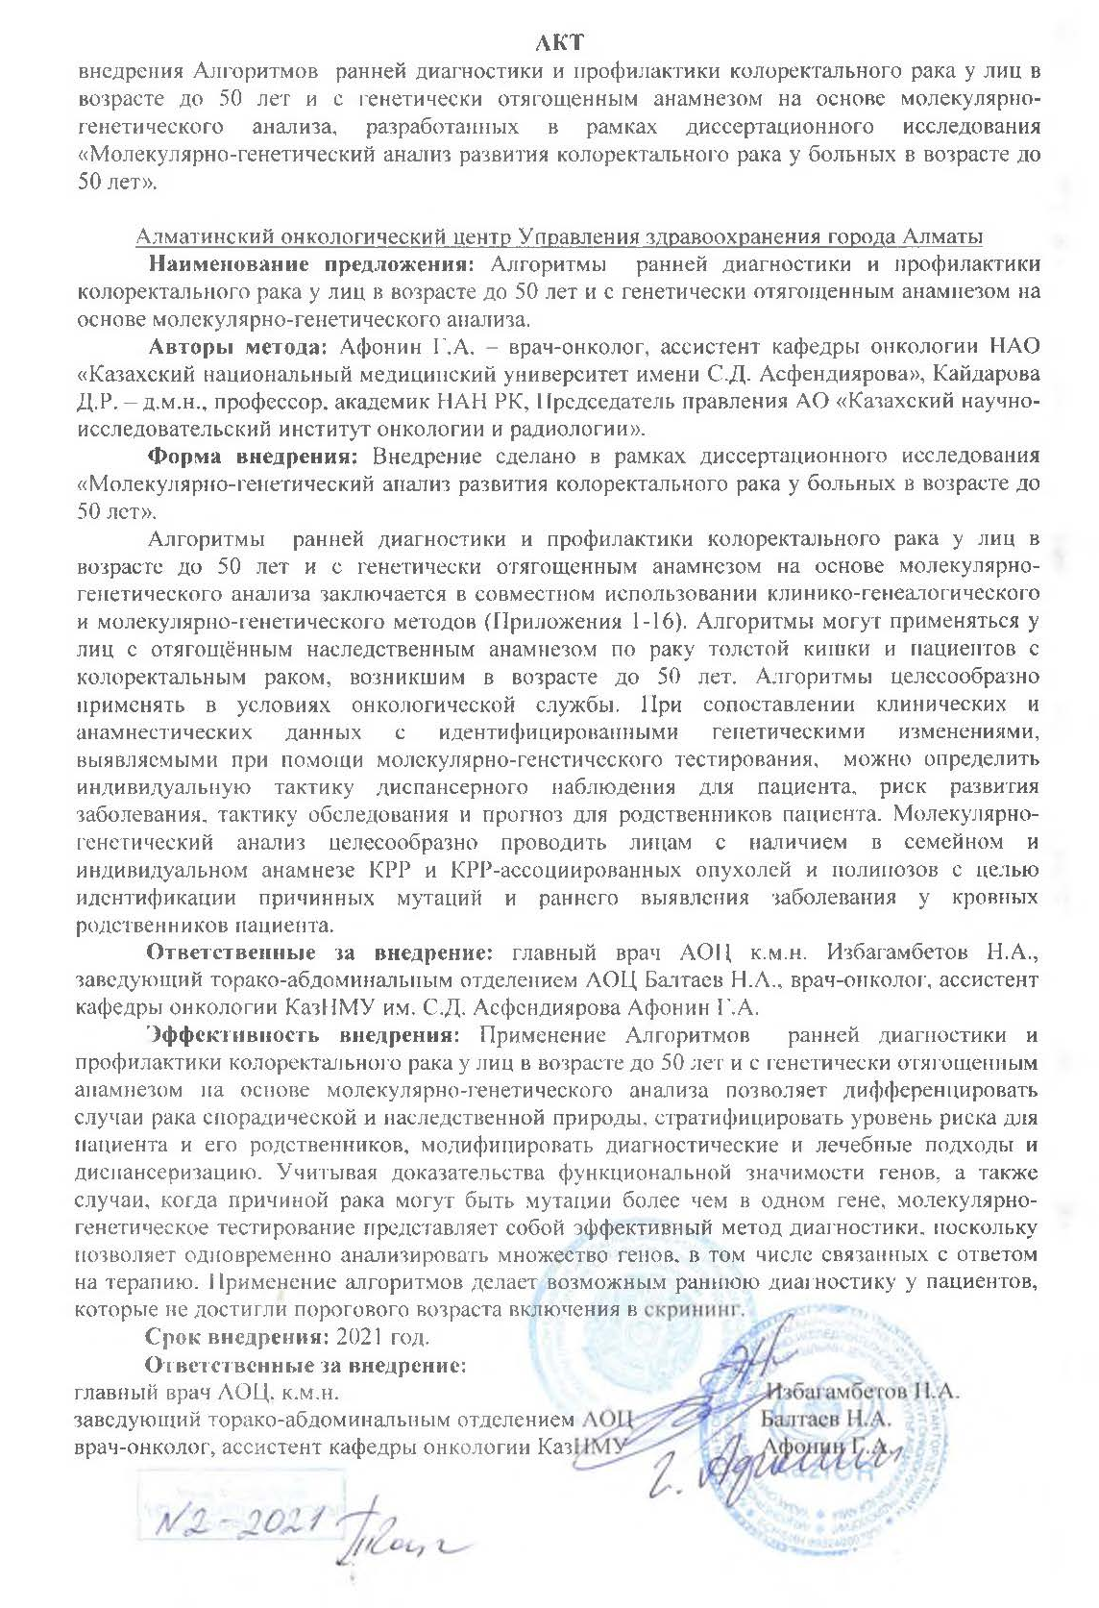

ПРИЛОЖЕНИЕ Б

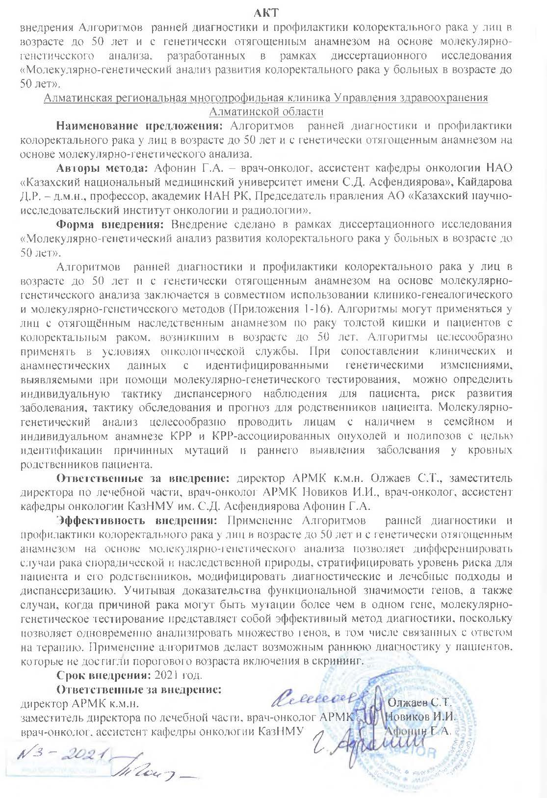

ПРИЛОЖЕНИЕ В

Анкета

Код образца

I. Идентификационные сведения

1. Фамилия __________________________
2. Имя, отчество __________________________
3. Адрес __________________________
4. Дата рождения __________________________
( день месяц год )
5. Пол Муж Жен

6. Национальность Казах Русский Другое __________ (указать)
7. Места проживания (указать время) ____________ с _________ года по настоящее время.
8. Тип жилища
1. Кирпич 2. Бетон 3. Дерево 4. Саман

II. История семьи

9. Семейное положение
1. холост/не замужем 2. женат/замужем 3. не проживаю с супругом/супругой

4. разведен/а 5.вдовец/вдова 6.иное

10. Состоят ли в кровном родстве Ваши отец и мать? Да Нет Не знаю

11. Есть ли в Вашей семье долгожители (более 90 лет)? Да Нет Не знаю

III. Профессия и образ жизни

12. Профессия __________________________________________________________
13. Получали ли вы радиационное облучение в медицинских целях или в результате профессиональной деятельности? (укажите вид и время) __________________________________________________________________________

Дата диагностического рентген-исследования в текущем году ____________________
14. Вы курите? Нет

В прошлом Сколько лет не курите? _______ лет

Курю Стаж курения: с __________ г. Сколько сигарет в день? _____

15. Как часто вы употребляете напитки, содержащие алкоголь?
Никогда Ежемесячно или реже 2-4 раза в неделю 2-3 раза в месяц

4 и более раз в неделю

Какие алкогольные напитки употребляете? ______________________________________
16. Принимаете ли вы наркотические средства? Никогда В прошлом

До настоящего времени Какие наркотические средства? ________________________

III Медицинские данные

17. Болеете/болели ли вы онкологическими заболеваниями?
__________________________________________________________________________
- (указать заболевание) Дата диагноза

18. Болеете/болели ли вы неонкологическими заболеваниями?
__________________________________________________________________________
- (указать заболевание) Дата диагноза

19. Знаете ли вы о врожденных пороках развития/генетических заболеваниях ваших родственников?
Нет Да (какие?) _________________________________________________________

20. Укажите онкологические заболевания ваших близких родственников?
Отец __________________________________________________________
Мать _________________________________________________________
Дяди (со стороны отца/матери)____________________________________
Тети (со стороны отца/матери)____________________________________
Сестры (родные/двоюродные)_____________________________________
Братья (родные/двоюродные)______________________________________

21. Наличие и количество детей
Сыновья_______________________г.р. ____________________
Дочери________________________г.р._____________________

22. Дата заполнения анкеты и взятия образца крови _________

ПРИЛОЖЕНИЕ Г

Индивидуальная регистрационная карта пациента

Пациент: первичный/повторный

Практически здоровый индивидуум

Индивидуум с наследственно-отягощенным анамнезом

Идентификационая часть

Индивидуальный код участника исследования

Фамилия, имя, отчество_______________________________________________________________________

Дата рождения__________________________________/ полных лет_____________________

Национальность____________________ Национальность отца_____________ Национальность матери____________________________

Адрес проживания_____________________________________________________________________

Контактные телефоны, адрес электронной почты______________________________________

Номер истории болезни (для стационарных пациентов) или амбулаторной карты __________

Дата поступления/выписки_________________________________________________________

Дата обращения (для амбулаторных лиц)_____________________________________________

Клиническая часть
Диагноз _________________________________________________________________________

Шифр по Международной классификации болезней 10 пересмотра (МКБ-10)______________

Кем направлен____________________________________________________________________

Данные анамнеза

▪ вредные привычки_______________________________________________________________________________________________________________________________________________________
▪ фоновые, предраковые заболевания_____________________________________________________________________
▪ время начала заболевания________________________________________________________
▪ характер начала заболевания острое/постепенное______________________________________________________________

▪ наличие проблем со здоровьем до начала заболевания, связанных с ним (кишечный дискомфорт, слабость, утомляемость, немотивированное снижение массы тела, запоры, поносы, патологические выделения при дефекации, боли, их характер, интенсивность, частота, иррадиация и эффективность купирования анальгетиками (какими), вздутие живота, отсутствие аппетита) время появления данных проблем, их динамика во времени и эффективность лечебных воздействий (если таковые предпринимались)
________________________________________________________________________________________________________________________________________________________________
▪ особенности течения заболевания и изменения состояния в течении (динамика) заболевания_____________________________________________________________________________________________________________________________________________________

Характер предшествовавшего обследования____________________________________________________________________________________________________________________________________________________

Характер предшествовавшего лечения (если оно проводилось)

▪ оперативное вмешательство: место (клиника), время (дата), характер проведенной операции________________________________________________________________________________________________________________________________________________________
▪ данные первичного гистологического заключения______________________________________________________________________________________________________________________________________________________

▪ консервативное (химиотерапия, симптоматическое лечение). За какой период, в условиях какой клиники проводилась химиотерапия, какие схемы были применены, сколько курсов химиотерапии проведено?
________________________________________________________________________________________________________________________________________________________________

▪ анализ мутационного статуса генов(KRAS, BRAF, EGFR)______________________________
Объем обследования и лечения в условиях КазНИИОиР/АОЦ
▪ данные инструментальных методов исследования (УЗИ, КТ, МРТ, эндоскопические методы)
________________________________________________________________________________________________________________________________________________________________
▪ заключение мультидисциплинарной группы ________________________________________________________________________________
▪ Характер и объем проведенного лечения (дата и вид операции)_______________________________________________________________________
________________________________________________________________________________

▪ данные послеоперационного гистологического заключения______________________________________________________________________
▪ течение послеоперационного периода (особенности, осложнения)_____________________________________________________________________________________________________________________________________________________
▪ непосредственные результаты лечения_________________________________________________________________________

Специальная (клинико-генетическая) часть

▪ Наличие у родителей кровнородственной связи___________________________________________________________________________

▪ подверженность радиационному воздействию (на производстве/в медицинских целях)__________________________________________________________________________

▪ наличие сопутствующих заболеваний неонкологического характера: диагноз заболевания, давность возникновения, характер течения, лечебные воздействия
________________________________________________________________________________________________________________________________________________________________

▪ наличие сопутствующих онкологических заболеваний у пациента (синхронные и метахронные процессы________________________________________________________________________

▪ наличие онкологических заболеваний у ближайших родственников (отец, мать, братья, сестры), их характер, дата установления диагноза, характер проводимого лечения, его результаты ________________________________________________________________________________________________________________________________________________________________

▪ для женщин количество беременностей, их течение, результаты______________________________________________________________________
________________________________________________________________________________

▪ наличие у пациента детей, их возраст, наличие заболеваний у детей___________________________________________________________________________________________________________________________________________________________
▪ дата забора биологического материала_______________________________________________________________________

Дата заполнения индивидуальной регистрационной карты ________________________
ПРИЛОЖЕНИЕ Д

Перечень генов, включенных в панель TruSight Cancer Sequencing Panel в которых были обнаружены патогенные мутации и ВНФЗ, их функциональное значение и популяционная частота минорного аллеля (таблица Д.1).

Таблица Д.1 – Перечень генов, включенных в панель TruSight Cancer Sequencing Panel в которых были обнаружены патогенные мутации и ВНФЗ в результате секвенирования, их функциональное значение и популяционная частота минорного аллеля

Ген | Функция гена | Частота (%)
1 | 2 | 3
AIP | Кодирует белок-рецептор арильных углеводородных групп и лиганд-активируемых транскрипционных факторов. Кодируемый белок находится в цитоплазме в составе мультипротеиновых комплексов, после связывания с лигандом транспортируется в ядро. Участвует в регуляции экспрессии многих ферментов, участвующих в метаболизме ксенобиотиков. | 222 (1.99)
ALK | Кодирует рецептор тирозинкиназ, принадлежащий к суперсемейству рецепторов инсулина. Белок состоит из экстрацеллюлярного домена, гидрофобного трансмембранного региона и интрацеллюлярного киназного домена. Играет важную роль в развитии головного мозга и функционирует в специфических нейронах. | 481 (4.31)
APC | Кодирует белок опухолевой супрессии, действующий как антагонист Wnt-сигнального пути. Вовлечен в другие процессы, включая клеточную миграцию и адгезию, активацию транскрипции и апоптоз. | 745 (6.68)
ATM | Кодирует белок, принадлежащий к семейству PI3/PI4 киназ. Участвует в контроле клеточного цикла, фосфорилировании и регуляции широкого спектра белков, включая p53, BRCA1, checkpoint-киназу CHЕK2, checkpoint-белки RAD17 и RAD9. Участвует в контроле сигнальных путей клеточного цикла и клеточном ответе на повреждение ДНК и обеспечении стабильности генома. | 177 (1.59)
BAP1 | Кодирует белок, принадлежащий к подсемейству убиквитин-C-концевых гидролаз – ферментов вовлеченных в отщепление убиквитина от белков. Связывается с белком BRCA1 через RING-finger-домен последнего и действует как опухолевый супрессор. Вовлечен в регуляцию транскрипции, клеточного цикла и роста, репарации ДНК и динамику хроматина. | 1 (0.01)
BLM | Продукт гена, ассоциированного с синдромом Блюма относится к RecQ подтипу DExH box-содержащих ДНК-хеликаз и обладает свойством ДНК-стимулируемой АТФ-азы и АТФ-зависимой ДНК-хеликазы. Мутации, вызывающие синдром Блюма приводят к утрате 3'-5'-хеликазной активности. Нормальный белок действует как супрессор неправильной рекомбинации. | 177 (1.59)
BMPR1A | Рецепторы белка костного морфогенеза принадлежат к семейству трансмембранных сериновых/треониновых киназ (рецепторы I типа BMPR1A и BMPR1B и рецептор II типа BMPR2). Они тесно связаны с рецепторами активина ACVR1 и ACVR2. Лигандами данных рецепторов являются молекулы из суперсемейства TGF-β. | 74 (0.66)
Продолжение таблицы Д.1

1 | 2 | 3
BRCA1 | Кодирует ядерный фосфопротеин, участвующий в обеспечении стабильности генома, и действующий как опухолевый супрессор. Участвует в обеспечении транскрипции, репарации ДНК при двухцепочечных разрывах и рекомбинации. | 407 (3.65)
BRCA2 | Белок обеспечивает стабильность генома, гомологичную рекомбинацию и репарацию ДНК при двухцепочечных разрывах. | 595 (5.34)
BRIP1 | Кодируемый белок принадлежит к семейству RecQ DEAH-хеликаз и взаимодействует с BRCT повторами гена BRCA1. Связанный комплекс участвует в репарации ДНК при двухцепочечных разрывах. Герминогенные мутации в гене индуцируют возникновение различных видов рака. | 303 (2.72)
BUB1B | Кодирует киназу, участвующую в регуляции веретена деления. Белок играет роль в ингибировании анафазо-стимулирующего комплекса/циклосомы, приводя к задержке анафазы и обеспечивая нормальную сегрегацию хромосом. Нарушение функции контрольной точки веретена деления было обнаружено при многих видах рака. | 148 (1.33)
CDKN1C | Экспрессируется преимущественно материнским аллелем. Кодируемый белок является сильным ингибитором некоторых циклин/Cdk комплексов фазы G1 и негативным регулятором клеточной пролиферации. | 1 (0.01)
CDKN2A | Генерирует несколько вариантов транскрипта, которые отличаются по своим первым экзонам. Известно как минимум о трех вариантах альтернативного сплайсинга, кодирующих отдельные белки, два из которых представляют структурно родственные изоформы, действующие как ингибиторы киназы CDK4. | 4 (0.04)
CEBPA | Кодирует транскрипционный фактор, который содержит основной домен (leucine zipper (bZIP) и распознает последовательности CCAAT в генах-мишенях. Кодируемый белок функционирует в гомодимерах и гетеродимерах с CCAAT/энхансер-связывающими белками бета и гамма. | 1 (0.01)
CEP57 | Кодирует цитоплазматический белок транслокин. Белок локализуется в центросоме и участвует в стабилизации микротрубочек. N-концевая половина белка необходима для локализации его центросомы и мультимеризации, а С-концевая половина – для зародышеобразования, связывания и прикрепления микротрубочек к центросомам. | 81 (0.73)
CHEK2 | В ответ на повреждение ДНК и блокирование репликации, клеточный цикл останавливается посредством контроля критических регуляторов клеточного цикла. Белок, кодируемый этим геном, является регулятором контрольной точки клеточного цикла и предполагаемым супрессором опухолевого роста. | 138 (1.24)
CYLD | Кодирует цитоплазматический белок с тремя связанными с цитоскелетом глицин-консервативными (CAP-GLY) доменами, который функционирует как деубиквитинирующий фермент. Мутации связаны с множественной семейной трихоэпителиомой и синдромом Брука-Шпиглера. Были описаны альтернативные варианты сплайсинга, кодирующие различные изоформы. | 18 (0.16)
DDB2 | Кодирует белок, необходимый для восстановления поврежденной ультрафиолетом ДНК. Белок является минорной субъединицей гетеродимерного белкового комплекса, который участвует в эксцизионной репарации, обеспечивает убиквитилирование гистонов H3 и H4, обеспечивая клеточный ответ на повреждение ДНК. | 106 (0.95)
DICER1 | Кодирует белок, обладающий свойствами РНК-хеликазы, содержащий DEXH-бокс на N-конце и РНК-хеликазу на С-конце. Белок функционирует как рибонуклеаза и необходим для РНК-интерференции и путей малых временных РНК для образования активного компонента малых РНК, который подавляет экспрессию генов. | 10 (0.09)
Продолжение таблицы Д.1

1 | 2 | 3
DIS3L2 | Белок, кодируемый этим геном, сходен по последовательности с 3'-5' экзонуклеолитическими субъединицами экзосомы РНК-мультимерного рибонуклеотидного комплекса, ответственного за деградацию различных субстратов РНК. Найдены несколько вариантов транскрипта этого гена, кодирующих и не кодирующих белок. | 36 (0.32)
EGFR | Белок, кодируемый этим геном – трансмембранный гликопротеин, является членом суперсемейства протеинкиназ. Является рецептором для молекул из семейства эпидермальных факторов роста. Мутации в этом гене связаны с раком легкого. | 422 (3.78)
EPCAM | Кодирует антиген, ассоциированный с раком и является членом семейства, которое включает два мембранных белка I типа. Антиген экспрессируется на большинстве нормальных эпителиальных клеток желудочно-кишечного тракта и клеток опухолей желудочно-кишечного тракта и функционирует как независимый от кальция фактор клеточной адгезии. | 5 (0.04)
ERCC2 | Белок, кодируемый этим геном, участвует в эксцизионной репарации связанных с транскрипцией нуклеотидов и является частью комплекса основного фактора транскрипции BTF2/TFIIH. Продукт гена обладает АТФ-зависимой ДНК-хеликазной активностью и относится к подсемейству геликаз RAD3/XPD. | 85 (0.76)
CDH1 | Кодирует классический кадгерин суперсемейства кадгеринов. Альтернативный сплайсинг приводит к множественным вариантам транскриптов, один из которых кодирует препропротеин, который подвергается протеолизу для генерации функционально-активного гликопротеина. Мутации ассоциированы с раком желудка, молочной железы, щитовидной железы, яичников, колоректальным раком. | 152 (1.36)
ERCC3 | Кодирует АТФ-зависимую ДНК-хеликазу, участвующую в эксцизионной репарации нуклеотидов. Кодируемый белок является субъединицей базального фактора транскрипции 2 (TFIIH) и участвует в транскрипции класса II. | 3 (0.03)
ERCC4 | Белок, кодируемый этим геном, образует комплекс с ERCC1 и участвует в эксцизионной репарации ДНК. Этот комплекс является структурно-специфичной эндонуклеазой репарации ДНК, которая взаимодействует с EME1. | 68 (0.61)
EXT1 | Кодирует трансмембранную гликозилтрансферазу эндоплазматического ретикулума II типа, участвующую в стадии удлинения цепи биосинтеза гепарансульфата. Мутации вызывают I тип множественных экзостозов. | 109 (0.98)
EXT2 | Кодирует одну из двух гликозилтрансфераз, участвующих в стадии удлинения цепи биосинтеза гепарансульфата. Мутации в этом гене вызывают II тип множественного экзостоза. Для этого гена отмечены альтернативно сплайсированные варианты транскрипта, кодирующие разные изоформы. | 29 (0.26)
EZH2 | Кодирует белок из семейства Polycomb-group. Молекулы образуют мультимерные белковые комплексы, которые участвуют в поддержании транскрипционного репрессивного состояния генов на протяжении последующих клеточных циклов. | 7 (0.06)
FANCA | В комплементационную группу анемии Фанкони (FANC) в настоящее время включают гены FANCA, FANCB, FANCC, FANCD1 (BRCA2), FANCD2, FANCE, FANCF, FANCG, FANCI, FANCJ (BRIP1), FANCL, FANCM и FANCN (PALB2). Ранее определенная группа FANCH соответствует FANCA. | 330 (2.96)
FANCB | Кодирует белок из группы B анемии Фанкони. Белок собирается в комплекс нуклеопротеинов, который участвует в восстановлении повреждений ДНК. Мутации могут вызывать нестабильность хромосом и синдром VACTERL, ассоциированный с гидроцефалией. | 11 (0.10)
Продолжение таблицы Д.1

1 | 2 | 3
FANCC | Кодирует белок из группы С анемии Фанкони. Члены группы анемии Фанкони не имеют сходных последовательностей; они связаны их сборкой в общий ядерно-белковый комплекс. | 5 (0.04)
FANCD2 | Кодирует белок из группы D2 анемии Фанкони. Этот белок моноубиквитинируется в ответ на повреждение ДНК, что приводит к его локализации в ядерных очагах с другими белками (BRCA1 и BRCA2), участвующими в гомологически направленной репарации ДНК. Альтернативный сплайсинг приводит к нескольким вариантам транскрипции. | 373 (3.34)
FANCE | Кодирует белок группы Е анемии Фанкони. | 119 (1.07)
FANCF | Кодирует белок группы F анемии Фанкони. | 19 (0.17)
FANCG | Кодирует белок группы G анемии Фанкони. | 3 (0.03)
FANCI | Играет важную роль в репарации двухцепочечных разрывов ДНК с помощью гомологичной рекомбинации и в восстановлении после межцепочечных сшивок ДНК, способствуя моноубиквитинированию FANCD2 с помощью FANCL и участвуя в рекрутировании в сайты репарации ДНК. Необходим для поддержания хромосомной стабильности. | 266 (2.38)
FANCL | Кодирует убиквитин-лигазу, являющуюся членом группы анемии Фанкони. Ген кодирует белок для группы комплементации L, который обеспечивает моноубиквитинирование FANCD2 и FANCI. Альтернативный сплайсинг приводит к нескольким вариантам транскрипции. | 112 (1.00)
FANCM | Кодирует белок для группы комплементации М. Альтернативный сплайсинг приводит к множественным вариантам транскрипции. | 150 (1.34)
FH | Белок, кодируемый этим геном, является ферментативным компонентом цикла трикарбоновых кислот и катализирует образование L-малата из фумарата. Существует в цитозольной и в удлиненной N-концевой форме. Сходен с фумаразами класса II и функционирует как гомотетрамер. Мутации могут вызвать дефицит фумаразы и вести к прогрессирующей энцефалопатии. | 16 (0.14)
FLCN | Расположен в области генов, ассоциированных с синдромом Смита-Магениса на 17 хромосоме. Мутации ассоциированы также с синдромом Берта-Хогга-Дьюба, характеризующимся фиброфолликуломами кожи, опухолями почек, кистами легких и повышенным риском КРР. Альтернативный сплайсинг приводит к двум вариантам транскрипта, кодирующим разные изоформы. | 3 (0.03)
GATA2 | Кодирует GATA-транскрипционный фактор «цинкового пальца», связывает консенсусную нуклеотидную последовательность в промоторных областях генов-мишеней. Белок участвует в регуляции транскрипции генов, ассоциированных с пролиферацией гемопоэтических и эндокринных клеточных линий. Альтернативный сплайсинг приводит к нескольким вариантам транскрипции. | 31 (0.28)
GPC3 | Члены семейства протеогликанов, связанных с глипиканом интегральной мембраны участвуют в контроле клеточного деления и роста. Белок, кодируемый этим геном вызывает апоптоз в определенных типах клеток. Делетирующие мутации ассоциированы с синдромом Симпсона-Голаби-Бемеля (синдром дисморфии Симпсона). Альтернативный сплайсинг приводит к нескольким вариантам транскрипции. | 3 (0.03)
Продолжение таблицы Д.1

1 | 2 | 3
HNF1A | Белок, кодируемый этим геном, является фактором транскрипции, необходимым для экспрессии нескольких специфичных для печени генов. Дефекты являются причиной развития диабета в молодом возрасте, аденом печени. Альтернативный сплайсинг приводит к множественным вариантам транскрипции, кодирующим разные изоформы. | 280 (2.51)
HRAS | Относится к семейству онкогенов RAS, продукты, кодируемые этими генами, функционируют в путях трансдукции сигнала. Мутации вызывают синдром Костелло, характеризующийся предрасположенностью к образованию опухолей – рака мочевого пузыря, щитовидной железы, плоскоклеточного рака полости рта. Идентифицировано множество вариантов транскриптов, которые кодируют различные изоформы. | 13 (0.12)
KIT | Кодирует человеческий гомолог протоонкогена C-kit. Белок является трансмембранным рецептором типа 3 для фактора роста тучных клеток. Мутации ассоциированы с желудочно-кишечными стромальными опухолями, острым миелобластным лейкозом и пьебалдизмом. Было найдено несколько вариантов транскриптов, кодирующих разные изоформы. | 53 (0.47)
MEN1 | Кодирует менин, супрессор опухолей, ассоциированный с синдромом MEN-1. Менин локализован в ядре, обладает двумя функциональными сигналами ядерной локализации и ингибирует активацию транскрипции с помощью JunD, функция этого белка неизвестна. Альтернативный сплайсинг приводит к нескольким вариантам транскрипции. | 249 (2.23)
MET | Кодирует белок из семейства рецепторных тирозинкиназ и продукт протоонкогена MET. Связывание его лиганда, фактора роста гепатоцитов, индуцирует димеризацию и активацию рецептора, который играет роль в эмбриогенезе, клеточной миграции и инвазии. Мутации связаны с почечно-клеточным, гепатоцеллюлярным раком, раком головы и шеи. При многих видах рака отмечены амплификация и гиперэкспрессия этого гена. | 157 (1.41)
MLH1 | Белок, кодируемый этим геном, может гетеродимеризоваться с помощью эндонуклеазы репарации PMS2 с образованием MutL-альфа, части системы репарации ДНК. Субъединица MutL-альфа PMS2 индуцирует однонитевой разрыв цепи вблизи ошибочно спаренных нуклеотидов, обеспечивая точку входа для экзонуклеазы. Также участвует в передаче сигналов повреждения ДНК. Часто мутирует при наследственном неполипозном раке толстой кишки. | 54 (0.48)
MSH2 | Является человеческим гомологом гена репарации ДНК E.coli mutS, что согласуется с характерными изменениями в микросателлитных последовательностях (RER+фенотип), обнаруженными при ННКРР. Для этого гена найдены два варианта транскрипта, кодирующих разные изоформы. | 27 (0.24)
MSH6 | Кодирует белок из семейства MutS репарации ошибочно спаренных нуклеотидов. Белок гетеродимеризуется с MSH2 с образованием комплекса, который функционирует как двунаправленный молекулярный переключатель и осуществляет обмен АДФ и АТФ. Мутации ассоциированы с ННКРР и спорадическим раком толстой кишки, раком эндометрия. Описаны варианты транскриптов, кодирующих разные изоформы. | 105 (0.94)
MUTYH | Кодирует ДНК-гликозилазу, участвующую в репарации окислительного повреждения ДНК. Играет роль в передаче сигналов апоптоза путем введения одноцепочечных разрывов после окислительного повреждения. Мутации приводят к наследственной предрасположенности к КРР на фоне MUTYH-ассоциированного полипоза. Было найдено несколько вариантов транскриптов, кодирующих разные изоформы. | 39 (0.35)
Продолжение таблицы Д.1

1 | 2 | 3
NBN | Мутации в этом гене связаны с синдромом повреждения Неймегена, аутосомно-рецессивным состоянием хромосомной нестабильности, характеризующимся микроцефалией, задержкой роста, иммунодефицитом, предрасположенностью к раку. Кодируемый белок входит в комплекс восстановления двухцепочечных разрывов MRE11/RAD50, состоящий из 5 белков. Участвует в восстановлении двухцепочечных разрывов и активации контрольных точек, вызванных повреждением ДНК. | 342 (3.07)
NF1 | Продукт гена функционирует как негативный регулятор пути передачи сигнала ras. Мутации связаны с нейрофиброматозом II типа, ювенильным миеломоноцитарным лейкозом и синдромом Уотсона. мРНК этого гена подвергается редактированию (CGA>UGA->Arg1306Term), что приводит к преждевременному прекращению трансляции. Описаны альтернативно сплайсированные варианты транскрипта, кодирующие разные изоформы. | 165 (1.48)
NF2 | Кодирует белок, сходный с белками ERM (эзрин, радиксин, моэсин), которые связывают компоненты цитоскелета с белками клеточной мембраны. Участвует в динамике цитоскелета и регуляции транспорта ионов. Мутации связаны с нейрофиброматозом II типа, опухолями нервной системой и кожи и нарушениями зрения. Две преобладающие и ряд минорных изоформ продуцируются альтернативно сплайсированными транскриптами. | 3 (0.03)
NSD1 | Кодируемый белок действует как основной ядерный транскрипционный фактор и бифункциональный регулятор транскрипции. Мутации связаны с синдромами Сотоса и Уивера. Один из вариантов острого миелоидного лейкоза у детей является результатом транслокации с точками разрыва, происходящими в связывающем ядерный рецептор Su-var энхансере и белке 1 домена триторакса на хромосоме 5 и нуклеопорине на хромосоме 11. Были идентифицированы несколько вариантов транскрипта, кодирующих различные изоформы. | 399 (3.58)
PALB2 | Кодирует белок, функционирующий как супрессор опухоли. Белок связывается и локализуется с белком BRCA2 в ядре и, вероятно, обеспечивает стабильную внутриядерную локализацию и накопление BRCA2. | 46 (0.41)
PHOX2B | Кодируемый белок является членом семейства гомеобоксных белков, локализованных в ядре. Функционирует как фактор транскрипции, участвующий в развитии нескольких основных норадренергических популяций нейронов и определении фенотипа нейротрансмиттера. Продукт экспрессии связан с усилением опосредованной вторичным мессенджером активации дофамин-бета-гидролазы, промоторов c-fos и нескольких энхансеров, в том числе цАМФ. Увеличение полиаланинового ряда из 20 аминокислот в этом белке на 5-13 аминокислот связано с синдромом врожденной центральной гиповентиляции. | 2 (0.02)
PMS1 | Кодирует белок, принадлежащий к семейству mutL/hexB мисматч-репарации ДНК. Белок может образовывать гетеродимеры с белком MLH1. Мутации вызывают наследственный неполипозный колоректальный рак изолированно и в сочетании с мутациями в других генах, вовлеченных в фенотип синдрома Линча. | 2 (0.02)
PMS2 | Белок, кодируемый этим геном, является ключевым компонентом системы мисматч-репарации и репарации инсерций и делеций, возникающих во время репликации и гомологичной рекомбинации. Образует с белком MLH1 гетеродимеры MutL-альфа, обладающие эндонуклеазной активностью. Функция активируется после распознавания гетеродимерами MutS-альфа и MutS-бета несоответствий спаривания нуклеотидов и инсерций/делеций и необходима для удаления несоответствующих участков ДНК. Мутации связаны с наследственным неполипозным колоректальным раком и синдромом Тюрко. | 362 (3.25)
Продолжение таблицы Д.1

1 | 2 | 3
PRF1 | Кодирует белок по структуре сходный с компонентом комплемента C9. Белок образует мембранные поры, через которые происходит высвобождение гранзимов и цитолиз клеток-мишеней. Мутации ассоциированы с диабетом, рассеянным склерозом, лимфомами, аутоиммунным лимфопролиферативным синдромом, апластической анемией и семейным гемофагоцитарным лимфогистиоцитозом типа 2, возникающим в раннем детстве. | 145 (1.30)
PRKAR1A | Кодирует одну из регуляторных субъединиц цАМФ-зависимой протеинкиназы. Белок является тканеспецифичным супрессором экспрессии генов в гибридах клеток гепатобластомы и фибробластов. Предполагается роль в репликации ДНК через белок ядерного транспорта для второй субъединицы фактора репликации C(RFC40). Обнаружено несколько альтернативно сплайсированных вариантов транскрипта. | 4 (0.03)
PTCH1 | Кодирует белок из семейства белков репарации и компонент сигнального Hedgehog-пути. Мутации связаны с синдромом базально-клеточных невусов и голопрозэнцефалией. | 68 (0.61)
PTEN | Опухолевый супрессор, мутации которого обнаруживаются с высокой частотой при многих видах рака. Белок представляет собой фосфатидилинозитол-3,4,5-трифосфат-3-фосфатазу, отрицательно регулирует внутриклеточные уровни фосфатидилинозитол-3,4,5-трисфосфата и путь передачи сигналов AKT/PKB. Альтернативный сплайсинг и использование множественных стартовых кодонов трансляции приводит к вариантам транскриптов, кодирующих разные изоформы. | 1 (0.01)
RAD51C | Гены семейства RAD51 участвуют в гомологичной рекомбинации и репарации ДНК. Белок взаимодействует с другими паралогами RAD51 и участвует в разрешении структур Холлидея. Мутации ассоциированы с синдромом анемии Фанкони. Гиперэкспрессия отмечена при амплификации, что предполагает участие в механизмах опухолевой прогрессии. Альтернативный сплайсинг приводит к нескольким вариантам транскрипции. | 3 (0.03)
RAD51D | Белок, кодируемый этим геном, является членом семейства белков RAD51. Образует комплекс с другими белками, включая RAD51L1, RAD51L2 и XRCC2. Белковый комплекс катализирует гомологичное спаривание одно- и двухцепочечной ДНК на ранней стадии рекомбинационной репарации ДНК. Альтернативный сплайсинг приводит к нескольким вариантам транскрипции. | 51 (0.46)
RB1 | Белок является негативным регулятором клеточного цикла. Стабилизирует конститутивный гетерохроматин для поддержания общей структуры хроматина. Активная гипофосфорилированная форма белка связывает фактор транскрипции E2F1. Дефекты в гене являются причиной ретинобластомы, рака мочевого пузыря и остеогенной саркомы. | 5 (0.04)
RECQL4 | Белок, кодируемый этим геном, представляет собой ДНК-хеликазу из семейства RecQ-хеликаз. ДНК-хеликазы превращают двухцепочечные ДНК в одноцепочечные и могут модулировать сегрегацию хромосом. Ген преимущественно экспрессируется в тимусе и яичке. Мутации связаны с синдромами Ротмунда-Томсона и Баллера-Герольда. | 466 (4.18)
RET | Кодирует трансмембранный рецептор из семейства тирозин-протеинкиназ. Связывание лигандов с рецептором стимулирует активацию нижестоящих сигнальных путей дифференцировки, роста, миграции клеток. Протоонкоген может подвергаться онкогенной активации посредством цитогенетической перестройки и точечных активирующих мутаций. Мутации связаны с болезнью Гиршпрунга и синдромом центральной гиповентиляции, были выявлены у пациентов с агенезией почек. | 369 (3.31)
Продолжение таблицы Д.1

1 | 2 | 3
RHBDF2 | Заболевания, связанные с мутациями RHBDF2 включают тилоз с раком пищевода и синдром Эванса. Продукт гена обладает активностью эндопептидазы серинового типа и может связываться с фактором роста. Важным паралогом этого гена является RHBDF1. | 62 (0.55)
RUNX1 | Основной связывающий фактор (CBF) представляет собой гетеродимерный транскрипционный фактор, который связывается с основным элементом многих энхансеров и промоторов. Белок, кодируемый этим геном, представляет альфа-субъединицу CBF и участвует в развитии нормального кроветворения. Хромосомные транслокации с участием этого гена связаны с несколькими типами лейкозов. Были найдены три варианта транскрипта, кодирующих разные изоформы. | 116 (1.04)
SBDS | Кодирует высококонсервативный белок, играющий важную роль в биогенезе рибосом. Белок взаимодействует с ГТФ-азой-1, подобной фактору элонгации и диссоциирует фактор 6 эукариотической инициации из поздней цитоплазматической рибосомальной субъединицы pre-60S, что делает возможным сборку субъединицы 80S. Мутации связаны с аутосомно-рецессивным синдромом Швахмана-Бодиана-Даймонда. | 29 (0.26)
SDHB | Комплекс II дыхательной цепи, который специфически участвует в окислении сукцината, переносит электроны от FADH к Ко-Q. Комплекс состоит из четырех субъединиц и локализуется на внутренней мембране митохондрий. Спорадические и семейные мутации в этом гене приводят к параганглиомам и феохромоцитоме и доказывают связь между митохондриальной дисфункцией и онкогенезом. | 86 (0.77)
SLX4 | Кодирует белок, функционирующий как компонент сборки множества структурно-специфических эндонуклеаз. Эндонуклеазные комплексы необходимы для репарации специфических типов повреждений ДНК и реализации клеточного ответа на повреждение вилки репликации. Мутации в этом гене были обнаружены у пациентов с анемией Фанкони. | 354 (3.17)
SMARCB1 | Белок, кодируемый этим геном, является частью комплекса, который освобождает репрессированные структуры хроматина, позволяя транскрипционному механизму более эффективно получать доступ к его мишеням. Ген является супрессором опухолей, мутации в нем связаны со злокачественными рабдоидными опухолями. Были найдены альтернативно сплайсированные варианты транскрипта. | 10 (0.09)
STK11 | Кодирует белок из семейства серин/треонинкиназ, регулирует полярность клеточной мембраны и функционирует как супрессор опухолей. Мутации связаны с синдромом Пейтца-Егерса и другими новообразованиями. Альтернативные варианты транскрипционного сплайсинга этого гена не полностью охарактеризованы. | 10 (0.09)
SUFU | Сигнальный Hedgehog-путь играет важную роль в раннем развитии и представляет собой сигнальный каскад, регулирующий клеточную пролиферацию в ходе развития. Ген кодирует отрицательный регулятор сигнального пути, дефекты являются причиной медуллобластомы. Альтернативный сплайсинг приводит к нескольким вариантам транскрипции. | 45 (0.40)
TMEM127 | Кодирует трансмембранный белок с 3 доменами. Белок связан с субпопуляцией везикулярных органелл, соответствующих ранним эндосомным структурам, с комплексом Гольджи и лизосомами, и может участвовать в трафике белка между этими структурами. Мутации в этом гене вызывают феохромоцитомы. Были идентифицированы альтернативно сплайсированные варианты транскрипта, кодирующие тот же белок. | 5 (0.04)
Продолжение таблицы Д.1

1 | 2 | 3
TP53 | Кодирует белок-супрессор опухолей, содержащий домены активации транскрипции, связывания ДНК и олигомеризации. Белок участвует в реакции на различные стрессы, регулирует экспрессию генов-мишеней, вызывая остановку клеточного цикла, апоптоз, репарацию ДНК или изменения в метаболизме. Мутации связаны с множеством заболеваний, включая наследственные опухоли. Альтернативный сплайсинг и использование альтернативных промоторов приводят к множественным вариантам транскриптов и изоформ. | 59 (0.53)
TSC1 | Является геном-супрессором опухолей, кодирует белок ингибирования роста гамартин, который взаимодействует и стабилизирует белок туберин. Комплекс гамартин-туберин негативно регулирует мишень для передачи сигналов комплекса рапамицина-1 (mTORC1), который является основным регулятором роста анаболических клеток. Функционирует также как посредник Hsp90-опосредованного фолдинга клиентов киназных и некиназных молекул, включая Tsc2, предотвращает их убиквитинирование и деградацию протеасомы. Мутации связаны с туберозным склерозом. | 84 (0.75)
TSC2 | Мутации в этом гене приводят к комплексу туберозного склероза. Продукт гена является опухолевым супрессором и способен стимулировать специфические ГТФ-азы. Белок ассоциируется с гамартином в цитозольном комплексе, возможно, выступая в качестве шаперона для гамартина. Альтернативный сплайсинг приводит к множественным вариантам транскрипции, кодирующим разные изоформы. | 41 (0.37)
VHL | Герминогенные мутации гена являются основой синдрома фон Хиппеля-Линдау. Продукт является компонентом белкового комплекса, включающего элонгин В, элонгин С и куллин-2, обладает активностью убиквитин-лигазы Е3. Белок участвует в убиквитинировании и деградации индуцируемого гипоксией фактора транскрипции, в регуляции экспрессии генов кислородом. Описаны альтернативно сплайсированные варианты транскрипта, кодирующие различные изоформы. | 1 (0.01)
WRN | Кодирует белок из подсемейства RecQ белков ДНК-хеликазы, участвующий в поддержании стабильности генома, репарации, репликации, транскрипции. Содержит N-концевой 3'-5' экзонуклеазный домен, АТФ-зависимый геликазный домен и домен RQC в центральной области и С-концевой домен HRDC (хеликазная РНК-аза). Дефекты являются причиной синдрома Вернера, аутосомно-рецессивного расстройства, характеризующегося ускоренным старением и повышенным риском некоторых видов рака. | 425 (3.81)
WT1 | Кодирует фактор транскрипции, участвует в нормальном развитии мочеполовой системы и мутирует при опухоли Вильмса. Ген проявляет сложную тканеспецифическую и полиморфную структуру импринтинга с двуаллельной и моноаллельной экспрессией из материнских и отцовских аллелей в разных тканях. Описаны множественные варианты транскрипции. мРНК WT1 подвергается редактированию, этот процесс регулируется развитием. | 43 (0.38)
XPC | Белок, кодируемый этим геном, является ключевым компонентом комплекса XPCна ранних этапах эксцизионной репарации генома. Кодируемый белок необходим для определения повреждений и связывания ДНК и взаимодействует преимущественно с одноцепочечной ДНК. Мутации приводят к пигментной ксеродерме с развитием рака в раннем возрасте. Найдены альтернативно сплайсированные варианты транскрипта для этого гена. | 309 (2.77)

ПРИЛОЖЕНИЕ Е

Диагностика синдрома Линча
в соответствии с пересмотренными критериями Bethesda, 2004 [266].

- Наличие известных мутаций, ассоциированных с СЛ у членов семьи (кровных родственников пациента).
- Пациент с КРР или РЭ, при наличии
- возраста ко времени установления диагноза <50 лет
- других синхронных или метахронных опухолей, ассоциированных с СЛ¹
- ≥1 родственника первой или второй степени родства, с опухолями, ассоциированными с СЛ, диагностированными в возрасте до 50 лет
- ≥2 родственников первой или второй степени родства, с опухолями, ассоциированными с СЛ, диагностированными в любом возрасте.
- Пациент любого возраста с КРР или РЭ, с признаками дефицита белков системы MMR (подтвержденного наличием микросателлитной нестабильности методом ПЦР или отсутствием экспрессии белков системы MMR методом ИГХ).
- Наличие в семейном анамнезе:
- ≥1 родственника первой степени родства, с КРР или РЭ, диагностированными в возрасте до 50 лет
- ≥1 родственника первой степени родства, с КРР или РЭ, и другими синхронными или метахронными опухолями, ассоциированными с СЛ
- ≥2 родственников первой или второй степени родства, с опухолями, ассоциированными с СЛ, включая ≥1 родственника, в возрасте до 50 лет
- ≥3 родственников первой или второй степени родства, с опухолями, ассоциированными с СЛ, независимо от возраста.
- Пациент с опухолью, ассоциированной с СЛ или практически здоровый индивидуум с риском ≥5%, вследствие мутаций генов системы MMR, рассчитанным с использованием предиктивных моделей (PREMM5, MMRрro, MMRрredict).
Пациенты с характеристиками опухоли, отражающими высокую степень микросателлитной нестабильности (лимфоцитарная инфильтрация опухоли, лимфоцитарная реакция, характерная для болезни Крона, слизистые/перстневидноклеточные карциномы, медуллярные раки), диагностированной в возрасте до 60 лет.

Примечание – ¹К опухолям, ассоциированным с синдромом Линча относятся: колоректальный рак, рак эндометрия, рак желудка, рак яичника, рак поджелудочной железы, рак мочеточника или почечной лоханки, опухоли мозга (глиобластома), опухоли желчных протоков, опухоли тонкой кишки, аденомы и карциномы сальных желез и кератоакантомы
[237, p.1991].
ПРИЛОЖЕНИЕ Ж

Оценка состояния двенадцатиперстной кишки в соответствии с системой стадирования Spigelman и диагностическая тактика при аденоматозном полипозе (таблица Ж.1).

Таблица Ж.1 – Оценка состояния двенадцатиперстной кишки в соответствии с системой стадирования Spigelman и диагностическая тактика при аденоматозном полипозе

Стадия тяжести полипоза | Характер изменений в двенадцатиперстной кишке¹ | Диагностическая тактика²
0 | Полипы отсутствуют | Проведение эндоскопии каждые 4 года
I | Минимальный полипоз  (1-4 тубулярные аденомы, размер 1-4 мм) | Проведение эндоскопии каждые 2-3 года
II | Слабо выраженный полипоз  (5-19 тубулярных аденом, размер 5-9 мм) | Проведение эндоскопии каждые 1-2 года
III | Умеренно выраженный полипоз  (≥20 аденом, или размер ≥ 1см) | Проведение эндоскопии каждые 6-12 мес.
IV | Тяжелый полипоз  (высокая плотность расположения полипов)  или дисплазия высокой степени | Оценка целесообразности хирургического вмешательства
IV |  | Экспертная оценка каждые 3-6 мес.³
IV |  | Полная мукозэктомия или дуоденэктомия
IV |  | Панкреатодуоденальная резекция при вовлечении в процесс БДС⁴
Примечания:
- ¹Модифицированная система стадирования Spigelman используется в рутинной практике при наличии эндоскопической техники с широким обзором [198, p.740].
- ²Более интенсивное наблюдение и/или лечение целесообразно у пациентов с крупными
(> 1см) или виллезными аденомами и в возрасте >50 лет.
- ³Эндоскопические способы лечения могут включать эндоскопическую папиллэктомию и удаление резектабельных крупных (>1см) или виллезных аденом а также мукозэктомию (субмукозную резекцию) при образованиях с дисплазией высокой степени, что может быть альтернативной обширной операции [267].
⁴Обширная операция рекомендуется в случае инвазивного рака или при тяжелом полипозе или дисплазия высокой степени, при которых невозможно эндоскопическое вмешательство [194].

